

Digital Transformation of

Predictive Maintenance

Multiyear Plan



Sumário

[1 Sumário Executivo 1-6](#_Toc27668155)

[1.1 Objetivos e Realizações 1-6](#_Toc27668156)

[1.2 Decisões Chave 1-7](#_Toc27668157)

[1.3 Risco em Destaque 1-7](#_Toc27668158)

[1.4 Recomendações 1-8](#_Toc27668159)

[1.5 Itens em Aberto 1-8](#_Toc27668160)

[1.6 Considerações Finais 1-8](#_Toc27668161)

[2 Análise da Situação Atual 2-9](#_Toc27668162)

[2.1 Macro fluxo AS-IS 2-9](#_Toc27668163)

[2.2 Estrutura Organizacional 2-9](#_Toc27668164)

[2.3 Dados Mestre 2-13](#_Toc27668165)

[2.3.1 Cadastro de Clientes 2-13](#_Toc27668166)

[2.3.2 Cadastro de Finalidades 2-24](#_Toc27668167)

[2.3.3 Dados Mestre de Veículos – Quadro de Ofertas 2-28](#_Toc27668168)

[2.3.4 Dados Mestre de Fornecedor - Transportadoras 2-29](#_Toc27668169)

[2.3.5 Lista de Preços 2-30](#_Toc27668170)

[2.4 Movimentação de Estoque e Contabilização 2-34](#_Toc27668171)

[2.4.1 Registro do Estoque 2-34](#_Toc27668172)

[2.4.2 Baixa de Estoque 2-34](#_Toc27668173)

[2.4.3 Movimentações de Estoques (SAMIS Diversos) 2-34](#_Toc27668174)

[2.4.4 Interface SAMIS Diversos - GKO 2-49](#_Toc27668175)

[2.4.5 Envio de Informações SAMIS/MX 2-49](#_Toc27668176)

[2.4.6 Entrada de Unidades Importadas 2-50](#_Toc27668177)

[2.4.7 Entrada Unidades Nacionais 2-51](#_Toc27668178)

[2.5 Processos de Negócio e relação com principais aplicações 2-52](#_Toc27668179)

[2.6 Coleta 2-53](#_Toc27668180)

[2.7 Vendas e Faturamento 2-55](#_Toc27668181)

[2.7.1 Faturamento de Veículos 2-57](#_Toc27668182)

[2.7.2 Interfaces do Faturamento 2-62](#_Toc27668183)

[2.7.3 Vendas Corporativas 2-66](#_Toc27668184)

[2.7.4 Faturamento para Frota 2-68](#_Toc27668185)

[2.7.5 Faturamento Veículos de Usados da Frota 2-69](#_Toc27668186)

[2.7.6 Venda para Rede de Dealers 2-69](#_Toc27668187)

[2.7.7 Concorrência de Veículos Usados 2-73](#_Toc27668188)

[2.7.8 Leilão Externo 2-74](#_Toc27668189)

[2.8 Administração de Crédito 2-75](#_Toc27668190)

[2.9 Gestão de Crédito para Corporativo 2-76](#_Toc27668191)

[2.10 Gestão de Crédito Vendas Corporativas e Venda a Rede 2-77](#_Toc27668192)

[2.11 Gestão de Crédito para os Dealers 2-78](#_Toc27668193)

[2.11.1 Gestão de Créditos Vendas Corporativas 2-82](#_Toc27668194)

[2.12 Tipos de Faturamento 2-86](#_Toc27668195)

[2.12.1 Venda Direta Internet (VDI) 2-86](#_Toc27668196)

[2.12.2 Venda Funcionário 2-86](#_Toc27668197)

[2.13 Interfaces para Análise de Crédito 2-87](#_Toc27668198)

[2.13.1 Limite de Crédito Pré-estabelecido 2-87](#_Toc27668199)

[2.13.2 Atualização de Régua de Inadimplência 2-87](#_Toc27668200)

[2.13.3 Quantidade de dias inadimplentes 2-88](#_Toc27668201)

[2.13.4 Comunicações entre legados e SAP FI/AR: 2-88](#_Toc27668202)

[2.14 Escrituração Fiscal 2-89](#_Toc27668203)

[2.15 Distribuição e Logística 2-90](#_Toc27668204)

[2.16 Administração de Frete (GKO) 2-92](#_Toc27668205)

[3 Desenho da Solução Futura 3-98](#_Toc27668206)

[3.1 Estruturas Organizacionais 3-98](#_Toc27668207)

[3.1.1 Estrutura organizacional Financeira (FI) 3-98](#_Toc27668208)

[3.1.2 Estrutura organizacional de Logística (MM) 3-101](#_Toc27668209)

[3.1.3 Estrutura organizacional Comercial (SD) 3-111](#_Toc27668210)

[3.1.4 Dados Mestres 3-125](#_Toc27668211)

[3.1.5 Administração de Lotes 3-134](#_Toc27668212)

[3.1.6 Definições Gerais 3-136](#_Toc27668213)

[3.2 Recebimento Físico 3-137](#_Toc27668214)

[3.2.1 Entrada de Unidades Importadas: 3-137](#_Toc27668215)

[3.2.2 Entrada de Unidades Nacionais: 3-137](#_Toc27668216)

[3.2.3 Entradas e Saídas de Mercadoria e emissão Nota Fiscal 3-138](#_Toc27668217)

[3.2.4 Transferência entre Plantas e filiais 3-142](#_Toc27668218)

[4 Vendas e Distribuição 4-142](#_Toc27668219)

[4.1 Estrutura Organizacional de Logística (SD) 4-143](#_Toc27668220)

[4.1.1 Organização de Vendas 4-143](#_Toc27668221)

[4.1.2 Organizações de Vendas para Divisão de Automóveis – VW Brasil 4-143](#_Toc27668222)

[4.1.3 Canal de Distribuição 4-143](#_Toc27668223)

[4.1.4 Setor 4-144](#_Toc27668224)

[4.1.5 Areas de Venda 4-144](#_Toc27668225)

[4.1.6 Organização Interna 4-146](#_Toc27668226)

[4.2 Funcionalidades SD Vendas & Distribuição 4-147](#_Toc27668227)

[4.3 Transação J1BTAX 4-155](#_Toc27668228)

[4.3.1 Cálculo automático de impostos sobre vendas 4-156](#_Toc27668229)

[4.3.2 Classificação fiscal do material 4-156](#_Toc27668230)

[4.4 Definições Gerais 4-156](#_Toc27668231)

[4.5 Processo Comercial Venda Corporativa 4-180](#_Toc27668232)

[4.6 Cancelamento NFe 4-195](#_Toc27668233)

[4.7 GAPS 4-199](#_Toc27668234)

[5 Plano de Migração de Dados 5-212](#_Toc27668235)

[5.1 Transferência de Dados para o novo S/4 Hana 5-212](#_Toc27668236)

[5.2 Gerenciamento de Informações 5-214](#_Toc27668237)

[5.3 LSMW 5-214](#_Toc27668238)

[5.4 SAP S/4HANA Migration Cockpit com Object Modeler 5-215](#_Toc27668239)

[5.5 Rapid Data Migration com SAP Data Services (DS) 5-219](#_Toc27668240)

[5.6 Considerações finais 5-221](#_Toc27668241)

[6 Relatórios 6-222](#_Toc27668242)

[6.1 Relatórios no S/4 Hana 6-222](#_Toc27668243)

[6.2 Ferramenta Analytics 6-224](#_Toc27668244)

[6.3 Usuários do aplicativo SAP Smart Business Modeler 6-226](#_Toc27668245)

[6.4 Aplicativos do Report Design Modeler 6-227](#_Toc27668246)

[6.5 Aplicativos baseados em APF (Analysis Path Framework) 6-229](#_Toc27668247)

[6.6 Business Warehouse (DW de SAP) 6-233](#_Toc27668248)

[6.7 Enterprise Analytics 6-234](#_Toc27668249)

[6.8 Lista dos Relatórios Padrão SAP FI AR / SAP SD Mantidos 6-234](#_Toc27668250)

[6.9 Ferramentas para Visualização de Relatórios 6-236](#_Toc27668251)

[7 Sizing 7-242](#_Toc27668252)

[7.1 Definição de Sizing (dimensionamento) 7-242](#_Toc27668253)

[7.2 Tipos de Sizing 7-242](#_Toc27668254)

[7.3 Cloud First 7-243](#_Toc27668255)

[7.4 Compressão de Dados Hana 7-244](#_Toc27668256)

[7.5 Sizing On-Premise 7-244](#_Toc27668257)

[7.6 Arquitetura Simplificada Volkswagen on-premise 7-245](#_Toc27668258)

[8 Plano de Cutover 8-246](#_Toc27668259)

[8.1.1 Definição 8-246](#_Toc27668260)

[8.1.2 Execução do Cutover 8-246](#_Toc27668261)

[9 Relação Arquivos Anexos 9-248](#_Toc27668262)

[9.1.1 Security Guide for SAP S/4HANA 1909 9-248](#_Toc27668263)

[9.1.2 SAP Security Baseline Template V1.9 9-248](#_Toc27668264)

[9.1.3 New-sap-s4-hana-transaction-codes.xlsm 9-248](#_Toc27668265)

[9.1.4 Plano de Cutover 9-248](#_Toc27668266)

[9.1.5 Processo de Faturamento de Veículos 9-248](#_Toc27668267)

[9.1.6 Cadastrar\_preço.pdf 9-248](#_Toc27668268)

[10 Glossário 10-248](#_Toc27668269)

# Sumário Executivo

A Volkswagen do Brasil, hoje com 66 anos de presença na vida, no coração e na garagem dos brasileiros vive um momento único no Brasil. Nasce uma Nova Volkswagen, estratégia que prevê a maior ofensiva de produtos da marca no País, com 20 lançamentos até 2020, fruto de um investimento de R$ 7 bilhões.

A Volkswagen, que tem o maior portfólio de produtos no País, é a marca que mais cresce, tanto em Vendas como em Participação de Mercado, e acumula conquistas expressivas: é a maior produtora, com 23 milhões de veículos fabricados, e a maior exportadora da história no Brasil, com 3,7 milhões de carros embarcados. Somos 15 mil empregados, atuando em quatro fábricas, um centro de peças e escritórios regionais em todo o País com a missão de oferecer a melhor experiência de mobilidade para melhorar a vida das pessoas.

Com base nisso, busca modernizar seus processos internos e para tal, deseja iniciar com a mudança de plataforma para faturamento e emissão de notas fiscais em parceria com a Atos para realizar o estudo que constitui o documento de Business Blue Print (BBP) elaborado para suportar a implantação do módulo de faturamento na ferramenta SAP S/4 Hana.

## Objetivos e Realizações

O objetivo deste documento é fornecer uma visão em alto nível dos processos mais representativos que fazem parte do cenário para faturamento de veículos no Brasil na Volkswagen. Descrevemos aqui, desde a entrada do carro em estoque, que pode ocorrer pela fabricação ou importação, até a entrega após o faturamento, seja por transportador ou no pátio.

A visão de alto nível contida neste documento, será útil para apoiar a elaboração de documento de requisição de proposta técnica e comercial ao mercado (RFP) para a implantação do faturamento na ferramenta S/4 Hana com esta base.

Atualmente a VW realiza o faturamento e emissão de notas fiscais na plataforma SAMIS / Mainframe, sistema que se encontra obsoleto e com problemas como elevado graus dificuldade para manutenção, escalabilidade, dificuldades operacionais, falta de agilidade na execução da tarefa e outros que fazem com que a VW busque pela implantação do Invoice S/4 Hana em sua operação.

A expectativa é que o S/4 Hana traga mobilidade, escalabilidade, segurança, acessibilidade, maior agilidade aos negócios, análises mais adequadas e preditivas.

Sendo assim, adicionalmente, este plano identifica os processos para que haja a implantação e a integração de uma nova plataforma S/4 Hana na arquitetura VW com as demais que atualmente fazem parte do atual ecossistema, que possui dentre outros os próprios módulos que são executados em mainframe e no SAP FI/AR ECC 6 que permanecerá nesta versão.

Além da identificação dos processos como são executados atualmente e uma visão de como serão na nova plataforma, estão dispostos neste documento e em seus anexos:

- Escopo Funcional e Técnico de como devem ser as configurações e implementações

- Integrações entre as bases e entre aplicativos

- Arquitetura e Sizing com estrutura para ser local ou em núvem

- Segurança, perfis e acessos

- Plano de Migração de Dados com dois cenários e nas duas modalidades de hospedagem

- Plano de Cutover com direcionamento necessário para elaboração

- Relatórios e consultas analíticas

- Plano de Gestão de Mudanças contemplando impactos organizacionais, comunicação, treinamento e mobilização.

## Decisões Chave

Não há nesse documento plano de migração para nenhum outro módulo do SAP ou de legados que não seja para faturamento. Todo levantamento foi efetuado para que houvesse integrações por interfaces, não definindo o tipo para cada (RFC, iDoc, etc).

## Risco em Destaque

Com relação aos riscos que identificamos tecnicamente, o principal seria não ter o restante a Suite SAP ECC 6 convertida para a nova plataforma S/4 Hana, pois fará com que diversas integrações sejam realizadas adicionalmente e isso pode acarretar atraso nas comunicações do módulo financeiro com o de faturamento que estará na nova plataforma. Outro ponto, é que os dados mestres devem ser copiados para a nova plataforma e serem sincronizados periodicamente. Esses dois pontos exigem muitos recursos para que sejam mantidos.

## Recomendações

Recomendamos fortemente que seja feita a atualização do módulo financeiro para o S/4 Hana antes da implantação do faturamento, para que toda integridade e conectividade nativa sejam mantidas.

## Itens em Aberto

A implantação de um módulo específico de gestão de veículos (VMS) foi levantada, porém, no desenho para implantação apenas do sistema de faturamento não houve aderência para que fosse inserido nesse momento. O módulo de gestão de veículos funciona de forma totalmente integrada nos módulos FI, SD e MM.

## Considerações Finais

Para que houvesse a construção plena da solução buscada pela VW e nos parâmetros determinados, foram analisados os seguintes processos adicionais ao escopo solicitado:

Materiais: Gestão do Produto Acabado e Gestão de Fornecedores;

Financeiro: Gestão de Crédito, Pagamentos, Impostos e Boletos;

Vendas: Lista de Preços, Análise de Crédito, Impostos, Processo de Vendas Rede e Diretas, Gestão de Estoque, Administração de Preços, Cálculo de Preços e Ordering (coleta, vitrine e bloqueio);

Distribuição: Frete

OCM: Plano de Gestão da Mudança, inicialmente plano de comunicação apenas.

Dessa forma descrevemos nesse documento o processo de faturamento de ponta a ponta, provendo visibilidade do todo para que as melhores decisões sejam tomadas. Adicionalmente foi criada uma POC nos laboratórios da Atos com a configuração básica do S/4 Hana, onde é possível navegar no processo de tratamento do veículo que entra no estoque e que fica disponível para ser faturado, além de como funciona a essência do módulo de Vendas (SD) para o escopo da VW.

# Análise da Situação Atual

A partir das sessões de trabalho realizadas no projeto na fase de levantamento de processos, será detalhada a situação atual com a qual os processos organizacionais e de negócios são gerenciados atualmente na VW Brasil.

## Macro fluxo AS-IS

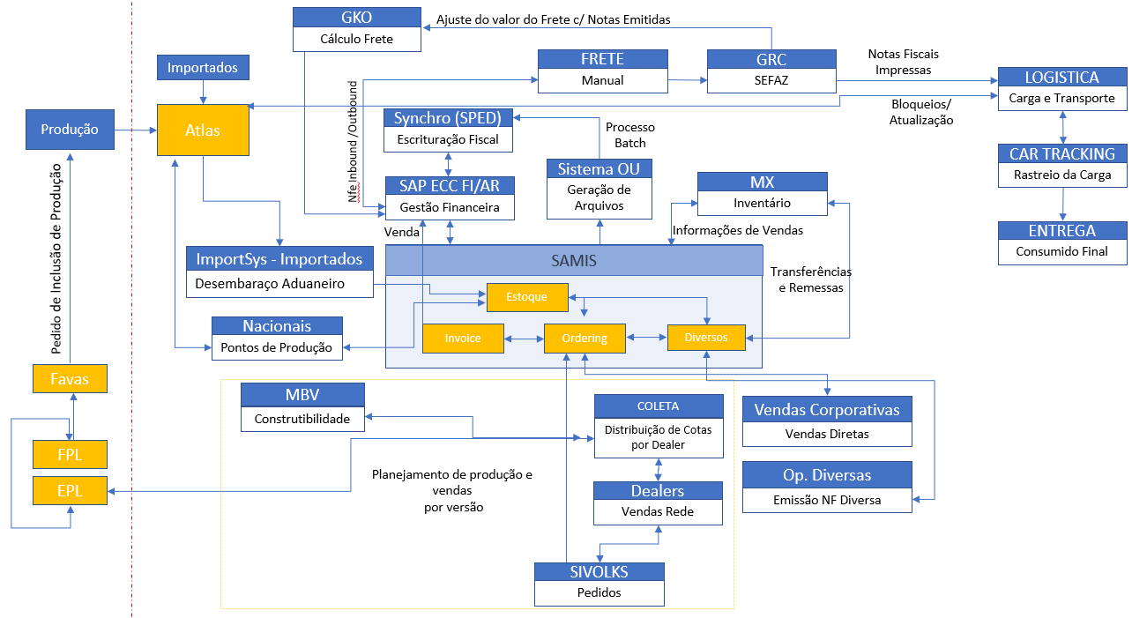Segue abaixo esquema simplificado de gestão atual dos faturamentos:

## Estrutura Organizacional

O **SAMIS** e **SAMIS Diversos** tem uma estrutura semelhante ao SAP.

SAMIS/SAMIS Diversos:

País: **X9G** (Brasil), **X9X** (Teste – Veículos não homologados)

Empresa:

01 – VW Nacional

21 – VW Importado

22 – Audi (Não é mais utilizado)

 Divisão:

**01 – VW**

02 – MAN

05 – Audi (Não é mais utilizado)

 Plantas:

51 – Anchieta Truck & Bus 🡺 CNPJ 06.020.318/0002-00 (MAN)

51 – Anchieta 🡺 CNPJ: 59.104.422/0057-04

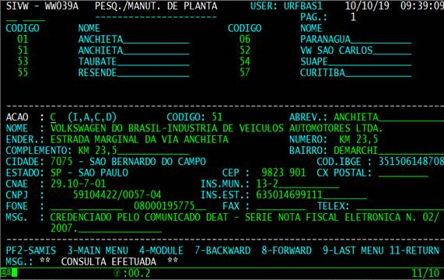

53 – Taubaté 🡺 CNPJ: 59.104.422/0024-46

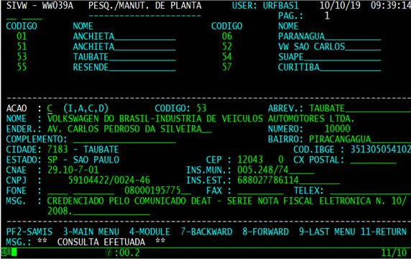

06 – BUC importado 🡺 CNPJ: 59.104.422/0103-84

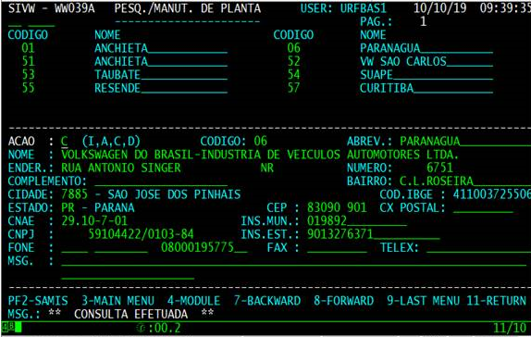

54 – SUAPE 🡺 CNPJ: 59.104.422/0114-37

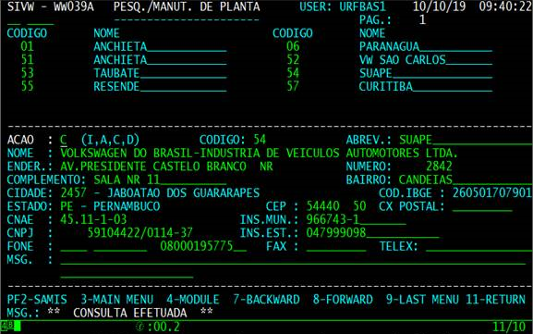

57 – BUC Nacional 🡺 CNPJ: 59.104.422/0103-84

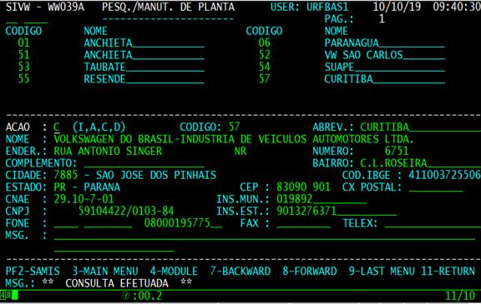

57 – BUC Audi (Não é mais utilizado)

Marca: V – Nacional VW

L – Importado VW

D – Importado Audi (Não é mais utilizado)

A – Nacional Audi (Não é mais utilizado)

Fora a estrutura que existe atualmente no SAMIS/SAMIS Diversos, existem unidades VW (escritórios de vendas, Centros de treinamento etc.) para os quais existem processos de transferência e remessas que são realizados pelo sistema “LL”. Porém estas unidades não existem na estrutura do SAMIS/SAMIS Diversos. Estas unidades estão representadas a continuação.

## Dados Mestre

### Cadastro de Clientes

**Clientes Taxistas:**

**Interface: IIAR002** – Clientes WW - Atualização do Cadastro de Taxistas.

Hoje o SAMIS replica os clientes taxistas para o Mestre de clientes do SAP através de uma interface.

Essa base de dados no sistema SAMIS é criada no momento que um taxista demostra interesse de adquirir um veículo diretamente da Volkswagen, e pode ser mantida tanto pela transação de Cadastramento de taxistas do sistema SAMIS (transação: WW340A) quanto pela transação de Cadastramento Taxistas do sistema SIVOLKS (transação: ZK660A) que está disponibilizado em todas as concessionárias da VW.

As transações de solicitações de Ave’s no Samis e no Sivolks possuem bloqueios para impedir que sejam efetuados cadastramentos de AVE ou o varejamento para um taxista caso não tenha sido enviado para o SAP.

Os dados Mestres de clientes são inclusos/alterados/bloqueados/desbloqueados gerados no SAMIS um arquivo texto que são enviadas a cada 15 minutos para o SAP (/VWK/MAIIISD002) .

**Ponto importante:**

Mesmo que um cliente seja incluído no SAMIS poderá já estar cadastrado no SAP por outro sistema ou manualmente, e seus dados cadastrais serão atualizados, exceto o email e os campos relevantes exclusivamente para o SAP SD (setor de indústria, categoria de CFOP e tipo de cliente) que permanecerão os originais, uma vez que o sistema SAMIS não trata essas informações.

**Clientes Frotistas:**

**Interface IIAR001 – Atualização do Cadastro de Frotistas e Orgãos do Governo.**

Hoje o SAMIS replica os clientes frotistas para o Mestre de clientes do SAP através de uma interface.

Essa base de dados do SAMIS basicamente é criada no momento em que um cliente demonstra o interesse de adquirir um veículo diretamente da Volkswagen, e atende principalmente a Órgãos do Governo e Frotistas, porém clientes especiais como Amigos da Fábrica, VIPs, Diplomatas e Doações também são cadastrados nesta base de dados.

Esses clientes podem ser cadastrados nas transações de Cadastramento de Frotistas dos sistemas SAMIS (siglas VD e WS) e SIVOLKS (sigla ZK), e também os sistemas, GOVFROT de plataforma baixa.

Esses clientes são administrados através do CPF ou do CNPJ no SAMIS, porém são cadastrados no SAP com numeração interna, isto é recebem uma codificação própria.

Existe uma interface que atualiza o mestre de clientes do SAP com todos os clientes cadastrados ou revalidados durante o dia no SAMIS, através da criação de um registro de inclusão ou de alteração de cliente. Esta rotina é executada a cada 15 min.

As transações de Manutenção do Cadastro de Frotistas dos sistemas SAMIS, e SIVOLKS são alteradas para identificar todos os clientes incluídos, alterados, bloqueados e desbloqueados no SAP. As transações de consulta a clientes do SAMIS e do SIVOLKS possuem uma flag de controle de envio ao SAP. As transações de inclusão de clientes dos sistemas Web Sales e SIVOLKS, que são operadas pelas revendas, não necessitam ser alteradas uma vez que para o cliente passar a ser válido depende de uma aprovação da fábrica efetuada pelo SAMIS. No momento dessa aprovação é que o cliente será marcado para ser enviado para o SAP.

As transações de Varejamento e de Cadastramento de AVE’s do SAMIS, do SIVOLKS e do GOVFROT somente são alteradas se o cliente possuir a FLAG de envio para o SAP foi marcada.

|  |
| --- |
| 1. Ponto importante: 2. Mesmo que um cliente seja incluído no SAMIS poderá já estar cadastrado no SAP por outro sistema ou manualmente, e seus dados cadastrais serão atualizados, exceto o email e os campos relevantes exclusivamente para o SAP SD (setor de indústria, categoria de CFOP e tipo de cliente) que permanecerão os originais, uma vez que o sistema SAMIS não trata essas informações. |

**Clientes VDI e Funcionários:**

**Interface IIAR003 – Atualização do Cadastro de Funcionários e Clientes VDI.**

Hoje o SAMIS replica os clientes VDI (Venda Direta na Internet) e os funcionários cadastrados no SAP através de uma interface.

Essa base de dados do SAMIS basicamente é criada quando um cliente demonstra o interesse de adquirir um veículo diretamente da Volkswagen, atende dois públicos específicos: Funcionários e terceiros devidamente cadastrados e validados no sistema de RH, e pessoas ou empresas que procuram uma concessionária VW para adquirir um veículo nessa modalidade de venda. Os funcionários e terceiros são cadastrados na transação de “Cadastro de Varejista” do SAMIS.

As transações de manutenção do Cadastro de Varejistas do SAMIS, do SIVOLKS são alteradas para identificar as inclusões e atualizações efetuadas a cada 15 minutos. Isso é necessário para indicar para a interface diária os clientes que devem ser enviados para o SAP. As transações de consulta a clientes do SAMIS e do SIVOLKS apresentam o flag de controle de envio ao SAP.

As transações de manutenção do Cadastro de Funcionários e Clientes VDI dos sistemas SAMIS e o SIVOLKS, devem ser alteradas para identificar os clientes que foram incluídos, atualizados, bloqueados e desbloqueados durante o dia, para indicar para a interface noturna os clientes que devem ser enviados para cadastramento ou atualização no SAP.

**Clientes Dealers:**

**Interface IISD001 – Cadastro de Dealers**

Arquivo interface de cadastros da rede de concessionárias VW cadastradas no sistema WA e replicado no SAP FI/AR empresas 0500 e 5280 (Fundo Apolo)

O sistema WA é o principal mestre de clientes da VW, uma vez que ele possui o cadastro de todas as concessionárias da Volkswagen, suportando desta forma o principal objetivo de negócios da empresa, e é mantido de forma “centralizada” pelos responsáveis das áreas de vendas.

Interface executada uma vez ao dia, é considerado no SAP numeração externa do cliente, ou seja, o código do DEALER no SAMIS.

**Limite de Crédito Pré-estabelecido**

Interfaces que possuem o ramo de atividade:

**IIAR001 -** Atualização do Cadastro de Frotistas e Órgãos do Governo

**IIAR002 -** Atualização do Cadastro de Taxistas

Hoje a interface de cadastro de clientes que existe do Sistema SAMIS para o sistema SAP FI/AR insere a informação do ramo de atividade que consta no cadastro de cliente.

No SAP FI/AR foi criada a tabela de valores do ramo de atividade, com base nessa tabela os limites de créditos serão pré-estabelecidos, em tempo de criação dos dados mestres do cliente no SAP FI/AR as áreas de créditos serão atualizadas.

No sistema SAP FI/AR o valor de limite de crédito é pré-estabelecido por CNPJ, CPF ou Governo, conforme informação vinda do SAMIS.

A tabela possui as informações abaixo:

**Área de Crédito do Cliente + Ramo de Atividade (com Descrição) + Limite de Crédito.**

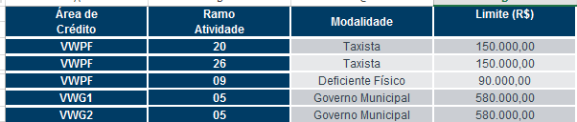

**Atualização de Régua de Inadimplência**

**Interface: IOAR021 - Atualização de Régua de Inadimplência**

Hoje o sistema SAP FI/AR identifica os Dealers com status de inadimplência diariamente para as empresas 0500 (Volkswagen) e 5280 (Fundo Apolo), gerando um arquivo com os registros por Dealer com status de inadimplência da montadora e fundo Apolo para posterior atualização SAMIS -WR.

Se tiver uma obrigação vencida e não paga o Dealer deverá ser considerado inadimplente dentro da área de controle de crédito correspondente a obrigação.

A geração do arquivo com status de inadimplência de Dealers pelo SAP FI/AR atualiza a base do sistema WR para atualizar a régua de inadimplência de Dealers.

**Quantidade de dias inadimplentes**

**Interface: IIAR024 – Quantidade de dias de inadimplência**

Foi criada uma rotina com execução diária do sistema CE com base da régua de inadimplência que gera um arquivo com a posição de dias inadimplentes por Dealer, com as modalidades de faturamentos:

* Prazo montadora;
* Crédito Rotativo (banco VW);
* Fundo Apolo;

Neste arquivo são considerados os dias inadimplentes dentro do mês, os últimos 30 dias e os últimos 360 dias. O arquivo é processado na empresa 5280 ( Fundo Apolo).

PRORROGAÇÃO DE VENCIMENTOS

**Interface: IIAR022**

Foi criado uma interface para postergação de vencimento de vendas corporativa / VDI, devido o veículo não ter saído do pátio dentro do prazo de 48 horas.

O sistema SAMIS envia para o SAP FI/AR os arquivos com os veículos não embarcados, e o SAP FI/AR deverá postergar o vencimento dessas notas em um dia útil, e gera uma nova interface chamada **IOAR017** informando a nova data de vencimento para que o sistema SAMIS possa atualizar o vencimento das bases de dados de boletos dos sistemas VD e WV.

Para identificar os faturamentos de Venda Corporativa/VDI, é considera o seguinte:

Faturamentos da divisão 1 – VW-Autos com o código da AVE maior que zeros;

Faturamentos da divisão 1 – VW-Autos com o DEALER coletivo 2860 – Vendas VDI;

A partir dos faturamentos selecionados no item anterior, é pesquisado na tabela de histórico de faturamento de veículos do sistema WE (tabela **WE374V**) através do chassi do veículo, se houve saída do pátio da fábrica, se houve saída da transportadora, se a nota foi cancelada, e o número e série da nota de venda. O registro do faturamento é desprezado nos seguintes casos:

Veículo não encontrado na tabela de histórico do SAMIS;

* Nota cancelada;
* O número da nota do histórico não é igual ao arquivo de faturamento;
* A série da nota do histórico não é igual ao arquivo de faturamento;
* Veículo já saiu da fábrica;
* Veículo já saiu da transportadora;

Somente para os faturamentos da divisão 01 – VW Autos, com exceção dos faturamentos VDI (Dealer = 2860), ainda é verificado se houve refaturamento do chassis no sistema VD, para esses casos o registro do faturamento também é desprezado para não gerar prorrogação de vencimento.

**Alteração Vencimento de Boletos devido o veículo não ter embarcado dentro do prazo**

Interface **IOAR17**

Este documento contempla a postergação do vencimento da base de dados de boletos dos sistemas VD e WV referentes as obrigações de Venda Corporativa e venda VDI de veículos que não deram saída do pátio da empresa dentro do prazo estipulado de dois dias úteis (48 horas).

O sistema SAMIS envia a interface **IIAR022** para o SAP FI/AR contendo informações das notas fiscais de veículos faturados pela VW-Autos a mais de dois dias úteis que não deram saída do pátio.

A partir dessa interface o SAP FI/AR deve prorrogar o vencimento em um dia útil de todas as parcelas das notas fiscais que não estão liquidadas, considerando que as obrigações podem estar no cliente final ou ter sido transferida para o DEALER intermediador.

Para as notas fiscais que tiveram o seu vencimento efetivamente alterado, o SAP FI/AR deve criar a interface **IOAR017** contendo todos os campos recebidos na interface IIAR022, e acrescentar os campos número da parcela e a nova data do vencimento.

**Abertura de Obrigações**

**Interface: IIAR008**

Este processo visa enviar para as bases do SAP os dados referentes ao faturamento diário do sistema Samis conforme as seguintes determinações:

* Faturamento de veículos e os dados do comissionamento no caso de Vendas Corporativa.
* Esta interface tratará os arquivos recebidos do sistema legado SAMIS para complementar as informações de abertura de obrigações recebidas na interface IIAR026. Isso é necessário visto que as informações de contribuições e comissões não constam no arquivo XML enviado pelo (IIAR026). Existe uma tabela no mainframe que em processo posterior que executa o arquivo com as informações referentes as atribuições contábeis.
* O arquivo recebido do SAMIS contempla somente Notas Fiscais de vendas.
* Neste arquivo temos as informações de parcelamento e comissões dos Dealers. As comissões referem-se a uma AVE, que pode conter várias notas fiscais, mas os Dealers e respectivos percentuais valem para todas as notas que compõem a AVE.

Fluxo de abertura no SAP FI/AR

Anexo: Mapeamento\_SAP\_AR\_5

Macro fluxo do programa CE115A – Envio de Faturamento, Parcelamento e Comissão diária para o SAP: geração do arquivo de saída ‘RVVFAT.TXT’

**Pagamentos de Boletos:**

**Interface: IIAR005 – Liquidação Boleto**

Hoje o sistema CE (Mainframe) recebe os dados de pagamentos de boletos e estabelece o controle de sequência, identificação de documentos e formata os arquivos com os registros de confirmação de pagamentos a créditos a serem realizados no SAP FI AR. Exceto para os faturamentos do SAP SD e notas de débitos.

Para suportar a implantação do processo de automatização de recebimentos de boletos, foi definido que controle de sequência dos arquivos e registros de pagamentos efetuados que devem obedecer ao layout definido pela FEBRABAN (CNAB240 e CNAB400).

Os macroprocessos que são contemplados pelo forma de pagamento: Boleto:

* Venda direta na Internet (VDI);
* Venda direta;
* Faturamento Funcionários;
* Depósito caução;
* Venda Corporativas.

Hoje é contemplado o módulo de recebimento do arquivo de boletos de cobrança do Banco Itaú.

O SAP FI/AR possui um programa que faz a leitura dos arquivos textos da interface IIAR005 enviados pelo sistema CE , onde ele faz o crédito para os clientes e efetua a liquidação das partidas.

**Liquidação de Obrigação** **Pagamentos de Veículos**

**Interface: IOAR002**

Essa rotina contempla a troca de informações entre SAP e o sistema legado.

Para atualização de base de dados de faturamentos vendas corporativas partir de dados de baixa de obrigações de veículos no SAP FI AR. Este processo consiste em sistema CE receber os dados de liquidações.

No SAP FI/AR através dos programas de liquidações lê todas as compensações de obrigações de veículos efetuadas no dia referentes a vendas corporativas. Essas informações deverão compor um arquivo que envia diariamente ao sistema CE.

**Cancelamento: Envio de Notas Canceladas ao SAP**

**Interface: IIAR020**

Foi criado uma interface que envia diariamente para as bases do SAP os dados referentes ao cancelamento das Notas Fiscais dos sistemas SAMIS conforme as seguintes determinações:

* Arquivo: Contendo o cancelamento de notas fiscais.
* O SAP recepciona os arquivos e faz os respectivos estornos dos lançamento gerados em tempo da abertura das obrigações.

**Retorno das Notas Fiscais canceladas**

**Interface: IOAR037**

Hoje existe uma interface que contempla a troca de informações entre o SAP e o sistema legado CE referente as notas fiscais que foram canceladas no SAP FI/AR na modalidade Venda Corporativa/VDI. Este processo consiste em o sistema CE receber os dados de todas as notas canceladas de veículos do SAP, com a informação de obrigação cancelada e data do cancelamento para atualizar as obrigações com respectivos cancelamentos no sistema SAMIS Mainframe.

Foi criado uma rotina no sistema SAP que enviará ao sistema CE um arquivo com todas as informações das Notas Fiscais canceladas no SAP. Este arquivo é resultado do processamento de todas as notas canceladas no dia.

**Comunicações entre legados e SAP:**

**RFC - RFAR001 - Verifica inadimplência**

A fim de mitigar riscos para companhia em tempo de faturamento de veículos foi criada

uma comunicação entre o SAMIS e o SAP FI/AR para consulta de adimplência e inadimplência do concessionário.

Sempre que ocorre um faturamento dentro do SAMIS é acionada a RFC para consulta da situação do concessionário e em caso de inadimplência o faturamento é bloqueado, exceto modalidade Fundo Apolo.

**RFC - RFAR002 - Verifica Saldo Conta Corrente do Cliente**

No momento do faturamento de veículos foi criada uma comunicação entre o SAMIS e o SAP FI/AR para consulta de saldo da conta corrente do cliente e saldo disponível no fundo Apolo.

Sempre que ocorre um faturamento dentro do SAMIS na modalidade à vista ou Apolo é acionada a RFC para consulta do saldo disponível dos Dealer’s e caso negativo o faturamento não é efetivado.

**RFC - RFAR004 - Verifica Limite de Crédito (Saldo Aberto)**

No momento do faturamento de veículos foi criada uma comunicação entre o SAMIS e o SAP FI/AR para consulta de limite de crédito disponível para o cliente nos casos de Vendas corporativas.

Sempre que ocorre um faturamento dentro do SAMIS é acionada a RFC para consulta do limite de crédito dos Dealer’s e caso negativo o faturamento não é efetivado.

**RFC - RFAR012 - Bloqueio e Cancelamento de obrigação**

No momento da solicitação do cancelamento de uma nota fiscal no SAMIS é acionado a RFC para bloqueio das partidas. A partir dessas informações o SAP identificará a obrigação e fará um bloqueio que não permitirá compensação ou transferência dessa obrigação.

**RFC - RFAR016 - Consulta valor de empenho (faturamento do dia) (SAP no SAMIS).**

A área de Controle de Crédito da VW tem uma transação para consulta do saldos em contas e do limite de crédito dos clientes, devido ao empenho de valores estar sob controle do sistema SAMIS. Sendo assim, existes uma RFC que consulta os valores a cada vez que a transação (/VWK/MAIREAR004 – empenho SAMIS) for acionado.

**RFC - RFAR022 - Cancelamento de Notas por desconformidade**

No momento do cancelamento de uma nota fiscal emitido em desconformidade o Concessionário solicita o cancelamento. Sendo assim, foi criada uma RFC para que a nota fiscal seja cancelada no SAP FI AR.

Cadastro de clientes (Destinatários)

O cadastro de clientes diversos é realizado na tela WE320A – CADASTRO DE DESTINATÁRIO no PAÍS XG9, EMPRESA 01 e DIVISÃO 01 para a Volkswagen.

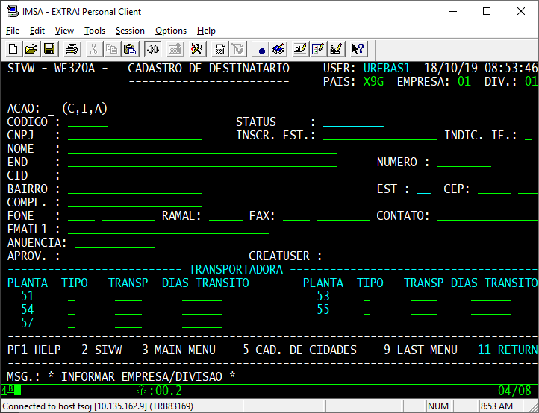

Lista de Clientes (Destinatários) atualizada:



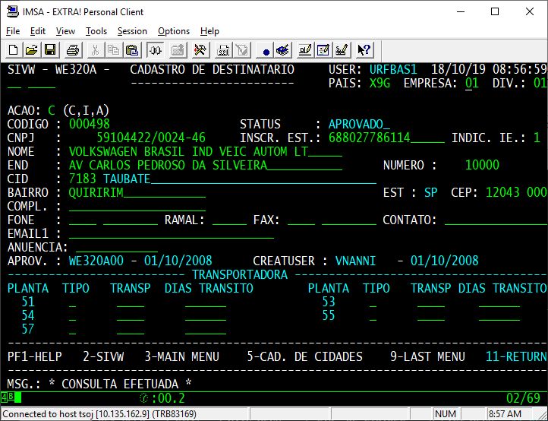O usuário preenche todos os dados cadastrais do cliente e informa a AÇÃO “I” para inclusão. Exemplo de um cliente já cadastrado:

O sistema gera um número para o cliente no qual poderá ser utilizado em algumas telas do SAMIS DIVERSOS.

No momento do cadastro o campo CID (Cidade) utiliza o código IBGE do município, que é preenchido manualmente. Caso não saiba o código é possível consultar na tela WE321A – LISTA CADASTRO DE MUNICÍPIOS.

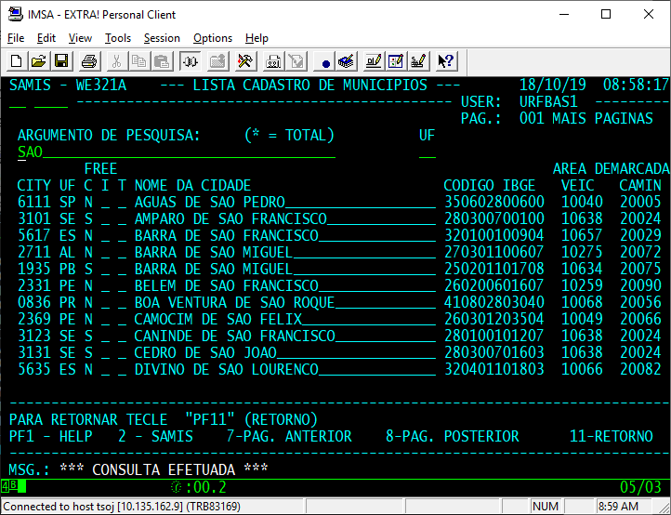

### Cadastro de Finalidades

Cadastro/consulta de finalidades

As finalidades no SAMIS DIVERSOS são utilizadas para determinar os parâmetros da operação que será realizada. Exemplo:

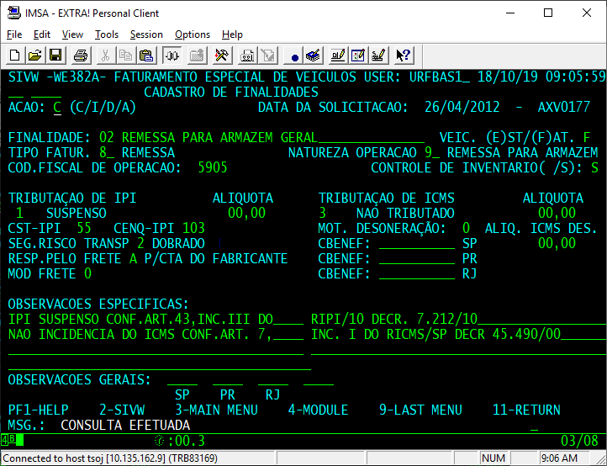

Na tela de cadastro temos:

* FINALIDADE**:** Definida a critério do usuário com duas posições
* DESCRIÇÃO**:** Natureza da operação
* VEIC. (E)ST/(F)AT**.:** E – Estoque; F - Faturado
* TIPO FATUR**.:** 7 - Inter plantas; 8 – Remessa; 9 – Simples Remessa; 10 – Complementar;
* NATUREZA OPERAÇÃO**:** A natureza pode ser consultada na WE025A com o tipo NATO.

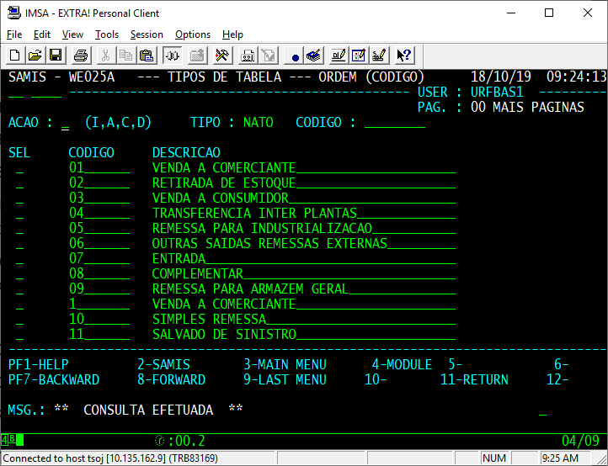

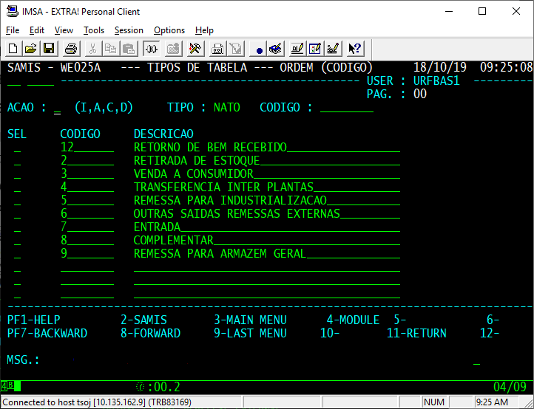

* COD.FISCAL DE OPERAÇÃO: CFOP;
* CONTROLE DE INVENTÁRIO( /S): S – Sim, “Em branco” - Não
* TRIBUTAÇÃO DE IPI: 0 – Isento; 1 – Suspenso; 2 – Tributado; 3 – Não Tributado;
* ALÍQUOTA: Alíquota do IPI;
* TRIBUTAÇÃO DE ICMS: 0 – Isento; 1 – Suspenso; 2 – Tributado; 3 – Não Tributado;
* ALÍQUOTA: Alíquota do ICMS;
* CST-IPI: De acordo com o Manual do Contribuinte;
* CENQ-IPI: De acordo com o Manual do Contribuinte;
* MOT. DESONERAÇÃO: De acordo com o Manual do Contribuinte;
* ALÍQ. ICMS DES.: Alíquota do ICMS Desonerado;
* SEG.RISCO TRANSP: 0 – Sem seguro; 1 – Simples; 2 – Em dobro;
* RESP.PELO FRETE: A – Por conta do Emitente; C – Por conta do cliente;
* MOD FRETE: De acordo com o Manual do Contribuinte;
* CBENEF SP: De acordo com a tabela publicada pelos estados;
* CBENEF PR: De acordo com a tabela publicada pelos estados;
* CBENEF RJ: De acordo com a tabela publicada pelos estados;
* OBSERVAÇÕES ESPECÍFICAS: Campo disponível para digitar mensagens que saem em informações complementares da NF-e.

**OBSERVAÇÕES GERAIS SP:** Mensagem específica para a UF de SP que pode ser pré-cadastrada na tela WE384A e informada nesse campo da finalidade. A mensagem é colocada em informações complementares da NF-e.

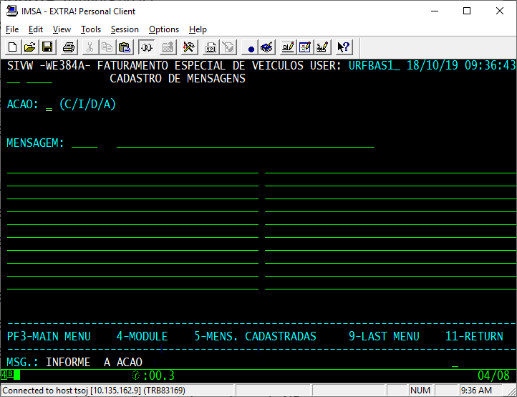

**OBSERVAÇÕES GERAIS PR:** Mesmo conceito das “OBSERVAÇÕES GERAIS DE SP”;

**OBSERVAÇÕES GERAIS RJ:** Mesmo conceito das “OBSERVAÇÕES GERAIS DE SP”;

**OBSERVAÇÕES GERAIS:** Campo com a mesma finalidade das demais, porém não é específico para nenhuma UF.

Na tela WE383A - LISTA CADASTRO DE FINALIDADES é possível consultar todas as finalidades cadastradas no sistema.

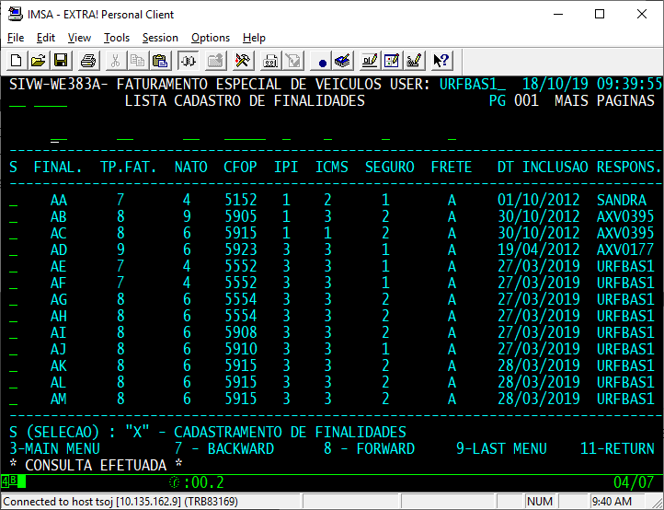

Lista de finalidades:



### Dados Mestre de Veículos – Quadro de Ofertas

O Quadro de Ofertas do SAMIS é o responsável por toda configuração do veículo que será incluído na solicitação criada no Ordering. Ele é carregado com base no processamento das interfaces originadas do sistema MBV. Esse processo Batch é responsável por carregar as informações de modelos, cores, opcionais e pacotes para a configuração final dos veículos e posterior venda.

Abaixo a tela do menu que compõe o Quadro de Ofertas:

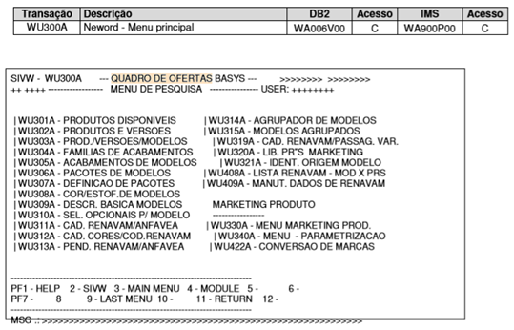

### Dados Mestre de Fornecedor - Transportadoras

Atualmente no SAMIS o único tipo de cadastro de fornecedor é realizado pela tela WA085A, onde são cadastradas as transportadoras que prestam serviços para a VW Brasil. Abaixo uma imagem com os dados de tela que são cadastrados:

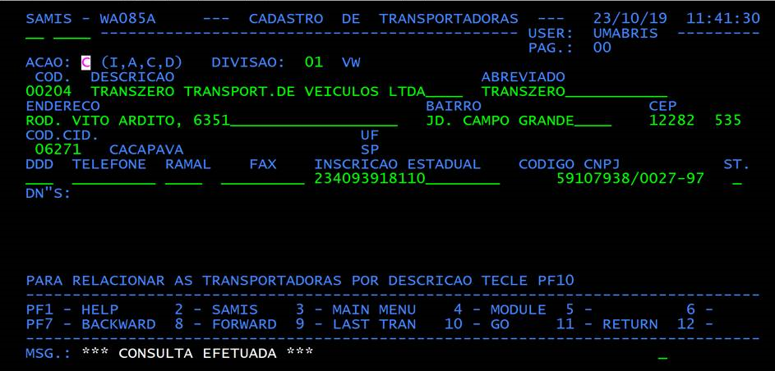

### Lista de Preços

|  |
| --- |
| 1. Nota: Áreas Envolvidas 2. PSC - Price Steering Committe 3. FNV -Controller V&M Doméstico e Exportação 4. VSK - Estratégia de Preços 5. VSD - Distribuição e Operações de Vendas 6. FAO - Contas a Receber e Faturamento 7. VSC - Vendas Corporativas |

Todos os meses é realizado um fórum PSC(Price Steering Committe), onde o time de vendas apresenta uma pesquisa de mercado dos veículos VW e o que eles representam perante aos seus concorrentes diretos. Através dessas informações junto com a equipe de finanças haverá um entendimento de realinhar os preços conforme o mercado e também são aprovadas as condições especiais de preços tais como para veículos de Test Drive, descontos em nota e etc.

Após a aprovação dos ajustes dos preços, a equipe de finanças atualiza a lista de preços no WZ.

A lista de preços está estruturada na seguinte forma:

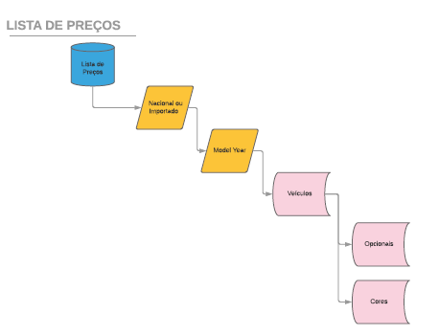

Na tela WZ029 é gerado a lista de preços à partir da versão atual, onde é feito uma cópia da versão atual atualizando os preços para Nacional e Importado. Dentro dessa estrutura terão os veículos básicos e seus respectivos opcionais e cores, assim gerando a nova versão e oficializando com o período de validade previsto. Dentro dos opcionais pode ter opção de atualizar como não apreçável e com isso não demonstra na nota fiscal.

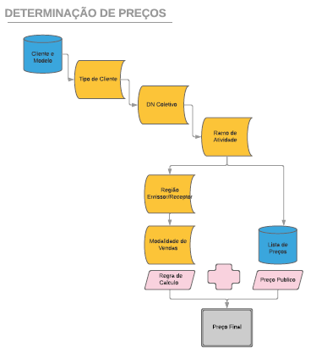

A determinação de preços ocorre quando sabemos qual é o cliente e o modelo (veículo, opcional e/ou cor) que desejamos. A partir do cadastro de cliente é possível identificar o “Tipo de Cliente”, DEALER Coletivo que ele está atribuído e o ramo de atividade.

Com essas informações podemos acessar a respectiva Lista de Preços para ter o “Preço Público”.

Próximo passo será “Regra de Cálculo” que iremos aplicar no “Preço Público”, que será possível tendo informações “Região”, UF de emissão e UF de destino. Em consequência é identificado qual a “Modalidade de Venda”, pois para cada UF + Ramo de atividade temos regra de cálculos especificas.

Nas regras de cálculos além dos impostos, também podemos ter descontos para determinados modelos, desconto da margem que o Dealer poderá praticar e modalidade de pagamento que Dealer deverá fazer com o banco.

Dependendo do veículo e do modelo de vendas podem ser atribuídos os descontos, que podem ser por porcentagem ou pelo montante(valor). O desconto é praticado depois de todas regras de cálculos que foram aplicadas no preço público e no final é concedido o desconto. Dessa maneira visa ter uma margem maior ao Dealer.

**Descontos Vendas Corporativas**

Com base na aprovação de ações e descontos de vendas no PSC - Price Steering Committe, FNV -Controller V&M Doméstico e Exportação preparam a política de descontos, onde encontra-se o percentual de desconto de todos os modelos por faixa de cliente e compartilha por e-mail com a área de Vendas Corporativas para validação.

Vendas Corporativas recebe e analisa política, solicitando ou não alterações nos percentuais dos modelos na política respeitando-se os limites aprovados em PSC, essas ações são feitas via e-mail. Caso Vendas Corporativas solicite alteração a política de descontos especiais retorna para FNV, efetua as alterações na Política, se cabíveis.

FNV efetua cadastro de descontos no Sistema SAMIS (telas VD 539A, VD 549A e VD 613A), de acordo com modelo, ano/modelo e faixa do cliente (determinada por seu ramo de atividade ou categoria).

Após cadastro no sistema SAMIS, o analista de B-FNV responsável baixa descontos cadastrados no sistema e elabora planilha onde estes serão confrontados com a política do mês vigente. Caso seja encontrado alguma divergência entre descontos aprovados e cadastrados, o analista deve corrigir cadastro no sistema e repetir processo de controle.

Negociações com condições especiais necessitam de FAT (Autorização de Faturamento), documento que suporta essa operação previamente aprovada em PSC ou Special Meeting.

FNV emite o FATs através de e-mail suportando aprovação fora de padrão sistêmico para áreas VSC e FAO. Este documento deve conter todos os parâmetros diferenciados da negociação (como Validade do documento, Modelo e configuração do Veículo, Desconto VW, Repasse do DEALER e Prazo de pagamento). FNV arquiva FAT na rede e atualiza controle de documento do ano vigente.

VSC, FAO recebem FAT e verificam as informações para continuidade de aprovações sistêmicas de AVE (Autorização de Venda Especial). Caso encontrem alguma inconsistência ou falta de informação no FAT, a área comunica FNV.

VSC, FAO prosseguem com aprovações sistêmicas para faturamento do veículo.

**Cadastrar preços de veículos nacionais e importados**

FNV envia por email para VSD solicitando o bloqueio do faturamento dos veículos nacionais ou importados (automóveis e comerciais leves), especificando data e modelo. Atividade somente é necessária para alteração de preços de veículos ou opcionais com faturamento liberado, a fim de evitar o faturamento de veículos iguais, no mesmo dia, com preços diferentes.

FNV Controller Vendas Domésticas/Exportação acessa telas do sistema SAMIS para Incluir (I), Alterar (A) ou Deletar (D) preços de veículos e opcionais conforme lista preparada e validada por FNV e VSK, previamente aprovada no PSC ou Special Meeting:

WZ029A - Criar versão da lista

WZ021A - Digitar Preços básicos

WZ022A - Digitar Descrição, classificação fiscal (IPI) e Dealer margin

WZ023A - Digitar Preços dos opcionais

WZ025A - Digitar Preços opcionais pintura

WZ028A - Selecionar Opcionais não apreçáveis

WZ057A - Digitar % VDI

WZ062A - Criar nova versão da lista de preços derivados

WZ043A - Digitar IPIWZ046A - Digitar Dealer Margin

WZ033A - Digitar Cadastro funcionário

WZ020A / WZ086A - Verificar Veículos / Opcionais sem cadastro de preços

WZ047A - Criar novas Condições de derivação

WZ052A - Criar nova versão de lista Resulty Reciprocity.

FNV envia por email para VSK validar, por email, se os preços foram cadastrados corretamente no Sistema SAMIS. FNV deve corrigir o sistema SAMIS, caso necessário.

VSD após a confirmação de validação de preços seleciona os veículos a serem faturados e inicia os testes. Após os veículos faturados, um email é encaminhado para o FAO com a relação dos veículos faturados para análises e também para as demais áreas envolvidas (que já estão no distribuidor). Após o envio do email, aguardar o retorno do FAO com a confirmação de que os faturamentos estão ok. Se estiver ok liberar o sistema para faturamento e avaliar quanto a necessidade ou não do cancelamento das notas.

Contas a Receber e Faturamento valida por email se o teste de faturamento esta OK. FNV, Distribuição e VSD ou FAO devem corrigir o sistema SAMIS, caso necessário.

VSD libera o faturamento dos veículos FNV atualiza o "Car Configurator" no sistema SAMIS (tela WZ001A / WZ009 - Car Configurator) e gera uma lista "LOFIC", com os novos preços dos veículos e opcionais, um dia após o cadastro dos preços no sistema.

Falhas e/ou erros na validação do cadastro de preços podem levar ao faturamento com preço errado dos veículos e consequentemente impactos financeiros, tributários e jurídicos.

## Movimentação de Estoque e Contabilização

### Registro do Estoque

As unidades importadas e nacionais estão registradas no Atlas. No caso de nacionais, elas entram em estoque com o status inicial “ZP7”. O Atlas envia ao SAMIS Ordering via interface os dados das unidades a serem faturadas. A unidade produzida com o status "ZP7" será registrada e, após revisão da qualidade, com a aprovação definitiva, passará para o status "ZP8" com o qual a unidade é liberada para venda.

No momento em que estiver no "ZP7", a unidade não terá mais alterações, será uma unidade finalizada, mas, para a contabilidade, ainda será um produto “em processo”.

### Baixa de Estoque

A Baixa do Estoque físico (saída do produto acabado) ocorre no momento do Faturamento. O veículo (produto acabado) tem que estar com status de produção “ZP8” e status de faturamento “45 – Pronto para faturar” e status do pedido “A”.

OBS.: No caso de veículos importados, ainda é preciso que a nacionalização esteja “OK” no ImportSys.

### Movimentações de Estoques (SAMIS Diversos)

A VW do Brasil, a qualquer momento, pode movimentar qualquer pedido, mesmo que o pedido esteja alocado para uma AVE, pois a gestão do estoque dos veículos e suas respectivas movimentações são essenciais para time de vendas.

Status do produto acabado:

* Status de Produção: ZP1 até ZP8
* Status da Agenda Faturamento:
* 41 - Bloqueio da Qualidade
* 37 – Bloqueio de distribuição (Scrap de veículo)
* 39, 40, 42, 43 e 44 – Bloqueio de distribuição de veículo
* 45 – Pronto para faturar
* 55 – Cancelamento (aguardando refaturamento)
* 65 – Desconformidade (cancelou – aguardando DEALER)
* 70 – Cancelamento (Dealer pós-data)

A principal função do SAMIS Diversos é atender necessidades de emissão de notas que não de vendas, mas, sim, notas de remessas que precisam ser geradas para poder realizar outras operações com a mercadoria (veículos), as quais não são geradas pelo SAMIS Invoice.

O sistema funciona com "Finalidades", que são configuradas para as diversas operações de acordo com a necessidade do processo, por exemplo: tributação, determinação de CFOP, código de benefício fiscal, etc. Atualmente, diversas finalidades estão como Hard Code no programa do sistema.

As principais operações (emissão de notas) realizadas pelo SAMIS Diversos são:

• Notas Automáticas

As notas automáticas são geradas para PDI (Pre Delivery Inspection), emitida para o transportador, ou trata-se de uma remessa de uma venda, onde o local de entrega é diferente do recebedor da fatura. Em se tratando de NFs automáticas, são chamados programas que validam se será gerada uma nota deste tipo. No caso de PDI, a informação do PDI está dentro a AVE (Autorização de Venda Especial), que é determinante para a geração da nota de remessa no SAMIS Diversos. No caso de Venda com local de entrega diferente, no momento do faturamento, já é gerada a nota de remessa automática (sem destaque de impostos) para onde o veículo será entregue, com a informação do número da nota de venda e a informação de que os impostos já foram destacados na Nota de Venda.

• Notas Manuais

* Transferência entre plantas VW (Tela: WW022A);

Esta operação é realizada pela Logística, onde são realizadas todas as operações de Transferência entre as plantas VW (Anchieta, Taubaté, São José dos Pinhais).

OBS.: O veículo precisa estar pronto para faturar para que possa ser transferido (status ZP8 - 45).

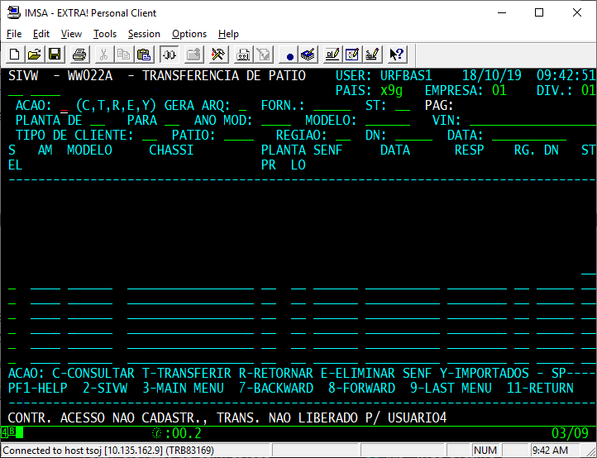

* Nota Fiscal Complementar (Tela: WE387A);

Na criação da Nota Fiscal Complementar sempre é preciso ter a Nota Fiscal de Referência (NF de Venda ou do SAMIS Diversos) pois, quando informado número da NF, na tela já são carregados todos os dados da NF. Ali, os campos aparecem todos abertos (similar ao XML), onde são informados todos os dados da Nota Complementar. Não existem regras de cálculo criadas nesta tela, tudo precisa ser digitado. No momento de faturar, é gerada a Nota Fiscal com a respectiva série de cada planta.

OBS.: Não foi criada série nova, apenas estrutura da Nota Complementar com a finalidade "2 - Complemento". São utilizadas as séries de saídas relacionadas a cada planta (Anchieta Série 11, Taubaté Série 14, São José dos Pinhais Série 9).

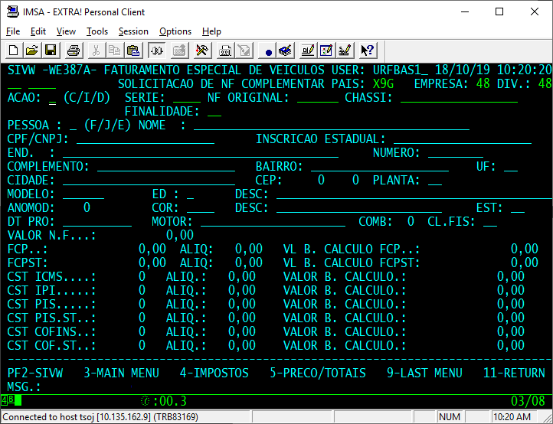

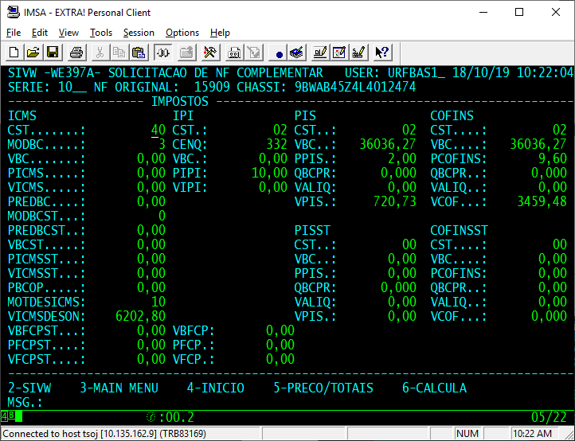

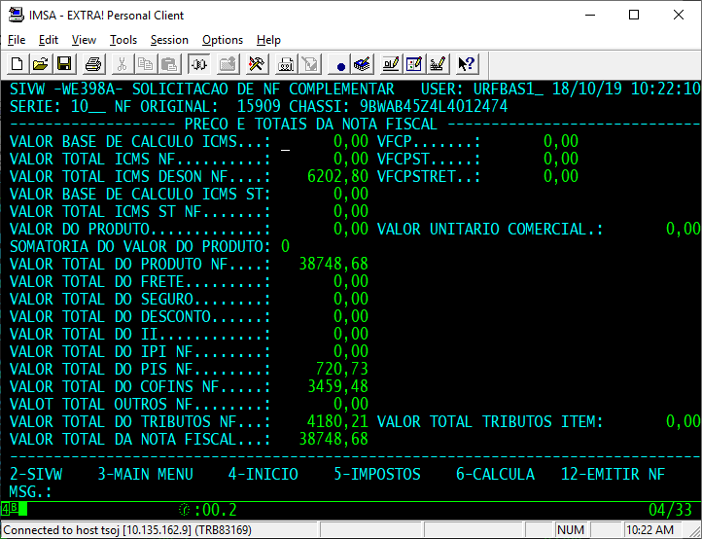

* Remessa para Industrialização (Beneficiamento 🡺 Tela: VD624A; Retorno Benef. 🡺 VD623A);

Nesta operação, o veículo é enviado para um fornecedor quando é preciso fazer algum tipo de "customização" que não é de fábrica. Neste caso, é gerada a Nota de Remessa para Industrialização para envio do veículo. Quando o processo é finalizado pelo fornecedor, este emite uma nota fiscal para cobrança do serviço e itens adicionados, que dá entrada no SAP FI/AR . O Pedido de Compras foi gerado diretamente neste ambiente com o detalhe da compra dos itens adicionados ao veículo (peças), onde a nota é enviada para o Contas a Pagar para finalização do processo. A Nota Fiscal de retorno do veículo ao estoque VW, é dada a entrada na tela VD623, momento no qual o SAMIS Diversos envia uma Interface para o SAP FI/AR dar baixa dos itens.

Em resumo, o SAMIS Diversos faz somente a emissão de NF para Industrialização (saída do estoque VW), e a entrada da NF de retorno de Industrialização (retorno estoque VW). Todo o processo de compra dos itens adicionados ao veículo é realizado pelo SAP FI/AR , para o qual, após o retorno do veículo ao estoque VW, é enviada uma interface para baixa dos itens.

O preço do veículo, informado na NF, é coletado da Lista de Preços do SAMIS (Tela: WW008A).

Esta tela é utilizada pelo Faturamento de todas as plantas:

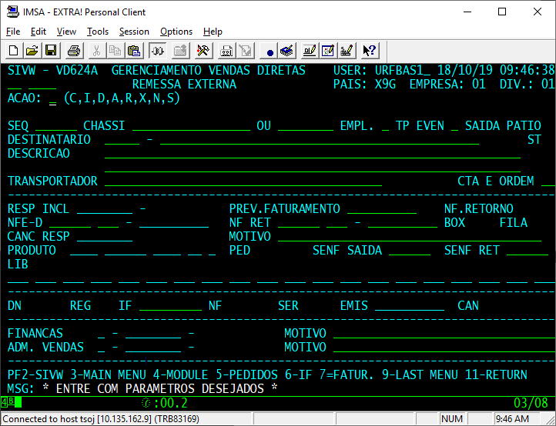

O Faturamento exige o preenchendo dos seguintes campos:

**CHASSI:** Chassi do veículo;

**TP EVEN:** Tipo do evento e no caso é B – Beneficiamento;

**CTA E ORDEM:** Alguma finalidade que está cadastrada na WE382A que corresponda a operação de beneficiamento;

O valor do veículo preenchido na NF-e é da tela WW008A, onde há o preço de todos os veículos;

Outras telas são utilizadas para gerenciar as notas emitidas pela a VD624A, como por exemplo VD623A – GERENCIAMENTO DE REMESSA e VD627A.

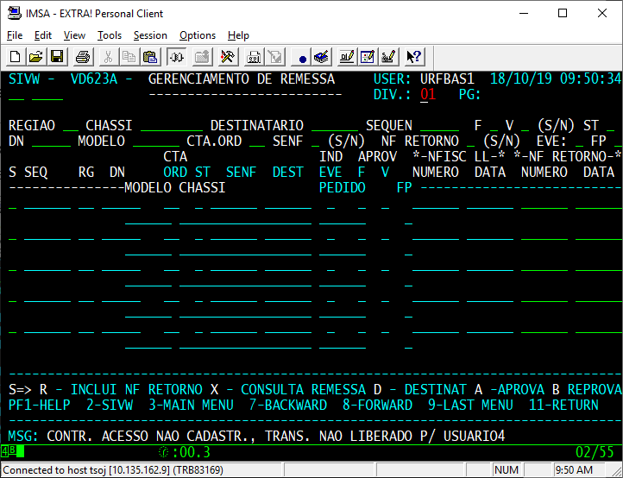

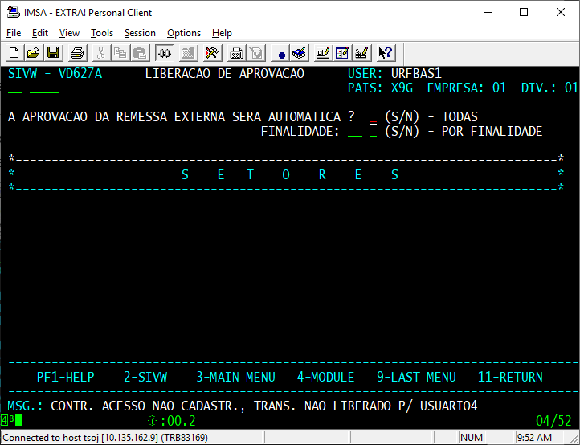

**OBS.:** Neste processo, o veículo já se encontra com status ZP8, porém o ATLAS bloqueia o veículo para que possa ser enviado para a industrialização.

**OBS.:** No envio do veículo para Beneficiamento, não existe um cadastro efetivo de fornecedor para tal. O envio é feito para cliente (recebedor) e, após realizado o beneficiamento, a nota com o retorno simbólico das peças e mão de obra é enviada para o SAP FI/AR e o SAMIS Diversos recebe o veículo já pronto.

* Entradas NF própria (Tela: WE318A);

Trata-se de uma anulação de operação de venda, onde é gerada uma NF de Entrada própria referenciando a NF saída. Ao criar esta nota de entrada, o veículo entra novamente ao estoque VW, onde pode ser vendido (faturado) novamente.

Para gerar a NF-e o emitente informa o chassi, os dados da NF-e de venda e a finalidade. Após executar o comando “F” é gerada a nota fiscal e o número informado no rodapé.

O processo de entrada é feito uma cópia da NF-e de venda, alterando somente alguns campos que são obrigatórios para o tpNF de entrada.

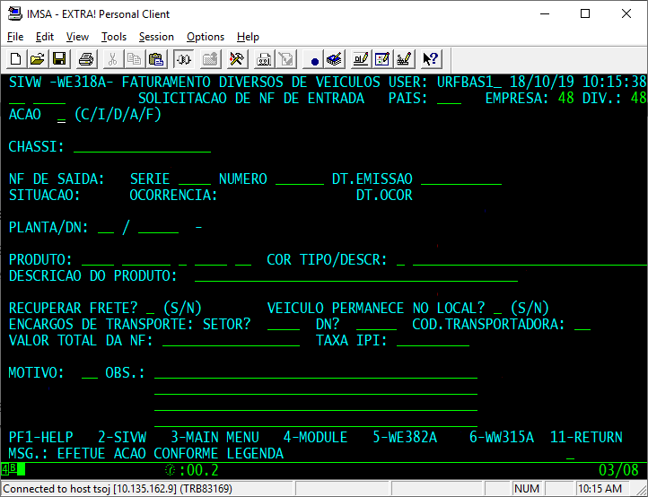

* Notas Fiscais para outras operações de saída (Tela: WE381A)

Esta tela é utilizada para saídas diversas (envío para conserto, envio de veículo para teste, simples remessa etc.). Trata-se de uma "máquina de escrever", onde é possível digitar qualquer informação. Atualmente não funciona corretamente, tendo problemas de finalidades e informações desnecessárias ou incorretas.

* Nota Fiscal para Cancelamento de Vendas (Tela: WE304A; Tela: WE305A)

Antes de cancelar é preciso incluir uma ação/motivo de cancelamento. É informado País/Empresa/Divisão, número da nota, série e motivo, onde é feita a solicitação de cancelamento (Tela: WE304A).

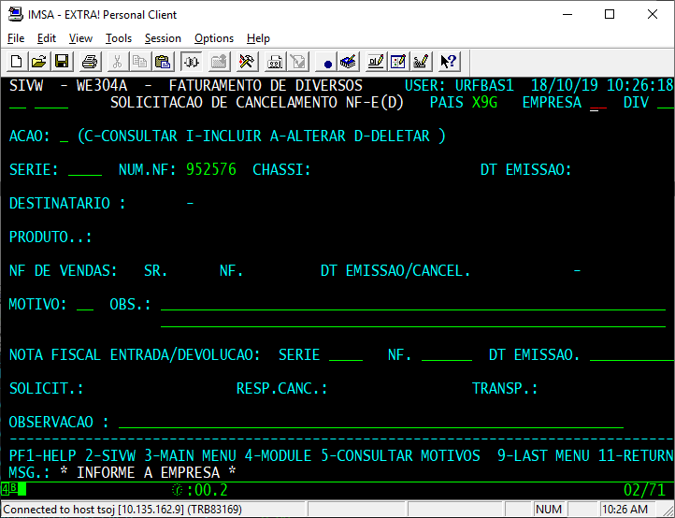

É possível consultar o motivo do cancelamento na tela WW025A – MOTIVOS DE CANCELAMENTO:

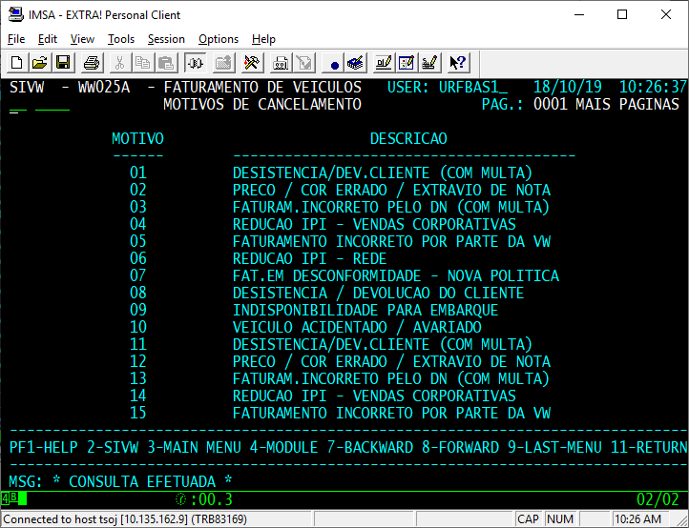

Após criada a solicitação, o envio efetivo da solicitação de cancelamento para a SEFAZ é feito pela tela WE305A (Manutenção cancelamento SAMIS Diversos), onde é informada a ação "E" (Efetuar cancelamento), marcando X na NF, neste momento é enviada a solicitação de cancelamento para a Sefaz. A consulta de Notas é realizada pela tela WE311A.

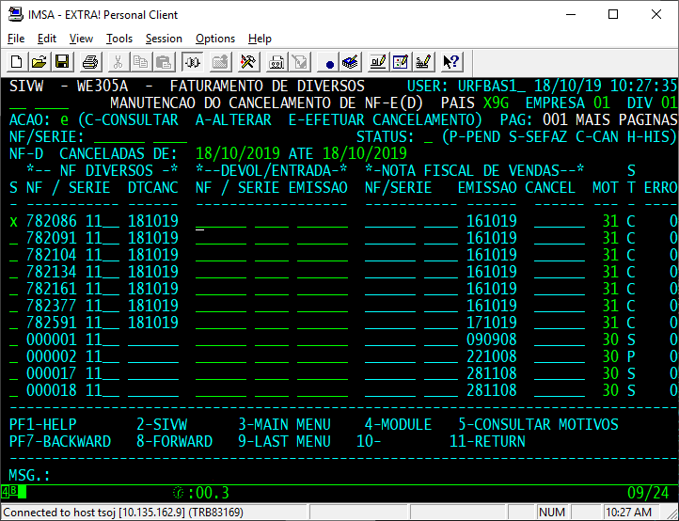

A consulta de Notas é realizada através da tela WE311A.

Outras telas de consulta

WE301A - LISTA DE NOTAS FISCAIS EMITIDAS

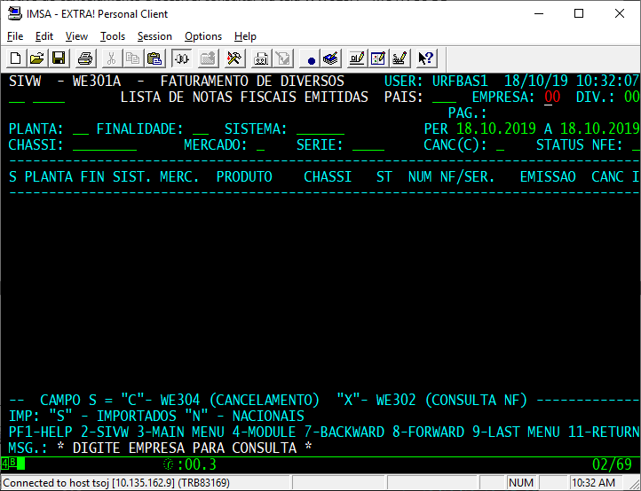

WE302A – INFORMAÇÕES NOTA FISCAL DIVERSOS

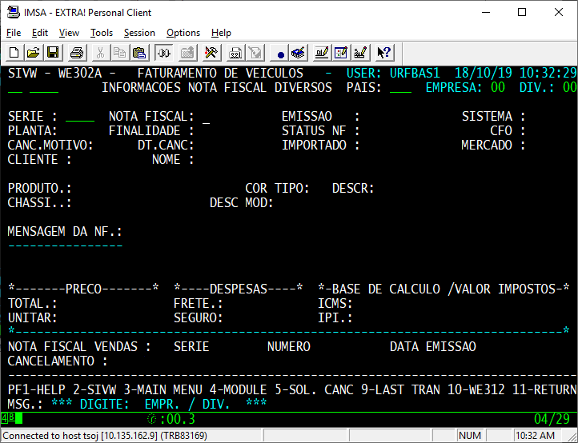

WE303A – LIBERAÇÃO DE IMPRESSÃO DE NOTA FISCAL - DANFE

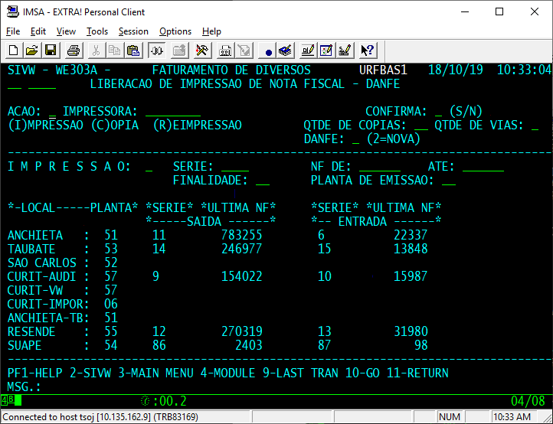

WE311A – OCORRÊNCIAS PROCESSAMENTO

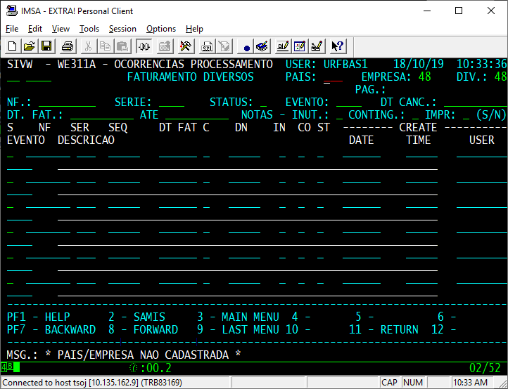

WE312A – COMPLEMENTO – DIVERSOS

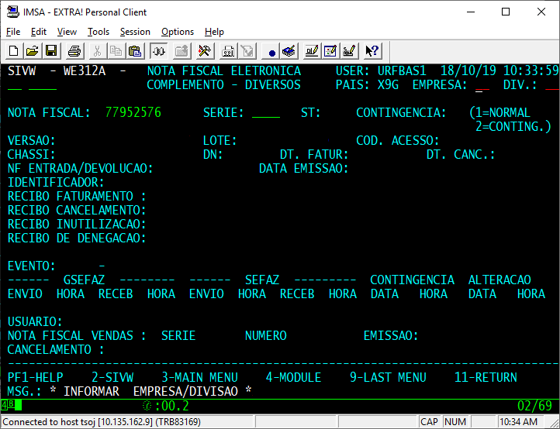

WE313A – RECUPERACAO NF-E DIVERSOS

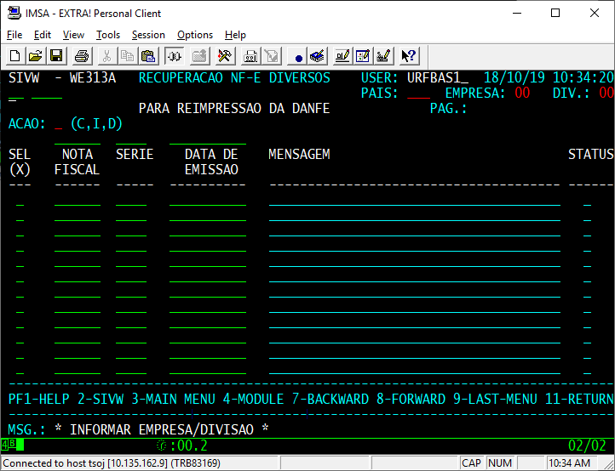

WE314A – PARAMETRIZACAO

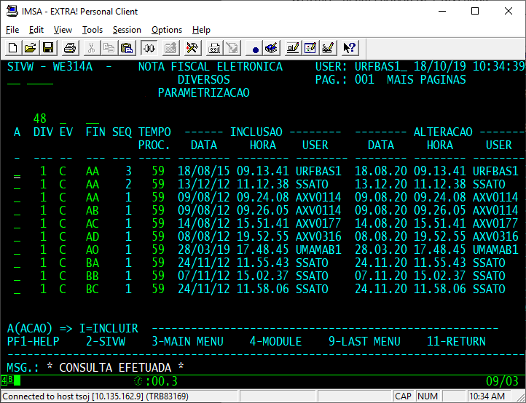

WE327A – HISTÓRICO DE VEICULOS

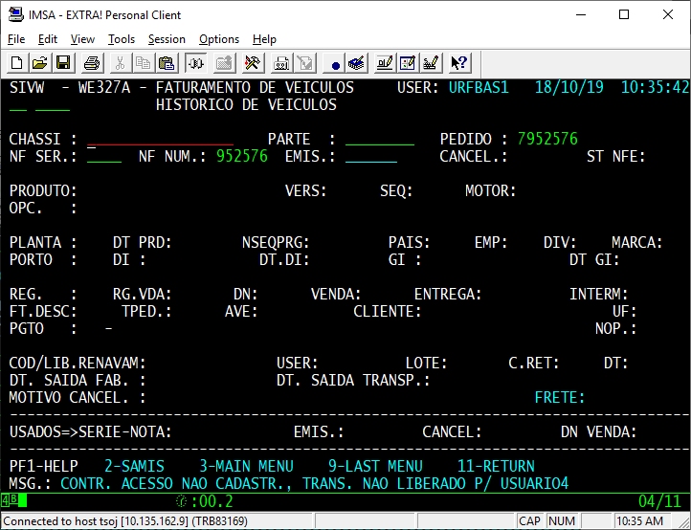

WE328A – HISTÓRICO VEICULOS X NOTA FISCAL

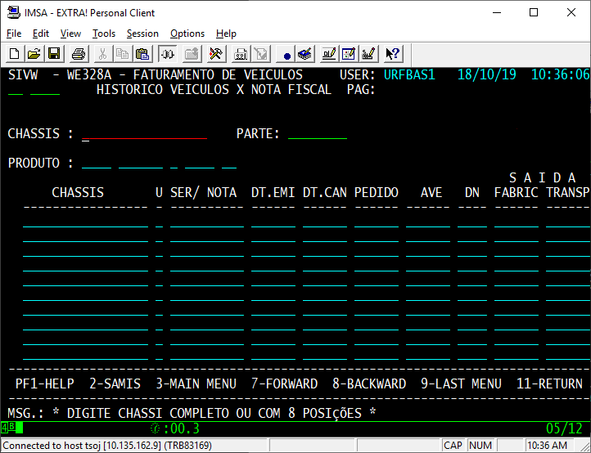

**Séries de Notas Fiscais:**

• Anchieta:

* Entrada 🡺 Série 6;
* Saída 🡺 Série 11;

• Taubaté:

* Entrada 🡺 Série 15;
* Saída 🡺 Série 14;

• São José dos Pinhais:

* Entrada 🡺 Série 10;
* Saída 🡺 Série 9;

Existe uma tela (WE320A) de dados Cadastrais de Clientes, onde pode ser realizado um cadastro de clientes diretamente no SAMIS Diversos que não estejam cadastrados no SAMIS que é totalmente separado do Cadastro de Clientes do SAMIS Invoice.

**Outros processos (sistema "LL")**

Fora as operações acima mencionadas, existem operações em que as Notas Fiscais precisam ser emitidas no sistema "LL" devido a algumas restrições do sistema SAMIS Diversos. Estes processos estão sendo realizados no sistema "LL" e representam em média 4 mil notas/mês. Alguns deles são:

• Aluguel e devolução de carros;

• Retirada de Estoque para Frota (Faturamento para Frota) e transferência pós faturamento;

• Transferências para escritórios regionais;

• Saída para testes São Carlos (Não existe planta criada no SAMIS Diversos).

### Interface SAMIS Diversos - GKO

Diariamente, com base na data de movimento são selecionadas notas do SAMIS e SAMIS Diversos, que alimentam uma tabela intermediária para esse fim, que é carregada para posteriormente gerar a interface ao GKO.

• SAMIS - Notas tipo = 1

1 – Veículo novo

• SAMIS Diversos - Notas tipo = 7, 8 e 9 - Simples remessa (Dealer, show room, leasing)

7 - Transferência entre planta

8 - Venda futura, remessa externa, remessa de exportação (SAMEX), entrada de exportação (SAMEX)

### Envio de Informações SAMIS/MX

Dentro do SAMIS existe o sistema SAMIS DIVERSOS, onde são executadas movimentações do produto acabado (veículo) como Transferências Inter Plantas, Beneficiamentos (fiscal), notas de entrada, devoluções e notas complementares. Todo tipo de movimentação de transferências (Inter plantas, terceiros e beneficiamento), enquanto o produto acabado (novo) seja posse da VW, são enviadas para o sistema MX, onde estas notas são contabilizadas. Estas movimentações podem ocorrer a partir do status "ZP7" (quando o produto está finalizado, porém, ainda não liberado para faturamento).

O MX busca diariamente, se necessário, as informações no SAMIS, porém, os dados são processados somente no final do mês, quando será registrado tudo o que foi transferido, vendido ou cancelado, identificando de onde saiu e chegou, tanto para veículos nacionais ou importados (nacionalizado).

Cancelamentos de vendas também devem ser refletidos para o MX, o veículo deve retornar ao estoque VW.

Devoluções devido Retornos em Garantia não entram no MX, pois não devem entrar no estoque VW, eles vão para a Frota, já que não se trata de um veículo novo.

As transferências são executadas somente entre as plantas produtivas da VW.

MX acessa as bases do SAMIS para verificar as informações de vendas e o SAMIS DIVERSOS para as informações de transferências de remessas.

Plantas MX:

* 11 / 51 - Anchieta
* 13 / 53 - Taubaté
* 57 - Curitiba
* 18 / 55 - MAN Resende
* 89 - Audi
* 19 - MAN Anchieta
* Fluxo Macro do processo

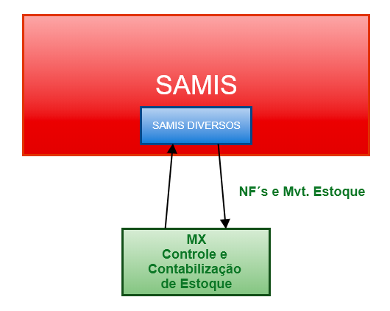

### Entrada de Unidades Importadas

Os processos pesquisados resultaram na observação de um fluxo de atividades que se inter-relacionam entre vários sistemas por meio de arquivos TXT (RVS).

Os seguintes sistemas NÃO SAP estão envolvidos:

* FAVAS – Inclusão pedido de produção
* ATLAS – Veículos para estoque: As semanas de produção são definidas de acordo com uma previsão.
* MBV – Quadro de ofertas: O carro é configurado no MBV (sistema de configuração da unidade para todo o grupo, “Modelos, cores, opcionais, pacotes”).
* IMPORT SYS – Desembaraço aduaneiro. (envia e recebe do SAMIS)
* ALFÂNDEGA
* SAMIS ORDERING

As etapas e atividades nos diferentes sistemas serão detalhadas mantendo uma cronologia do processo, respeitando as atividades paralelas que esse processo pode gerar.

Expedição do carro do país de origem é compreendido como STOCK EM TRÂNSITO.

No SAMIS Ordering, inclui-se o pedido que envia ao FAVAS a solicitação de produção. Pós inclusão, o ATLAS envia ao SAMIS Ordering os pontos de produção – order tracking. No SAMIS Ordering, ele será exibido como “Estoque de importação” até que seja liberado pela interface originada do ImportSys.

SAMIS envia interface de veículos importados para nacionalização ao ImportSys.

A entrada do veículo só se dará se ele respeitar as devidas configurações enviadas pelo quadro de ofertas do sistema MBV

### Entrada Unidades Nacionais

No SAMIS Ordering, inclui-se o pedido que envia ao FAVAS a solicitação de produção. Pós inclusão, o ATLAS envia ao SAMIS Ordering os pontos de produção – order tracking até ZP8 liberando para venda.

Sistemas NÃO SAP envolvidos:

ATLAS – Veículos para estoque, onde as semanas de produção são definidas de acordo com uma previsão.

MBV – Quadro de ofertas: O carro é configurado no MBV (sistema de configuração da unidade para todo o grupo, “Modelos, cores, opcionais, pacotes”).

SAMIS Ordering - A unidade produzida com o status ZP7 será registrada e após a revisão da qualidade, com a aprovação final, passará ao estado ZP8 ao qual a unidade é liberada para venda. Nesse sistema o destino já está definido, seja venda local ou exportação. As etapas e atividades nos diferentes sistemas serão detalhadas mantendo uma cronologia do processo, respeitando as atividades paralelas que esse processo pode gerar. A entrada do veículo só se dará se ele respeitar as devidas configurações enviadas pelo quadro de ofertas do sistema MBV

## Processos de Negócio e relação com principais aplicações

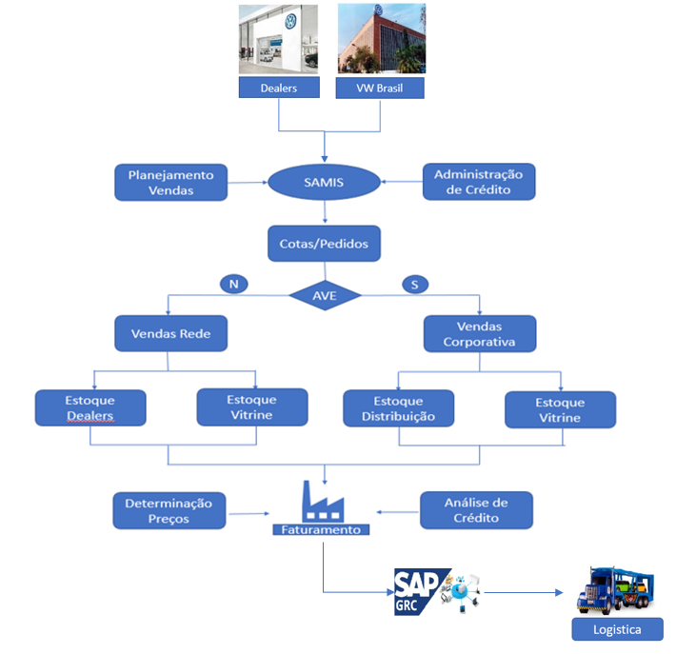O fluxo do processo comercial foi detalhado, tanto para unidades importadas quanto para unidades nacionais.

## Coleta

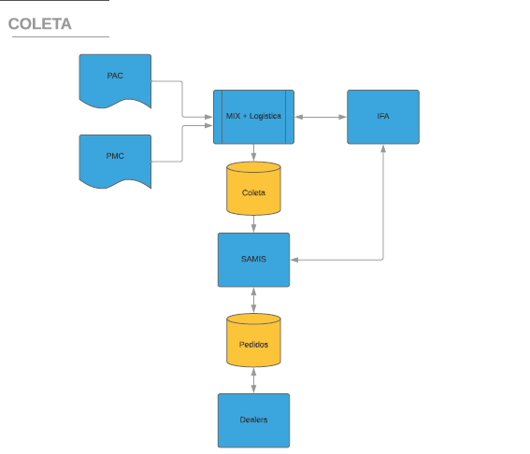

A coleta nasce a partir do PAC (Plano Anual Concessionário-DEALER % faturamento anual) com PMC (Plano Mensal Concessionário para rede (cota x análise financeira) – produção mensal) no qual será possível saber o que ofertar de pedidos (carros) para a rede através da coleta. Não existe coleta individual, ou seja, só para um concessionário. Ela sempre será por cotas e cada concessionário receberá a sua cota com suas quantidades proporcionais na coleta.

O primeiro passo: O time do MIX em conjunto com a logística dentro do sistema do EPL elabora o planejamento de produção por versão, cor, opcionais e mix (heavy item) utilizando as informações do sistema FPL de produção. Dentro disso é disponibilizado as versões, opcionais e o volume que é possível para atender a demanda de produção solicitada.

O segundo passo: No fórum WO sabendo-se qual o volume que é possível atender, é verificado com as plantas o que tem de pedido e o que será necessário por semana (são 9 semanas para frente essa programação). Com base nessa informação o planejamento de vendas sabe quantos pedidos deverão ser disponibilizados para cada planta por versão.

O time de planejamento de vendas incluí no sistema SAC, que envia os dados proporcionais divididos ao SAMIS ORDERING, as coletas por:

* DEALER
* Região
* Model Group
* Volume de veículos
* Período de Vigência

Os dados são importados para o SAMIS. O percentual usado para a distribuição é fiel ao plano mensal, chamado PMC. Cada Dealer receberá sua proporcionalidade em cotas.

A distribuição é feita com base em números inteiros e o saldo decimal, por Model Group, de cada Dealer é acumulado para ser considerado no recebimento das próximas cotas, seguindo uma ordem de prioridade definida no sistema por região. Esta regra se aplica para os Dealers que não tiveram cotas suficientes para coletar um pedido. Após o cálculo de distribuição ser concluído pelo sistema SAC os volumes são migrados para o SAMIS, onde serão transformados em coletas.

Antes de abrir/liberar as coletas no sistema SAMIS, o time de planejamento de vendas executa um comando de bolsa de intenção (tela VW630a opção G – gerar pedidos e abrir coleta). Este comando verifica todas as intenções de produção incluídas pelos Dealers que se encaixam com as coletas que serão abertas, respeitando as prioridades e quotas calculadas pelo sistema SAC.

Uma vez que a bolsa de intenção seja executada as intenções são transformadas em pedidos.

Esta funcionalidade visa minimizar o trabalho dos Dealers, pois os dados necessários para a criação dos pedidos já foram cadastrados. Os Dealers podem alterar os pedidos enquanto a coleta estiver aberta, salvo pedidos antecipados para produção. As intenções de produção são cadastradas durante 1 semana no mês, seguindo o plano de abertura de coletas.

Caso o volume de produção seja maior do que o planejado, na semana da abertura das coletas o time de Planejamento poderá antecipar alguns pedidos.

Caso uma coleta aberta não tenha pedidos suficientes para completá-la, o prazo da coleta poderá ser estendido ou a coleta será finalizada com os pedidos faltantes, penalizando o(s) Dealer(s) no sistema de incentivo as vendas, não podendo também coletar o veículo e penalizando-o na próxima coleta. Para não comprometer o volume produtivo planejado a coleta encerrada com pedidos faltantes (funcionalidade WV650a) pelo time de planejamento de vendas e aberta aos regionais através da funcionalidade VW664a, para que os regionais responsáveis pelos Dealers que não cumpriram suas coletas possam coletar os pedidos faltantes, não comprometendo o volume produtivo. Após o lançamento de todos os pedidos, o time de planejamento encerra a coleta em questão.

Uma coleta só poderá ser encerrada caso todos os pedidos atendam às leis de “construtibilidade”.

Após todas informações estarem disponíveis na coleta e ofertadas para rede, o sistema SAMIS recebe um comando de encerrar a coleta, onde não é mais possível alterar os pedidos da semana. Com todos os pedidos no SAMIS, o time do MIX seleciona os saldos dos pedidos coletados para encaixá-los no planejamento de produção do IFA.

Pós planejamento o ATLAS atualiza os pedidos do SAMIS com a semana confirmada e a partir disso os Dealers saberão que o pedido está em linha. Os pedidos que estão só com a semana desejada informada podem ser deletados desde que a data confirmada esteja em branco.

NOTA: Diferente da intenção de produção, o Dealer poderá também incluir intenções de compra. Existem rotinas noturnas que são responsáveis por relacionar as intenções de compras com os veículos prontos pertencentes ao estoque da Cia, não tendo nenhuma relação com o processo de coletas.

## Vendas e Faturamento

São 7 regiões de vendas + vendas corporativas (região 00).

Carros com AVE, venda direta. Sem AVE será venda Rede ou disponível no estoque “sem dono” ainda.

* Tipos de vendas rede: Crédito Rotativo, Fundo Apolo e à vista.
* Tipos de venda corporativa/direta: planilha vendas corporativa (22 tipos de faturamentos).

Na venda direta temos AVE (autorização de venda especial). Temos “N” parâmetros para a venda (detalhar AVE). Níveis de aprovação das áreas para AVE (analista de vendas, consultor de vendas, faturamento e o analista de vendas)

Vendas define uma taxa de volume para cada concessionária. Uma vez definida a quantidade que eles devem vender, os revendedores usam o SIVOLKS para fazer o pedido, que gera um número de pedido, essas informações são geradas no **SAMIS Ordering**.

O número do pedido (identificação exclusiva da produção) que, juntamente com a marca, gera o identificador exclusivo em todo o grupo.

Os pedidos que estão sendo gerados pelos Dealers permanecem no estado "Aceitável", que dependerá da capacidade produtiva da fábrica e pode atender a todos os requisitos programados. Em caso de alteração, as concessionárias são notificadas para concordar.

As fábricas relatam semanalmente a quantidade que pode produzir e as versões definitivas, se houver alguma modificação, a equipe de Planejamento adverte para que os revendedores saibam o número definitivo e as comissões.

As unidades importadas e nacionais estão registradas no Atlas. No caso de nacionais, eles entram em estoque com o status ZP8. O Atlas envia ao SAMIS Ordering via interface os dados das unidades a serem faturadas.

Quando a unidade é importada/nacionalizada com Certificado para importação e produzido OK, estará disponível para Venda.

Os faturamentos sofrem validações de informações do cliente, linha de crédito e situação tributária do cliente e do material a ser faturado.

As etapas a seguir após o faturamento do carro são as listadas abaixo:

* Faturamento no SAMIS INVOICE contém integração com preços, quadro de ofertas, tipo de venda, parametrização de impostos, SAP FI/AR , Banco VW (REACT).
* Gera interface com SAMIS Diversos para entradas.
* Arquivo TXT (XML) é enviado ao SAP GRC para autorização na SEFAZ.
* Arquivo TXT de retorno é enviado ao SAMIS pelo SAP GRC para retorno do processamento no SEFAZ.
* Diariamente é enviado ao SAP FI/AR interface de abertura de obrigações.
* Interface que se conecta SAP, que atualiza os documentos. No SAP FI/AR , ​​as faturas são lançadas, os pagamentos são compensados ​​e registrados. Contabilizações dos veículos faturados.
* Movimento de faturamento e cancelamento é disponibilizado ao sistema OU para escrituração fiscal no Synchro.
* Interface com sistema GKO. (administração de frete)

Nota fiscal complementar. Reajustes de preços. Incentivos.

### Faturamento de Veículos

O objetivo desse documento é descrever o processo atual da área do faturamento. Como os processos são dinâmicos e as mudanças fazem parte das rotinas da área, então descrevemos e elencamos os principais processos.

O processo de faturamento de veículos na VW Brasil possui várias modalidades e as suas respectivas regras de negócio estão basicamente inseridas nos programas do sistema SAMIS.

Algumas informações estão em “hard code” nos programas do SAMIS e outras estão em tabelas de parâmetros. As informações de impostos PIS e COFINS estão “hard code”. As mensagens de rateio estão em tabelas de parâmetros.

O sistema SAMIS envia para o GRC (Mensageria NFe) as NFes que são destinadas ao Suframa que necessitam de geração do PIN (Protocolo de Ingresso de Mercadoria Nacional). Após a geração no PIN o seu número é inserido manualmente na NFe através do GRC. As regras de faturamento para região Suframa estão inseridas dentro dos programas do SAMIS.

A área de Faturamento de Veículos e Materiais é responsável por inserir no sistema de faturamento (SAMIS) somente as informações tributárias (rateio ICMS - transação WW674A, textos legais - transação WW034A) que são recebidas da área Tributária (base legal fiscal). As informações sobre preços e cadastros de descontos são inseridas no sistema WZ e VD pela área de NSO Controller (Preços). As características do veículo são inseridas no sistema pela área do Desenvolvimento do Produto (Infotec). O sistema SAMIS realiza uma verificação destas informações antes da etapa de receber o pedido de faturamento.

Tabelas de Parametrizações:

* **Mensagens**

Existe uma tabela de parâmetros de mensagens para que sejam informados no campo de dados adicionais da DANFE e no XML. Nelas são inseridas mensagens de “leis”, “isenções”, “suspensão” etc. e pode ser cadastrados “código de enquadramento de IPI”, “código do benefício fiscal”. Dessa maneira podem ser feitas várias combinações e, no momento do faturamento o programa acessa essa tabela de mensagens e automaticamente insere na DANFE e XML.

* **Rateio de ICMS (Venda Direta)**

Nessa tabela são cadastrados os fatores de rateio para as regiões sul/sudeste e norte/nordeste de acordo com alíquota do IPI.

* **FCP (Fundo de Combate à Pobreza)**

Onde são cadastras a UF de origem da planta, a UF destino e a suas respectivas porcentagens.

* **Redução da Base de Cálculo do ICMS Substituto**

São informados a alíquota do estado e a redução da base de cálculo (Essa informação é solicitada pelo Faturamento, mas executada pela área de lista de preços).

Para os casos de faturamento com AVE (Autorização de Venda Especial), é necessário que a área de Faturamento de Veículos e Materiais análise no sistema SAMIS se todas as informações necessárias para o faturamento estão parametrizadas e aprovadas (documento FAT) pelo NSO Controller (Preços) e Vendas Frotistas.

Os faturamentos para: Empregado Usado / Frota Usado (Dealer 2095), Leilão Usado e Prefixação de Preço (Dealer 2097), Concorrência (Dealer COMERCIANTE), Usado MAN (Dealers 2094 e 2099), são originados da área de Vendas, que por sua vez, seguem a Política de Comercialização. Os faturamentos são oriundos do sistema SAMIS através da transação WW057A e WW383A para aprovação da área de Faturamento. Para os faturamentos de Prefixação de Preço, o Faturamento aprova os pedidos na transação WW057A, por intermédio da conferência de preço na transação WW008A, menos 10% de depreciação do preço. Para os faturamentos "Concorrência" (Dealer COMERCIANTE) o Faturamento aprova os pedidos na transação WW383A, por intermédio de arquivo em PDF enviada por vendas e aprovada por Finanças (Controller), para a conferência dos dados dos veículos (modelo, cor, lote etc.) e preço.

- Doação (Dealer 2814): área de RH Frota envia ao Faturamento de Veículos as documentações necessárias do cônjuge de empregado(a) ativo(a) ou aposentado(a), falecido(a), para conferência dos documentos e análise dos dados informados na nota fiscal, nos casos de Doação Vendas Diretas, o Faturamento envia comunicado para as áreas de Contas a Receber e Custos.

- VIPs: a liberação para entrega do veículo usado (Dealer 2096) e novos Dealer 2997) é administrada por Vendas Corporativas, após a comprovação do pagamento, contabilização nos respectivos Dealers de faturamento e emissão da nota fiscal pela área Contas a Receber e Faturamento, respectivamente.

Os pedidos de faturamento são originados da área de Vendas, que por sua vez, seguem a Política de Comercialização. Os pedidos são oriundos do sistema SAMIS através da transação WW075A (apenas como informativo).

A rotina de faturamento é automática, ou seja, determinadas horas do dia o sistema fatura automaticamente os veículos. Também há a possibilidade de rodar a rotina (geração de notas fiscais) manualmente através do sistema SAMIS - transação WW031A.

O sistema SAMIS envia as notas fiscais para o SAP GRC que envia para a SEFAZ (Secretaria da Fazenda) através de um arquivo XML com aproximadamente 400 campos preenchidos (CNPJ do comprador, produto, ano, modelo, cor, chassi, dentre outras informações), esse arquivo é validado ou não pela SEFAZ que envia o retorno com a nota autorizada, recusada, inutilizada ou denegada. No próprio sistema é possível verificar o log de erros.

Todos os dias a área do faturamento extrai as NFe emitidas no dia anterior e são importadas para uma planilha excel onde é feito uma checagem nas informações da NFe. Essa planilha nada mais é que um simulador de preços, impostos e regras fiscais. Se algum valor da NFe diverge do calculado pela planilha, então esse valor é demonstrado e a equipe de vendas, preços ou faturamento toma uma ação para corrigir a NFe.

São realizadas várias analises sobre os valores e impostos (IPI, ICMS, PIS/COFINS), aonde a divergência pode estar em erros de cadastro das tabelas de parâmetros, cadastro de cliente, lista de preços ou no “hard code” do programa. Após solucionar o problema a área do faturamento vai determinar se cancela a NFe, NFe complementar de preço e/ou imposto ou carta de correção, nota de crédito.

**Tipos de Modalidades de Cálculos:**

* Venda a Comerciante
  + Venda a Comerciante
  + Zona Franca (Veículo Normal)
  + Zona Franca (Utilitário)
  + Área de Livre Comércio (Utilitário) – UFs: AC, RO, AP
  + Área de Livre Comércio (Veículo Normal)
  + Rio Grande do Norte (Veículo Importado)
* Venda a Consumidor
  + Venda Consumidor
  + Com isenção de ICMS e IPI
  + SUFRAMA (Veículo Utilitário)
  + Área de Livre Comércio (Veículo Normal)
  + Preço Digitado
  + Best Drive

**Outras informações que devem ser conferidas além dos cálculos:**

* CFOP
* CST
* Alíquota de IPI, ICMS, PIS, COFINS, FCP
* Redução do ICMS e ICMS Substituição
* NCM + Alíquota do IPI
* Todas as Tags e regras do arquivo XML, manual do contribuinte

Se houver casos de informações indevidas, o sistema aponta que há divergências (ex.: CNPJ que não condiz com o nome cadastrado como portador, CPF inválido, etc.; a NF é rejeitada pela SEFAZ, o sistema SAMIS envia/recebe automaticamente cancelamento ou inutilização da NFe, casos específicos são tratados pela área de Faturamento de Veículos manualmente.

Alguns erros são passíveis de correção, através de Carta de Correção, Nota de Crédito (ex.: caso o imposto seja a maior, o crédito e transferido para o comprador) ou nota complementar (ex.: caso o imposto seja cobrado a menor é emitida uma nota fiscal complementar).

Devido à inconsistência de dados é necessário enviar novamente o arquivo de correção para a SEFAZ com as informações da nota fiscal complementar ou da carta de correção. As notas de crédito não são enviadas à SEFAZ para validação, pois não é gerada uma nota fiscal e sim um crédito em conta.

Após o envio, é necessário aguardar o retorno da informação da SEFAZ para checar se há inconsistência de informações novamente ou se as informações podem ser escrituradas e contabilizadas.

Para NFe complementar caso esteja validado pela SEFAZ a área de Faturamento é responsável por enviar para as áreas envolvidas a cópia de NF para proceder com a escrituração pela área de Tax Compliance, Contas a Receber e contabilização manual pela área da Contabilidade e Custos.

|  |
| --- |
| 1. **Nota**: São extraídas todas as NFes do dia anterior, mesmo que NFes foram aprovadas no SEFAZ. |

No SAMIS Diversos são emitidos as NFes Entradas, outras saídas, complementares de preços, impostos ou preços e impostos, onde é informado a sua determinação para que a NFe seja emitida corretamente.

As NFes de remessa que possui PDI(operações de instalação de acessórios) são emitidas automaticamente junto com a NFe de venda.

Há sempre questionamentos de clientes diversos (venda ao consumidor) relacionados a composição do valor total da nota fiscal, valor do ICMS Substituição, qual o convênio utilizado e base de cálculo do IPI, ICMS desonerado. Que demanda muito tempo de a área do faturamento sanear essas dúvidas.

No último dia do mês a área do faturamento envia para o Banco VW todos os faturamentos do crédito rotativo efetuados até as 12:00 horas, para que o Banco VW faça o adiantamento dos valores referentes a essa modalidade de faturamento(D+0).

A área de faturamento emite notas fiscais de veículos e realiza cálculo de impostos e alíquotas, portanto possuem clientes internos (áreas vendas rede e corporativo, logística etc.). Clientes externos (Dealers, Consumidor final, Escritórios jurídicos e fiscais) e sempre requisitada por tais clientes. Segue um fluxo macro onde é possível entender as rotinas e atividades complexas da área.

Nos casos de cancelamento de NFes há um estorno do lançamento do crédito a receber no SAP FI/AR ,

Tabela de atribuição contábil no SAP FI/AR onde são feitas todas as contabilizações da abertura de obrigação dos faturamentos que VW Brasil efetuou durante o dia, através da tabela OCE174 Regra do SAMIS onde estão determinados as regras de contabilizações gerando assim o arquivo TXT IIAR008 com o tipo de faturamento, área de credito, tipo de cliente (Dealer ou cliente), chave de lançamento, conta de reconciliação(débito) e com isso será determinado qual o calculo do valor da contabilização(conta de crédito).

As NFes complementares incluídas manualmente no SAP FI/AR pois tem abertura de obrigação para tais NFes.

Para os faturamentos VDI (Venda Direta) caso os veículos não foram embarcados no prazo de 48 horas, existe uma interface que avisa para o SAP FI/AR para prorrogar a obrigação e o pagamento do boleto por mais um dia e assim sucessivamente a cada dia que o carro não for embarcado.

Os cancelamentos NFes podem acontecer por desconformidade, o Dealer se achar necessário pode solicitar o cancelamento em até 24 horas e apontar como desconformidade, existe uma RFC que atualiza o SAP FI/AR e faz o estorno da NFe.

### Interfaces do Faturamento

**PRORROGAÇÃO DE VENCIMENTOS**

**Interface: IIAR022**

Foi criado uma interface para postergação de vencimento de vendas corporativa / VDI, devido o veículo não ter saído do pátio dentro do prazo de 48 horas.

O sistema SAMIS envia para o SAP FI/AR os arquivos com os veículos não embarcados, e o SAP FI/AR deverá postergar o vencimento dessas notas em um dia útil, e gera uma nova interface chamada IOAR017 informando a nova data de vencimento para que o sistema SAMIS possa atualizar o vencimento das bases de dados de boletos dos sistemas VD e WV.

Para identificar os faturamentos de Venda Corporativa/VDI, é considera o seguinte:

Faturamentos da divisão 1 – VW-Autos com o código da AVE maior que zeros;

Faturamentos da divisão 1 – VW-Autos com o DEALER coletivo 2860 – Vendas VDI;

A partir dos faturamentos selecionados no item anterior, é pesquisado na tabela de histórico de faturamento de veículos do sistema WE (tabela WE374V) através do chassi do veículo, se houve saída do pátio da fábrica, se houve saída da transportadora, se a nota foi cancelada, e o número e série da nota de venda. O registro do faturamento é desprezado nos seguintes casos:

Veículo não encontrado na tabela de histórico do SAMIS;

Nota cancelada;

O número da nota do histórico não é igual ao arquivo de faturamento;

A série da nota do histórico não é igual ao arquivo de faturamento;

Veículo já saiu da fábrica;

Veículo já saiu da transportadora;

Somente para os faturamentos da divisão 01 – VW Autos, com exceção dos faturamentos VDI (Dealer = 2860), ainda é verificado se houve refaturamento do chassis no sistema VD, para esses casos o registro do faturamento também é desprezado para não gerar prorrogação de vencimento.

Alteração Vencimento de Boletos devido o veículo não ter embarcado dentro do prazo

**Interface IOAR17**

Este documento contempla a postergação do vencimento da base de dados de boletos dos sistemas VD e WV referentes as obrigações de Venda Corporativa e venda VDI de veículos que não deram saída do pátio da empresa dentro do prazo estipulado de dois dias úteis (48 horas).

O sistema SAMIS envia a interface IIAR022 para o SAP FI/AR contendo informações das notas fiscais de veículos faturados pela VW-Autos a mais de dois dias úteis que não deram saída do pátio.

A partir dessa interface o SAP FI/AR deve prorrogar o vencimento em um dia útil de todas as parcelas das notas fiscais que não estão liquidadas, considerando que as obrigações podem estar no cliente final ou ter sido transferida para o DEALER intermediador.

Para as notas fiscais que tiveram o seu vencimento efetivamente alterado, o SAP FI/AR deve criar a interface IOAR017 contendo todos os campos recebidos na interface IIAR022, e acrescentar os campos número da parcela e a nova data do vencimento.

**Abertura de Obrigações**

**Interface: IIAR008**

Este processo visa enviar para as bases do SAP os dados referentes ao faturamento diário do sistema Samis conforme as seguintes determinações:

* Faturamento de veículos e os dados do comissionamento no caso de Vendas Corporativa.
* Esta interface tratará os arquivos recebidos do sistema legado SAMIS para complementar as informações de abertura de obrigações recebidas na interface IIAR026. Isso é necessário visto que as informações de contribuições e comissões não constam no arquivo XML enviado pelo (IIAR026). Existe uma tabela no mainframe que em processo posterior que executa o arquivo com as informações referentes as atribuições contábeis.
* O arquivo recebido do SAMIS contempla somente Notas Fiscais de vendas.
* Neste arquivo temos as informações de parcelamento e comissões dos Dealers. As comissões referem-se a uma AVE, que pode conter várias notas fiscais, mas os Dealers e respectivos percentuais valem para todas as notas que compõem a AVE.

Fluxo de abertura no SAP FI/AR

- Fluxo Macro do programa CE115A – Envio de Faturamento, Parcelamento e Comissão diária para o SAP: geração do arquivo de saída ‘RVVFAT.TXT’

Nos casos de Notas Fiscais Complementares, referentes a diferença de preços ou impostos, são imputadas manualmente pelo contas a receber.

**Pagamentos de Boletos:**

**Interface: IIAR005** – Liquidação Boleto

Hoje o sistema CE (Mainframe) recebe os dados de pagamentos de boletos e estabelece o controle de sequência, identificação de documentos e formata os arquivos com os registros de confirmação de pagamentos a créditos a serem realizados no SAP FI/AR . Exceto para os faturamentos do SAP SD e notas de débitos.

Para suportar a implantação do processo de automatização de recebimentos de boletos, foi definido que controle de sequência dos arquivos e registros de pagamentos efetuados que devem obedecer ao layout definido pela FEBRABAN (CNAB240 e CNAB400).

Os macroprocessos que são contemplados pela forma de pagamento: Boleto:

* Venda direta na Internet (VDI);
* Venda direta;
* Faturamento Funcionários;
* Depósito caução;
* Venda Corporativas.

Hoje é contemplado o módulo de recebimento do arquivo de boletos de cobrança do Banco Itaú.

O SAP FI/AR possui um programa que faz a leitura dos arquivos textos da interface IIAR005 enviados pelo sistema CE , onde ele faz o crédito para os clientes e efetua a liquidação das partidas.

**Liquidação de Obrigação Pagamentos de Veículos**

**Interface: IOAR002**

Essa rotina contempla a troca de informações entre SAP e o sistema legado.

Para atualização de base de dados de faturamentos vendas corporativas partir de dados de baixa de obrigações de veículos no SAP FI/AR . Este processo consiste no sistema CE receber os dados de liquidações.

No SAP FI/AR através dos programas de liquidações lê todas as compensações de obrigações de veículos efetuadas no dia referentes a vendas corporativas. Essas informações deverão compor um arquivo que envia diariamente ao sistema CE.

**Cancelamento: Envio de Notas Canceladas ao SAP**

**Interface: IIAR020**

Foi criada uma interface que envia diariamente para as bases do SAP os dados referentes ao cancelamento das Notas Fiscais dos sistemas Samis conforme as seguintes determinações:

* Arquivo: Contendo o cancelamento de notas fiscais.
* O SAP recepciona os arquivos e faz os respectivos estornos dos lançamentos gerados em tempo da abertura das obrigações.

**Retorno das Notas Fiscais canceladas**

**Interface: IOAR037**

Hoje existe uma interface que contempla a troca de informações entre o SAP e o sistema legado CE referente as notas fiscais que foram canceladas no SAP FI/AR na modalidade Venda Corporativa VDI. Este processo consiste em o sistema CE receber os dados de todas as notas canceladas de veículos do SAP, com a informação de obrigação cancelada e data do cancelamento para atualizar as obrigações com respectivos cancelamentos no sistema SAMIS Mainframe.

Foi criado uma rotina no sistema SAP que enviará ao sistema CE um arquivo com todas as informações das Notas Fiscais canceladas no SAP. Este arquivo é resultado do processamento de todas as notas canceladas no dia.

**Comunicações entre legados e SAP:**

**RFC - RFAR012 - Bloqueio e Cancelamento de obrigação**

No momento da solicitação do cancelamento de uma nota fiscal no SAMIS é acionado a RFC para bloqueio das partidas. A partir dessas informações o SAP identificará a obrigação e fará um bloqueio que não permitirá compensação ou transferência dessa obrigação.

**RFC - RFAR022 - Cancelamento de Notas por desconformidade**

No momento do cancelamento de uma nota fiscal emitido em desconformidade o Concessionário solicita o cancelamento. Sendo assim, foi criada uma RFC para que a nota fiscal seja cancelada no SAP FI/AR .

### Vendas Corporativas

Na modalidade de Vendas Corporativas no sistema SAMIS podem ocorrer faturamentos com coletas realizadas e do estoque da VWB. No sistema SAMIS possui um monitor onde é possível pesquisar os pedidos que estão atribuídos para Vendas Corporativas, disponíveis na região “00”.

É possível visualizar o pedido do veículo pela cor, chassi, ano modelo, semana desejada/confirmada, pontos de produção (0- Não foi produzido até 8- Pronto para faturar) que é atualizado pelo sistema ATLAS. No pedido da venda corporativa tem atribuído a ele uma AVE (Autorização de Venda Especial) limitado a 99 pedidos (carros), contendo todas informações da venda. Todo veículo a ser faturado corresponde a um pedido.

Ao criar uma AVE no sistema SAMIS, para cada pedido (veículo), é verificado o ramo de atividade do cliente e, conforme o seu volume de compra, poderá ser aplicado um desconto dentro dos parâmetros de Finanças. Todo cliente é cadastrado em um ramo de atividade para enquadrá-lo nos parâmetros de Finanças. Quando o concessionário cria uma AVE, ele indica um produto que esteja de acordo com a construção do veículo no sistema MBV (Quadro de Ofertas), ou utilizando um veículo disponível em estoque.

Dependendo do volume solicitado pelo cliente, existe um cadastro de margens para parâmetros de negociações. O Dealer pode também abrir parte de sua comissão para que a venda seja realizada, respeitando as regras de convenção. Existem algumas restrições de clientes que se enquadram na faixa (“0” e “1”), onde não é permitido ao concessionário abrir parte da sua comissão, a partir da faixa (“2”) essa possibilidade existe. O concessionário não pode abrir mão de toda sua comissão, pois o Dealer que vai entregar o veículo tem direito ao mínimo a 1%, se o Dealer for o mesmo da venda essa regra não existe. Vale ressaltar que esse item é uma regra de negócios e deve ser parametrizável.

Concluída a AVE será necessário direcioná-la para 4 níveis, se a AVE utilizar um desconto padrão, nasce com as 3 primeiras aprovações, faltando apenas a de Vendas Corporativas, caso a AVE não tenha utilização padrão, precisará das 4 aprovações (1 Vendas Corporativas, 2 Vendas Corporativas, 3 Faturamento, 4 Vendas Corporativas). Para cada AVE realizada pelo concessionário, este deverá anexar os documentos do cliente e do pedido no portal WEB da Central Imagem (WorkFlow de Aprovação), onde acontece a triagem da documentação pelo fornecedor e posterior análise comercial pela área de Vendas Corporativas.

Caso as informações anexadas à AVE estiverem de acordo com a da política comercial da VW Brasil, esta é aprovada conforme percentual de desconto aplicado à AVE, o sistema SAMIS identifica para qual alçada de liberação se enquadra. Quando a condição de desconto for padrão será necessário a aprovação somente do nível 4- Vendas Corporativas, pois as 3(três) primeiras aprovações são liberadas automaticamente. Se a condição de desconto estiver fora do padrão serão necessários os 4 níveis de aprovações.

Para alocar um pedido, o concessionário precisa reservá-lo e em seguida informar o número da AVE, onde nenhum outro concessionário poderá visualizá-lo. O concessionário tem um prazo de 2(duas) horas para reservar e alocar essa AVE, caso ele não aloque essa AVE a reserva é desfeita. Alocando a AVE no pedido o concessionário tem um prazo de 5(cinco) dias para que a AVE seja aprovada. Caso a AVE seja deletada, o sistema disponibilizará automaticamente o pedido, lembrando que o prazo máximo para deleção automática é parametrizado, podendo a qualquer momento ser modificado. Algumas AVEs podem ter um campo ativado para que a regra de deleção automática não seja efetuada, pois são clientes que possuem negociação diferenciada dos demais.

Temos também possibilidade de marcar o cliente através do seu CNPJ para que todas as AVEs não entrem na regra de deleção automática, essa rotina de deleção automática acontece uma vez ao dia a noite.

A VW Brasil pode a qualquer momento movimentar qualquer pedido, mesmo que esteja alocado para uma AVE, pois a gestão do estoque dos veículos e suas respectivas movimentações são essenciais para área de Vendas Corporativas.

Depois das AVEs aprovadas, a área de Vendas Corporativas realiza a coleta dos pedidos. Existe um programa de coleta automática executado durante a madrugada que verifica as AVEs aprovadas com as configurações do pedido e também se existe uma cota aberta para fazer a coleta, caso não exista uma cota aberta com as configurações , os pedidos não são criados e aguardam o próximo comando de coleta, os pedidos coletados seguem a ordem numérica de criação da AVE.

Vale ressaltar que para criação de uma AVE não é necessário ter uma coleta específica, o concessionário pode consultar o estoque da VW Brasil e caso encontre um veículo nas configurações desejadas pelo cliente, pode reservar o veículo e alocar na AVE.

O cliente corporativo pode comprar em qualquer concessionária do Brasil, mas a entrega deve ser realizada pelo concessionário de sua região. Essa é uma regra de negócios que faz com que o sistema verifique a região de entrega com base no cadastro do cliente. As exceções são para os casos de PDIs (operações de instalações de acessórios, ex: ativação do rádio, emplacamento do veículo etc.) onde é executada nas transportadoras. Neste caso, é permitido que a região de entrega seja diferente da região do cliente, ou seja entregar em qualquer estado do país, as notas ficais de veículos destinados a PDIs são emitidas com natureza de operação “remessa”. Outras situações são para os casos onde o cliente possui um CNPJ filial em outro estado, e deseja entregar o veículo nesse destino, no momento da criação da AVE caso o estado do Dealer de entrega seja diferente do estado do cliente de faturamento, ele precisa informar qual é o CNPJ no estado de entrega.

NOTA: Quando existir o transporte do veículo sem o emplacamento, a responsabilidade é da VW Brasil devido a partilha de impostos do estado onde foi faturado e o estado destino. Não é permitido entregar o veículo em um estado destino se o cliente CNPJ não for da mesma região de faturamento, pois o estado destino não vai recolher adequadamente os impostos. O emplacamento do veículo é determinado pela região do CNPJ do cliente.

### Faturamento para Frota

Dealer coletivo 2000 Anchieta - Dealer coletivo 2056 Curitiba

Faturamento para veículos de frota é realizado com base em um veículo em estoque disponível para venda. A nota fiscal é gerada pelo sistema SAMIS Invoice, porém não é uma nota fiscal de venda, e sim uma retirada de estoque.

Esse registro de nota fiscal de retirada de estoque é considerado no Synchro para escrituração fiscal devido a incidência de IPI e, para o sistema MX no final do mês para contabilização no centro de custo da Frota.

Os faturamentos para veículos de frota são realizados no sistema SAMIS pela tela WW010A ou faturamento automático assim como ocorre para veículos de venda a rede. Por fim, os faturamentos para frota são enviados para o sistema FS (frota antigo) e sistema NFS (frota novo) via arquivos de movimento (arquivo TXT).

Os faturamentos realizados na planta 51 sempre será Dealer 2000 e para planta 57 será Dealer 2056. Por não se tratar de uma venda, não ocorre a abertura da obrigação no Contas à Receber.

### Faturamento Veículos de Usados da Frota

Faturamento de veículos usados sempre são realizados com veículos incorporados na frota. Esses veículos não estão mais presentes no estoque, sendo assim não podem ser faturados pelas vias normais de veículos novos. A área de frota faz a inclusão de agenda/estoque de usados para faturamento. É utilizado a tela WW381A para inclusão do usado em estoque e faturamento de forma unitária. Temos também a tela WW385A para faturamento em lote com premissa da inclusão já realizada na tela WW381A.

Esse registro de venda de usado é refletido no Synchro para escrituração fiscal, porém sem incidência nenhuma de impostos. Para o sistema MX ele não é mais enviado, pois o ciclo se encerra no momento da contabilização do faturamento/incorporação para FROTA.

Para os faturamentos de vendas de usados fora do estado emissor o CFOP será 6551, quando faturamento para dentro do estado CFOP será 5551. Nesse momento por se tratar de uma venda, o registro é enviado para as contas a receber para abertura de obrigações.

Em tempo de faturamento o sistema SAMIS aciona a RFC002 para consulta de saldo no SAP FI/AR .

### Venda para Rede de Dealers

O sistema SAMIS possui um monitor onde é possível pesquisar os pedidos que estão atribuídos para a rede de Dealers, estão divididos em 7 regiões de “01” até “07”, e através do DEALER (Dealers Numbers) visualizar todos os pedidos do referido concessionário.

O concessionário só poderá visualizar os pedidos que estão na sua carteira de pedidos e agenda, e o estoque atribuído na sua região (vitrine).

Desde o momento que o pedido é coletado é possível visualizá-lo com as informações de cor, chassi, ano modelo, semana desejada/confirmada e ponto de produção (0 - não foi produzido ainda à ZP8- Pronto pra faturar) atualizado pelo sistema ATLAS. Enquanto o pedido não estiver em “frozen” e fechamento de coleta, ou seja, não estiver sequenciado sem a data de confirmação, o concessionário pode alterar as configurações do veículo.

Quando o status de produção estiver como ZP8 (Pronto para faturar) o concessionário pode bloquear o pedido, nesse caso o pedido vai para vitrine. Qualquer concessionário pode atribuir o pedido para si.

Existe um período de retenção do pedido quando o concessionário não tem saldo para faturar, se for veículo nacional o pedido fica 1(um) dia na sua agenda, se for Importado Premium 2(dois) dias, e nenhum outro concessionário visualiza. No horário das 20:30 horas o sistema altera o ciclo de “A” para “S”, as 21:00 horas o sistema tenta faturar novamente o pedido com outras modalidades de pagamentos, mesmo não ocorrendo o faturamento, outro processo batch é executado que verifica os pedidos que estão com ciclo “S” e libera para vitrine. Caso esse pedido for para vitrine e um outro concessionário capturar sem bloqueio (média de 21 dias), o concessionário de origem será penalizado e, se não fizer um aporte financeiro para poder faturar será penalizado (PIV e PIVE) também.

O faturamento atualmente faz análises com informações do pedido e agenda de faturamento.

* Status de Produção: ZP1 até ZP8
* Status da Agenda Faturamento:
* 41 - Bloqueio da Qualidade
* 37 – Bloqueio de distribuição (Scrap de veículo)
* 39, 40, 42, 43 e 44 – Bloqueio de distribuição de veículo
* 45 – Pronto para faturar
* 55 – Cancelamento (aguardando refaturamento)
* 65 – Desconformidade (cancelou – aguardando DEALER)
* 70 – Cancelamento (DEALER pós-data)
* Status do Pedido
* L – Linha
* C – Cancelado
* F – Faturado
* A – Alocado
* R – Reprovado
* E – Erro

Veículo nacional – Se o pedido estiver com status de produção “ZP8”, status da agenda do faturamento 45 e status do pedido “A”, então o pedido está pronto para faturar.

Veículo importado – Se o pedido estiver com status de produção “ZP8”, nacionalização OK no ImportSys, status da agenda do faturamento 45 e status do pedido “A”, então o pedido está pronto para faturar.

**Status 55 - Cancelamentos**. Utilizado quando o veículo já foi entregue no DEALER, mas por algum motivo o cliente não quer mais o veículo, sendo assim o concessionário solicita o cancelamento do faturamento. É emitida uma nota fiscal de entrada no sistema Samis Diversos, mencionando que a nota em questão está sendo emitida conforme “artigo do CNF”. No momento do cancelamento é indicado onde veículo está alocado, caso estiver no DEALER, o cancelamento é efetivado com o status 55, e só a área de Distribuição de Veículo consegue faturar o pedido, na nova nota é mencionado no campo observação o destino DEALER, e no campo autorização financeira também , consequentemente essa nota não vai para o setor de transporte.

**Status 65 - Cancelamento Desconformidade**. Quando por algum motivo o regional colocar um pedido na agenda de faturamento do DEALER, e com isso gerar uma desconformidade, o DEALER poderá até o dia seguinte cancelar a nota fiscal, caso ele cancele pode alterar a condição de pagamento e aprovar um novo faturamento. O pedido fica com status 65 por 7 dias, se não houver outro faturamento para o pedido, o sistema altera o status de 65 para 45 automaticamente, com isso ficará disponível na vitrine regional.

**Estoque de 21 dias uteis** (parametrizável), o sistema pesquisa a quantidade de veículos que o DEALER vendeu para um determinado Model Group nos últimos 60 dias, a quantidade é dividida por 60, e o resultado será multiplicado por 21 que é o número de dias que está parametrizado atualmente, com isso é obtido o número de veículos que podem ficar em estoque para faturar.

Ex: Se o DEALER vende na média 60 veículos modelo GOL em 60 dias, o resultado será 1(um) carro por dia. Se multiplicarmos por 21 o resultado será 21 carros no estoque, esse é o número mínimo de veículos que o DEALER precisa ter em estoque, acima disso gera passividade de bloqueio para faturar, essa regra vale para pedidos coletados, essa regra não vale para veículo capturados, regra parametrizada na tela WV105A.

Toda vez que entrar um veículo na agenda do Dealer e se esse veículo não atender a regra de 21 dias, existe um programa que checa o veículo mais antigo da agenda e exclui o bloqueio, e fica na agenda do DEALER, ocorrendo as tentativas de faturamentos até o limite das 21:00hs, não conseguindo o veículo vai para vitrine.

No sistema SIVOLKS (telas de acesso ao sistema SAMIS para os Dealers) mostra a agenda de faturamentos, o Dealer visualiza todos os pedidos que ele tem para faturar no dia.

O Dealer tem até as 11:30 horas para bloquear (regra de 21 dias) ou não o pedido, escolher a condição de pagamento, negociar com o banco VW caso precise de um aporte e etc., após as 11:30 horas é executado o programa de faturamento automático que vai faturar todos os pedidos que estão no status produção “ZP8”, status do pedido “45” e sem bloqueio do DEALER. Caso o concessionário tiver estoque de 21(vinte um) dias, o mesmo poderá ir na funcionalidade de bloqueio, e bloquear os pedidos que excede o estoque.

Caso o faturamento automático fature um pedido fora das normas de conformidade, o Dealer tem até o dia seguinte para cancelar sem ser penalizado. O status de desconformidade aponta para o Dealer o que foi faturado de forma manual e automática, dessa maneira ele pode cancelar os faturamentos.

Tipos de desconformidade:

* D – Troca de DEALER
* R – Resignação, quando havia bloqueio no pedido e o regional desbloqueou e enviou novamente para o mesmo DEALER, gera desconformidade “R”
* M – Manual

Existe um outro campo de divergência que se ele estiver preenchido com “\*” vai gerar uma desconformidade também.

**FIFO**

Em tempo de faturamento é verificado automaticamente se existe um veículo mais antigo na mesma configuração, caso positivo a troca é realizada, mesmo se o veículo já foi alocado como frotista ou venda a rede, e também segue os parâmetros de ordem de DEALER ou chassi que a Distribuição de Veículos indicou para não ocorrer a troca.

**Redistribuição automática de pedidos**

Na rotina da madrugada é feita a leitura de pedidos de VDI e verifica se tem um veículo na vitrine para atender o pedido, caso positivo a troca é realizada e pronto para o faturamento.

Para os casos de Vendas a Frotistas, é verificado na vitrine de corporativas se existe um veículo na configuração do pedido, caso positivo é feita a captura, e alocado na AVE.

Para casos marcados para estoque do DEALER, ele verifica se tem saldo na condição indicada como padrão, e se a média de 21 dias está baixa, se essas condições estiverem de acordo, consulta a vitrine e se tiver o veículo a troca do pedido é realizada, as 8:00hs os veículos são faturados.

### Concorrência de Veículos Usados

Para a abertura de uma concorrência de veículos usados, a área de Vendas Corporativas utiliza a tela WE025A no sistema Samis, onde é aberto o evento com determinado lotes participantes, cada lote corresponde a um veículo

Os Dealers realizam seus lances para os lotes através da tela ZK114A no sistema Sivolks, essa tela apresenta ao Dealer somente seus lances, não sendo permitida a visualização dos lances de outros Dealers.

O evento tem um prazo de duração, porém os comandos de abertura e encerramento são realizados pela área Vendas Corporativas através da tela WE025A no sistema Samis, após o comando de encerramento, o Dearler fica impossibilitado de realizar novos lances..

Após o encerramento da concorrência, Vendas Corporativas aciona um comando na tela WW660A no sistema Samis, gerando um arquivo com os dados dos lances, disponibiliza automaticamente no servidor da área de Finanças, que avalia o maior valor de lance dado, verifica se atingiu o valor mínimo esperado pela VWB. Após a análise e aprovação por parte de Finanças, o arquivo com as aprovações e rejeições são enviados a área de Vendas Corporativas, que compartilha a informação com todos os participantes, comunicando os lotes aprovados e prazos de pagamentos.

Os lotes rejeitados serão direcionados para novos eventos.

A área de Vendas Corporativas realiza o cadastro dos veículos e lotes na tela WW381A por chassi, ao informar o chassi as demais informações do veículo são carregadas pelo histórico do faturamento. É permitido através desta transação o faturamento de veículo a veículo.

Na tela WW385A é utilizada para realizar o comando de faturamento de todos os pedidos cadastrados na agenda de faturamento.

Para essa modalidade de faturamento, é permitido somente para a conta corrente administrativa do Dealer. O sistema SAMIS no momento do faturamento aciona a RFC002 para consulta de saldo disponível na conta corrente do Dearler no SAP FI/AR , caso o Dealer não tenha saldo disponível o faturamento não é realizado. O pedido não faturado ficará bloqueado por tempo indeterminado, até que a área de Vendas Corporativas decida estornar o pedido, ou o Dealer possuir saldo em conta corrente para faturamento, caso o Dealer não tenha saldo e ocorrer o cancelamento, a área de Finanças é comunicada para aplicações de penalidades.

Não existe limite de veículos a ser faturado por Dealer.

### Leilão Externo

DEALER coletivo 2097.

Para esta modalidade é utilizada uma plataforma de serviços de um terceiro. A área de Vendas Corporativas seleciona um lote de veículos que serão direcionados para este tipo de leilão, não é realizado nenhum controle de seleção no sistema Samis.

Quando o leilão é encerrado, a VWB recebe uma lista com os vencedores por chassis e valores ofertados. Este arquivo é enviado a área de Finanças que avalia se o valor ofertado por veículo atingiu o valor mínimo esperado pela VWB, após a análise e aprovação por parte de Finanças, o arquivo com as aprovações e rejeições é enviado ao leiloeiro.

O leiloeiro é responsável por realizar o pagamento dos lotes aprovados para a VWB, consequentemente ele gerencia antes o recebimento dos aprovados internamente. O comprovante de pagamento identificado (TED) é enviado para área de Contas a Receber, depois do valor identificado na conta da VWB, o valor é alocado para o DEALER coletivo 2097.

A área de Vendas Corporativas realiza o cadastro dos veículos/lotes na tela WW381A, por chassi e frota, ao informar o chassi os demais detalhes dos veículos são buscados pelo histórico do faturamento, é permitido através desta tela o faturamento de veículo a veículo.

Na tela WW385A é utilizada para realizar o comando de faturamento de todos os pedidos cadastrados na agenda de faturamento.

Em tempo de faturamento o sistema SAMIS aciona a RFC002 para consulta de saldo no DEALER coletivo 2097 no SAP FI/AR , caso positivo o valor é empenhado através de um documento pré editado.

Não existe um limite de veículos a serem faturados por cliente, pois a gestão é realizada pelo próprio leiloeiro.

## Administração de Crédito

Os limites de crédito envolvem um comitê de crédito composto pelas áreas jurídica, tesouraria, e rede que periodicamente determinam os limites de créditos para os modelos que serão comercializados pelos Dealers e Corporativo. No SAP FI/AR o cadastro de cliente possui o ramo de atividade do cliente que está associado ao limite de crédito pré-estabelecido por setor de atividade e aprovado pelo comitê de crédito.

* Gestão de Crédito para os Dealers – Tipos de faturamento

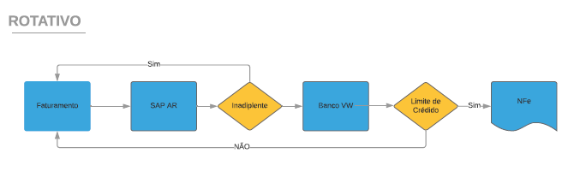

São os limites de crédito que o Banco Volkswagen disponibiliza para rede de Dealers. No momento do faturamento o SAMIS acessa o SAP FI/AR para verificar se o concessionário está adimplente ou inadimplente, caso esteja adimplente o próximo passo é acessar o sistema REACT (Banco VW) para verificar o limite de crédito do Dealer. Se o valor do faturamento estiver dentro do limite de crédito do banco e o faturamento ocorrerá normalmente, caso contrário se o concessionário estiver inadimplente no SAP FI/AR não haverá o faturamento e nem a checagem no sistema REACT no Banco VW. Se o cliente for adimplente, mas o limite de crédito não for suficiente o faturamento não é efetivado.

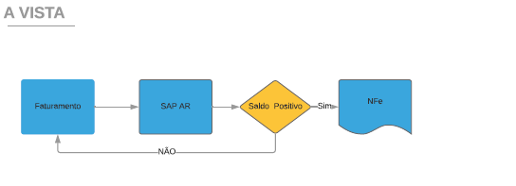

Todo concessionário tem uma conta corrente administrativa no SAP FI/AR . São créditos referentes a comissão, garantia e aos depósitos que ele faz nessa conta corrente. O concessionário pode possuir débitos que são as dívidas que ele possui dentro da companhia, com isso será realizado uma compensação resultando em um saldo. Se o saldo for positivo ele poderá empenhá-lo no faturamento.

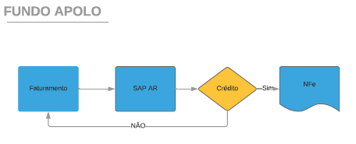

Fundo de capitalização administrado pela VW Brasil. As regras de negócio são configuradas no SAP FI/AR na empresa 5280 e área de crédito VWFA. Quando o tipo de faturamento Fundo Apolo o SAMIS acessa o SAP FI/AR na empresa 5280 e se o concessionário possuir crédito disponível, poderá utilizá-lo. Na modalidade Fundo Apolo não há verificação a situação de adimplência do concessionário.

## Gestão de Crédito para Corporativo

* Venda Direta (Frotista, Produtor Rural, Governo, Diplomatas, PCD...)

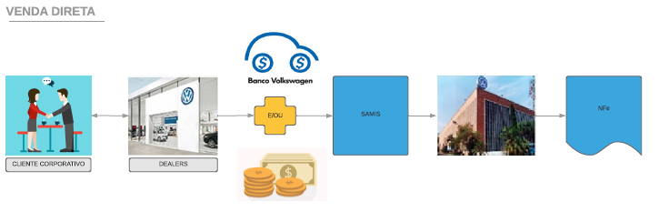

Dentro do sistema SAMIS estão configurados os DEALER coletivos, que são os grupos de faturamento que se enquadra cada tipo de cliente. Exemplo DEALER 2094 funcionários, DEALER 2024 Frotista, DEALER 2023 Governo etc.

O SAMIS acessa o grupo de faturamento que o cliente se enquadra através do ramo de atividade cadastrado na AVE e com isso é aplicado o incentivo correspondente no preço final do pedido. O cliente pode solicitar recursos através de financiamento banco VW ou pagar à vista. Depois de pago na condição à vista é verificado no SAP FI/AR o crédito e liberado o faturamento.

Em tempo de faturamento, o SAMIS, através da RFC, consulta a situação de adimplência ou inadimplência do concessionário intermediador da venda. Caso o concessionário estiver com a situação de adimplência é acionado a RFC que consulta o limite de crédito disponível e de valores já empenhados no SAMIS.

Nesta modalidade de vendas o Dealer terá direito a recebimento de comissão.

## Gestão de Crédito Vendas Corporativas e Venda a Rede

É política geral da VWB conceder ao cliente uma linha de crédito necessária para manter uma posição competitiva e satisfatória na comercialização dos produtos e por meio deste procedimento, estabelecer responsabilidades e métodos para regulamentar o sistema de concessão de créditos da VWB, bem como possibilitar as áreas envolvidas uma visão global sobre o Gerenciamento de Risco de Crédito

A fim de mitigar riscos para empresa, os limites de créditos na VWB são estabelecidos e pré-estabelecidos pelo comitê de crédito, composto pelas áreas de Vendas Corporativas, Departamento Jurídico, Controller de Vendas, Contas a Receber e Planejamento da Rede.

Periodicamente determinam os limites de créditos dos Dealers e clientes para Vendas Corporativas.

Para todos os faturamentos de veículos são verificados no SAP FI/AR o status de inadimplência do Dealer, e também ao grupo que ele pertence.

## Gestão de Crédito para os Dealers

* 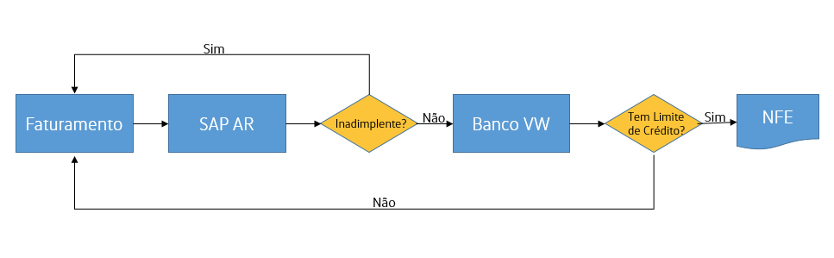Crédito Rotativo

Os limites de créditos são estabelecidos para de rede de Dealers pelo Banco Volkswagen. No momento do faturamento o SAMIS acessa o SAP FI/AR através da RFC001 para consulta de adimplência ou inadimplência do Dealer e o seu grupo (Matriz e filiais), em caso de adimplência o próximo passo é acessar o sistema REACT (Banco VW) para consulta do limite de crédito, caso possua limite de créditos disponível o faturamento é efetivado, nesse momento o valor do faturamento é empenhado no sistema REACT, em caso de inadimplência no SAP FI/AR do Dealer ou do grupo, o faturamento é bloqueado.

Existem duas possibilidades de linhas de crédito cadastradas no REACT: rotativo normal e rotativo com carência. O Dealer ao configurar a modalidade de faturamento, pode selecionar apenas a opção de rotativo normal, na tela de parâmetro WW347A, hoje somente liberada as condições 4 e 5.

Para essa modalidade (rotativo normal) a VWB através do arquivo ANFAVEA (TSA1) informa o Banco VW a venda do veículo, e em 3 dias o Dealer deve pagar o Banco VW.

Rotativo com carência é utilizado em casos que são previamente acordados com os regionais. No momento do faturamento o regional altera a condição de pagamento. É importante ressaltar que esta opção só poderá ser selecionada pelo Depto.de Vendas da VWB, sendo assim não é uma opção de escolha do Dealer. Uma vez selecionada esta opção o faturamento pode ocorrer de forma manual ou automática. Existe uma tela de parametrização com quais veículos podem ser faturados esta modalidade, transação WW046A, onde é possível selecionar o chassi, modelo, ano, data de ZP8, PRs, região, até quantidades limitadas.

Independente da carência de pagamento entre Dealer e Banco VW, os pagamentos dos faturamentos são efetuados pelo banco VW para VWB no dia seguinte (D+1). As condições de pagamentos das notas fiscais saem na condição “à vista”.

No último dia útil de cada mês a VWB tem a possibilidade de solicitar o adiantamento dos faturamentos ao banco VW, através de comando efetuado pela área de Contas a Receber e Faturamento, todos os faturamentos ocorridos até as 12:00hs são informados para o BVW através de arquivo interface, e pagos no mesmo dia ( D+0 ).

* A PRAZO MONTADORA

Essa modalidade de faturamento não vem sendo utilizada hoje pela VWB, para essa modalidade os limites de créditos eram estabelecidos pelo Comitê de Crédito.

Esta modalidade é a condição de pagamento “9”, limite disponível na tela WW72A, hoje somente utilizado para os casos de Troca em Garantia.

No caso de faturamento de Troca em Garantia, uma vez que um veículo é identificado nesta situação o Dealer entra com a solicitação de troca no sistema SAGA. Após a aprovação da troca, a área de Distribuição de Veículos realiza o faturamento para o Dealer na modalidade “ prazo montadora” condição de pagamento 240 dias.

* BEST DRIVE

No momento do faturamento o Dealer informa a condição Best Drive, carros faturados como Best Drive são computados como venda consumidor final e tem uma tributação especial.

As condições: C, D, F e T, indicam faturamento Best Drive, onde D é à vista e as demais são financiadas pelo Banco VW. O sistema Samis permite a parametrização de carência de cada condição de pagamento (WW046A).

O financiamento é na modalidade CDC, o banco VW efetua o pagamento para montadora em 15 dias . Caso o Dealer não assine o contrato com o Banco no prazo dos 15 dias, ou o Dealer não tenha o crédito aprovado, o valor do faturamento é debitado na conta corrente administrativa do Dealer no SAP FI/AR .

* À VISTA

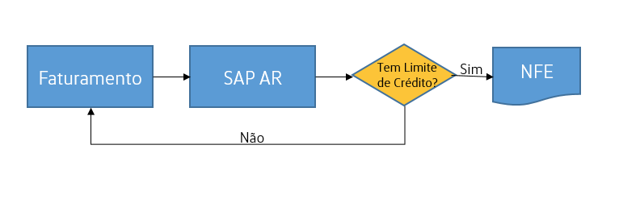

Todo concessionário tem uma conta corrente administrativa no SAP FI/AR , nesta conta são creditados valores referentes a comissões, bônus de vendas, créditos de garantias, depósitos bancários, bônus incentivos de vendas. O concessionário pode possuir débitos junto a VBW, referentes a faturamentos de veículos, peças, impostos, notas de débitos e serviços, com isso são realizadas compensações, caso resulte em saldo credor, o Dealer poderá utilizá-lo para compra de veículo nesta modalidade, desde que contemple o valor total do veículo.

Em tempo de faturamento é acionada a RFC002 no SAMIS que consulta no SAP FI/AR o saldo em conta corrente, caso o saldo comporte o valor do faturamento ocorre o empenho no SAP FI/AR através de um documento pré editado, e o faturamento é efetivado.

* FUNDO APOLO



Fundo de capitalização administrado pela VW Brasil. As regras de negócio são configuradas no SAP FI/AR na empresa 5280 e na área de crédito VWFA. Quando ocorre o faturamento na modalidade Fundo Apolo, o sistema SAMIS aciona a RFC002 para consulta de saldo disponível no SAP FI/AR empresa 5280 .

O Fundo Apolo é composto por notas fiscais em aberto mais saldo disponível que irá resultar o valor total do fundo. O saldo disponível é utilizado para faturamentos, gerando uma obrigação que são as notas fiscais em aberto. No momento do faturamento o valor é empenhado no SAMIS, e o saldo é debitado ao final do dia, quando ocorre as aberturas das obrigações no SAP FI/AR empresa 5280. No caso de cancelamentos, o valor é composto novamente ao saldo disponível do Dealer. O saldo está disponível na tela WW472 e WW391 no SAMIS, e no sistema Silvolks na tela ZK178A.

Para modalidade Fundo Apolo, se o concessionário estiver inadimplente no próprio Fundo Apolo ele pode faturar, desde que tenha saldo disponível, ou seja a inadimplência no Fundo Apolo não bloqueia o faturamento.

**Régua de Inadimplência**

O SAP FI/AR envia diariamente para o sistema SAMIS um arquivo (IOAR021) que considera o status de inadimplência dos Dealers (matriz e filiais) no dia, nas modalidades Fundo Apolo, Dívidas na Montadora e Banco VW.

Essas informações são base para compor a régua de inadimplência, dados disponíveis na transação WR936A.

Existe uma rotina com execução diária do sistema SAMIS, que gera um arquivo de interface IIAR024 – quantidade de dias de inadimplência, para o SAP FI/AR (empresa 5280) como base a régua de inadimplência, posições de dias inadimplentes por Dealer, para as modalidades de faturamentos:

* Prazo Montadora
* Banco VW
* Fundo Apolo

Neste arquivo são considerados os dias corridos de inadimplências.

A cada dia que o Dealer permanece inadimplente essa régua é atualizada com os dias de inadimplência. O resultado da quantidade de dias de inadimplência são penalizações gradativas consideradas pelo CNPJ raiz do concessionário: bloqueio de faturamentos, capturas, varejamentos, coleta, VDI – boleto de sinal e VDI integral.

Tabela de regras:

**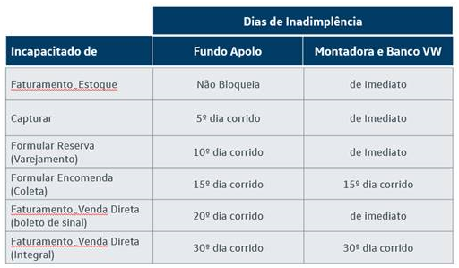**

* VENDA DIRETA INTERNET (VDI)

Para essa modalidade de venda o cliente pode pagar à vista, ou com uma entrada e o restante do pagamento após o faturamento, desde que o Dealer envolvido esteja classificado na classe de risco até “C”, o cliente tem a possibilidade de financiamento junto as instituições financeiras. Acima dessa classe de risco só poderá faturar mediante aprovação do comitê, onde a informação será parametrizada na tela WW467A do sistema Samis.

Quando o Dealer estiver inadimplente só poderá faturar com boleto total à vista. Caso o boleto seja totalmente pago, independente da inadimplência do Dealer, os veículos serão faturados.

Essa modalidade de venda o Dealer tem direito a recebimento de comissão.

O sistema Samis mantém uma base de limites de boletos para essa modalidade de venda por Dealer. No momento do faturamento o sistema SAMIS consulta e compromete esse limite conforme ocorrem os faturamentos. Quando os veículos vendidos nessa modalidade são pagos e liquidados, o sistema SAP FI/AR envia uma interface para o sistema Samis que faz a composição do limite de boletos.

A quantidade de boletos permitidos por Dealer é cadastrado no sistema SAP FI/AR através da transação FD32, em uma área de crédito especifica VWVD.

Uma vez cadastrada a informação no SAP FI/AR , os dados são replicados para o sistema Samis, tela WV441A.

### Gestão de Créditos Vendas Corporativas

No SAP FI/AR existe um controle por ramos de atividades de limites de créditos pré estabelecidos para clientes de Vendas Corporativas, em tempo de criação/alteração do cliente no sistema legado de cadastros é gerada uma interface para o SAP FI/AR , nessa interface são informados os ramos de atividades, na execução do programa a tabela de controle é acessada e o limite é estabelecido nas áreas de créditos no SAP FI/AR .

Interfaces que possuem o ramo de atividade:

**IIAR001** - Atualização do Cadastro de Frotistas e Órgãos do Governo

**IIAR002** - Atualização do Cadastro de Taxistas

Área de Crédito do Cliente + Ramo de Atividade (com Descrição) + Limite de Crédito



Em caso de necessidade de aumento de limites de créditos para os clientes, a área de Vendas Corporativas através de aplicação no Portal da Rede faz a solicitação, que passa por um workflow de aprovação do comitê de crédito, e caso positivo atualização do limite no SAP FI/AR .

* VENDA DIRETA (FROTISTAS, PRODUTOR RURAL, GOVERNO, DIPLOMATAS, PCD, ETC)



No sistema SAMIS estão configurados os DEALER coletivos, que são os grupos de faturamentos que se enquadra cada tipo de cliente. Exemplo DEALER 2094 funcionários, DEALER 2024 Frotista, DEALER 2023 Governo, etc.

No momento do cadastro do cliente no sistema SAMIS é informado o ramo de atividade do cliente e a venda corporativa está liberada apenas para alguns ramos de atividade.

No momento do faturamento o sistema SAMIS verifica qual foi o desconto aprovado para a AVE, independente do ramo de atividade cadastrado, e também verifica:

* A tela WW628A indica qual o volume limite de veículos que podem ser faturados por período e ramo de atividades versus CPNJ ou CPF.
* A tela VD630A limita por CPNJ matriz e ramo de atividade o volume a ser faturado, ou seja, todo faturamento para CPF’s que estejam associados ao CPNJ Matriz serão limitados aos valores parametrizados nesta tela por período.

Sendo assim, no momento da inclusão da AVE e do faturamento o sistema verifica se a quantidade de veículos para o ramo de atividade em questão não ultrapassou o valor parametrizado nas telas acima. Caso positivo o faturamento não é efetivado, alertando a área de Vendas Corporativas a falha. A área de Vendas Corporativas poderá alterar os parâmetros e solicitar novamente o faturamento, caso desejado.

No momento do faturamento o sistema SAMIS verifica se o Dealer está apto a faturar o modelo de veículos informado na AVE.

Em tempo de faturamento o sistema SAMIS aciona a RFC001 no SAP FI/AR para consulta de situação de adimplência ou inadimplência do concessionário intermediador da venda. Caso o concessionário esteja com a situação de adimplência é acionada a RFC004 que consulta no SAP FI/AR o limite de crédito disponível, menos os valores já empenhados no sistema SAMIS.

Nesta modalidade de venda o concessionário terá direito a recebimento de comissão, após a liquidação da nota fiscal no SAP FI/AR .

No caso de financiamento com uma instituição financeira, modalidade Leasing, a alienação da NF é emitida para o Banco, porém na observação da nota existe a informação arrendatário (CPF ou CNPJ nome do cliente final, que é o mesmo da AVE).

Faturamentos para instituições financeiras, não são checados limites de crédito , pois existe um agente de crédito (VD541A e VD542A telas responsáveis pela manutenção e pesquisa das instituições) responsável por este pagamento.

O valor do boleto é gerado com base no preço da nota fiscal e poderá ser pago parcialmente, pois existem instruções no boleto que permitem tal ação.

Depois de pago o boleto, o valor é creditado no SAP FI/AR na conta corrente do cliente e a compensação da nota fiscal é realizada.

Caso a nota fiscal não seja paga pelo cliente, será acionada a carta de fiança genérica, onde a nota fiscal será debitada na conta corrente do Dealer intermediador da venda no SAP FI/AR .

Todos os motivos de erro de faturamento estão cadastrados na tela WW041A e bloqueios na WW042A.

* Venda Funcionário

O cliente é enquadrado em um ramo de atividade especifico nos Dealer’s coletivos 2094 e DEALER 2800 (Consórcio), meios de pagamentos:

* à vista;
* à vista mais VolksCard ;
* à vista mais financiamento com o Banco VW;
* à vista mais VolksCard mais financiamento com o banco VW;
* Consórcio Banco VW (pagamento efetuado pelo banco VW)

Após o pagamento efetuado em sua totalidade o faturamento estará liberado.

Todos os funcionários tem uma conta corrente administrativa no SAP FI/AR , na opção de pagamento à vista, uma vez que o valor total do faturamento esteja disponível nesta conta corrente, o sistema SAMIS aciona a RFC002 no SAP FI/AR para consulta do saldo, o faturamento é realizado.

É importante ressaltar que dependendo da modalidade de pagamento escolhida o sistema SAMIS espera que as origens de pagamento atendam às modalidades selecionadas. Por exemplo, caso seja selecionada a opção à vista mais Volkscard o sistema SAMIS aciona RFC que consulta no SAP FI/AR o saldo disponível para o faturamento.

Em caso de pagamento de entrada mais valor financiado pelo banco VW, em tempo de faturamento sistema SAMIS aciona a RFC para consulta de valores no SAP FI/AR , e consulta no sistema SAMIS a aprovação do financiamento feita pelo banco VW.

Os faturamentos só ocorrerão quando os valores de saldo em conta corrente mais valores de aprovações de financiamentos do banco VW for igual ao valor do veículo a faturar.

O valor do boleto do funcionário é fixado em 2 semanas antes da semana confirmada de produção, ou do preço de lista vigente de veículos prontos.

Somente AVEs aprovadas podem ser faturadas.

* PERMUTA

O Dealer coletivo que pra essa modalidade de venda é o 2712. Trata-se de negociações de pagamentos de serviços com veículos. Os valores negociados dos veículos são digitados manualmente, porém o valor considerado é o preço público.

Toda permuta tem um contrato e uma nota de serviço atrelados a ela.

A compensação do pagamento da permuta com as notas fiscais de vendas emitidas, é manualmente gerenciado pela área de Contas a Receber.

O sistema SAMIS não verifica o limite de crédito do cliente para essa modalidade de faturamento.

* DOAÇÃO

DEALER coletivo para essa modalidade 2814.

Diversas situações podem levar a este tipo de venda, como doação para eventos, etc. Os valores negociados dos veículos são digitados manualmente, porém o valor considerado é o preço público.

A compensação do pagamento da permuta com as notas fiscais de vendas emitidas, é manualmente gerenciado pela área de Contas a Receber.

O sistema SAMIS não verifica o limite de crédito do cliente para essa modalidade de faturamento.

* VENDAS VIP

Dealer coletivo pra essa modalidade 2997.

Trata-se de negociações especiais que a VWB disponibiliza. Os valores negociados dos veículos são digitados manualmente, porém o valor considerado é o preço público.

Em tempo de faturamento, o sistema SAMIS consulta através da RFC002 no SAP FI/AR o saldo em conta corrente do cliente no SAP FI/AR para liberação do faturamento.

## Tipos de Faturamento

### Venda Direta Internet (VDI)

O cliente enquadrado nessa modalidade de faturamento, poderá realizar o pagamento à vista ou com uma entrada e o restante do pagamento após o faturamento, com a possibilidade de financiamento junto as instituições financeiras. Com essa venda, o DEALER terá direito a recebimento de comissão. O sistema SAMIS mantém uma base de dados especificamente para atribuir a quantidade máxima de venda de veículos VDI permitida para cada concessionária. No momento do faturamento o sistema SAMIS consulta e compromete esse limite conforme ocorrem os faturamentos. Quando os veículos vendidos nessa modalidade são liquidados, o sistema SAP FI/AR envia uma interface para o SAMIS que faz a composição do limite de crédito.

Os limites de crédito para as transações VDI são definidos e cadastrados diretamente no SAP através da transação FD32, numa área de crédito específica denominada VDI (VWVD).

Como o controle dentro desta área é de “quantidade de boletos” e não de valores, estão utilizando dois campos distintos aos definidos nas outras áreas de crédito para facilitar a análise e utilização.

### Venda Funcionário

O cliente enquadrado no seu DEALER coletivo, ele paga à vista e podendo utilizar um financiamento junto a o banco VW. Após o pagamento em sua totalidade o faturamento estará liberado.

Em tempo de faturamento é feita a verificação no SAP FI/AR através de uma RFC, se o cliente possui limite de crédito disponível e também é feita consulta no SAMIS nos casos de financiamento pelo banco VW.

Nota: Quando o concessionário estiver inadimplente, todas as empresas do grupo do concessionário estarão inadimplentes também. Os faturamentos executados durante o dia são armazenados em um arquivo no SAMIS e integrados à noite no SAP FI/AR , no contas a receber e contabilizações.

## Interfaces para Análise de Crédito

### Limite de Crédito Pré-estabelecido

Interfaces que possuem o ramo de atividade:

**IIAR001** - Atualização do Cadastro de Frotistas e Órgãos do Governo

**IIAR002** - Atualização do Cadastro de Taxistas

Hoje a interface de cadastro de clientes que existe do Sistema SAMIS para o sistema SAP FI/AR insere a informação do ramo de atividade que consta no cadastro de cliente.

No SAP FI/AR foi criada a tabela de valores do ramo de atividade, com base nessa tabela os limites de créditos serão pré-estabelecidos, em tempo de criação dos dados mestres do cliente no SAP FI/AR as áreas de créditos serão atualizadas.

No sistema SAP FI/AR o valor de limite de crédito é pré-estabelecido por CNPJ, CPF ou Governo, conforme informação vinda do SAMIS.

A tabela possui as informações abaixo:

Área de Crédito do Cliente + Ramo de Atividade (com Descrição) + Limite de Crédito.

Verificar se possui uma tabela mais atualizada.

### Atualização de Régua de Inadimplência

**Interface: IOAR021** - Atualização de Régua de Inadimplência

Hoje o sistema SAP FI/AR identifica os Dealers com status de inadimplência diariamente para as empresas 0500 (Volkswagen) e 5280 (Fundo Apolo), gerando um arquivo com os registros por Dealer com status de inadimplência da montadora e fundo Apolo para posterior atualização SAMIS -WR.

Se tiver uma obrigação vencida e não paga o Dealer deverá ser considerado inadimplente dentro da área de controle de crédito correspondente a obrigação.

A geração do arquivo com status de inadimplência de Dealers pelo SAP FI/AR atualiza a base do sistema WR para atualizar a régua de inadimplência de Dealers.

### Quantidade de dias inadimplentes

**Interface: IIAR024** – Quantidade de dias de inadimplência

Foi criado uma rotina com execução diária do sistema CE com base da régua de inadimplência que gera um arquivo com a posição de dias inadimplentes por Dealer, com as modalidades de faturamentos:

* Prazo Montadora
* Crédito Rotativo (banco VW)
* Fundo Apolo

Neste arquivo são considerados os dias inadimplentes dentro do mês, os últimos 30 dias e os últimos 360 dias. O arquivo é processado na empresa 5280 (Fundo Apolo).

### Comunicações entre legados e SAP FI/AR:

**RFC - RFAR001** - Verifica inadimplência

A fim de mitigar riscos para companhia em tempo de faturamento de veículos foi criada comunicação entre o SAMIS e o SAP FI/AR , para consulta de adimplência e inadimplência do concessionário.

Sempre que ocorre um faturamento dentro do SAMIS é acionada a RFC para consulta da situação do concessionário e em caso de inadimplência o faturamento é bloqueado, exceto modalidade Fundo Apolo.

**RFC - RFAR002** - Verifica Saldo Conta Corrente do Cliente

No momento do faturamento de veículos foi criada uma comunicação entre o SAMIS e o SAP FI/AR para consulta de saldo da conta corrente do cliente e saldo disponível no fundo Apolo.

Sempre que ocorre um faturamento dentro do SAMIS na modalidade à vista ou Apolo é acionada a RFC para consulta do saldo disponível dos Dealers e caso negativo o faturamento não é efetivado.

**RFC - RFAR004** - Verifica Limite de Crédito (Saldo Aberto)

No momento do faturamento de veículos foi criada uma comunicação entre o SAMIS e o SAP FI/AR para consulta de limite de crédito disponível para o cliente nos casos de vendas corporativas.

Sempre que ocorre um faturamento dentro do SAMIS é acionada a RFC para consulta do limite de crédito dos Dealers e caso negativo o faturamento não é efetivado.

**RFC - RFAR016** - Consulta valor de empenho (faturamento do dia) (SAP no SAMIS).

A área de Controle de Crédito da VW tem uma transação para consulta dos saldos em contas e do limite de crédito dos clientes, devido ao empenho de valores estar sob controle do sistema SAMIS. Sendo assim, existes uma RFC que consulta os valores a cada vez que a transação (/VWK/MAIREAR004 – empenho SAMIS) for acionado.

## Escrituração Fiscal

Diariamente é executado um processo noturno no sistema OU no qual o movimento de faturamento e cancelamento do SAMIS e SAMIS Diversos são disponibilizados para geração dos arquivos TXT que fazem integração com o Synchro (SPED).

Vários sistemas alimentam o sistema OU, para o BBP trataremos apenas SAMIS e SAMIS Diversos.

**As informações do SAMIS dão origem para 6 arquivos TXT enviados ao Synchro.**

* DOF.txt – Documento Fiscal (capa nota)
* IDF.txt – Item documento fiscal (itens da nota)
* PFJ.txt – Pessoa física e jurídica
* LOC.txt – Localidade
* MERC.txt – Mercadoria
* PFJCLA.txt – Classificação de pessoa física e jurídica

**As informações do SAMIS Diversos dão origem para 7 arquivos TXT enviados ao Synchro.**

* DOF.txt – Documento Fiscal (capa nota)
* IDF.txt – Item documento fiscal (itens da nota)

PFJ.txt – Pessoa física e jurídica

* LOC.txt – Localidade
* MERC.txt – Mercadoria
* PFJCLA.txt – Classificação de pessoa física e jurídica
* 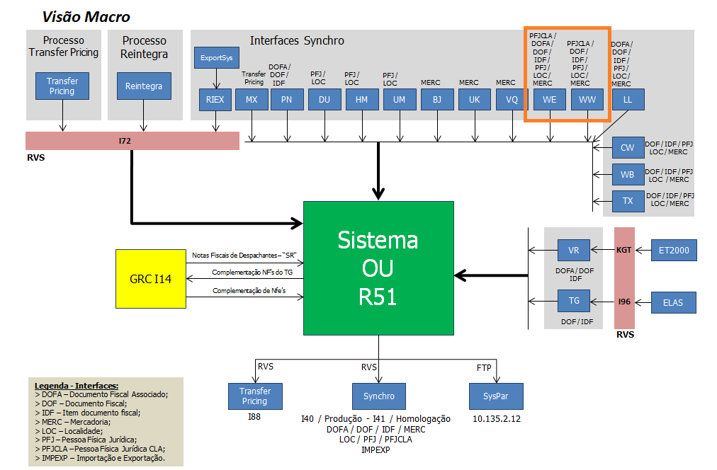DOFA – Documento fiscal associado

## Distribuição e Logística

No momento do faturamento, após aprovação das Notas Fiscais pela SEFAZ, as notas são impressas na casa das notas, onde são recolhidas e selecionadas por transportadora, pelo time da logística, para que os veículos sejam localizados, vistoriados e coletados no pátio para o embarque nos caminhões. Esse processo ocorre para os veículos nacionais, exportação (SAMEX) e transferências entre plantas (SAMIS Diversos). No caso das transferências os veículos são divididos entre as transportadoras.

Na maioria das vezes os veículos são coletados pelas transportadoras e levados para pátio próprio para formação de carga. O time de logística da VWB iniciou um processo de carga direta que, a princípio, contempla 7(sete) Dealers, onde o próprio time de logística forma as cargas de 11 veículos por caminhão para que sejam entregues direto para o mesmo DEALER. O objetivo para um curto prazo é atender até 62 Dealers em 13 cidades.

No processo atual é muito oneroso montar a carga de veículos, pois a logística só recebe informações dos veículos quando a NF é emitida. Montar a carga para um DEALER específico requer muito trabalho manual de separar as NFes emitidas e localizar os veículos para coleta. Depois de efetuado o faturamento, o time de logística consegue visualizar no SAP os veículos faturados e consequentemente separar os NFes por transportadora, cidade etc. Também é disponibilizado uma lista para equipe localizar os veículos para coleta.

Em caso onde o veículo foi faturado, porém ele foi bloqueado por qualidade no ATLAS após o faturamento, o time de logística precisa prontamente identificar os veículos e retirá-los da fila de embarque. Caso o veículo se encontre em trânsito, a time de logística solicita o retorno do veículo em questão. Isso pode acontecer, pois o momento de atualização das informações do ATLAS e SAMIS não são “on-line”, quando identificado o bloqueio o veículo não é coletado.

No fórum de desburocratização há a intenção de mudar o processo e não depender mais da NFe para montagem de cargas, mas serão necessários investimentos como a infraestrutura (Rede WI-FI) e etc.

A falta de um monitor, dashboard, para gerenciar os veículos a serem embarcados, faturados e em tráfego onera muito o tempo do processo.

Quando o veículo é direcionado ao pátio ele passa por um Gate onde o chassi do veículo é eletronicamente identificado e o ATLAS associa o veículo a uma fila no pátio. O motorista deve estacionar o veículo à fila indicada pelo Atlas. Se o motorista trocar a fila em que o veículo foi associado e não avisar ao seu gestor que foi feita essa movimentação, para a atualização no ATLAS, o veículo ficará perdido no pátio. Outro ponto de atenção é a demora na atualização do ATLAS, pois as áreas de vendas, faturamento e qualidade podem pesquisar os veículos no ATLAS e eles podem estar associados em algum pátio específico, mas devido as movimentações dos veículos fisicamente pode estar no bolsão pronto para o embarque.

A administração de chaves dos veículos é mais uma tarefa executada pela área de logística. Os veículos que ficam posicionados na rua são trancados e suas respectivas chaves são armazenados em uma sala juntamente com um controle posicional em uma planilha Excel por chassi. Quando os veículos são faturados, através do número do chassi que estão na NFe, a planilha aponta a localização física das chaves.

A grande dificuldade é rastrear e monitorar a movimentação de veículos em tempo real. A área de logística utiliza o sistema “Car Tracking” mas ele disponibiliza a informação do dia anterior onde são processados os faturamentos e executados uploads dos arquivos TXT enviados pelas transportadores. O processamento dos dados enviados pelas transportadoras ocorre 1 vez ao dia para não comprometer os processos de faturamentos, pois a procedure que processa estes dados atualiza não só dados no sistema Car Tracking, bem como as tabelas de faturamento, para a realização do fechamento diário.

A logística desenvolveu várias planilhas com o banco de dados Access para ser mais assertiva nos processos.

Quando o veículo é liberado pelo controle de qualidade, existe um scanner que está na rede onde o chassi do veículo, carteira do motorista são scaneados e armazenados na planilha Excel. Com isso a logística pode identificar quais são os motoristas e os veículos que foram movimentados no turno. Como os sistemas não são integrados para refletirem as informações em tempo real, as informações não são consistentes no sistema “Car Traking”, planilhas e outras bases de dados. Com isso a atualização do ATLAS é demorada e não confiável.

Como último passo, as notas fiscais dos veículos a serem transportados são recolhidas pelo motorista do caminhão, são escaneadas e a saída efetiva do veículo no pátio é registrada no ATLAS.

## Administração de Frete (GKO)

Atualmente o SAMIS possui interface com o sistema GKO. O GKO FRETE é um sistema TMS Embarcador para gestão de fretes contratados junto a transportadores terceirizados.

Diariamente é executado uma rotina(programa) a noite que extrai todas as NFes de vendas, remessas e transferências que foram faturados durante o dia e que necessitaram da prestação de serviços das transportadoras, com exceção das NFes de vendas para locadoras, pois o pagamento será efetuado pela carta física quando a venda para DEALER que receber for diferente do emissor da NFe. Onde teremos a NFe de Remessa para o recebedor e NFe de faturamento para o emissor. Nesse caso só será extraído a NFe de Remessa pois conténs as informações do destino final que são necessários para o pagamento de frete. Essas exceções estão previstas para garantir que não haverá pagamento em duplicidade.

As NFes de Remessa geradas no SAMIS Diversos são integradas no GKO, porém as NFes geradas no LL (Faturamento Diversos) são atualizadas manualmente no GKO.

As NFes que foram integradas ficam armazenadas em arquivo TXT em um diretório do sistema GKO, com isso é executado uma macro que importa todos os dados das NFes armazenados nos arquivos TXT para a base de dados do GKO. A partir disso, já é possível fazer uma provisão do custo do frete, pois o sistema GKO já possui as informações de origem/destino feito pelo controller, mas o valor real do custo do frete só é determinado no momento da auditoria de frete. Nesse momento já é possível efetuar o pagamento para as transportadoras.

O valor do frete no GKO considera os valores do seguro, pedágio e origem/destino, mas para compor esses valores tais como o seguro é necessário saber o valor do veículo. Para valor do pedágio é necessário saber origem e destino, portanto, são informações que são disponibilizadas somente na emissão da NFe. O sistema GKO possui uma tabela de preços por transportadora (cada transportadora executa a entrega em uma região determinada) e possui tabela de percursos (Km) que são determinados através das informações da NFe. Com tais informações é possível calcular o valor do frete previsto.

O sistema GKO recebe os CTes emitidos pela transportadora que possui valor do frete cobrado. Contudo esses valores previstos e cobrado devem ser iguais, se os valores forem divergentes serão apontados no monitor do GKO. Caso contrário se os valores estiverem “OK”, o sistema GKO poderá fazer a escrituração e estará disponível para enviar para SAP FI/AR através de uma interface. Vale ressaltar que essa checagem de valores é efetuada no modulo de Auditoria de Fretes do sistema GKO.

O sistema GKO possuem duas interfaces de entrada que são as NFes Inbound e Outbond, e uma interface de saída que para o SAP no SAP FI/AR.

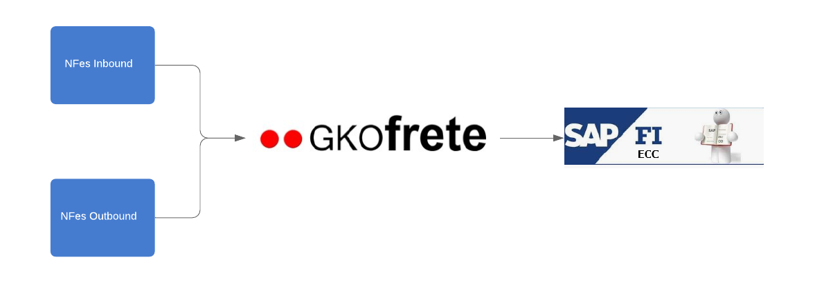

|  |
| --- |
| **NOTA:** O sistema GKO calcula o valor do frete que VW Brasil vai pagar as transportadoras, já o valor do frete da venda do veículo está embutido no valor total da fatura e está estipulado em R$708,00 para todos os Dealers em todo território nacional. Esse valor de R$708,00 foi determinado em uma média de fretes e rateado para todos os Dealers, tal valor está cadastrado desde 2003. |

|  |
| --- |
| 1. Nota: Áreas Envolvidas 2. PSC - Price Steering Committe 3. FNV -Controller V&M Doméstico e Exportação 4. VSK - Estratégia de Preços 5. VSD - Distribuição e Operações de Vendas 6. FAO - Contas a Receber e Faturamento 7. VSC - Vendas Corporativas |

Todos os meses é realizado um fórum PSC(Price Steering Committe), onde o time de vendas apresenta uma pesquisa de mercado dos veículos VW e o que eles representam perante aos seus concorrentes diretos. Através dessas informações junto com a equipe de finanças haverá um entendimento de realinhar os preços conforme o mercado e também são aprovadas as condições especiais de preços tais como para veículos de Test Drive, descontos em nota e etc.

Após a aprovação dos ajustes dos preços, a equipe de finanças atualiza a lista de preços no WZ.

A lista de preços está estruturada na seguinte forma:



Na tela WZ029 é gerado a lista de preços à partir da versão atual, onde é feito uma cópia da versão atual atualizando os preços para Nacional e Importado. Dentro dessa estrutura terão os veículos básicos e seus respectivos opcionais e cores, assim gerando a nova versão e oficializando com o período de validade previsto. Dentro dos opcionais pode ter opção de atualizar como não apreçável e com isso não demonstra na nota fiscal.



A determinação de preços ocorre quando sabemos qual é o cliente e o modelo (veículo, opcional e/ou cor) que desejamos. A partir do cadastro de cliente é possível identificar o “Tipo de Cliente”, DEALER Coletivo que ele está atribuído e o ramo de atividade.

Com essas informações podemos acessar a respectiva Lista de Preços para ter o “Preço Público”.

Próximo passo será “Regra de Cálculo” que iremos aplicar no “Preço Público”, que será possível tendo informações “Região”, UF de emissão e UF de destino. Em consequência é identificado qual a “Modalidade de Venda”, pois para cada UF + Ramo de atividade temos regra de cálculos especificas.

Nas regras de cálculos além dos impostos, também podemos ter descontos para determinados modelos, desconto da margem que o Dealer poderá praticar e modalidade de pagamento que Dealer deverá fazer com o banco.

Dependendo do veículo e do modelo de vendas podem ser atribuídos os descontos, que podem ser por porcentagem ou pelo montante(valor). O desconto é praticado depois de todas regras de cálculos que foram aplicadas no preço público e no final é concedido o desconto. Dessa maneira visa ter uma margem maior ao Dealer.

**Descontos Vendas Corporativas**

Com base na aprovação de ações e descontos de vendas no PSC - Price Steering Committe, FNV -Controller V&M Doméstico e Exportação preparam a política de descontos, onde encontra-se o percentual de desconto de todos os modelos por faixa de cliente e compartilha por e-mail com a área de Vendas Corporativas para validação.

Vendas Corporativas recebe e analisa política, solicitando ou não alterações nos percentuais dos modelos na política respeitando-se os limites aprovados em PSC, essas ações são feitas via e-mail. Caso Vendas Corporativas solicite alteração a política de descontos especiais retorna para FNV, efetua as alterações na Política, se cabíveis.

FNV efetua cadastro de descontos no Sistema SAMIS (telas VD 539A, VD 549A e VD 613A), de acordo com modelo, ano/modelo e faixa do cliente (determinada por seu ramo de atividade ou categoria).

Após cadastro no sistema SAMIS, o analista de B-FNV responsável baixa descontos cadastrados no sistema e elabora planilha onde estes serão confrontados com a política do mês vigente. Caso seja encontrado alguma divergência entre descontos aprovados e cadastrados, o analista deve corrigir cadastro no sistema e repetir processo de controle.

Negociações com condições especiais necessitam de FAT (Autorização de Faturamento), documento que suporta essa operação previamente aprovada em PSC ou Special Meeting.

FNV emite o FATs através de e-mail suportando aprovação fora de padrão sistêmico para áreas VSC e FAO. Este documento deve conter todos os parâmetros diferenciados da negociação (como Validade do documento, Modelo e configuração do Veículo, Desconto VW, Repasse do DEALER e Prazo de pagamento). FNV arquiva FAT na rede e atualiza controle de documento do ano vigente.

VSC, FAO recebem FAT e verificam as informações para continuidade de aprovações sistêmicas de AVE (Autorização de Venda Especial). Caso encontrem alguma inconsistência ou falta de informação no FAT, a área comunica FNV.

VSC, FAO prosseguem com aprovações sistêmicas para faturamento do veículo.

**Cadastrar preços de veículos nacionais e importados**

FNV envia por email para VSD solicitando o bloqueio do faturamento dos veículos nacionais ou importados (automóveis e comerciais leves), especificando data e modelo. Atividade somente é necessária para alteração de preços de veículos ou opcionais com faturamento liberado, a fim de evitar o faturamento de veículos iguais, no mesmo dia, com preços diferentes.

FNV Controller Vendas Domesticas/Exportação acessa telas do sistema SAMIS para Incluir (I), Alterar (A) ou Deletar (D) preços de veículos e opcionais conforme lista preparada e validada por FNV e VSK, previamente aprovada no PSC ou Special Meeting:

WZ029A - Criar versão da lista

WZ021A - Digitar Preços básicos

WZ022A - Digitar Descrição, classificação fiscal (IPI) e Dealer margin

WZ023A - Digitar Preços dos opcionais

WZ025A - Digitar Preços opcionais pintura

WZ028A - Selecionar Opcionais não apreçáveis

WZ057A - Digitar % VDI

WZ062A - Criar nova versão da lista de preços derivados

WZ043A - Digitar IPIWZ046A - Digitar Dealer Margin

WZ033A - Digitar Cadastro funcionário

WZ020A / WZ086A - Verificar Veículos / Opcionais sem cadastro de preços

WZ047A - Criar novas Condições de derivação

WZ052A - Criar nova versão de lista Resulty Reciprocity.

FNV envia por email para VSK validar, por email, se os preços foram cadastrados corretamente no Sistema SAMIS. FNV deve corrigir o sistema SAMIS, caso necessário.

VSD após a confirmação de validação de preços seleciona os veículos a serem faturados e inicia os testes. Após os veículos faturados, um email é encaminhado para o FAO com a relação dos veículos faturados para análises e também para as demais áreas envolvidas (que já estão no distribuidor). Após o envio do email, aguardar o retorno do FAO com a confirmação de que os faturamentos estão ok. Se estiver ok liberar o sistema para faturamento e avaliar quanto a necessidade ou não do cancelamento das notas.

Contas a Receber e Faturamento valida por email se o teste de faturamento esta OK. FNV, Distribuição e VSD ou FAO devem corrigir o sistema SAMIS, caso necessário.

VSD libera o faturamento dos veículos FNV atualiza o "Car Configurator" no sistema SAMIS (tela WZ001A / WZ009 - Car Configurator) e gera uma lista "LOFIC", com os novos preços dos veículos e opcionais, um dia após o cadastro dos preços no sistema.

Falhas e/ou erros na validação do cadastro de preços podem levar ao faturamento com preço errado dos veículos e consequentemente impactos financeiros, tributários e jurídicos.

Anexo Fluxo: cadastrar\_preços.pdf

# Desenho da Solução Futura

## Estruturas Organizacionais

**Objetivo**

No sistema SAP S/4 HANA, é possível utilizar diversas estruturas para representar a estrutura jurídica e organizacional de uma sociedade. É possível estruturar sob o ponto de vista de contabilidade, administração de materiais e vendas e distribuição. É possível combinar essas estruturas. As estruturas organizacionais formam uma base em que é possível processar todas as transações comerciais.

### Estrutura organizacional Financeira (FI)

Em relação ao plano de contas corporativas, o atual plano de contas operacionais chamado BRMT continuará sendo utilizado, conforme abaixo:

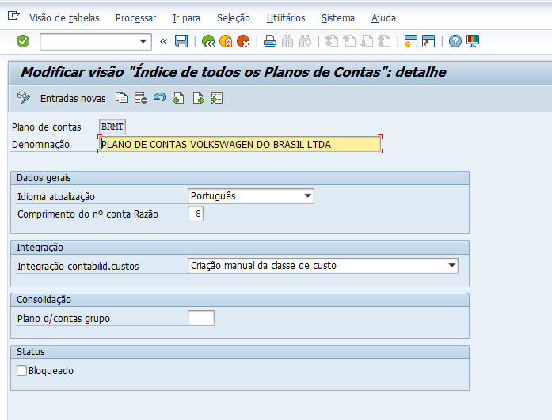

A possibilidade de criar contas mais recentes será levada em consideração se algum processo o exigir.

Volkswagen continuará utilizando a mesma sociedade 500, ou seja, não sofrerá alterações no Projeto.

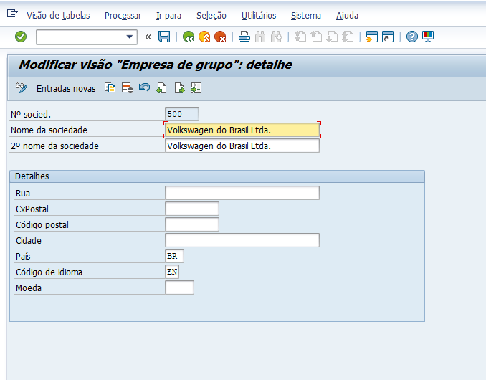

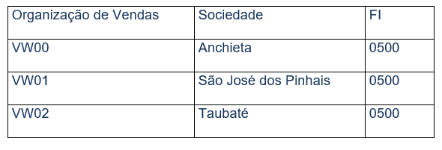Para a empresa FI atual, será criada uma organização de vendas para o gerenciamento do módulo SD.

Não serão criadas organizações de compras que depende da Sociedade de FI.

As áreas de controle de créditos permanecerão as mesmas:

* VWBR – Área de crédito Veículos
* VWFA – ACC Fundo Apolo
* VWG1 – ACC Governo 1
* VWG2 – ACC Governo 2
* VWPF – Área Pessoa Física
* VWPJ – Área Pessoa Jurídica
* VWVD – Área de Crédito VDI

As empresas abaixo utilizarão as áreas de créditos acima informadas:

* 0500 – Volkswagen
* 5280 – Fundo Apolo

O campo Divisão atualmente usado nos processos de Vendas não serão modificados:

* 0022 – P&A - Vinhedo
* 0033 – Taubaté
* 0055 – São Carlos
* 0061 – Anchieta
* 0077 – São José dos Pinhais

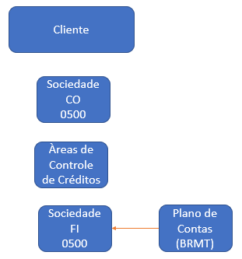

### Estrutura organizacional de Logística (MM)

**Definição**

Para conter no SAP os processos logísticos da Volkswagen do Brasil (Entradas/Transferências/Saídas de materiais), será necessário criar uma nova estrutura que se adapte, também, às necessidades futuras.

Uma sociedade corporativa na qual todos os processos logísticos serão desenvolvidos deve ser definida. Nesse caso, será utilizada a empresa 🡺 “**XXXX**” (“Volkswagen do Brasil”), criada na implementação da estrutura financeira (SAP FI AR).

As seguintes estruturas devem ser estabelecidas e parametrizadas:

* **Mandante (ou Cliente):**

É o nível hierárquico mais alto e representa um grupo de empresas. Configurações feitas nesse nível automaticamente se aplicam aos níveis inferiores;

* **Empresa**

A Empresa é uma entidade legal que representa um elemento ou organização para a qual se necessita estabelecer dados financeiros. lucro/prejuízo). É possível configurar várias empresas em um mesmo Mandante (Cliente), de modo que a contabilidade de cada empresa ficará separada.

A criação da Empresa, geralmente, é feita pelo módulo FI, sempre com cópia da empresa 0001, para que não haja risco de faltar definição em alguma tabela SAP.

* **Filial**

Entidade da Localização Brasil para geração dos documentos fiscais. Após a criação da Filial, deverá ser feita a atribuição do CGC (8 dígitos) e Filial (4 dígitos) da empresa.

Toda empresa precisa ser sediada em algum local e pode ter uma ou mais filiais. No SAP, cada filial (inclusive a matriz ou sede) necessita ser cadastrada ou representada através de um Centro/Filial (ou Planta/Filial). Dentro da Estrutura Organizacional, a Filial está no mesmo nível que Planta, pois compartilham das mesmas informações e funções.

* **Centros logísticos**

Um Centro é criado como uma unidade de produção e de planejamento, ou simplesmente um agrupamento de um ou mais locais de armazenamento de materiais (depósitos), os quais estão geograficamente próximos ou não.

A criação dos centros deve ser sempre com cópia do centro 0001, para que não haja risco de faltar definição em alguma tabela SAP. Depois, devem-se modificar os campos referentes às informações do centro, como endereço e calendário fábrica.

**O Centro é atribuído à Empresa para permitir elaboração dos relatórios financeiros tanto em nível de Centro como de Empresa.**

Após a criação dos centros e filiais, é necessário que se faça associação entre eles. Pode-se associar mais de um centro para a mesma filial.

* **Depósitos**

Os depósitos são locais em que são armazenados os materiais. Eles não precisam necessariamente ser iguais aos locais físicos. Como exemplo, temos os materiais (veículos) com status **“ZP7”**, que devem ter depósitos “lógicos” (no SAP) separados dos materiais (veículos) de mesmo código com status **“ZP8”**, mesmo que eles estejam armazenados no mesmo espaço físico (pátio).

Para se criar um depósito, deve-se primeiramente selecionar o Centro. Depois, entrar com todos os depósitos relacionados a esse centro. Pode-se criar depósitos com mesmo código para diferentes centros (exemplo: um depósito DEP1 de matéria-prima pode ser criado para o Centro 1 e um outro depósito com mesmo nome para o Centro 2).

Atualmente para a **Volkswagen do Brasil** não há centros para gerenciar o processo de logística de veículos. Propõe-se que a **VW BR** use a seguinte estrutura de Centros e Armazéns:

Definição gráfica da estrutura logística proposta para ser criada na VW BR para gerenciamento de veículos:

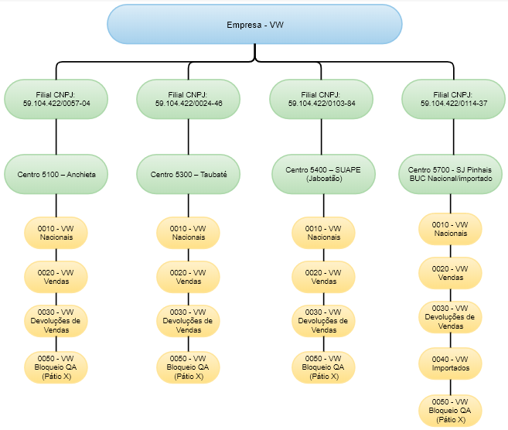

**Centros e Depósitos**

Os centros são as unidades logísticas que estruturam a empresa, um centro é um espaço onde as unidades serão armazenadas e as entregas de vendas dessas unidades serão fornecidas.

De acordo ao que foi levantado quanto a Estrutura do SAMIS/SAMIS Diversos, serão definidos quatro centros logísticos para identificar os locais e status do estoque. Os centros terão uma quantidade de depósitos que permitirá a separação do estoque de acordo com critérios diferentes, se necessário.

**Centros e depósitos 🡺** Cada centro definido internamente representará:

1. **Centro 5100 – Anchieta 🡺** Centro logístico que representara que irá representar a Planta Anchieta.
   * **Este centro terá três depósitos associados:**
     + **0010 - VW Nacionais 🡪** Depósito que reflete as unidades com ZP7 produzidas no país (BR) sem despacho. A entrada de unidades neste armazém será baseada em informações vindas do ATLAS quando a unidade se tornar ZP7.
       - Este depósito terá a funcionalidade *standard* do tipo de estoque. Assim, os *status* correspondentes podem ser gerenciados a partir do momento em que a unidade é dada entrada no estoque até que fique disponível, ou não, para venda. Os tipos de estoque serão os seguintes:
         * **Estoque bloqueado para o cliente (E)**: Todas as unidades darão entrada via “Registro Inicial de Estoque Bloqueado” em estoque especial de Cliente (E);

**OBS.:** Este registro será feito via uma interface vinda do ATLAS.

* + - **0020 - VW Vendas 🡪** Depósito que reflete as unidades com ZP8 produzidas no país (BR) sem despacho. A entrada de unidades neste armazém será baseada em informações vindas do ATLAS quando a unidade se tornar ZP8.
      * As unidades darão entrada neste depósito com estoque em **Livre Utilização** via transferência entre depósitos após o desbloqueio da unidade e com estoque especial de cliente;
    - **0030 - VW Devoluções de Vendas 🡪** Depósito que reflete as unidades produto de devoluções de vendas devido ao cancelamento da mesma:
      * Este depósito terá a funcionalidade *standard* do tipo de estoque. Assim os *status* correspondentes podem ser gerenciados a partir dos quais a unidade é devolvida e está disponível novamente ou não para venda; os tipos de estoque serão os seguintes;
        + **Estoque bloqueado:** Após o registro de entrada da unidade através de uma ordem de devolução de SD, a unidade será bloqueada para revisão pelo setor de qualidade correspondente;
        + **Estoque em controle de qualidade:** A partir do momento em que a unidade entra em revisão para definição do *status* de “Disponível para venda” ou “Não disponível para venda”, ela assume este status do tipo de estoque.
    - **0050 - VW Bloqueio QA (Pátio X) 🡪** Depósito que reflete as unidades que por algum motivo não podem ser faturadas;
      * **Estoque em controle de qualidade**: A partir do momento em que a unidade entra em revisão para definição do *status* de “Disponível para venda” ou “Não disponível para venda”, ela assume este status do tipo de estoque..

1. **Centro 5300 – Taubaté 🡺** Centro logístico que representara que irá representar a Planta Taubaté.
   * **Este centro terá três depósitos associados:**
     + **0010 - VW Nacionais 🡪** Depósito que reflete as unidades com ZP7 produzidas no país (BR) sem despacho. A entrada de unidades neste armazém será baseada em informações vindas do ATLAS quando a unidade se tornar ZP7.
       - Este depósito terá a funcionalidade *standard* do tipo de estoque. Assim, os *status* correspondentes podem ser gerenciados a partir do momento em que a unidade é dada entrada no estoque até que fique disponível, ou não, para venda. Os tipos de estoque serão os seguintes:
         * **Estoque bloqueado para o cliente (E)**: Todas as unidades darão entrada vía “Registro Inicial de Estoque Bloqueado” em estoque especial de Cliente (E);

**OBS.:** Este registro será feito via uma interface vinda do ATLAS.

* + - **0020 - VW Vendas 🡪** Depósito que reflete as unidades com ZP8 produzidas no país (BR) sem despacho. A entrada de unidades neste armazém será baseada em informações vindas do ATLAS quando a unidade se tornar ZP8.
      * As unidades darão entrada neste depósito com estoque em **Livre Utilização** via transferência entre depósitos após o desbloqueio da unidade e com estoque especial de cliente;
    - **0030 - VW Devoluções de Vendas 🡪** Depósito que reflete as unidades produto de devoluções de vendas devido ao cancelamento da mesma:
      * Este depósito terá a funcionalidade *standard* do tipo de estoque. Assim os *status* correspondentes podem ser gerenciados a partir dos quais a unidade é devolvida e está disponível novamente ou não para venda; os tipos de estoque serão os seguintes;
        + **Estoque bloqueado:** Após o registro de entrada da unidade através de uma ordem de devolução de SD, a unidade será bloqueada para revisão pelo setor de qualidade correspondente;
        + **Estoque em controle de qualidade:** A partir do momento em que a unidade entra em revisão para definição do *status* de “Disponível para venda” ou “Não disponível para venda”, ela assume este status do tipo de estoque.
    - **0050 - VW Bloqueio QA (Pátio X) 🡪** Depósito que reflete as unidades que por algum motivo não podem ser faturadas;
      * **Estoque em controle de qualidade**: A partir do momento em que a unidade entra em revisão para definição do *status* de “Disponível para venda” ou “Não disponível para venda”, ela assume este status do tipo de estoque;

1. **Centro 5400 – SUAPE (Jaboatão) (\*)🡺** Centro logístico que representara que irá representar a Planta de Jaboatão:
   * **Este centro terá três depósitos associados:**
     + **0010 - VW Nacionais 🡪** Depósito que reflete as unidades com ZP7 produzidas no país (BR) sem despacho. A entrada de unidades neste armazém será baseada em informações vindas do ATLAS quando a unidade se tornar ZP7.
       - Este depósito terá a funcionalidade *standard* do tipo de estoque. Assim, os *status* correspondentes podem ser gerenciados a partir do momento em que a unidade é dada entrada no estoque até que fique disponível, ou não, para venda. Os tipos de estoque serão os seguintes:
         * **Estoque bloqueado para o cliente (E)**: Todas as unidades darão entrada vía “Registro Inicial de Estoque Bloqueado” em estoque especial de Cliente (E);

**OBS.:** Este registro será feito via uma interface vinda do ATLAS.

* + - **0020 - VW Vendas 🡪** Depósito que reflete as unidades com ZP8 produzidas no país (BR) sem despacho. A entrada de unidades neste armazém será baseada em informações vindas do ATLAS quando a unidade se tornar ZP8.
      * As unidades darão entrada neste depósito com estoque em **Livre Utilização** via transferencia entre depósitos após o desbloqueio da unidade e com estoque especial de cliente;
    - **0030 - VW Devoluções de Vendas 🡪** Depósito que reflete as unidades produto de devoluções de vendas devido ao cancelamento da mesma:
      * Este depósito terá a funcionalidade *standard* do tipo de estoque. Assim os *status* correspondentes podem ser gerenciados a partir dos quais a unidade é devolvida e está disponível novamente ou não para venda; os tipos de estoque serão os seguintes;
        + **Estoque bloqueado:** Após o registro de entrada da unidade através de uma ordem de devolução de SD, a unidade será bloqueada para revisão pelo setor de qualidade correspondente;
        + **Estoque em controle de qualidade:** A partir do momento em que a unidade entra em revisão para definição do *status* de “Disponível para venda” ou “Não disponível para venda”, ela assume este status do tipo de estoque.
    - **0050 - VW Bloqueio QA (Pátio X) 🡪** Depósito que reflete as unidades que por algum motivo não podem ser faturadas;
      * **Estoque em controle de qualidade**: A partir do momento em que a unidade entra em revisão para definição do *status* de “Disponível para venda” ou “Não disponível para venda”, ela assume este status do tipo de estoque;
  + **(\*) OBS.: Hoje, esta planta não utilizada, porém, ainda assim está sendo representada, pois existe na estrutura atual;**

1. **Centro 5700 - SJ Pinhais BUC Nacional/importado 🡺** Centro logístico que representara que irá representar a Planta de São José dos Pinhais.
   * **Este centro terá três depósitos associados:**
     + **0010 - VW Nacionais 🡪** Depósito que reflete as unidades com ZP7 produzidas no país (BR) sem despacho. A entrada de unidades neste armazém será baseada em informações vindas do ATLAS quando a unidade se tornar ZP7.
       - Este depósito terá a funcionalidade *standard* do tipo de estoque. Assim, os *status* correspondentes podem ser gerenciados a partir do momento em que a unidade é dada entrada no estoque até que fique disponível, ou não, para venda. Os tipos de estoque serão os seguintes:
         * **Estoque bloqueado para o cliente (E)**: Todas as unidades darão entrada via “Registro Inicial de Estoque Bloqueado” em estoque especial de Cliente (E);

**OBS.:** Este registro será feito via uma interface vinda do ATLAS.

* + - **0020 - VW Vendas 🡪** Depósito que reflete as unidades com ZP8 produzidas no país (BR) sem despacho. A entrada de unidades neste armazém será baseada em informações vindas do ATLAS quando a unidade se tornar ZP8.
      * As unidades darão entrada neste depósito com estoque em **Livre Utilização** via transferência entre depósitos após o desbloqueio da unidade e com estoque especial de cliente;
    - **0030 - VW Devoluções de Vendas 🡪** Depósito que reflete as unidades produto de devoluções de vendas devido ao cancelamento da mesma:
      * Este depósito terá a funcionalidade *standard* do tipo de estoque. Assim os *status* correspondentes podem ser gerenciados a partir dos quais a unidade é devolvida e está disponível novamente ou não para venda; os tipos de estoque serão os seguintes;
        + **Estoque bloqueado:** Após o registro de entrada da unidade através de uma ordem de devolução de SD, a unidade será bloqueada para revisão pelo setor de qualidade correspondente;
        + **Estoque em controle de qualidade:** A partir do momento em que a unidade entra em revisão para definição do *status* de “Disponível para venda” ou “Não disponível para venda”, ela assume este status do tipo de estoque.
    - **0040 - VW Importados 🡪** Depósito que reflete as unidades com ZP7 produzidas oriundas de uma importação sem despacho. A entrada de unidades neste armazém será baseada em informações vindas do ATLAS quando a unidade se tornar ZP7:
      * Este depósito terá a funcionalidade *standard* do tipo de estoque. Assim, os *status* correspondentes podem ser gerenciados a partir do momento em que a unidade é dada entrada no estoque até que fique disponível, ou não, para venda. Os tipos de estoque serão os seguintes:
        + **Estoque bloqueado para o cliente (E)**: Todas as unidades darão entrada vía “Registro Inicial de Estoque Bloqueado” em estoque especial de Cliente (E);

**OBS.:** Este registro será feito via uma interface vinda do ATLAS, o qual aguarda a nacionalização do veículo originada no IMPORTSYS.

* + - **0050 - VW Bloqueio QA (Pátio X) 🡪** Depósito que reflete as unidades que por algum motivo não podem ser faturadas;
      * **Estoque em controle de qualidade**: A partir do momento em que a unidade entra em revisão para definição do *status* de “Disponível para venda” ou “Não disponível para venda”, ela assume este status do tipo de estoque;

### Estrutura organizacional Comercial (SD)

Os dados mestre do cliente serão compartilhados com os outros sistemas da empresa:

• SAP FI/AR (ECC) - SAP SD (S/4 Hana).

Ao registrar clientes, três abas básicas devem ser levadas em consideração:

• **Dados gerais:** os dados relevantes do cliente para a área comercial e contábil são inseridos aqui. Entre eles, nome do cliente, conceito de pesquisa, endereço etc. Dados de controle, onde as informações fiscais dos mesmos são armazenadas como CNPJ e condição tributária, Isenções, entre outros conceitos; e detalhes de pagamento.

• **Dados da empresa:** relevantes para a área contábil, onde está armazenada a principal conta associada ao cliente; condição de pagamento e dados de retenção na fonte, entre outros.  
  
• **Dados da área de vendas:** relevantes para a área comercial; aqui é inserida a condição fiscal, que determinará os impostos a serem aplicados no faturamento, na área de controle de crédito, na moeda do cliente, nos grupos de alocação, entre outros.

É importante identificar os dados que devem ser obrigatórios para o carregamento inicial e para o futuro carregamento manual dos mesmos.

**Ponto Importante:**

O ramo de atividade será segredado no dado mestre do cliente na aba Dados da área de vendas.

Atualmente, existem os seguintes grupos de contas para clientes:

* Y005: Clientes Nacionais PJ
* Y006: Clientes Nacionais PF
* Y007: Clientes Coletivos
* Y008: Clientes Miscelâneas PJ
* Y009: Clientes Miscelâneas PF

As condições de pagamento pré-estabelecida no SAP FI AR.

Por mais que uma condição de pagamento único tenha sido definida para a carga em todos os clientes, as outras condições podem ser levadas em consideração na cobrança inicial, talvez sendo necessária a criação de condições de pagamento adicionais.

As condições fiscais decorrentes da implementação do módulo SD serão levadas em consideração para o carregamento inicial na guia Vendas. Isso determinará qual imposto aplicar no momento do faturamento do cliente.

Em relação às operações de vendas, os clientes serão registrados através do SAP S/4 Hana com seus dados gerais. Nesse momento, será verificado se o cliente existe ou não no SAP;

Se existir, não será possível a inclusão;

Se o cliente não existir, ele será registrado manualmente no SAP S/4 Hana;

Abaixo estão os campos básicos que serão necessários para o correto funcionamento das operações e suas obrigações, conforme apropriado.

|  |  |  |
| --- | --- | --- |
| **Campo Dados Maestro** | **Campo SAP** | **Obrigatório no SAP** |
| Nome Completo | KNA1- NAME1 |  |
| Nome Abreviado | KNA1 – NAME2 |  |
| País | KNA1- LAND1 |  |
| Região | KNA1- REGIO |  |
| Código Postal | KNA1- PSTLZ |  |
| N° da casa | KNA1-STRAS |  |
| Telefone | KNA1-TELF2 |  |
| Pessoa Física (SI-NO) | KNA1-STKZN |  |
| Número da identificação fiscal (CNPJ ) | KNA1-STCD1 | X |
| Tipo identificação fiscal | KNA1-STCDT | X |
| N° identificação fiscal 2 (Número Ingressos brutos) | KNA1-STCD2 |  |
| N° identificação fiscal 3 | KNA1-STCD3 |  |
| Classe de Imposto (Condição Fiscal: Registrada, não registrada, isenta) | KNA1-FITYP | X |
| Classificação fiscal do cliente antes do IVA | KNA1-TAXKD | X |
| Liberação do imposto (IVA, Ganhos, IIBB) | KNAT-EXRT |  |
| Categoria IIBB (Contribuinte direto / acordo multilateral / acordo multilateral especial) | KNV1-GRIDT |  |
| Condição de Pagamento | KNVV-ZTERM | X |
| Unidade Monetária | KNVV-WAERS | X |
| Históricos de Pagamentos | KNB1-XZVER | X |
| Grupo de Tesouraria | KNB1-FDGRV | X |
| Imp.vol.neg. (cliente sujeito a IVA) | KNA1-STKZU |  |
| Ramo | KNA1-BRSCH |  |
| Esquema de Cliente | KNVV-KALKS | X |
| Conta Associada | KNB1-AKONT | X |
| Credor | KNA1-LIFNR |  |
| N° Conta Anterior | KNB1-ALTKN |  |
| Lista de preços | KNVV-PLTYP |  |
| Área de controle de créditos | KNVV-KKBER |  |
| Grupo de input | KNVV-KTGRD | X |
| Chave de Grupo | KNA1-KONZS |  |
| Conceito de pesquisa | ADDR1\_DATA-SORT1 |  |
| Email | SMTP\_ADDR | X |
| Estado: Ativo/inativo | Pedido de Eliminação |  |

Nota: os campos mencionados como obrigatórios serão validados pela área de vendas.

**Funções de Parceiro**

As funções do parceiro definem os direitos e responsabilidades de cada parceiro de negócios em uma operação de negócios. Eles são atribuídos no momento da criação de um registro mestre para um parceiro de negócios (cliente).

As funções de parceiro definidas são:

|  |  |
| --- | --- |
| **Funções do Parceiro** | |
| **Código** | **Descrição** |
| SP | Emissor da ordem |
| MT | Matriz do Grupo |
| BP | Recebedor da Fatura |
| CH | Recebedor da Mercadoria |
|  |  |
|  |  |

Para o registro do cliente final, a funcionalidade Pessoa de contato será usada. Este processo registrará os dados pessoais associados ao aviso de entrega.

Atualmente os clientes são agrupados de acordo com as modalidades abaixo:

* Venda Corporativa:
* Frotistas
* Taxistas
* Produtor Rural
* Funcionários
* Governo/Diplomata
* Leilão
* Permuta
* Venda Futura
* Doação
* Deficiente Fisico/ PCD
* VIP
* Venda Dealers;
* Crédito rotativo
* Fundo Apolo
* Venda à vista
* Best drive

Ponto Importante:

O ramo de atividade que diferencia a modalidade dos clientes nos dados mestres.

As concessionárias deverão ter acesso para cadastros de clientes no SAP.

Teremos as funcionalidades abaixo no SAP S/4 Hana para cadastro de clientes:

* Inclusão;
* Alteração;
* Bloqueio;
* Desbloqueio;

Fluxo:

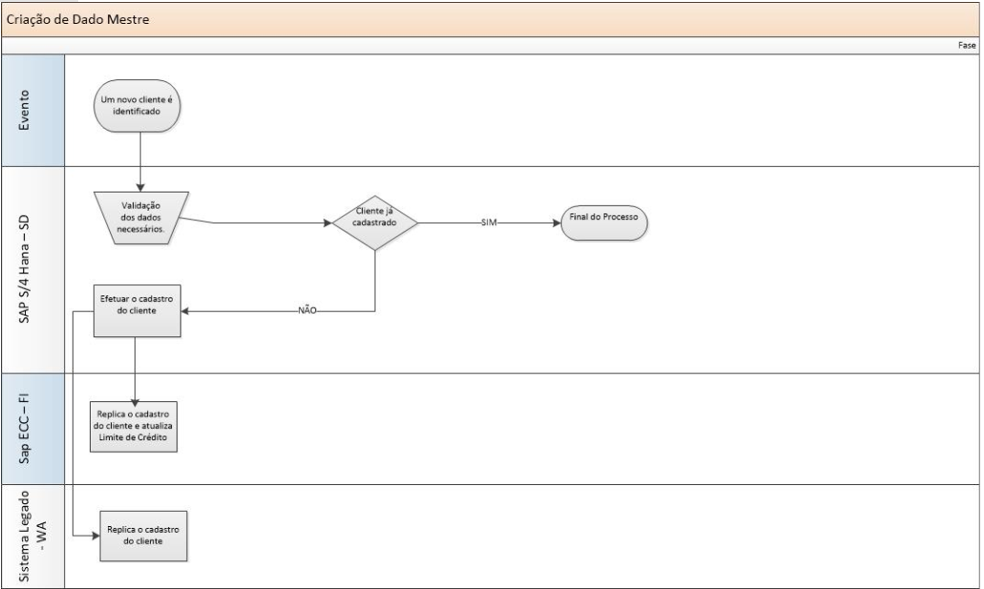

Para esse processo deverá ser considerado as informações do layout abaixo referente a interface IIAR001, IIAR002, IIAR003:



**Processo de Gestão de Crédito para Clientes**

A Gestão de crédito permite controlar e mitigar os riscos da inadimplência para empresa desde do momento da venda em todo o ciclo (Pedido-Pagamento).

As informações serão integradas e atualizadas da Contabilidade Financeira (FI) no SAP FI/AR e de Vendas e Distribuição (SD) no SAP S/4 Hana, o sistema possibilita a implementação de uma política de crédito que de fato minimiza o risco de crédito, soluciona retenções de crédito (documentos bloqueados por questões ligadas ao crédito) e agiliza o processamento de ordens de vendas do cliente.

A administração de crédito inclui as seguintes características:

Especificação de verificações automáticas de crédito com base em vários critérios, dependendo das necessidades de administração de crédito. Especificação adicional dos pontos críticos do ciclo de vendas e distribuição em que o sistema realiza essas verificações.

Os SAP FI/AR e SAP S/4 Hana deverão estar aptos a revisar a situação de crédito de uma maneira rápida e precisa, de acordo com a política de crédito, e a decidir se liberam ou não o crédito automaticamente.

Bloquear o cliente à nível de Área de Controle de Crédito, impedindo a entrada de ordens, criação de fornecimento e emissão de notas fiscais, conforme regras definidas abaixo:

**Limite de Crédito Pré-estabelecido:**

No momento da criação do cliente no SAP S/4 Hana deverá ser informado também o ramo de atividade.

O ramo de atividade será base para atualização do limite de crédito pré-estabelecido no SAP FI AR, conforme a tabela abaixo:

**Área de Crédito do Cliente + Ramo de Atividade (com Descrição) + Limite de Crédito.**



**Comunicações entre SAP S/4 Hana e SAP FI AR:**

**RFC - RFAR001 - Verifica inadimplência**

A fim de mitigar riscos para VWB, em tempo de faturamento de veículos existirá uma comunicação entre o SAP S/4 Hana e o SAP FI/AR para consulta de adimplência e inadimplência do concessionário.

Sempre que ocorrer um faturamento dentro do SAP S/4 Hana será acionada a RFC para consulta da situação do concessionário e grupo, em caso de inadimplência o faturamento é bloqueado, exceto modalidade Fundo Apolo.

**RFC - RFAR002 - Verifica Saldo Conta Corrente do Cliente**

No momento do faturamento de veículos será criada uma comunicação via RFC entre o SAP S/4 Hana e o SAP FI/AR para consulta de saldo da conta corrente do cliente para faturamentos na modalidade à vista e saldo disponível no fundo Apolo.

**RFC - RFAR004 - Verifica Limite de Crédito (Saldo Aberto)**

No momento do faturamento de veículos foi criada uma comunicação via RFC entre o SAP S/4 Hana e o SAP FI/AR para consulta de limite de crédito disponível para o cliente nos casos de vendas corporativas.

Sempre que ocorrer um faturamento dentro do SAP S/4 Hana é acionada a RFC para consulta do limite de crédito dos clientes e caso negativo o faturamento não é efetivado.

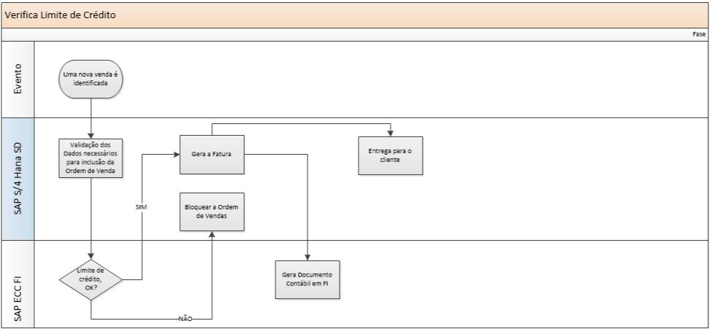

**Atualização da Regra de Inadimplência:**

Será criada régua de inadimplência no SAP FI/AR para controle dos dealears com status de bloqueio para as empresas 0500 (Volkswagen) e 5280 (Fundo Apolo), gerando um arquivo com os registros por Dealer com status de inadimplência da montadora, banco VW e Fundo Apolo.



Se tiver uma obrigação vencida e não paga o Dealer deverá ser considerado inadimplente dentro da área de controle de crédito correspondente a obrigação.

Será feito uma comunicação entre o SAP S/4 Hana -> SAP FI/AR para leitura das regras definidas na tabela que deverá ser criada com base na régua.

**Geração de Boletos:**

Os faturamentos serão efetuados no SAP S/4 Hana para as modalidades de faturamentos vendas corporativas/VDI e que serão enviados um arquivo para geração do boleto no WEBBOL.

Após a geração do boleto no WEBBOL é disponibilizado no portal da rede(FI003).

**Ponto Atenção:**

O processo não sofrerá alterações, ou seja, apenas mudança na base do boleto que será no SAP S/4 Hana.

**Geração do Boleto**

**WEBBOL:**

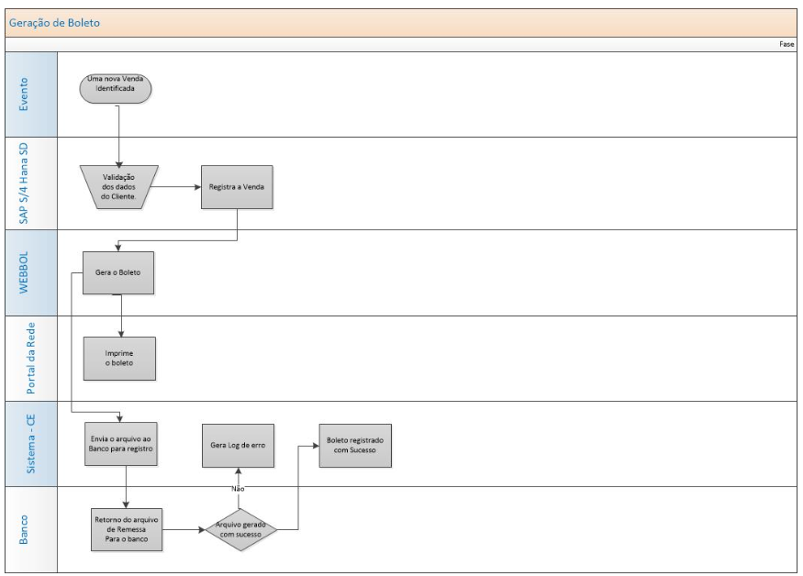

Hoje o sistema CE (Mainframe) recebe os dados de pagamentos de boletos e estabelece o controle de sequência, identificação de documentos e formata os arquivos com os registros de confirmação de pagamentos a créditos a serem realizados no SAP FI AR. Exceto para os faturamentos do SAP SD e notas de débitos.

Para suportar a implantação do processo de automatização de recebimentos de boletos, foi definido que controle de sequência dos arquivos e registros de pagamentos efetuados que devem obedecer ao layout definido pela FEBRABAN (CNAB240 e CNAB400).

Hoje é contemplado o módulo de recebimento do arquivo de boletos de cobrança do Banco Itaú.

Os macroprocessos que são contemplados pela forma de pagamento Boleto:

* Venda direta na Internet (VDI);
* Venda Funcionários;
* Vendas de Veículo usados
* Venda Corporativas.

O SAP FI/AR possui um programa que faz a leitura dos arquivos textos da interface IIAR005 enviados pelo sistema CE, onde ele faz o crédito para os clientes e efetua a liquidação das partidas.

**Geração de Boletos no SAP FI AR:**

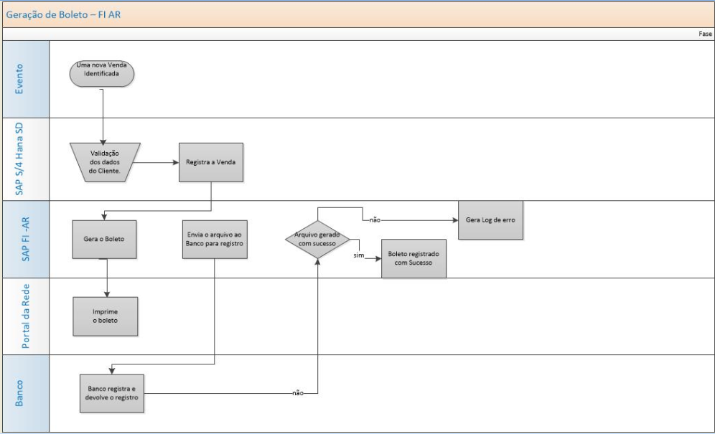

Para geração do boleto no SAP FI/AR deverão ser configurados os pontos abaixo:

Criar um programa com os detalhes do layout de impressão do boleto;

Criar Range de numeração;

Criar condição de Pagamento;

Configurar a comunicação bancária;

Definir o Meio de Comunicação bancária;

Após o faturamento da venda no SAP Hana SD será enviada a solicitação da criação do documento contábil (abertura do contas a receber) no SAP FI/AR e acionará a geração do boleto.

Na sequência será enviado para o banco a solicitação de registro e posteriormente o retorno do registro e pagamento.

Os boletos serão enviados para o Portal da Rede para impressão.

**Liquidação Boleto no SAP FI AR**

Após o pagamento do boleto bancário pelo cliente é gerado um arquivo de retorno que será processado pelo SAP FI/AR para compensações das partidas em aberto do contas a receber.

**Abertura de Obrigações**

Após o faturamento no SAP Hana SD e validação da NFE na SEFAZ será enviado para o SAP FI/AR para abertura de obrigações (documento contábil) em tempo real, conforme regras de atribuições contábeis existentes.

Para as informações de contribuições e percentuais de comissões que deverão ser enviadas para o SAP FI AR relacionadas a abertura de obrigações serão necessários os controles abaixo no SAP S/4 Hana:

* Criar um controle SAP S/4 Hana para inclusão e manutenção dos percentuais do Dealer com data de vigência para contribuições de Fundo Apolo e Holdback. Lembrando que em tempo de faturamento serão utilizados para os cálculos das contribuições considerando Valor Público do veículo.
* Também será necessário criar um controle no SAP Hana SD para os controles de percentuais para pagamento de comissões.

Buscar a ordem interna nas tabelas do sistema MX, através do model code para contabilização da receita de venda do veículo.

Quando for enviar para o SAP FI/AR deverá ser considerado as informações do layout abaixo referente a interface IIAR008:

****

**Prorrogação de Vencimentos de veículos não embarcados**

Para postergação de vencimento de vendas corporativa / VDI o sistema SAP S/4 Hana enviará para o SAP FI/AR os arquivos com os veículos não embarcados, devido o veículo não ter saído do pátio dentro do prazo de 48 horas.

Para esse processo deverá ser considerado as informações do layout abaixo referente a interface IIAR022:



Após a postergação dos vencimentos em um dia útil no SAP FI AR, será enviada a interface para SAP S/4 Hana atualizar o novo vencimento na base de boletos.

Para esse processo deverá ser considerado as informações do layout abaixo referente a interface I0AR017:



**Atualização da base de dados de Pagamentos relacionadas as Vendas Corporativas e VDI:**

Essa rotina contemplará a troca de informações entre SAP FI/AR e o SAP S/4 Hana.

No SAP FI/AR através dos programas de liquidações lê todas as compensações de obrigações de veículos efetuadas no dia referentes a vendas corporativas. Essas informações deverão compor um arquivo que envia diariamente ao SAP S/4 Hana para atualização das bases de dados abaixo:

* Faturamento
* Boleto
* Varejamento

Para esse processo deverá ser considerado as informações do layout abaixo referente a interface I0AR002:



**Retorno das Notas Fiscais canceladas**

Essa rotina contemplará a troca de informações entre SAP FI/AR e o SAP S/4 Hana.

Deverá existir uma interface para a troca de informações entre o SAP FI/AR e o SAP S/4 Hana referente as notas fiscais que foram canceladas na modalidade Venda Corporativa/VDI. Este processo consiste em receber essas informações para atualização da base de boletos, com a informação de obrigação cancelada e data do cancelamento.

Este arquivo é resultado do processamento de todas as notas canceladas no dia.

Para esse processo deverá ser considerado as informações do layout abaixo referente a interface I0AR037:



**RFC - RFAR012 - Bloqueio e Cancelamento de obrigação**

No momento da solicitação do cancelamento de uma nota fiscal no SAP S/4 Hana é acionado a RFC para bloqueio das partidas no SAP FI AR. A partir dessas informações o SAP identificará a obrigação e fará um bloqueio que não permitirá compensação ou transferência dessa obrigação.

Para esse processo deverá ser considerado as informações do layout abaixo referente a RFC - RFAR012:



**RFC - RFAR022 - Cancelamento de Notas por desconformidade**

No momento do cancelamento de uma nota fiscal emitido em desconformidade o concessionário solicita o cancelamento. Sendo assim, será criada uma RFC no SAP S/4 Hana para que a nota fiscal seja cancelada no SAP FI AR.

Para esse processo deverá ser considerado as informações do layout abaixo referente a RFC - RFAR022:



### Dados Mestres

#### Mestre de Material

**(Base de dados de material/Equipamento/N° Serie)**

**Objetivo**

Detalhar a metodologia a ser utilizada pela Volkswagen do Brasil para cadastrar novos materiais que serão utilizados nos processos da empresa.

Definir a solução proposta para o novo procedimento para gerenciar o mestre de materiais da Volkswagen do Brasil no sistema SAP.

**Definição**

As informações da unidade serão consolidadas em três objetos com a integração *standard* do SAP.

Estrutura de informação: Material 🡺 Lote 🡺 Equipamento 🡺 Nº de série

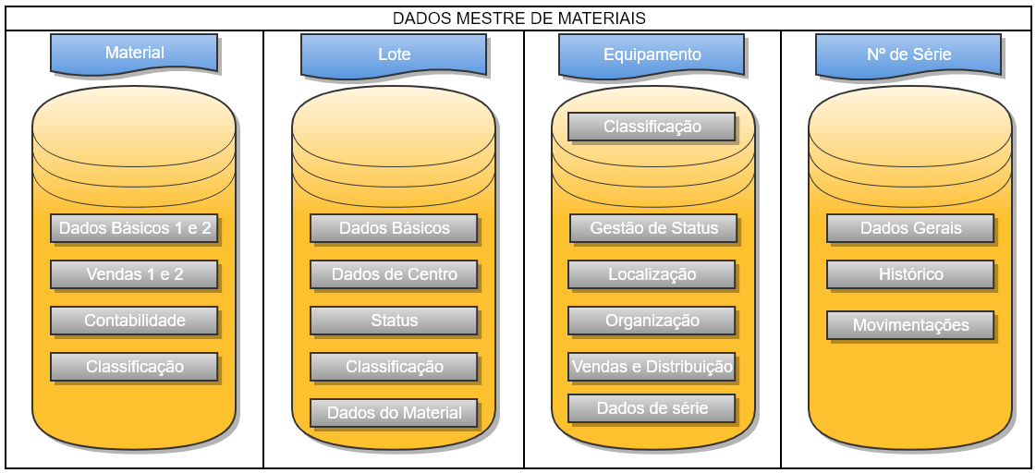Na estrutura apresentada, todas as informações das unidades serão gerenciadas em tabelas *standard* do sistema, sem a necessidade do uso de objetos desenvolvido, anão ser que, em tempo de projeto seja decidido automatizar algum processo conforme decisão da Volkswagen do Brasil.

O **material** irá gerenciar as informações gerais das unidades. O código do material representará o modelo com base em campos que são “**chave**” no sistema atual.🡺 “Marca = VW + País + AM + Modelo + Edição".

Exemplo:

Exemplo Código Material: VW + X9G + 2019 + BC29UY 🡺 **VWX9G2019BC29UY0** - Golf 2,0 GTIBM 169T

**OBS.:** O intervalo de numeração a ser utilizado pelos matérias pode ser configurado para ser automático (numérico sequencial) ou a entrada manual pode ser permitida de acordo com o algoritmo decidido pela Volkswagen do Brasil.

O **Lote** poderá identificar o nº do pedido do ATLAS/SD, sendo atribuído de forma manual (atribuição externa). A administração por lotes permitirá uma melhor rastreabilidade e definição de Estratégia FIFO.

O **número de série** identificará o CHASSI da unidade produzida.

**OBS**.: Em tempo de projeto, as nomenclaturas poderão sofrer variações para atender da melhor maneira possível o processo da Volkswagen do Brasil.

**Materiais**

Os materiais, uma vez criados via interface (MBV), serão totalmente gerenciados no sistema SAP. Qualquer modificação ou atualização sobre eles, desde que não seja oficial, entregue pela Alemanha, é feita diretamente neste sistema. Essas alterações não são enviadas para nenhum outro sistema externo, pois são típicas da Volkswagen do Brasil.

O arquivo originado do MBV (Alemanha) não vem totalmente estruturado, sendo necessária uma tratativa para realização da carga no sistema. Trata-se de um processo complexo onde existem inúmeras regras de negócio para carga e posterior utilização do SAP.

O mestre de materiais contém informações sobre todos os materiais (veículos) que a empresa fornece, fabrica, armazena e vende. É a principal fonte de dados de materiais específicos para a empresa e é utilizado pelos diversos módulos logístico do SAP para executar seus processos e evitar redundância de dados.

Utilização:

* **Gestão de Estoque** 🡺 para registro de movimentos de mercadorias e estoque. (em quantidade e não em valor);
* **Vendas & Distribuição** 🡺 para gerenciamento de pedidos de clientes.

Visões do Material

O mestre de materiais do SAP é dividido em “**Visões**” ou “**Abas**”, a partir dos quais os dados específicos de cada função, ou área, são carregados. É possível configurar o material para todos os processos logísticos da empresa ou segregá-los de acordo com a necessidade.

O material contará com as seguintes visões de informações configuradas:

* **Dados básicos 1 e 2;**
* **Vendas 1 e 2;**
* **Classificação;**
* **Contabilidade 1 e 2.**

Os dados contidos em cada material podem ser expandidos e gerenciados independentemente para cada centro logístico.

As informações gerais das unidades serão administradas nos dados mestre do material. Essas informações serão gerenciadas em todos os campos *standard* nas diferentes visões do material. A visão de “Classificação”, configurada no material, permitirá expandir a capacidade da informação a ser registrada, essa funcionalidade permitirá que os dados mestre do material sejam registrados nas tabelas *standard* do sistema.

Todas as informações que precisam ser administradas a nível de modelo da unidade podem ser armazenadas nos diferentes campos *standard* do Mestre de Materiais.

Além das informações que podem ser armazenadas em visões *standard* do material, poderá ser utilizada Visão de **Classificação**, onde, sob demanda, de acordo com a necessidade, a capacidade de campos de informações configuráveis no sistema pode ser expandida sem qualquer limite através de classes e características que posteriormente podem ser utilizadas pelos diferentes módulos logísticos.

O gráfico a seguir é um exemplo de uma visão geral das funções do sistema de classificação:

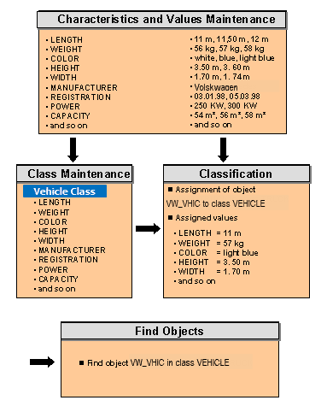

Modelo de Configuração 🡺 Variante de Configuração (VC)

Devido às características do processo da Volkswagen do Brasil, foi verificada a necessidade de utilização do processo de Material Configurável com Variante de Configuração. Criando um cenário de materiais configuráveis, iniciando seu cadastro em MM, gerando sua venda e precificação em SD. A utilização de materiais configuráveis deve-se a que os veículos podem ter variações em seu modelo e configurações diferentes para cada processo de venda.

A Configuração de variantes é utilizada na fabricação de produtos complexos, nos quais os clientes determinam os recursos do produto. O objetivo é reagir rapidamente às exigências do cliente. Eliminando a necessidade criar material separado para cada variante de um produto. A VC oferecea oportunidade

Benefícios:

* Para garantir que a escolha certa seja entregue;
* Fácil para o vendedor selecionar e a comunicação é rápida e clara;
* Novos produtos podem ser configurados imediatamente pelo próprio sistema e todas as alterações nos custos e preços do novo produto são levadas em consideração automaticamente pelo sistema.

Fluxo de informações

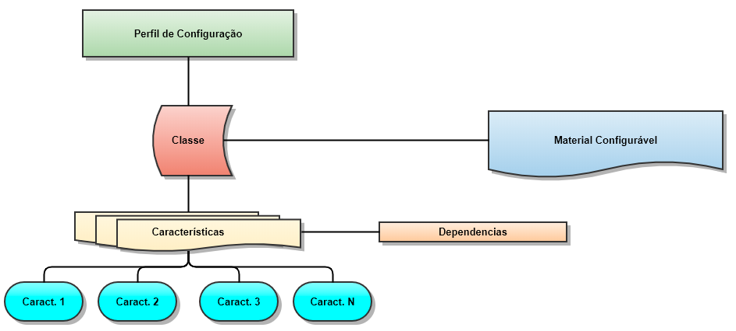

Atribuição de Preço

Conforme a necessidade, é possível determinar que um valor seja calculado na Pricing de SD de acordo os valores escolhidos em cada característica. Por exemplo, atribuir um preço específico para cada cor, no caso de uma característica criada para escolha de cores alternativas.

#### **Equipamentos**

O equipamento será criado completamente no sistema SAP com as informações recebidas pela interface do sistema ATLAS com status "**Unidade programada**". O status de "**Unidade programada**" indicará a confirmação de que a produção seguirá sem alterações subsequentes na unidade.

Qualquer modificação ou atualização sobre eles será feita diretamente neste sistema. Essas alterações não são enviadas para nenhum outro sistema externo, pois são característica da Volkswagen Brasil.

O mestre do equipamento contém informações específicas sobre cada unidade que a empresa fornece, fábrica, armazena e vende. É a principal fonte de dados específicos da unidade para a empresa.

Utilização:

* **Gestão de Estoque** 🡺 para registro de movimentos de mercadorias e estoque (em quantidade e não em valor);
* **Vendas & Distribuição** 🡺 para gerenciamento de pedidos de clientes.

O mestre da equipamentos SAP é dividido em “**Visões**” ou “**Abas**”, a partir dos quais os dados específicos de cada função ou área são carregados.

VISÕES DE INFORMAÇÃO

O equipamento contará com as seguintes visões de informações configuradas:

* Geral;
* Localização;
* Organização;
* Sítese de Classes;
* Estrutura;
* Vendas & Distribuição;
* Dados de número de série;
* Dados de Configuração.

Exemplo:

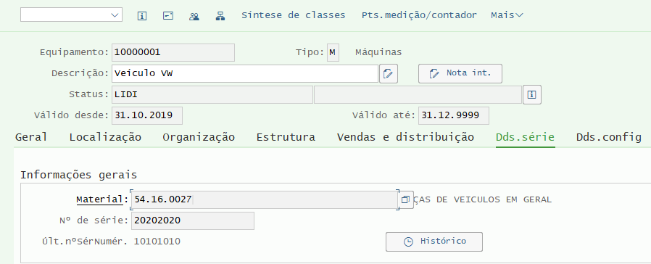

LOCALIZAÇÃO FÍSICA DO EQUIPAMENTO (VEÍCULO)

O local físico da unidade será registrado em campo *standard* específico no mestre da equipamto, os diferentes locais que serão gerenciados deverão ser informados pela Volkswagen Brasil.

Exemplo no dado mestre:

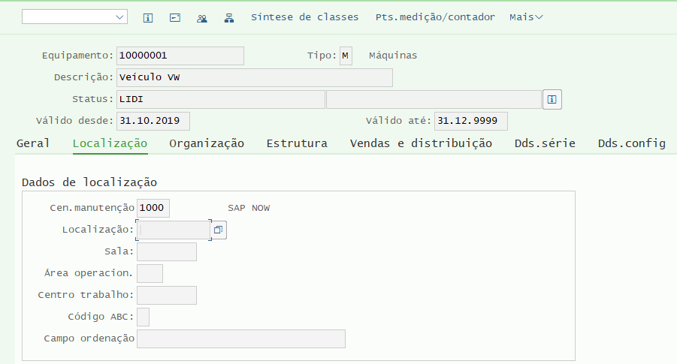

Gestão de *Status* do equipamento (produto acabado):

A Gestão de *Status* administrará os estados de todas as unidades de acordo com o inventário de processos definido e seus respectivos eventos.

O gerenciamento de *status* é um recurso que permite o monitoramento detalhado dos diferentes estágios da unidade. Esses estados serão atualizados sob demanda diretamente no SAP e também a partir de eventos em sistemas legados que chegam ao SAP.

Uma unidade pode assumir vários estados simultaneamente, esses estados serão gerenciados no equipamento.

Os estados permitirão validar em diferentes pontos do processo logístico e comercial que ações podem ou não ser realizadas no SAP com as unidades.

Os estados das unidades a serem utilizados serão os seguintes, e seguirão o mesmo padrão atualmente utilizado:

* Status de Produção: ZP1 até ZP8
* Status da Agenda Faturamento:
* 41 - Bloqueio da Qualidade
* 37 – Bloqueio de distribuição (Scrap de veículo)
* 39, 40, 42, 43 e 44 – Bloqueio de distribuição de veículo
* 45 – Pronto para faturar
* 55 – Cancelamento (aguardando refaturamento)
* 65 – Desconformidade (cancelou – aguardando DEALER)
* 70 – Cancelamento (DEALER pós data)

#### **Nr. Serie**

Os números de série serão criados completamente no sistema SAP com as informações do número do CHASSI recebidas pela interface ATLAS do *status* “**ZP7**”. O *status* “**ZP7”** confirma a produção finalizada da unidade (equipamento).

Qualquer modificação ou atualização sobre eles é feita diretamente neste sistema. Essas alterações não são enviadas para nenhum outro sistema externo, pois são características da Volkswagen do Brasil.

É possível atribuir números de série no caso de movimentos de mercadorias para peças individuais de material. Não importa em qual aplicação esses movimentos de mercadorias são acionados.

Além disso, o sistema pode executar uma verificação de estoque, o que, por sua vez, garante o estoque correto do estoque individual. Essa verificação ocorre no nível da planta e do local de armazenamento, bem como para:

* Todos os tipos de estoque (por exemplo, estoque de uso irrestrito, estoque em controle de qualidade, devoluções de estoque bloqueadas, estoque em transferência, estoque em trânsito, estoque bloqueado);
* Todos os estoques especiais (por exemplo, quantidade em aberto, estoque do projeto, estoque do cliente e estoque em consignação do fornecedor)

Utilização:

* **Gestão de Estoque** 🡺 para registro de movimentos de mercadorias e estoque (em quantidade e não em valor);
* **Vendas & Distribuição** 🡺 para gerenciamento de pedidos de clientes.

Nos Nº de série, será gerenciado o histórico das unidades. Através desta funcionalidade será possível visualizar e verificar os diferentes eventos que o Veículo/Chassi teve, sejam eles de entrada em estoque, baixas do estoque, vendas, devoluções, transferências etc:

Um exemplo desse histórico pode ser visto no SAP:54.16

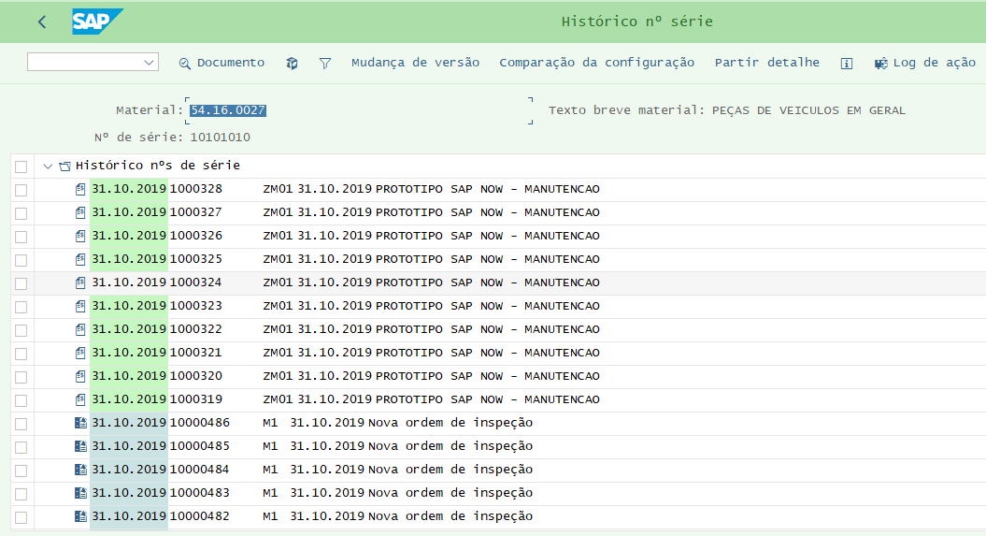

A nomenclatura do intervalo de numeração que pode ser usado pelo número de série será registrada manualmente, pois permitirá a entrada do número do CHASSI da unidade nesse campo.

### Administração de Lotes

Vista a ncessidade da Volkswagen do Brasil ter um processo que permita a execução de uma estratégia FIFO, será nencessário implementar o componente de Administração de Lotes. A estrutura do registro mestre de material permite administrar estoques de um material por valor no nível do centro ou da empresa e **por quantidade até o nível do depósito**. Sob certas condições, pode ser necessário fazer subdivisões adicionais para um material e gerenciar lotes.

Com a manipulação de lotes, é possível gerenciar não apenas lotes de produção interna, mas também lotes de produção de fornecedores como entidades separadas.

É possível complementar o gerenciamento de lotes padrão com o gerenciamento de status do lote.

Antes de poder gerenciar lotes de um material em estoque, é necessário especificar primeiro no registro mestre de material que o material deve ser gerenciado em lotes para o centro especificado. Para isso, é necessário definir o código de necessidade de gerenciamento de lotes no registro mestre de material (por exemplo, na visão Compras ou armazenamento).

Nível de atribuição de número de lote

Se um material estiver sujeito a gerenciamento em lotes, toda quantidade desse material deverá ser atribuída a um lote. Cada lote de um material é identificado por um número de lote exclusivo, sob o qual é gerenciado. Esse número é inserido pelo usuário (**atribuição externa de número**) ou atribuído automaticamente pelo sistema.

Você pode definir a atribuição de números para lotes em vários níveis:

* Exclusivamente no nível do cliente para um material;
* Exclusivamente no nível do material;
* **Exclusivamente no nível da planta.**

**OBS.:** No sistema *standard*, os números são atribuídos aos materiais individuais no nível da instalação.

Estrutura do lote

Para cada lote, existem dois tipos de dados:

* **Dados gerais do lote** (por exemplo, data de vencimento, data da última entrada de mercadorias), definidos no registro mestre do lote. O registro mestre do lote se aplica a todos os locais de armazenamento em que o lote está localizado. Nenhum estoque é gerenciado nesse nível;
* **Dados de estoque**, que são gerenciados separadamente para cada local de armazenamento em que o lote está localizado. Por exemplo, se o lote VW99999 de um veículo estiver espalhado por dois locais de armazenamento diferentes (Plantas ou depósitos), a quantidade em estoque será rastreada para cada local de armazenamento.

Entrada de mercadorias

O registro mestre do lote e os dados do estoque para o lote são criados automaticamente durante a primeira entrada de mercadorias. Portanto, não é necessário criar esses dados manualmente. No entanto, a definição dados específicos para um lote, como a data de vencimento, se houver, se faz necessário atualizar manualmente os dados do lote.

**OBS.:** Em tempo de projeto deverá ser adotada a melhor estratégia para definição do número do lote, já que o mesmo deverá corresponder ao número do pedido de SD/ATLAS.

Benefícios

* Alterar dados mestre de lote;
* Descobrir onde um lote foi utilizado. Por exemplo: Para executar uma retirada do estoque;
* Ter um ponto único de atualização do dado mestre.

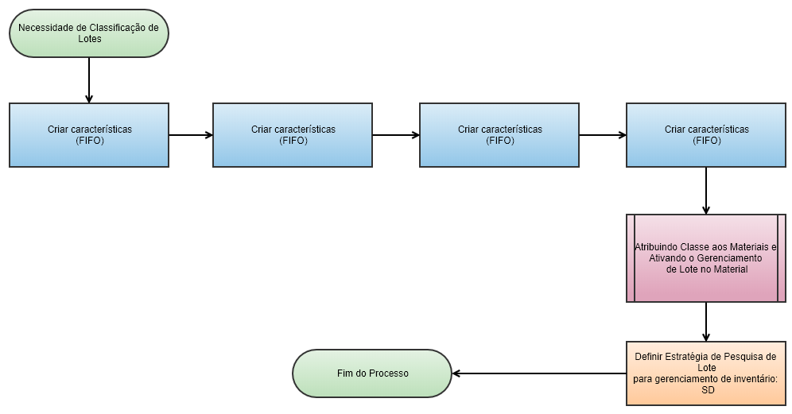Fluxo do Processo

**OBS.:** A nomenclatura do intervalo de numeração será registrada manualmente e corresponderá ao número da ordem de SD/ATLAS.

### Definições Gerais

Detalhar a metodologia a ser utilizada pela Volkswagen do Brasil para realizar os movimentos de estoque dos Materiais que serão utilizados nos processos futuros da empresa.

O sistema será configurado para que todos os materiais sejam controlados no estoque somente em Quantidade.

Todas as movimentações serão enviadas vias interface para o sistema MX, que controla todas as contabiliações dos diferentes tipos de movimentações realizadas pelo veículo.

A gestão de estoques orá gerenciar os movimentos de todas as unidades através dos dados mestre criados e da estrutura logística definida.

Esses movimentos serão:

* Entradas;
* Saídas;
* Transferências.

O ciclo de vida das unidades da VW Brasil está detalhado abaixo:

## Recebimento Físico

### Entrada de Unidades Importadas:

As unidades importadas terão o seguinte status em centros e depósito:

1. O registro inicial de estoque será partir da interface com o ATLAS, onde o SAP será “informado” de que a unidade possui o status ZP7 (unidade produzida); esse registro de estoque permitirá visualizar todas as unidades que foram produzidas para a VW Brasil e que ainda não foram despachados. O registro do estoque será gerenciado e registrado no Centro 5700 “SJ Pinhais” - Depósito 0040 “VW Importados”. A unidade será registrada como “Estoque Bloqueado p/ Ordem de Cliente” e será enviada a informação via interface para o ImportSys;
2. Feita a “Nacionalização” do veículo pelo ImportSys, este sistema enviará uma atualização de “status” ao SAP informando que o veículo já está nacionalizado;
3. Feita a liberação do veículo pelo ImportSys, deverá ocorrer uma transferência do Depósito 0040 “VW Importados” 🡺 Depósito 0010 “VW Nacionais”;
4. Neste ponto, veículo ainda está bloqueado para venda. O veículo será desbloqueado somente quando receber, via interface do ATLAS, a confirmação do *status* ZP8, momento em que deverá ocorrer uma transferência do Depósito 0010 “VW Nacionais” 🡺 Depósito 0020 “VW Vendas” e, desta maneira, o veículo fica liberado para venda.

### Entrada de Unidades Nacionais:

As unidades importadas terão o seguinte status em centros e depósito:

* O registro inicial de estoque será partir da interface com o ATLAS, onde o SAP será “informado” de que a unidade possui o status ZP7 (unidade produzida); esse registro de estoque permitirá visualizar todas as unidades que foram produzidas na VW Brasil e que ainda não foram despachados. O registro do estoque para Unidades Nacionais será gerenciado e registrado nos Centros:
  + Centro 5100 – “Anchieta” – Depósito 0010 – “VW Nacionais”;
  + Centro 5300 – “Taubaté” – Depósito 0010 – “VW Nacionais”;
  + Centro 5100 – “SUAPE Jaboatão” – Depósito 0010 – “VW Nacionais”;
  + Centro 5700 – “SJ Pinhais” - Depósito 0010 “VW Nacionais”.

Onde as unidades serão registradas como “Estoque Bloqueado p/ Ordem de Cliente”.

* Após a incorporação do veículo ao depósito de produção nacional (0010 – VW Nacionais), o veículo ficará neste depósito aguardando (bloqueado) a cofirmação do status ZP8, momento em que deverá ocorrer uma transferência do Depósito 0010 “VW Importados” 🡺 Depósito 0020 “VW Vendas”.

**OBS** .: Assim que a unidade estiver disponível para venda e faturamento (Centro 5x00 / Depósito 0020 VW Vendas), o estoque se tornará um só, não havendo necessidade de diferenciar entre unidades nacionais e importadas.

### Entradas e Saídas de Mercadoria e emissão Nota Fiscal

Nota Fiscal Eletrônica

Entende-se por NFe um documento de existência exclusivamente digital, emitido e armazenado eletronicamente com o intuito de documentar uma circulação de mercadoria e serviços, corrida entre as partes, cuja validade jurídica é garantida pela assinatura digital, do emitente e recepção, pelo fisco, antes da ocorrência do fato gerador para substituição das notas fiscais impressas.

DANFE

Documento Auxiliar da Nota Fiscal Eletrônica, com o objetivo de:

a) Cobrir o trânsito da mercadoria;

b) Colher a firma do destinatário/tomador para comprovação de entrega das mercadorias/serviços;

c) Auxiliar a escrituração da NF-e para o destinatário não receptor de NF-e.

Fluxo Padrão do Processo (SD/MM)

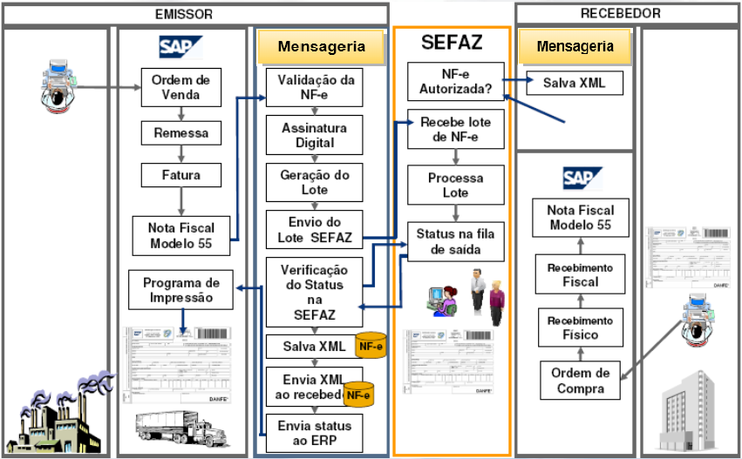

Monitor NF-e

O Monitor NF-e permite visualizar o status de todas as NF-e´s (entrada/saida) no sistema. Cada linha do monitor corresponde a uma nota fiscal eletrônica registrada no sistema:

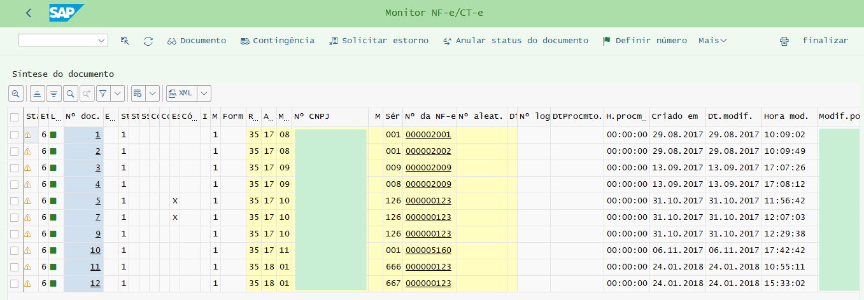

Status de Comunicação

No monitor há 3 campos de controle de status da comunicação entre o SAP e o sistema de mensagens.

Status do documento

Podemos monitorar as respostas da SEFAZ, rastreando assim, todas as etapas relevantes da emissão de uma Nf-e . O status do documento tem os seguintes valores:

* “VAZIO” = aguardando resposta
* 1 = autorizado
* 2 = Recusado
* 3 = Rejeitado

Tipos de Nota Fiscal

O SAP tem diversos tipos de NF´s para atender os processos conforme a legislção brasileira, são eles:

* NF Fatura
* NF Complementar
* Correção de Nfe (Cce )
* NF Devolução
* NF Retornos
* NF Transferências

Abaixo uma representação gráfica dos tipos de notas fiscais suportados de forma *standard* pelo sistema:

A utilização dos tipos de NFs se dá com base no tipo de movimentação que será executada – por exemplo: Saídas, transferências, Remessas para industrialização ou para beneficiamento. Exemplo: Movimentos 861/862 – Transferência entre centros SD/MM

861 EM TF SD/MM

862 SM TF SD/MM

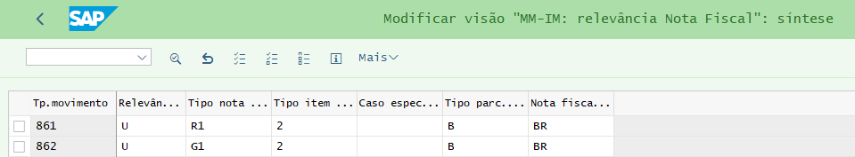

**OBS**.: Todos os documentos de NF de entrada, saída, conhecimentos, cancelamento, etc... devem ter uma numeração sequencial para todos os documentos fiscais, sejam eles eletrônicos ou não (DOCNUM)

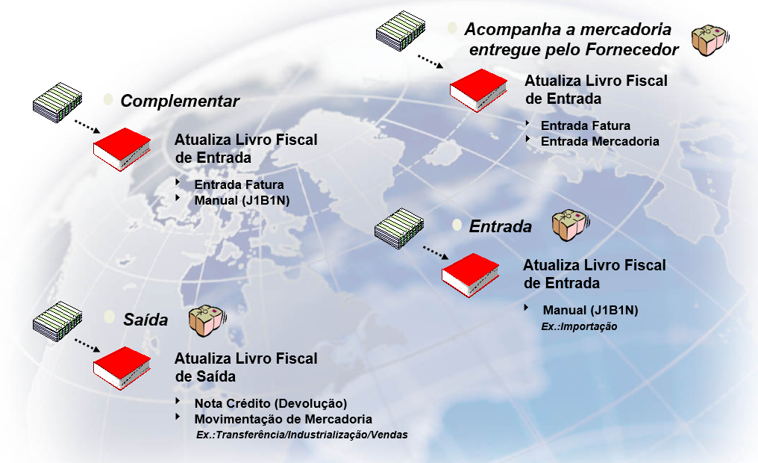**OBS**.: As saídas de mercadorias sujeitas aos processos de vendas, serão detalhadas nos pontos relacionados ao módulo de Vendas & Distribuição (SD). Por exemplo: PDI e Remessas a partir de Notas de vendas

Para os diferentes processos executados hoje pelo Sistema SAMIS/SAMIS Diversos, serão executados processos *Standard* do SAP, não havendo necessidade de realizar nenhum tipo de desenvolvimento.

**STO – Transferência na localização Brasil**

STO é um processo ‘intracompany’ para transferência de materiais entre plantas da mesma empresa. \*\* Inter/Cross Company é um processo não localizado, portanto não suportado.

O cenário mais comum é feito da seguinte forma:

ME21N                 STO

VL10B                  Criação da Delivery

VL02N                  Saída com o movimento 862

MIGO                   Entrada com o movimento 861

### Transferência entre Plantas e filiais

O cenário e transferência para o Brasil é um processo *intracompany* para transferência de materiais entre plantas da mesma empresa.

A proposta é utilizar um dos cenários *standard* para a Localização Brasil que mais se adapte a necessidade da Volkswagen do Brasil.

Visão global

Esse é um dos processos de transferência de estoque usados na localização no Brasil. A principal característica desse processo é que você deve registrar a unidade de fornecimento como fornecedor e a unidade de recebimento como cliente.

Cenário 1:  Transferência via pedido UB (MM/SD)

Consiste em:

1. Pedido de Transferência;
2. Criação da Remessa;
3. Saída com o movimento 862;
4. Entrada com o movimento 861.

Customizações:

1. As plantas têm que ser configuradas sendo que uma é o cliente e a outra é a fornecedora.
2. Na view J\_1BIM02V os movimentos 861, 861, 863 e 864 tem que estar marcados como relevantes para NF com a opção U.
3. Transação OMJJ possui várias configurações para movimentos específicos.
4. O posting string (J1BTAX>>>NF>>>Inventory Management>>>IM Posting Strings) campo line item ID deve ser configurado com a opção T ou D.

# Vendas e Distribuição

## Estrutura Organizacional de Logística (SD)

### Organização de Vendas

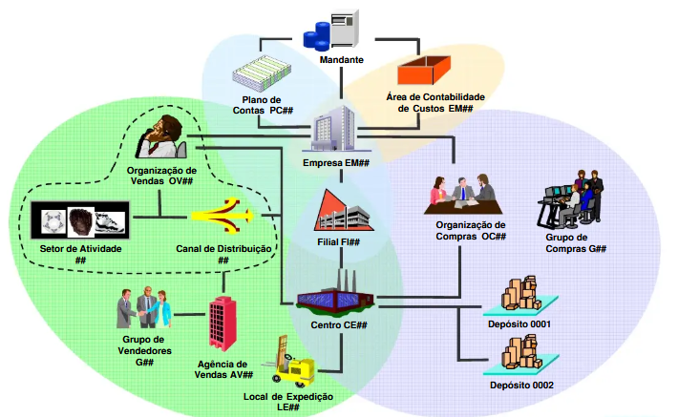

A organização de vendas é uma unidade organizacional que estrutura a empresa de acordo com suas necessidades de comerciais.

Para gerenciar operações comerciais no SAP, é necessário ter pelo menos uma organização de vendas, que será o nível mais alto de registro estatístico.

Propõe-se a criação de uma nova organização de vendas para o gerenciamento exclusivo da comercialização de veículos.

### Organizações de Vendas para Divisão de Automóveis – VW Brasil

|  |  |
| --- | --- |
| **Organização de Vendas** | **Sociedade FI** |
| VW01 – Anchieta | 0500 |
| VW02 – São José dos Pinhais | 0500 |
| VW03 – Taubaté | 0500 |

### Canal de Distribuição

O canal de distribuição é o meio através do qual os materiais ou serviços chegam aos clientes. O canal de distribuição caracteriza a maneira como os bens e serviços são distribuídos.

Para realizar operações comerciais no SAP, é necessário ter pelo menos um canal de distribuição.

Propõe-se criar seis canais de distribuição, segue:

**Canal de Distribuição Volkswagen – Brasil**

|  |  |
| --- | --- |
| **Canal de distribuição** | **Sociedade FI** |
| Corporativo | 0500 |
| Rede | 0500 |
| Frota | 0500 |
| Empregados | 0500 |
| Leilão | 0500 |
| Usados | 0500 |

### Setor

Um setor é usado para agrupar materiais e serviços. O setor representa as diferentes linhas de produtos ou serviços que a empresa vende.

Você pode fazer acordos especiais para clientes em cada setor, por exemplo, preços e condições de pagamento. Dentro de um setor, você pode realizar análises estatísticas.

Propõe-se criar um setor de acordo com os detalhes que o acompanham:

|  |
| --- |
| **Descrição** |
| VW - Veículos |

### Areas de Venda

Uma área de vendas é uma combinação de organização de vendas, canal de distribuição e setor. Em outras palavras, define o canal de distribuição que uma organização de vendas usa para vender os produtos, materiais ou serviços de um 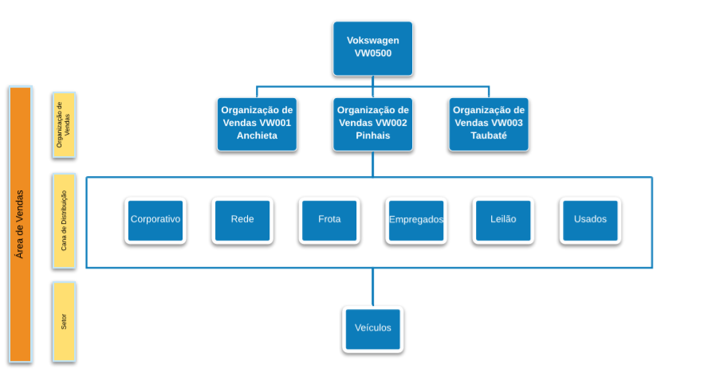determinado setor.

Ao lidar com documentos vendas, o sistema tem acesso a vários dados mestre, dependendo da área de vendas. Esses dados mestre incluem, por exemplo, dados mestre de clientes, dados mestre de material, preços, impostos e descontos.

**Segue abaixo o que áreas de vendas podem determinar:**

• Identificar qual material ou produto pode ser vendido para um canal de distribuição.

• Definir todos os dados relevantes para vendas. Por exemplo, acordos especiais de preços podem ser estabelecidos por área de venda; indicar condições de pagamento diferentes por área de vendas para o mesmo cliente, etc.

• Realizar análise de vendas, como volumes de faturamento.

**Propõe-se criar as áreas de vendas com as seguintes combinações:**

|  |  |  |
| --- | --- | --- |
| **Área de Vendas** | | |
| **Organização de Vendas** | **Canal de Distribuição** | **Setor** |
| **VW01** | Corporativo | VW |
| **VW01** | Rede | VW |
| **VW01** | Frota | VW |
| **VW01** | Empregados | VW |
| **VW01** | Leilão | VW |
| **VW01** | Usados | VW |
| **VW02** | Corporativo | VW |
| **VW02** | Rede | VW |
| **VW02** | Frota | VW |
| **VW02** | Empregados | VW |
| **VW02** | Leilão | VW |
| **VW02** | Usados | VW |
| **VW03** | Corporativo | VW |
| **VW03** | Rede | VW |
| **VW03** | Frota | VW |
| **VW03** | Empregados | VW |
| **VW03** | Leilão | VW |
| **VW03** | Usados | VW |

### Organização Interna

**Local de Expedição**

Certas entidades organizacionais independentes, como local de expedição, são responsáveis ​​pelo agendamento e gerenciamento de entregas aos clientes.

Uma entrega é sempre feita por um único local de expedição. O local de expedição depende das seguintes condições:

• Centro de suprimentos

• Condição de envio (do cliente)

• Meios de carga auxiliares necessários (do material)

O local de expedição é atribuído a um centro.

Os locais de expedição criados dependem do número de centros que foram definidos em cada empresa FI, no módulo MM e que são relevantes para a expedição do fluxo comercial.

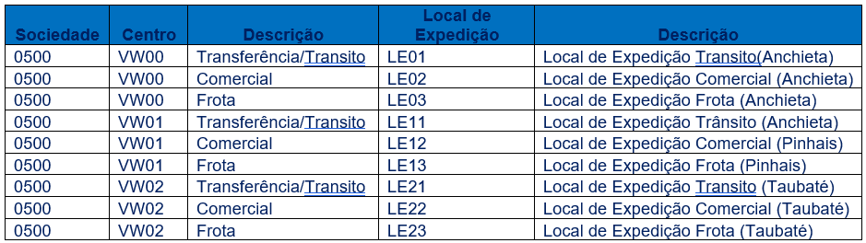Os seguintes locais de expedição serão criados para realizar a operação logística da Volkswagen:

Dentro do processo de negócios de logística, o local de expedição pode ser usado para emitir remessas no momento do despacho.

## Funcionalidades SD Vendas & Distribuição

**Determinação de Preços**

Para atendimento das determinações de preços da VW Brasil onde é considerado por ramo de atividade do cliente, modalidade de vendas, por região e tipo de cientes, poderá ser utilizada a solução standard SAP S/4 Hana conforme abaixo :

Quando um documento de vendas é criado no módulo Comercial (SD), o sistema calcula um preço de venda com base em várias condições, através do processo de determinação de preços.

No SAP, a base para a determinação do preço durante o gerenciamento dos documentos é o preço bruto do material.

Os seguintes tipos de preço são predefinidos:

• preço do material

• classe de lista de preços

• preço específico do cliente

**Preço do Material**

Ao criar um preço do material podemos especificar:

• Um preço ou escala de preço para um determinado material

• Uma combinação de organização de vendas e canal de distribuição para os quais o preço do material é válido

**Classes de listas de preços**

Dependendo da política de preços da empresa, podemos definir seus próprios tipos de lista de preços de acordo com as necessidades.

Os dados mestre de preços são criados para cada classe de lista de preços. Na lista de preços, você também pode indicar taxas diferentes para cada combinação de organização de vendas e canal de distribuição. Dessa forma, você pode atribuir classes de lista de preços a cada cliente em seu registro mestre.

**Preços específicos do cliente**

Se preços especiais forem concedidos a diferentes clientes, podemos criar dados mestre de preços específicos para cada cliente. Além dos mesmos dados organizacionais inseridos para preços de material (organização de vendas, canal de distribuição, setor), o registro de preço será atribuído a uma combinação específica de cliente e material.

O conceito de determinação de preços é amplamente utilizado para descrever o cálculo de preços (para uso externo pelos clientes). Os tipos de condição representam um conjunto de circunstâncias que ocorrem quando um preço é calculado. Por exemplo, um cliente específico solicita uma certa quantidade de um produto em um determinado dia. Fatores variáveis ​​(o cliente, o produto, a quantidade do pedido, a data) determinam aqui o preço final apresentado ao cliente.

As informações sobre cada um desses fatores podem ser armazenadas no sistema como dados mestre. Esses dados mestre são armazenados na forma de registros de condição.

Ao registrar pedidos de clientes, o sistema pode executar uma verificação automática.

Durante a entrada do pedido, o sistema pode calcular automaticamente os preços procurando um preço bruto, deduzindo todas as reduções correspondentes e adicionando sobretaxas como transporte(frete) e impostos.

O esquema de cálculo contém todos os tipos de condição que devem ser utilizados para o cálculo do preço no documento de vendas e define a sequência na qual o referido cálculo é feito.

Deve-se esclarecer que, para o cálculo dos impostos SAP, ele usa uma combinação de dois tipos de condição:

**• Classe de condição estatística**: essa classe de condição calcula valores anteriores que serão usados ​​como base para o cálculo do valor final do preço ou imposto. Esse tipo de condição NÃO é enviado para a contabilidade.

**• Classe de condição de preço (efetiva):** esse tipo de condição usa os valores calculados na condição estatística e determina novos. O valor desse tipo de condição será o valor final do preço ou imposto que será enviado à contabilidade quando a fatura for lançada.

**Tipos de Condição**

Os seguintes tipos de condição serão usados ​​para a empresa: VW Brasil 0500 - Organização de vendas VW00 - Anchieta. Inclui os dois tipos de condições de preço, como impostos, sobretaxas e descontos.

A codificação da classe de condição será uma cópia daqueles atualmente manipulados para diversos, exceto aqueles que são codificados diferentemente pelo local do SAP.

Os tipos de condição podem ter um comportamento diferente para cada área de vendas, dependendo das características específicas do negócio. Por exemplo: para uma organização de vendas, o tipo de condição pode ser modificável e, para outras, o tipo de condição não pode ser modificado.

Tipos:

**• Preço manual:** esse tipo de condição constitui o preço de venda do material e não verifica a existência de nenhum dado mestre de preços. O usuário pode inserir o valor correspondente, manualmente.

**• Preço de venda**: esse tipo de condição constitui o preço de venda do material. Será um cálculo automático e, portanto, verificará a existência dos dados mestre de preços correspondentes para esse tipo de condição.

**• Estatístico**: esse tipo de condição será para o cálculo do imposto no documento de faturamento. Constitui um tipo de condição estatística, portanto seu valor não será enviado à contabilidade e constituirá a base para o cálculo do valor efetivo do imposto.

**• Não Estatístico:** esse tipo de condição constituirá o cálculo final do imposto. O valor calculado por essa condição será enviado à contabilidade e o valor será o que aparece na fatura. Será calculado com base na classe de condição estatística "Imposto estatístico".

**• Descontos**: esse tipo de condição constitui um desconto com base no processo específico. Não verifica a existência de nenhum dado mestre de preços. O usuário pode inserir o valor correspondente, manualmente.

O preço será baseado de acordo com as particularidades de cada Área de Vendas.

Preços:

• Preço do Modelgroup e Modelcode

• Preços dos PR´s (será uma condição de preço que concatena um ou mais pr´s)

• Preço Pintura

Esses preços serão refletidos no SAP a partir de um registro de condição de condição.

* **ZPRE** – Preço Modelgroup/Modelcode
* **ZPPR** – Preço PR
* **ZPIN** – Preço Pintura

O preço final do documento de faturamento será determinado dados base das condições de preço e, em seguida, proceder ao cálculo dos descontos, frete, incentivos, seguros, gerenciamento administrativo e impostos definidos em cada processo comercial.

As condições de preços, impostos, taxas, descontos, entre outros, serão cópias dos padrões SAP, a fim de ajustá-los às necessidades dos negócios da VW.

Os tipos de condições de preço e imposto que serão criados no SAP para atribuição aos diferentes esquemas de cálculo que serão usados ​​nos processos de negócios estão detalhados abaixo.

**Tipos de Condições de Preços**

|  |  |  |
| --- | --- | --- |
| Tipo de Condição | Descrição | Categoria Condição |
| ZPRE | Preço Modelgroup/Modelcode | Preço |
| ZRED | Preço Rede | Preço |
| ZCOR | Preço Corporativo | Preço |
| ZPPR | Preço PR | Preço |
| ZPIN | Preço Pintura | Preço |
| ZDES | Desconto Preço | Desconto |
| ZDFA | Desconto Fatura | Desconto |
| ZDCA | Desconto Campanha | Desconto |
| ZFRE | Frete | Frete |
| ZSEG | Seguro | Seguro |
| ZCOM | Comissão | Comissão |

\*Nota : O percentual de pagamento da comissão dos Dealers serão definidos em tempo de da criação do documento de venda.

**Características dos Tipos de Condições de Preços Manuais**

* **Entradas manuais**: C - a condição de preço manual tem prioridade
* **Categoria da condição**: B – preços
* **Regra de cálculo:** C – quantidade
* **Regra de arredondamento:** comercial

**Características dos Tipos de Condição de Preços Automática**

* **Entradas manuais:** B - a condição automática de preço tem prioridade
* **Categoria da condição:** B - preços
* **Regra de cálculo:** C - quantidade
* **Regra de arredondamento:** comercial
* **Escopo da modificação Valor / porcentagem:** este campo define se, ao processar um documento, o usuário não pode modificar a quantidade ou porcentagem de uma condição desse tipo.

**Tabelas de Condições**

Nesta etapa do trabalho, as dependências de preços são definidas.

As combinações de campos pra os quais os registros de condição são criados são especificadas em uma tabela de condições.

**Sequência de Acesso**

Uma sequência de acesso é uma estratégia de pesquisa que o sistema usa para encontrar dados válidos para um tipo de condição específico. Determina a sequência na qual o sistema executa a pesquisa de dados.

A sequência de acesso pode consistir em um ou mais acessos. Essa sequência estabelece quais registros de condição têm prioridade sobre outros. Os acessos informam ao sistema onde procurar primeiro, segundo e assim por diante, até encontrar um registro de condição válido.

Uma sequência de acesso deve ser especificada para cada tipo de condição para o qual os registros de condição são criados.

Por exemplo, em relação ao preço, é possível especificar que o sistema SAP procure primeiro um preço específico para o cliente e depois um preço para a lista de preços.

No caso da Volkswagen, a sequência de acesso realizará a busca priorizando o faturamento, que terá o preço público para o cálculo subsequente de descontos, despesas administrativas, frete, impostos e taxas, entre outros.

O cálculo do preço público pode ser feito no SAP a partir de um registro de condição inserido pelo material e / ou sequência de acesso definida.

Classificação tributária do material, refere-se à indicação nos dados mestre do material, estando ou não sujeitos ao imposto.

Isso significa que, no caso de carregar os dados mestre do preço dos impostos, em cada caso deve ser indicada a “Classe de imposto” do cliente e a “Classificação de imposto” do material, a taxa a ser aplicada em cada caso.

**Sequência de acesso Definida p/ condições de Preços**

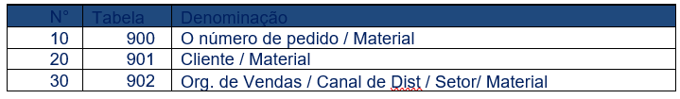

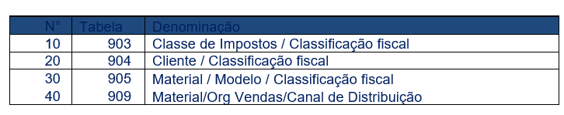***Sequência de acesso Definida para condições de Impostos***

***Sequência de acesso Definida p/ condições de Frete***

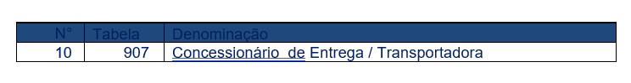

***Sequência de acesso Definida para condições de Descontos***

|  |  |  |
| --- | --- | --- |
| N° | Tabela | Denominação |
| 10 | 908 | Cliente / Material |

Nota: essa sequência será usada caso a condição de desconto seja obrigatória e sempre exigida no processo de cobrança.

**Definir e Atribuir Esquema de Cálculos**

No esquema de cálculo, os tipos de condição e a sequência com a qual eles devem ser levados em consideração são fixados.

Ao determinar o preço, o sistema SAP determina automaticamente o esquema de cálculo válido para uma operação comercial e leva em consideração sequencialmente os tipos de condição incluídos nesse esquema.

**A determinação do esquema depende dos seguintes fatores:**

* Esquema de cliente – dados mestre de cliente. O esquema de cliente se específica, para cada área de vendas, no registro mestre de cliente.
* Esquema de documento. O esquema de documento se específica para cada tipo de documento de vendas e para cada tipo de faturamento.

**Além disso, os esquemas de cálculo são atribuídos às operações, especificando as seguintes dependências:**

* cliente
* tipo de documento de vendas
* área de vendas

***Esquema de Cálculo***

Com base na pesquisa, detectamos a necessidade de criar esquemas de cálculo para cada processo comercial, levando em consideração as particularidades de cada um deles e a alocação contábil associada. No caso utilizaremos o esquema de cálculo TAXBRA.

**Esquema de Cálculo Volkswagen Brasil**

* ZVBR00 – Esquema Vendas Diretas
* ZVBR01 – Esquema Rede ( Dealers)
* ZVBR02 – Esquema Frota
* ZVBR03 – Esquema PCD
* ZVBR04 – Esquema Empregados
* ZVBR05 – Esquema Usados
* ZVBR06 – Esquema Leilão
* ZVBR07 – Esquema Doação
* ZVBR08 – Esquema de Nota de Debito
* ZVBR09 – Esquema Nota de Crédito

***Impostos no esquema de cálculo***

A partir da integração com o módulo SD, será necessária a criação de novos indicadores de imposto sobre vendas. A geração de faturas ou outro documento comercial por meio deste módulo terá um impacto direto na contabilidade financeira, refletindo com precisão a fatura SD com todas as suas condições fiscais na fatura ou em outro documento FI.

De acordo com o status tributário de cada cliente, no cadastro do cliente, no momento do faturamento, o sistema determinará automaticamente qual imposto deve ser aplicado à referida fatura.

A integração dos novos indicadores com os livros fiscais e quaisquer outros relatórios não padronizados que devem ser refletidos. Este é um requisito legal e obrigatório.

Para fazer isso, todos os relatórios e livros não padronizados devem ser adaptados para que essas alterações tenham impacto neles.

É importante observar que o regime tributário que a VW possui e que rege a legislação brasileira atual não sofrerá nenhuma alteração em sua estrutura, apenas a criação de condições tributárias exigidas do módulo SD será levada em consideração.

Os impostos estão no esquema de cálculo, existe um tipo de condição especial para cada imposto. As informações da categoria fiscal devem ser usadas e a alocação entre as categorias fiscais e os tipos de condição deve ser estabelecida.

No esquema de cálculo, deve haver um nível de subtotal que inclua todos os preços, descontos e sobretaxas.

Todos os tipos de condições fiscais devem usar esse subtotal como base. A determinação da porcentagem de imposto é determinada usando a técnica de condição usual com tabelas de condições e sequências de acesso.

## Transação J1BTAX

O local de trabalho do administrador de impostos é uma ferramenta de Customizing que permite fazer todas opções necessárias para o cálculo de impostos no Brasil (aproximadamente 50), em uma única tela.

A lista a seguir contém todas as atividades de customizing relacionadas às funções de impostos do Brasil versão país, inclusive configurações básicas e aquelas necessárias para o cálculo de imposto.

Regiões Fiscais

Códigos NCM

Códigos CFOP

Determinação MM CFOP

Determinação SD CFOP

Leis fiscais IPI / ICMS / ISS / PIS / COFINS

Atualizar valores propostos para taxas de impostos

Atualizar Valores IPI

IPI: atuando com exceções dependentes do material

IPI: atualizando exceções dinâmicas, Códigos de Imposto

IPI: análise de grupos de exceção

ICMS: Atualizando valores

ICMS: atuando com exceções dependentes do material

ICMS: atualizando exceções dinâmicas, Códigos de Imposto

ICMS: análise de grupos de exceção

ICMS-ST: Atualização e Análise dos Grupos de Exceção

ISS: atuando com exceções dependentes do material

ISS: atualizando exceções dinâmicas, Códigos de Imposto

ISS: análise de grupos de exceção

PIS: atualizando exceções dinâmicas, Códigos de Imposto

PIS: análise de grupos de exceção

COFINS: atualizando exceções dinâmicas, Códigos de Imposto

COFINS: análise de grupos de exeção

Atualizar Registros IRF e atribuir chave de cobrança oficial

### Cálculo automático de impostos sobre vendas

Durante o cálculo automático do imposto sobre vendas, o sistema leva em consideração os seguintes fatores:

• A classificação fiscal do cliente. (Por exemplo, os clientes que são entidades sem fins lucrativos podem estar isentos do pagamento do imposto sobre o valor negociado)

• A classificação fiscal do material. (Alguns não serão tributáveis, enquanto outros podem ter taxas de imposto reduzidas)

### Classificação fiscal do material

A classificação fiscal de um material é especificada no registro mestre de material. Durante o processamento do documento de vendas, o sistema transfere automaticamente a classificação de imposto para o documento de vendas.

## Definições Gerais

**Documentos Comerciais**

As operações comerciais relacionadas às vendas são registradas no sistema como documentos de vendas ou tipos de pedidos.

As classes de documentos de vendas representam as diferentes operações comerciais nas vendas e destacam-se por seu caráter de controle em todo o gerenciamento de vendas.

**Ao definir e parametrizar os tipos de documento de vendas, três partes devem ser distinguidas:**

• Definição dos próprios tipos de documentos de vendas.

• Definição das funções adicionais do documento de vendas (por exemplo, intervalos de números). Para esse ponto, os intervalos de números atualmente utilizados nos diversos processos serão levados em consideração e uma numeração independente será definida para os documentos de vendas da organização de vendas de automóveis.

• Configurações nas funções gerais de negócios (por exemplo, determinação de preços).

Ao definir documentos de vendas, deve-se levar em consideração que eles não estão isolados, mas sempre em relação a um tipo de documento SAP e serão mantidas no SAP como outros dados necessários para a rastreabilidade do processo comercial.

Para cada tipo de documento de vendas, um determinado tipo de determinação de preço pode ser feito, neste caso para o modelo Volkswagen Brasil, uma definição de tipos de documentos serão atribuídos aos seus próprios esquemas de preços. (Preços, descontos, taxas, abonos, comissões, outros).

Atualmente a Volkswagen Brasil no seu time de faturamento, lida com um processo chamado "verificação de discrepâncias" que poderá fazer parte da verificação de documentos comerciais.

Esse processo verificará dados específicos como: dados mestre do cliente e materiais, registro de condição de preço, impostos e entre outros.

Como uma oportunidade de aprimoramento, essas validações serão realizadas no SAP sob o processo chamado "LOG DE DADOS INCOMPLETOS" e "ESQUEMA DE DETERMINAÇÂO DE PREÇOS".

O registro de dados incompleto é uma lista de todos os dados essenciais para um documento de vendas que ainda não foi inserido no sistema.

O sistema relata e vai diretamente do log de dados incompleto para várias visualizações SAP padrão a partir das quais os dados incompletos podem ser editados.

Serão definidos esquemas de dados incompletos os campos da ordem do cliente que podem ser obrigatórios, tanto para o cabeçalho quanto no item do documento.

**Aqui estão alguns exemplos:**

• Cabeçalho do documento de vendas

* Condição de pagamento
* Moeda do documento
* Data do preço
* Data do documento

• Item do documento de vendas

* Quantidade da ordem
* Valor líquido
* Determinação de preço

• Dados incompletos para solicitações de notas de crédito e débito

o Cabeçalho do documento de vendas

* Condição de pagamento
* Moeda do documento
* Motivo do pedido

o Posição do documento de vendas

* Quantidade da ordem
* Valor líquido
* Determinação de preço

Serão tratados no SAP através do log de dados incompleto:

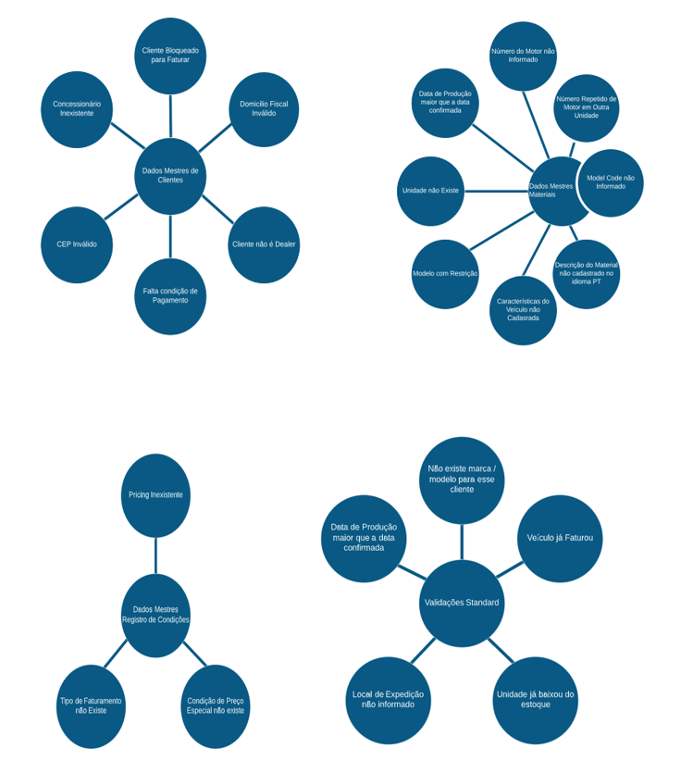O processo de execução do “Registro de dados incompletos”, caso o documento de vendas verifique a falta de dados para o processo de criação da ordem do cliente, executará automaticamente a verificação e, caso não colete o dados obrigatórios, ficará pendente o documento de vendas no monitor do processo para verificação, indicando o campo que está pendente para ser concluído para continuar processo comercial.

Se o documento estiver completo, o sistema exibirá automaticamente a seguinte mensagem:

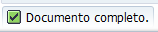

**Os processos de vendas definidos para as áreas de vendas mencionadas acima são compostos dos seguintes tipos de documentos:**

* Cotações (Coletas)
* Ordens de vendas: (Pedidos/AVEs)
* Fatura
* Fornecimentos (Entregas)

**Características específicas de cada tipo de documento vendas**

**DOCUMENTO DE VENDAS**

O pedido do cliente é um acordo contratual entre uma organização de vendas e um solicitante sobre a entrega de um material com um preço, quantidades e prazos definidos.

**ESTRUTURA DE DOCUMENTOS DE VENDAS (COTAÇÔES/ORDENS DE VENDAS)**

Todos os documentos de vendas no SAP consistem em um cabeçalho de documento e um número indefinido de posições. As posições podem, por sua vez, ser divididas em um número de negócios indeterminados.

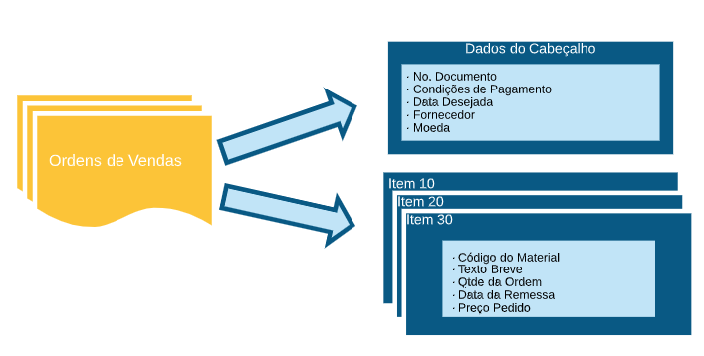

**Cotações / Ordens de vendas**

**Cabeçalho das Cotações / Ordens de Vendas**

**Os dados gerais, que se aplicam a todo o documento, são salvos no cabeçalho do documento. Por exemplo:**

* Código Cliente
* Código do Recebedor da mercadoria e do responsável pelo pagamento
* Moeda do documento e taxa de câmbio
* Elementos de preço para todo o documento
* Data de entrega e local de expedição

**Itens do documento de vendas**

Enquanto os dados no cabeçalho do documento se aplicam a todas as posições do documento, alguns dados se aplicam apenas a posições específicas.

Os dados são armazenados no nível de item incluem:

* Código do Material
* Quantidade Desejada
* Elementos de preço para posições individuais

***Distribuição***

Os fornecimentos contêm todos os dados necessários para uma entrega - expedição. Essas informações são essenciais para materiais que gerenciam estoque cuja existência deve ser confirmada na ordem de venda. Ele contém principalmente: datas e quantidades confirmadas.

Nos documentos de vendas nos quais os dados de entrega NÃO são relevantes, por exemplo, solicitações de créditos e notas de débito, o sistema não cria nenhum fornecimento.

***Fornecimentos***

O sistema copia os dados correspondentes da ordem de venda para o fornecimento.

Para o processo de logística, mais de um tipo de entrega será definido para diferenciar as particularidades de cada processo e, assim, também poder usar os relatórios padrão da SAP para monitoramento.

**Estrutura do documento de entrega**

Um documento de fornecimento é agrupado em dois níveis: cabeçalho e item. Os dados são distribuídos entre esses dois níveis, conforme apropriado.

**Cabeçalho do documento do fornecimento**

Os dados do cabeçalho do documento são válidos para todo o documento. Isso inclui, por exemplo, os dados para o destinatário da mercadoria (concessionária de entrega) e o prazo para processar a remessa.

**Item do documento de entrega**

Cada item do documento de entrega contém seus próprios dados. Isso inclui, por exemplo, dados sobre materiais, quantidades e pesos, além de informações sobre estoques.

Para garantir que os documentos de fornecimento sejam processados ​​com eficiência, os dados podem ser lidos e processados ​​em diferentes visualizações. As visualizações são agrupadas nas telas de resumo, cabeçalho e item.

***Contabilização e Saída de Mercadoria***

Para o caso particular do processo comercial da Volkswagen Brasil, o processo de liberação de mercadorias vinculado à entrega registrará apenas a diminuição nas quantidades de cada material no ATLAS.

O fornecimento atualizará o status dos documentos de vendas associados ao processo, mas não fará nenhuma contabilidade que continuará sendo registrada até agora pelas interfaces do MX no final do mês, sem vinculação com o fluxo logístico.

***Faturamento***

A fatura pode ser criada para um fornecimento ou uma ordem de vendas.

Abrange faturas, créditos, notas de débito, faturas proforma e documentos de cancelamento.

**Estrutura do documento de faturamento**

Um documento de faturamento é agrupado em dois níveis: cabeçalho e item. Os dados são distribuídos entre esses dois níveis, conforme apropriado.

**Cabeçalho do documento de faturamento**:

Os dados do cabeçalho do documento são válidos para todo o documento. Eles incluem, por exemplo, os dados do pagador e a data de cobrança.

**Item do documento de faturamento**

Cada item no documento de faturamento contém seus próprios dados. Isso inclui, por exemplo, detalhes sobre o material, valores de faturamento e valores líquidos para item. Cada documento de faturamento pode ter vários itens.

Para garantir que os documentos de faturamento sejam processados ​​com eficiência, os dados podem ser lidos e processados ​​em diferentes visualizações. As visualizações são agrupadas nas telas de resumo, cabeçalho e posição.

**Efeitos do documento de faturamento**

Quando o documento de faturamento é registrado, o sistema gera automaticamente todos os documentos necessários para a contabilidade. O sistema efetua contabilização na conta de crédito do cliente e no crédito na conta de receita.

O documento contábil identifica todos os lançamentos na contabilidade financeira que se referem à determinação de preços, como crédito em contas de clientes ou impostos sobre vendas nas contas correspondentes.

Quando você salva o documento de faturamento, o sistema pode gerar automaticamente documentos para a Contabilidade financeira (para componentes de Controlling, bem como para a demonstração de resultados, por exemplo).

Quando o documento de faturamento é lançado ocorre:

• O status de todos os documentos de vendas, fornecimentos e faturamento relacionados são atualizados

• As estatísticas de vendas do sistema de informações de vendas são atualizadas

• Os dados relacionados ao consumo do limite de crédito do cliente são atualizados.

***Motivos da Ordem de Venda***

A SAP oferece a possibilidade de indicar nas ordens de vendas o motivo do registro do documento. Esse motivo pode ser usado como filtro nos relatórios de vendas e o responsável pelas informações pode usá-lo como referência para saber qual motivo originou o documento em questão.

Ao informar um motivo da ordem na inclusão da ordem de venda, automaticamente na aba classificação contábil o campo centro de custo é habilitado e preenchido com um centro de custo.

***Bloqueios***

O SAP permite o bloqueio de ordens de venda para faturamento. O sistema permitirá ao usuário criar um documento de faturamento para um documento de vendas bloqueado para faturamento. Quando você tenta criar documentos de faturamento, o sistema insere uma mensagem com aviso de bloqueio.

Os padrões da SAP serão conforme detalhado abaixo para bloqueio manual.

|  |  |
| --- | --- |
| **Código** | **Descrição** |
| Z01 | Bloqueado pela Área Responsável |
| Z02 | Bloqueio pela Qualidade |
| Z03 | Bloqueio Comercial |
| Z04 | Unidade Danificada |
| Z05 | Preço incorreto |
| Z06 | Imposto Incorreto |

***Textos***

A funcionalidade padrão do SAP será usada para a inclusão de textos na ordem de vendas. Por sua vez, esses textos podem ser copiados para a fatura.

É possível inserir os textos manualmente no cabeçalho e nos itens do documento em todas as fases do gerenciamento de negócios ou copiá-los automaticamente dos documentos ou registros mestres.

O texto no cabeçalho do documento e o texto do material comercial para item são sempre copiados do documento ou registro mestre.

**Características**

É possível cadastrar os textos que servirão como transportadores de informações no sistema no registro mestre do cliente, registro mestre do material e documentos de vendas. Além disso, são permitidas as seguintes funções de tratamento e controle:

• Os textos podem ser inseridos nos documentos comerciais a partir dos registros mestre.

• Os textos podem ser copiados de um documento de referência para outro documento vendas subsequentes (por exemplo, de uma cotação para uma ordem de venda ou de uma ordem para uma fatura).

• Você pode modificar textos copiados.

**Textos de Clientes**

Existe a possibilidade de carregar um texto do mestre do cliente para os documentos de vendas e, por sua vez, no cabeçalho dos documentos de faturamento vinculados as ordens de vendas

**Textos de Materiais**

Existe a possibilidade de carregar um texto no material que será copiado no item do documento de vendas onde o material em questão é indicado e, por sua vez, nos textos do item dos documentos de faturamento vinculados as ordens de vendas

**Textos do Documentos de Vendas**

Um texto de cabeçalho e um texto do item serão definidos e serão transferidos para o documento de faturamento.

Isso será aplicável a todos os tipos de documentos de vendas: ordem do cliente, cotação e fornecimento.

**Textos no Documento de Faturamento**

Um texto de cabeçalho e um texto de item serão definidos.

Isso será aplicável a todos os tipos de documentos de faturamento: Fatura, Fatura proforma, Nota de crédito, Nota de débito.

**Processo Comercial**

**Definição**

Neste ponto do projeto da solução, serão tratados os diferentes processos comerciais identificados para a Volkswagen Brasil 0500 e sua relação com os sistemas externos definidos.

**Criação da Cotação**

* + **Captar Coletas**
  + **Disponibilizar as Cotações para a Rede**

**Criação Ordem de Venda**

* + **Após o Retorno do ATLAS Converter Cotação para Ordem de Venda**

**Faturamento**

* **Escrituração Fiscal e Contábil**

**Fornecimento**

* + **Remessa**
  + **Baixa de Estoque**

**Integração Sistema SAP & Sistemas não SAP**

Esse fluxo comercial terá processos que iniciam a operação nos sistemas externos do grupo Volkswagen; Estes, por sua vez, se comunicam com a SAP para realizar o processo de vendas.

O relacionamento dos Sistemas Externos com a SAP no processo comercial será baseado em uma atividade gerada no SAC e ATLAS que corresponderia coletas e produção

Isso chegará ao SAP através da interface definida, onde serão realizadas as validações e atribuições correspondentes a cada processo.

Algumas das validações básicas que a interface executará serão:

* Verificação de dados mestre do cliente: os dados obrigatórios
* Verificação dos dados mestre de material: os dados obrigatórios

A SAP deve informar os sistemas externos por meio de dados específicos que fazem o processo de Faturamento.

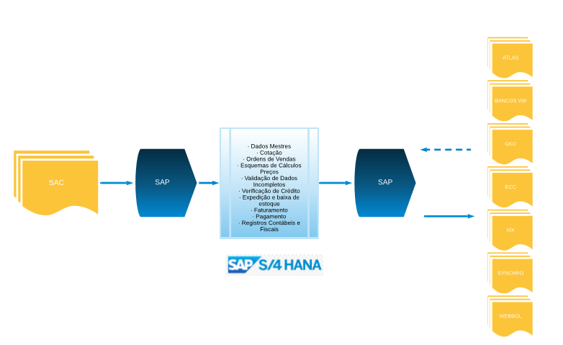

**Fluxo de documentos**

Com base no mencionado acima em relação à SAP e aos sistemas externos, o fluxo do processo comercial é detalhado abaixo, bem como os documentos registrados na SAP.

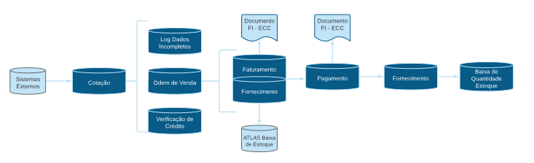

Com base no mencionado acima em relação à SAP e aos sistemas externos, o fluxo do processo comercial é detalhado abaixo, bem como os documentos registrados na SAP.

Transação **VA01** Criação de Ordem de Venda SAP

Validação de dados de Crédito

Transação **VF01** Criação da Fatura SAP

Atividade que gera a criação do documento contábil para o SAP FI/AR e baixa de estoque contábil no ATLAS.

Transação **VL01N** Criação do Fornecimento SAP

Atividade gera a criação documento contábil de baixa de estoque comercial e para o sistema MX que serão enviados uma vez por mês. E gera uma lista de unidades faturadas e localização de veículos para o time de logística por meio de impressão ou por email.

**Características do Processo Comercial**

Esse fluxo comercial terá processos que iniciam a operação nos sistemas externos do grupo Volkswagen; Estes, por sua vez, se comunicam com a SAP para realizar o processo de vendas.

O relacionamento dos dados principais, como a categoria de vendas, tipo de faturamento e o tipo de documento SAP, será gerenciado em uma tabela de conversão para o início do processo.

Nota: Durante a implementação poderá ter modificações com base na necessidade de comunicação entre as Interfaces.

Cada processo comercial bem como seu relacionamento com sistemas externos, serão monitorados por meio do monitor do processo de vendas e do monitor da interface.

Alguns dos dados que o monitor de vendas conterá são detalhados abaixo.

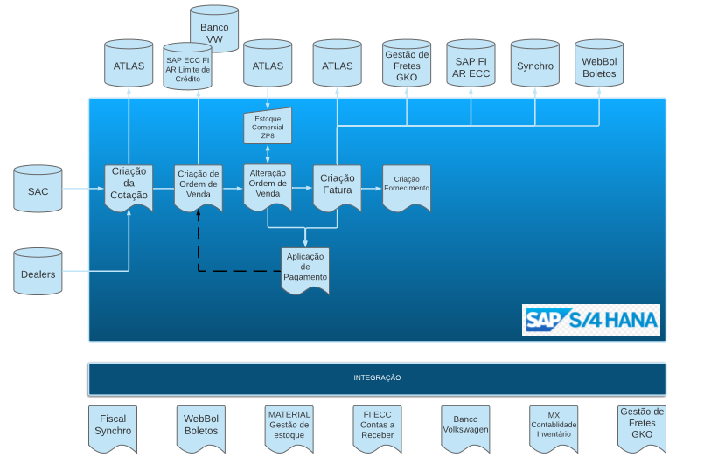

***Processos***

Alguns dos processos que serão registrados nesses monitores estão detalhados abaixo:

***Coleta de Pedidos***

Para Coleta de Pedidos adotaremos o documento de vendas cotação tanto para as Coletas em si como para a Bolsa de Intenção.

|  |
| --- |
| Nota: Os documentos de Cotações serão criados somente com um item para modelgroup e modelcode. |

***Interface para Criação de Cotas***

Será necessário a concepção de um processo no SAP para recepção do planejamento de cotas enviados pelo sistema SAC.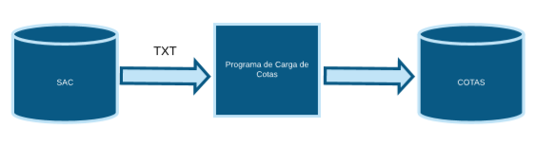

As informações recebidas do sistema SAC são as seguintes:

* Empresa
* Divisão
* Ano
* Semana
* Modelgroup
* Região
* Dealer
* Ano modelo
* Modelcode
* Quantidade

***Bolsa de Intenção***

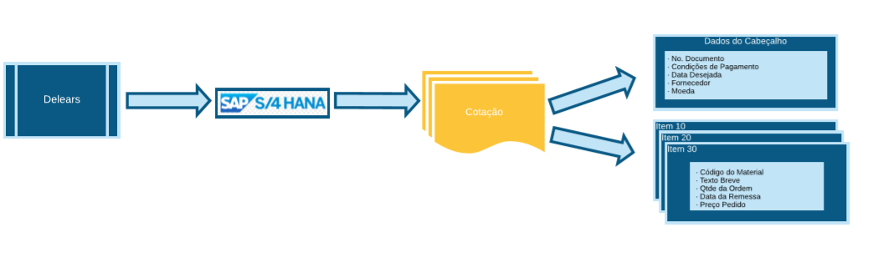

Os Dealers durante 1 semana do mês poderão acessar o SAP S/4 Hana na transação VA11(Solicitação de Cotação) selecionar o tipo de cotação “Bolsa de Intenção” onde a rede insere os modelos e versões que ela deseja fazer o pedido, no documento de Solicitação de Cotação deverá respeitar o percentual de cota por DM quando for fazer a distribuição da intenção(SD003). Com essa informação o planejamento comercial e o MIX poderão acessar a transação VA15(Lista de Solicitação de Cotação) programar a sua produção para possibilitar ser o mais assertivo possível.

Antes da abertura de cotas para os Dealers será executado um programa que deverá checar as intenções de produção inseridas pelos Dealers que se encaixam com as coletas que serão abertas, respeitando as prioridades e quotas calculadas pelo sistema SAC, caso encontre será criado uma ordem de venda automaticamente para essa intenção (SD006).

***Criação das Cotas***

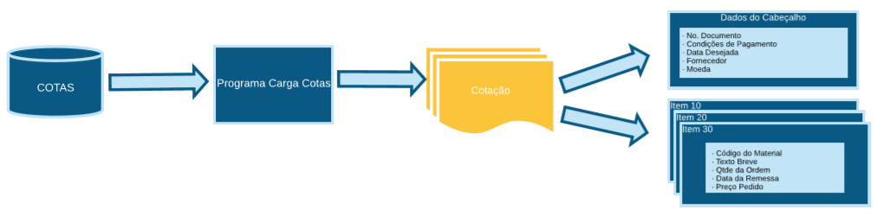

Através do arquivo de COTAS importados do sistema SAC que terão um período de validade previsto, o processo de Cotas deverá obedecer a regra de priorização de quantidade de veículos por Dealers para poder criar os documentos de cotação (SD007).

***Abertura de Coletas***

A abertura de coletas poderá ser feita na transação VA25 onde será listado todas as cotações de coletas bloqueadas onde, poderão ser desbloqueadas e disponibilizadas para os Dealers efetuarem a sua coleta do período em aberto.

A cada documento de cotação criada, haverá uma determinação de mensagens que poderão ser enviados por e-mail para rede notificando a abertura das coletas, informando assim quais os modelgroups e modelcodes disponíveis para coleta.

O Dealer acessa o SAP S/4 Hana e insere os seus pedidos na cotação informando modelo, versão, quantidade, opcionais, cores e data desejada. Toda coleta possui uma tolerância de quantidade por modelo para impedir que ultrapasse a quantidade para produção.

Assim que  cada item cotação através de uma interface/transação irá transmitir as informações para o ATLAS, que retornará com a confirmação ou não. Ultrapassando a data fim da validade da cotação não será disponível coletar.

**Colocando um pedido na cotação**

Na transação VA21 iremos duas cotações:

Exemplo

1. Carro padrão, sem ABS, sem ar condicionado e sem airbag;

2. Carro esportivo, com ABS, com ar condicionado e com airbag;

1º Cotação

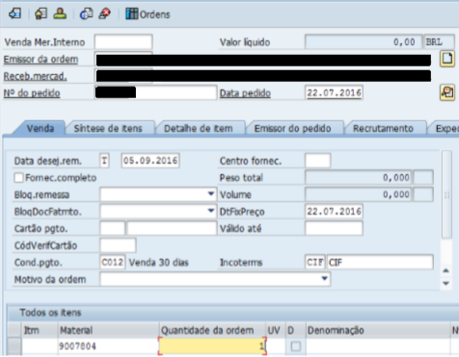

Ao dar “Enter” entraremos nessa tela onde definiremos qual variante aplicar para venda atual

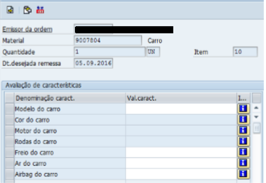

**No primeiro exemplo:** Carro padrão, sem ABS, sem ar condicionado e sem airbag;

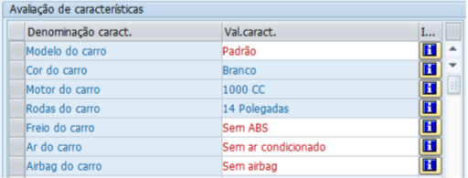

Veja como fica a tabela de preços na cotação

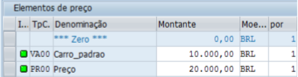

Grave a cotação 

**2º Cotação**

**No segundo exemplo:** Carro esportivo, com ABS, com ar condicionado e com airbag;

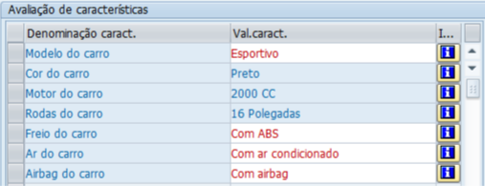

Veja como fica a tabela de preços cotação

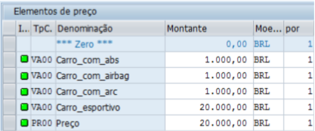

Grave a cotação 

***Acompanhamento das Coletas***

O time de planejamento poderá acompanhar o processamento das coletas através do relatório de lista de cotações VA25 com os seguintes filtros:

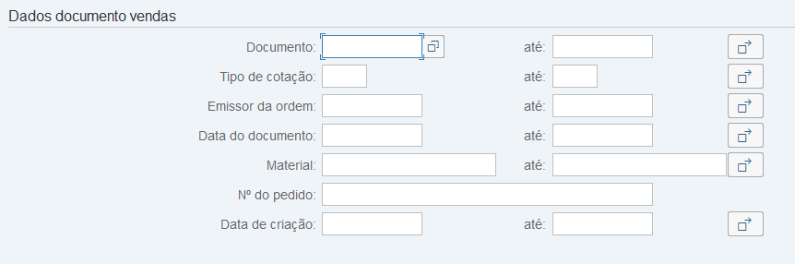

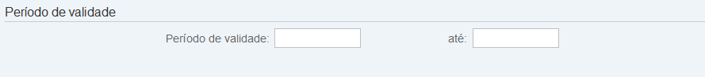

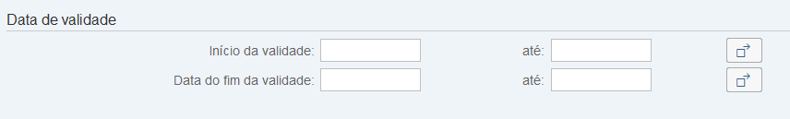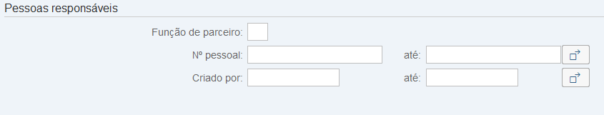

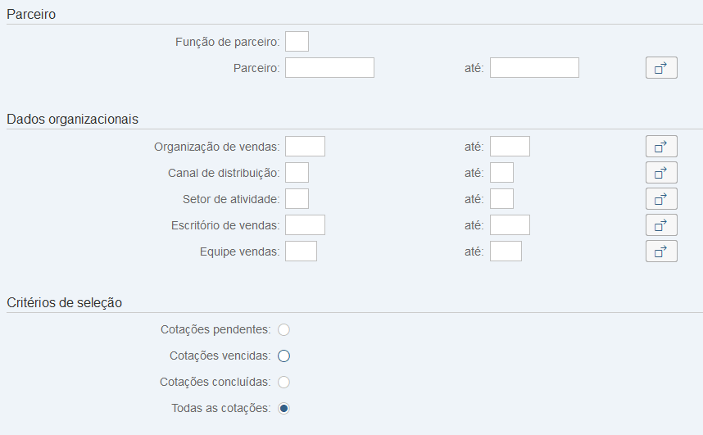

Após o encerramento das coletas serão necessários converter as cotações(cotas) para ordens de vendas(pedidos).

• Cada cota gera uma ordem de venda;

• Cada ordem de venda terá um número;

• Este número permite o acompanhamento de todas as etapas do pedido até atender o cliente final;

• No “Período Aberto da Coleta” o concessionário poderá modificar ordem de venda se necessário, respeitando as flexibilidades (opcionais e cores);

• No “Período Congelado”, após o encerramento da coleta, não poderá haver modificação na ordem de venda;

• Um pedido efetuado e confirmado pela VW não poderá ser cancelado pelo concessionário.

***Anexo de documentos***

Através da funcionalidade standard DMS, os diferentes documentos vinculados a uma unidade podem ser anexados manualmente no SAP, de acordo com a necessidade; essa modificação será manual no sistema SAP.

***Alçada de Liberação AVEs***

É possível configurar workflows para que os documentos de vendas sejam aprovados antes que possam ser processados.

Podemos configurar workflows de aprovação para os seguintes tipos de documentos de vendas:

* Cotação
* Ordem de Vendas

Com o aplicativo Workflow de documentos de vendas, um gerente de vendas ou um analista de vendas interno pode receber notificações e tarefas no aplicativo Minha Caixa de entrada.

É essencial executar todas as quatro etapas antes de trabalhar com aprovações.

1. No Customizing para definir os motivos que são exibidos nos documentos de vendas para que o analista de vendas interno saiba por que esses documentos precisam ser aprovados. Você atribui os motivos da solicitação de aprovação que definiu às categorias de documentos de vendas.
2. Para determinar se um documento de vendas precisa ser enviado a um aprovador e, se for o caso, para definir um motivo de solicitação de aprovação no nível do cabeçalho do documento de vendas, devemos usar o BAdI (Business Add-In) Definir motivos de solicitação de aprovação para documentos de vendas (SD\_APM\_SET\_APPROVAL\_REASON ) Esse BAdI é chamado sempre que um documento de vendas é salvo por um usuário comercial.
3. Para determinar qual motivo de rejeição é usado para os itens de um documento de vendas quando uma solicitação de aprovação é rejeitada pelo aprovador, devemos criar os motivos de rejeição do documento de vendas.
4. Definir pré-condições e etapas de aprovação adicionais no aplicativo Gerenciar workflow de documentos de vendas.

O status de aprovação de um documento informa em que estágio do processo de aprovação ele se encontra. Um documento pode ter um dos seguintes status:

* **Não relevante:** o documento pode ser processado sem nenhuma aprovação adicional.
* **Em aprovação:** o documento foi enviado ao aprovador, mas ainda não foi liberado ou rejeitado. Nesta fase, você não pode alterar o documento ou criar documentos subsequentes para ele. No entanto, são permitidas alterações no processamento de pedidos em atraso.
* **Liberado:** o documento foi aprovado. Nesta fase, você pode criar documentos subsequentes, mas não pode alterar o documento. No entanto, são permitidas alterações no processamento de pedidos em atraso.
* **Rejeitado:** o aprovador negou uma aprovação. Isso leva à rejeição de todo o documento. Você pode alterar o documento e, assim, acionar uma nova solicitação de aprovação.
* **Para ser reformulado:** O aprovador solicitou a adaptação do documento. O aprovador não está disposto a aprovar o documento como está.

Para alçada de liberação de AVEs (Autorização de Venda Especial) podemos utilizar o Workflow flexível que é o novo recurso projetado especificamente para o SAP S / 4HANA, que usa alguma estrutura do SAP Business Workflow (como os itens de trabalho que você ainda encontrará no SWI1), mas uma maneira diferente de projetar, executar e armazenar as definições o Workflow. Em poucas palavras, os Workflow são configurados usando o Fiori Manager Workflow Apps ou no Windows GUI Workflow Builder (SWDD). A vantagem do FIORI é permitir que um especialista em processos de negócios configure os WorkFlow diretamente sem assistência técnica dos consultores da base ou do departamento de TI, economizando custos e permitindo o controle completo e dinâmico dos processos.

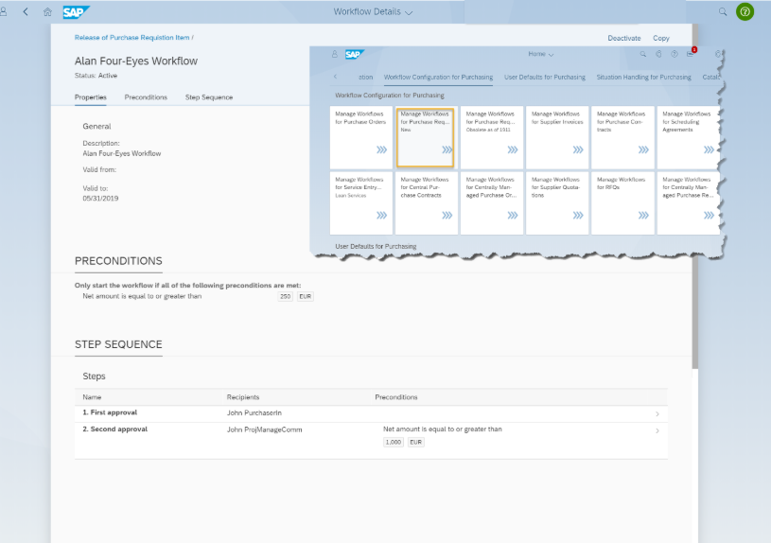

Quando um Workflow é criado é inevitável saber qual o resultado final ou até que ponto ele progrediu. Os aplicativos SAP S / 4HANA podem disponibilizar a visualização do progresso do workflow. Isso permite que qualquer pessoa que possa examinar a solicitação original e veja até que ponto o workflow progrediu e que outras etapas são necessárias antes da conclusão do Workflow.

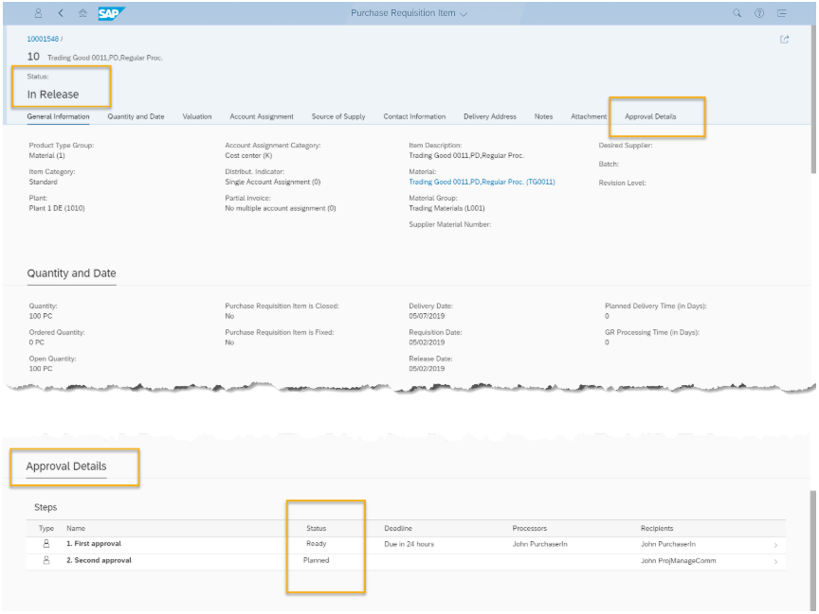

***Relatórios de Vendas***

Os relatórios de vendas descritos abaixo serão exclusivos e usados ​​em conjunto por todas VW Brasil que operam no módulo SAP Sales & Distribution:

**Relatório de ordens de vendas**

VA05 - Este relatório listará os pedidos pendentes e / ou faturados e os detalhes de cada um deles.

**Parâmetros de Seleção:**

Os campos provenientes do standard são:

Solicitante

Material

Data do Documento

Ordens Pendentes

Ordens concluídas

Todas Ordens

Organização de Venda

Canal

Setor

Tipo do documento de vendas

A organização de vendas e a data do documento serão OBRIGATÓRIAS.

A possibilidade de indicar faixas de números dos documentos e adicionada ao canal de distribuição, Setor, Material e tipo de documento de vendas.

**Campos dos Relatórios (ALV):**

Os campos do relatório standard serão:

O relatório deverá permitir aplicar filtros internos, calcular subtotais e ser baixado em um arquivo do Excel.

**Relatório de Faturamento**

Este relatório listará os documentos de faturamento e os detalhes de cada um deles. Os campos a serem utilizados serão os seguintes :

Organização de Vendas

Canal

Setor

Cliente

Item (material)

Data do Faturamento

Nro. Fatura

Tipo de documento

A organização de vendas e a data do faturamento serão campos OBLIGATÓRIOS.

Estes parâmetros de seleção permitirão inserir faixas de valores individuais.

**Campos do Relatório:**

* Organização de Vendas
* Canal
* Setor
* Cliente
* Nome do Cliente
* Nro. Faturamento
* Data do Faturamento
* Tipo de documento
* Item (código)
* Descrição do Item
* Quantidade
* Total Faturado por item (este valor será sem impostos)
* Moeda

**Nota:** O acesso aos relatórios descritos anteriormente poderá restringir a determinados usuários.

## Processo Comercial Venda Corporativa

**Escopo**

O processo de vendas inicia com a atribuição de unidades ao cliente final.

**Regras de Negócio**

Este processo é realizado para a venda para um cliente final.

Há verificação de crédito limite de crédito SAP FI AR(FI001).

Controle Vitrine (MM003).

Pagamento de Comissão para os Dealers de Vendas.

Mudanças do Emissor do Documento.

Alocar o pedido a outro cliente (MM004).

Em tempo de faturamento ocorrerá uma pesquisa de um veículo mais antigo com as mesmas configurações mesmo que já tenha sido alocado em outra ordem de venda (SD008).

O cliente final poderá comprar um qualquer concessionário do Brasil, porém só poderá receber o veículo do concessionário de sua região com exceção dos PDI´s.

Redistribuição automática de pedidos (SD015).

**Descrição**

O processo iniciado com a conversão da cotação em ordem do cliente. Para cada processo de venda corporativa, incluirá a relação de categoria de venda e associação ao SAP. Esta atividade tende a determinar as condições de registro de preços associados ao processo de vendas.

Assim, a partir da transação VA01, cria uma ordem do tipo ZAVE, que permite que sejam determinados os dados mestres, validações e particularidades do processo comercial.

O número da AVE poderá ser atribuído no campo Referência do Cliente, segue :

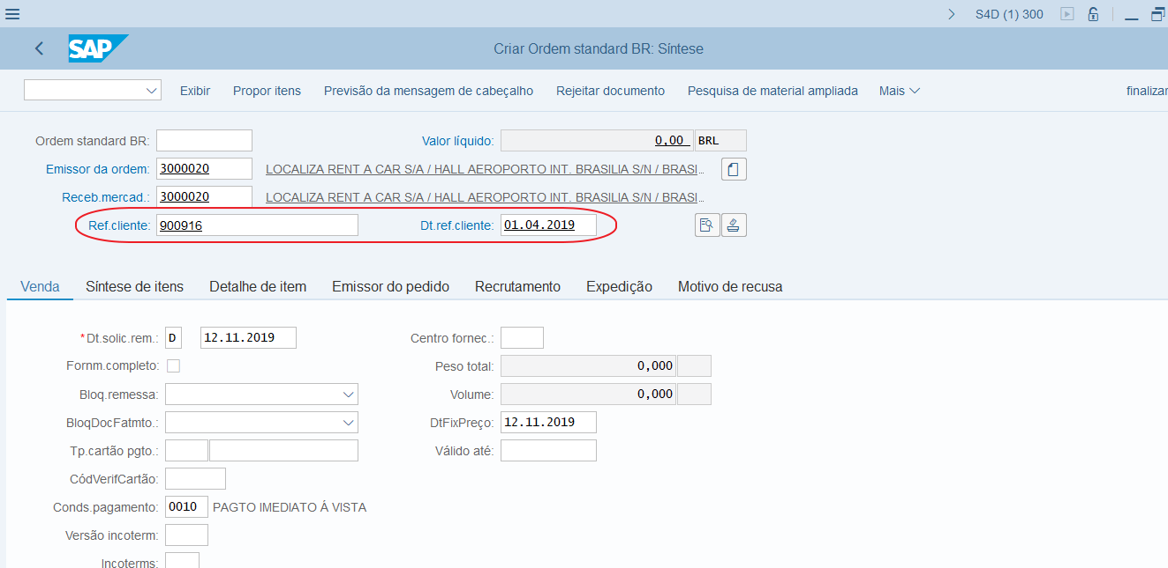

**Esta ordem de venda terá os seguintes dados**:

* Tipo de Ordem de venda (identifica a operação comercial)
* Cliente – Emissor (código de cliente solicitante SAP)
* Recebedor Comercial (Dealer Intermediador)
* Organização de vendas (Planta de faturamento)
* Canal de Distribuição (Venda Corporativa)
* Setor (veículos)
* Material (Modelgroup, modelcold dos veículos)
* Quantidade
* Unidade de medida da quantidade.
* Tipos de condições de preços (que determinará a através de um registro de condição).
* Esquema de Cálculo Corporativo.

Gerada a ordem do cliente e validando que os dados estão prontos, procederemos à criação da fatura e, simultaneamente, a entrega associada à ordem do cliente.

A criação da Fatura a partir da execução da transação VF01 gerará um tipo de arquivo com uma extensão .TXT que terá os dados necessários para avançar no processo de NFe que será realizado no GRC.

Esse último processo atualiza os dados no SAP e executa automaticamente a contabilidade do documento da fatura SD, criando assim o documento SAP FI/AR correspondente ao processo de vendas.

A fatura SD criada, por meio das interfaces com o ATLAS, enviará informações para realizar a baixa do estoque contábil, Synchro para escrituração fiscal e GKO para administração de fretes.

A criação da Entrega a partir da execução da transação VL01N indicará que a fatura foi criada, mas ainda não foi coletada.

**O fluxo do documento será composto por:**

* Ordem de Vendas
* Criação de Fatura e Fornecimento
* Pagamento
* Fornecimento - Baixa de estoque em quantidades.

Cada processo associado ao fluxo comercial será associado nos dados mestre do cliente/material que atribui um estado (UF) específico.

Uma unidade pode ter simultaneamente mais de um estado, dependendo do fluxo de logística comercial.

**Dados dos Parceiros**

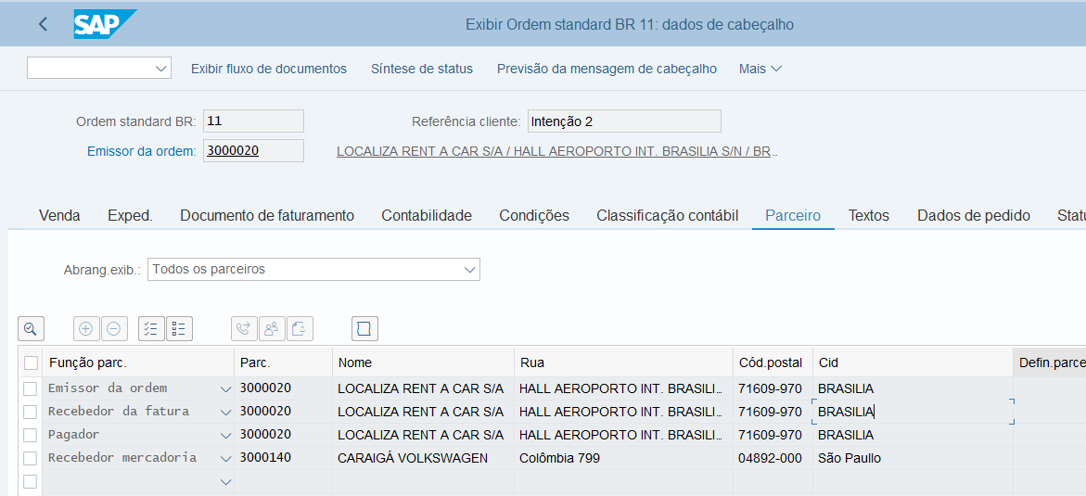

**Região de Vendas**

**Cadastro do Cliente (BP – Business Partner)**

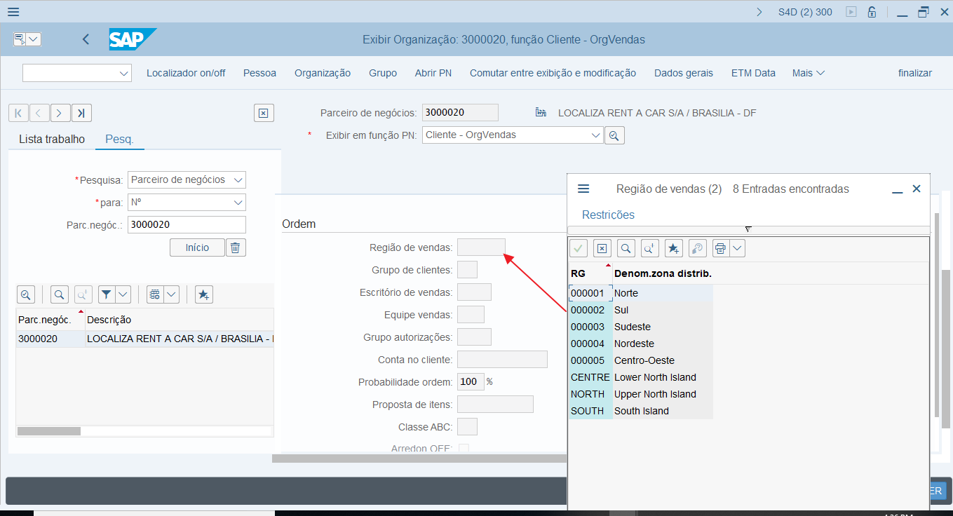

**Documento Ordem de Vendas**

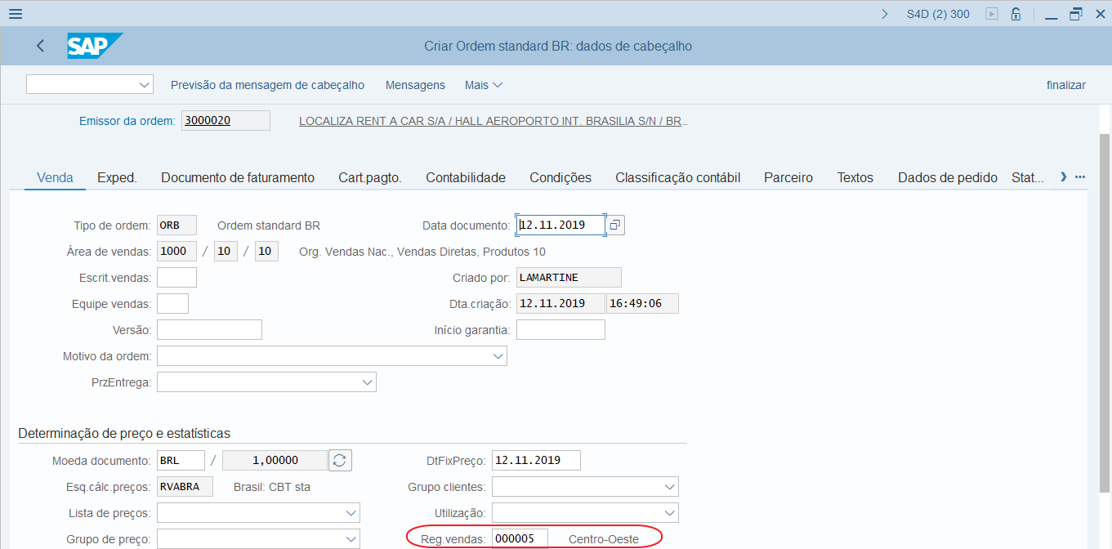

**Ramo de Atividade (Grupo de Clientes)**

**Cadastro de Clientes**

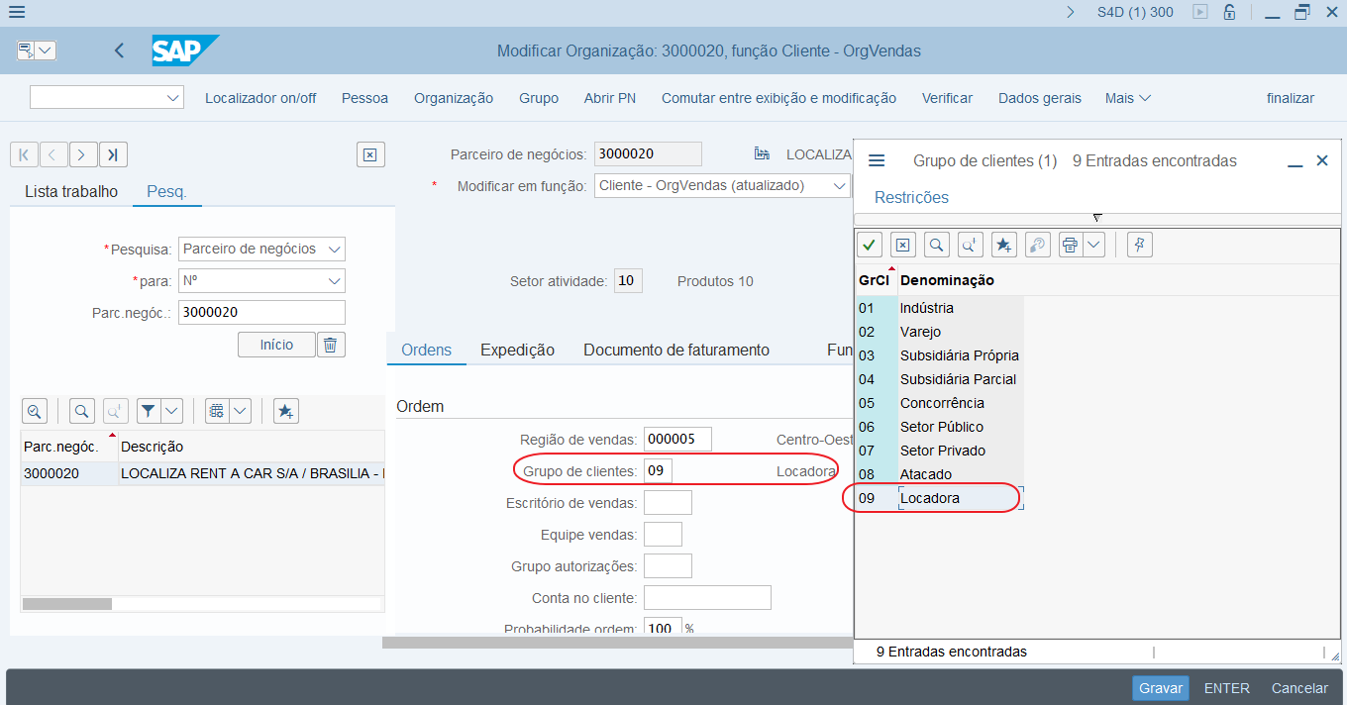

**Documento de Vendas**

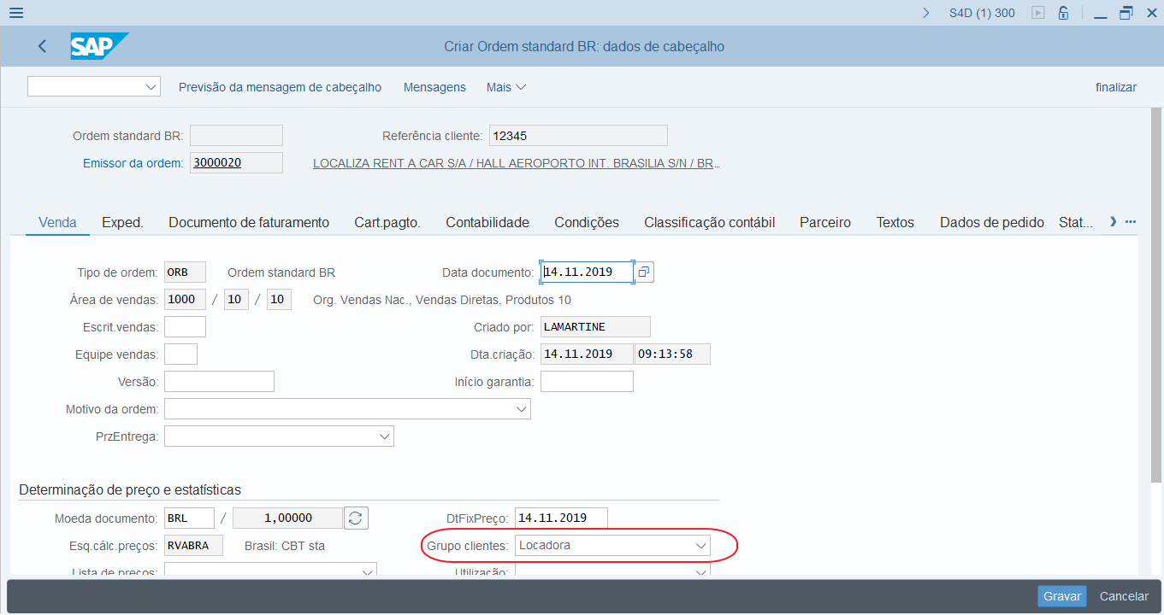

**Esquema de Cálculo**

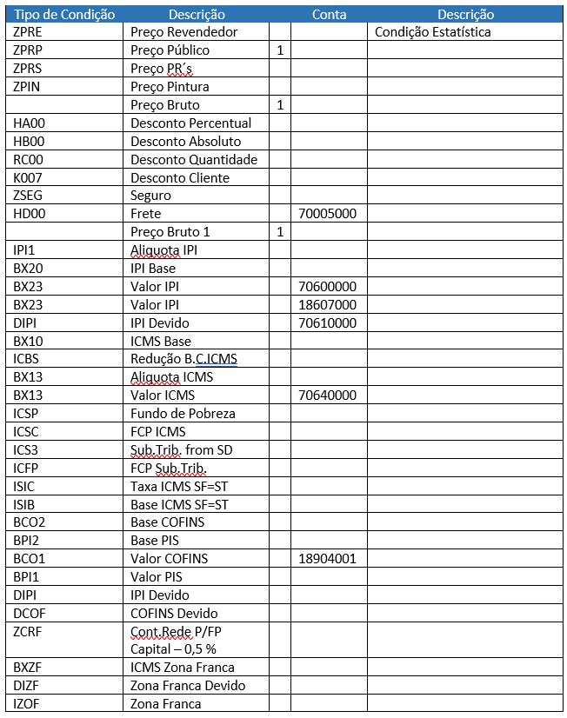

***Processo Comercial Venda Rede***

Tipo de Documento SAP: ZRED – Venda Rede

**Escopo**

O processo de vendas inicia com a atribuição de unidades a rede Dealers de todo Brasil.

**Regras de Negócio**

Este processo é realizado para a venda a um Dealer.

Há verificação de crédito com as condições de pagamento através de interfaces com SAP FI/AR e sistema REACT Banco VW:

* Crédito Rotativo (Banco VW)
* A prazo
* À vista
* Best Drive
* Fundo Apolo
* VDI

Interfaces SAP FI/AR (FI001) para empresas 0500 e 5280.

Interfaces Banco VW,

Controle Vitrine (MM003).

Período de retenção da ordem quando o concessionário não tem saldo para faturar (SD010).

Regra média 21 dias estoque (SD011).

Em tempo de faturamento ocorrerá uma pesquisa de um veículo mais antigo com as mesmas configurações mesmo que já tenha sido alocado em outra ordem de venda (SD008).

Penalização do PIV/PIVE (SD005).

Redistribuição automática de pedidos (SD015).

Em tempo de faturamento através de RFC no SAP FI/AR para consulta do status de inadimplência.

Faturamento Automático (SD013).

Faturamento só ocorrerá com o status ZP8 enviado do Atlas (SD013).

Cancelamento em Desconformidade (SD014).

**Descrição**

O processo iniciado com a conversão da cotação em ordem do cliente. Para cada processo de venda rede, incluirá a relação de categoria de venda e associação ao SAP. Esta atividade tende a determinar as condições de registro de preços associados ao processo de vendas.

Assim, a partir da transação VA01, cria uma ordem do tipo ZRED, que permite que sejam determinados os dados mestres, validações e particularidades do processo comercial.

**Esta ordem de venda terá os seguintes dados**:

* Tipo de Ordem de venda (identifica a operação comercial)
* Dealer – Emissor (Código de cliente solicitante SAP)
* Dealer – de entrega (Dealer Recebedor)
* Organização de vendas (Planta de faturamento)
* Canal de Distribuição (Venda Rede)
* Setor (veículos)
* Material (Modelgroup, modelcold dos veículos)
* Quantidade
* Unidade de medida da quantidade.
* Tipos de condições de preços (que determinará a através de um registro de condição).
* Esquema de Cálculo Rede.

Gerada a ordem do Dealer e validando que os dados estão prontos, procederemos à criação da fatura e, simultaneamente, a entrega associada à ordem do Dealer.

A criação da Fatura a partir da execução da transação VF01 gerará um tipo de arquivo com uma extensão .TXT que terá os dados necessários para avançar no processo de NFe que será realizado no GRC.

Esse último processo atualiza os dados no SAP e executa automaticamente a contabilidade do documento da fatura SD, criando assim o documento SAP FI/AR correspondente ao processo de vendas.

A fatura SD criada, por meio das interfaces com o ATLAS, enviará informações para realizar a baixa do estoque contábil, Synchro para escrituração fiscal e GKO para administração de fretes.

A criação da Entrega a partir da execução da transação VL01N indicará que a fatura foi criada, mas ainda não foi coletada.

**O fluxo do documento será composto por:**

* Ordem de Vendas
* Criação de Fatura e Fornecimento
* Pagamento
* Fornecimento - Baixa de estoque em quantidades.

Cada processo associado ao fluxo comercial será associado nos dados mestre do cliente/material que atribui um estado (UF) específico.

Uma unidade pode ter simultaneamente mais de um estado, dependendo do fluxo de logística comercial.

**Região de Vendas**

**Cadastro do Cliente (BP – Business Partners)**

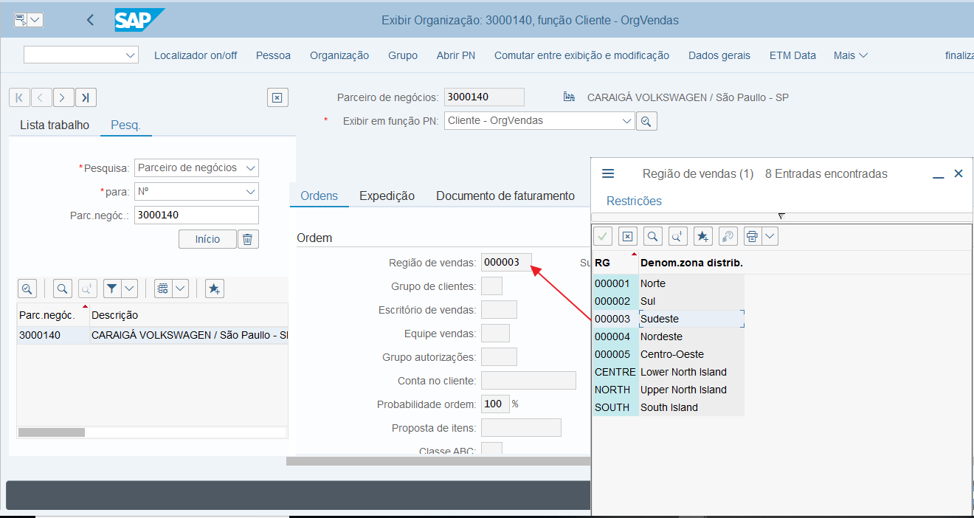

**Ramo de Atividade (Grupo de Clientes)**

**Cadastro de Clientes**

***Processo – Venda de Veículos para frota***

**Escopo**

O processo em questão está relacionado ao processo transferência de unidades 0 km à frota da VW.

**Regras de Negócio**

Faturamento para veículos de frota é realizado com base em um veículo em estoque disponível para venda. A nota fiscal é gerada pelo sistema SAMIS Invoice, porém não é uma nota fiscal de venda, e sim uma retirada de estoque.

A criação da Fatura a partir da execução da transação MIGO gerará um tipo de arquivo com uma extensão .TXT que terá os dados necessários para o processo de NFe.

A fatura MM criada, será executado por meio da interface Synchro a escrituração fiscal.

***Processo Venda de usados de frota***

Tipo de Documento SAP: ZFRO – Venda Frota

**Escopo**

Este processo é uma venda de um ativo circulante, desde a geração do pagamento antecipado do empregado, e a entrega da unidade com a baixa do estoque da frota.

**Regra de Negócio**

Faturamento de veículos usados sempre são realizados com veículos incorporados na frota.

Verificação de Crédito interface SAP FI/AR (FI001) onde será verificado o saldo de crédito do cliente.

Os faturamentos de vendas de usados fora do estado emissor o CFOP será 6551, quando faturamento para dentro do estado CFOP será 5551.

**Descrição**

No processo de venda de frota, o pagamento da unidade é recebido primeiro, gerando a contabilidade financeira correspondente.

Quando a unidade estiver disponível para entrega, será gerada na transação VA01, a ordem de venda para o empregado ZFRO. Para isso, a determinação do preço será levada em consideração com o respectivo esquema de cálculo, que determinará os valores da venda.

Posteriormente com referência a ordem de venda criar a fatura ZFRO para o empregado e será gerado o documento de fornecimento automaticamente, esse evento disparará a baixa do estoque da frota.

**Esta ordem de venda terá os seguintes dados**:

* Tipo de Ordem de venda (identifica a operação comercial)
* Cliente – Empregado (código de cliente solicitante SAP)
* Intermediador Comercial ( Dealer Coletivo 2095)
* Organização de vendas (planta de faturamento)
* Canal de Distribuição (identifica o tipo de venda)
* Setor (Veículos)
* Material (código que identifica o produto no SAP)
* Quantidade
* Unidade de medida de quantidade.
* Tipo de condição de preço (que se determinará através de um registro de condição).
* Esquema de Cálculo.

A criação da Fatura a partir da execução da transação VF01 gerará um tipo de arquivo com uma extensão .TXT que terá os dados necessários para o processo de NFe.

Executará automaticamente a contabilidade do documento da fatura SD, criando assim o documento SAP FI/AR correspondente ao processo de vendas.

A fatura SD criada, será executado por meio da interface Synchro a escrituração fiscal.

Depois que a compensação manual for concluída, será o evento de acionamento da retirada do documento de fornecimento que dará baixa do estoque da frota.

***Processo Venda de usados Leilão***

Tipo de Documento SAP: ZLEI – Venda Leilão

**Escopo**

Este processo é uma venda de um ativo circulante, desde a geração do pagamento antecipado do leiloeiro(terceiro), e a entrega da unidade com a baixa do estoque do leilão.

**Regra de Negócio**

Faturamento de veículos usados sempre são realizados com veículos incorporados na frota.

Verificação de Crédito na interface SAP FI/AR para verificar o valor alocado para o DEALER coletivo 2097 (FI001).

**Descrição**

No processo de venda leilão, o pagamento da unidade é recebido primeiro, gerando a contabilidade financeira correspondente.

Quando a unidade estiver disponível para entrega, será gerada na transação VA01, a solicitação de venda para o leilão ZLEI. Para isso, a determinação do preço será levada em consideração com o respectivo esquema de cálculo, que determinará o valor a ser depositado na conta do leiloeiro.

Posteriormente com referência a ordem de venda criar a fatura ZLEI para o leilão e será gerado o documento de fornecimento automaticamente, esse evento disparará a baixa manual de ativos circulante do estoque do leilão.

**Esta ordem de venda terá os seguintes dados**:

* Tipo de Ordem de venda (identifica a operação comercial)
* Cliente CPF/CNPJ (código de cliente solicitante SAP)
* Intermediador Comercial (DEALER Coletivo)
* Organização de vendas (identifica a unidade de negócio)
* Canal de Distribuição (identifica o tipo de venda)
* Setor (Veículos)
* Material (código que identifica o produto no SAP)
* Quantidade
* Unidade de medida de quantidade.
* Tipo de condição de preço (que se determinará através de um registro de condição).
* Esquema de Cálculo.

A criação da Fatura a partir da execução da transação VF01 gerará um tipo de arquivo com uma extensão .TXT que terá os dados necessários para o processo de NFe.

Executará automaticamente a contabilidade do documento da fatura SD, criando assim o documento SAP FI/AR correspondente ao processo de vendas.

A fatura SD criada, será executado por meio da interface Synchro a escrituração fiscal.

Depois que a compensação for concluída, será o documento de fornecimento que dará baixa do estoque de ativo circulante do estoque da frota.

***Processo Concorrência para Dealers***

Tipo de Documento SAP: ZCON – Cotação Concorrência e ZCON – Ordem Venda Concorrência

**Escopo**

O processo de vendas para os Dealers definidos pela área de vendas corporativas para participar da concorrência.

**Regra de Negócio**

Prazo de Validade

**Descrição**

A área de vendas corporativa poderá incluir através do documento de cotação quais os veículos e Dealers que poderão participar da concorrência.

Os Dealers receberão uma convocação para participar dos lotes ofertados através de um email onde terá o número da sua cotação e os veículos disponíveis para lance.

Através da transação VA22 o Dealer poderá informar os seus lances no campo valor líquido para cada item de veículo disponibilizado para ele, até a a data de validade ele poderá incluir ou alterar o valor do lance. Para cada lance atribuído no documento de cotação irá gerar um arquivo TXT com os dados do Dealer, veículo e valor.

Quando o prazo de validade ultrapassar o seu limite o Dealer não poderá fazer nenhuma alteração, e estará disponível para área de vendas corporativa na transação VA25 todas as cotações com o tipo ZCON que foram ofertadas e para área de finanças o arquivo TXT com os lances.

Após análise da área de finanças será enviado para área de vendas corporativas lotes aprovados e reprovados está no GAP SD016 .

A partir dos lotes aprovados a área de vendas corporativa poderá converter as cotações ZCON em ordens de vendas e consequente faturar e fornecer e baixa de estoque.

Nos casos dos lotes rejeitados, a área de vendas corporativas poderá disponibilizar tais cotações para próximos eventos.

Quando a unidade estiver disponível para entrega, será gerada na transação VA01, a solicitação de venda para o leilão ZCON. Para isso, a determinação do preço será levada em consideração com o respectivo esquema de cálculo.

**Esta cotação de venda terá os seguintes dados**:

* Tipo de Ordem de venda (identifica a operação comercial)
* Dealer (código de cliente solicitante SAP)
* Intermediador Comercial (Dealer Coletivo)
* Organização de vendas (identifica a unidade de negócio)
* Canal de Distribuição (identifica o tipo de venda)
* Setor (Veículos)
* Material (código que identifica o produto no SAP)
* Quantidade
* Unidade de medida de quantidade.
* Tipo de condição de preço (que se determinará através de um registro de condição).
* Esquema de Cálculo.

A criação da Fatura a partir da execução da transação VF01 gerará um tipo de arquivo com uma extensão .TXT que terá os dados necessários para o processo de NFe e a interface Synchro para escrituração fiscal.

Executará automaticamente a contabilidade do documento da fatura SD, criando assim o documento SAP FI/AR correspondente ao processo de vendas.

Depois que a compensação for concluída, será o documento de fornecimento que dará baixa do estoque de ativo circulante do estoque da frota.

## Cancelamento NFe

**Escopo**

O escopo do processo contempla a reversão dessas operações comerciais com base em unidades danificadas, diferenças de preço, bem como processos comerciais iniciados e não concluídos com base no fluxo de cada documento. Esse último processo é o que a empresa chama de Cancelamento de Nfe.

**Particularidades**

Ao definir os documentos de vendas associados ao cancelamento, será levado em consideração que eles não são isolados, mas sempre em relação a um tipo de fatura SAP, dessa forma os documentos gerados terão as mesmas condições de preço que o documento de origem.

Para casos de diferença do cálculo do imposto será levado em consideração, dependendo da particularidade do processo.

Os **Motivos das Ordens** são alguns daqueles que serão usados ​​nas Solicitações de cancelamento

* + Divergência de Preço
  + Unidades Danificadas
  + Incentivos

**Devolução**

O processo começa com a criação de um pedido de venda a partir da transação VA01. O tipo de pedido de estorno da venda ZDEV será usado. Esse tipo de estorno da venda tem como validação a obrigação de solicitar um documento de fatura SD como referência.

Por sua vez, esse tipo de documento nascerá bloqueado no SAP para entrada e faturamento da unidade.

**Este pedido terá os seguintes dados:**

* Tipo de Ordem de venda (identifica a operação comercial)
* Cliente – solicitante (código de cliente solicitante SAP)
* Intermediador Comercial
* Organização de vendas (identifica a unidade de negócio)
* Canal de Distribuição (identifica o tipo de venda)
* Setor (Veículo)
* Material (código que identifica o produto no SAP)
* Quantidade
* Unidade de medida da quantidade.
* Tipo de condição de preço (que se determinará através de um registro de condição).
* Esquema de Cálculo.

Gerar a ordem do cliente e validar que os dados, impostos e recálculo obrigatórios, logo após criar a entrega da transação VL01N e sua subsequente contabilização da entrada da unidade no estoque de devolução 0030.

Após inserir o estoque de devolução, a fatura da devolução será criada.

A criação da Fatura a partir da execução da transação VF01 gerará um tipo de arquivo com uma extensão .TXT que terá os dados necessários para o processo de NFe e interface Synchro para escrituração fiscal.

Esse último processo atualiza os dados no SAP e executa automaticamente a RFC para contabilidade do documento da fatura SD no SAP FI/AR criando assim o documento SAP FI/AR correspondente ao processo de vendas.

A fatura SD criada, por meio da interface com o ATLAS, enviará informações para realizar a BAIXA do estoque contábil.

**Integração FI – SD**

O SAP transfere os dados que estão nas faturas, para a Administração financeira e os lança nas contas contábeis correspondentes. Isso é feito através do uso de documentos contábeis.

Os documentos contábeis são atribuídos aos tipos de fatura, no momento do lançamento do documento de faturamento.

Os documentos contábeis definidos serão usados ​​em conjunto pelas organizações de vendas da VW.

Diferentes tipos de documentos contábeis serão definidos.

Da mesma forma, a partir dos documentos contábeis definidos, serão integrados através de interface RFC para o SAP FI AR.

Serão tratados no GAP FI002.

**Os documentos contábeis relacionados a vendas serão:**

|  |  |
| --- | --- |
| **Tipo de documento FI** | **Descrição** |
| F2 | Fatura Venda VW |

**Determinação de Contas Contábeis/Abertura de Obrigações**

A determinação das contas contábeis permite a realização das operações comerciais de maneira contábil. Para isso, é necessário especificar um método de determinação.

**Os seguintes critérios são usados:**

* Grupo de clientes: O sistema propõe automaticamente o grupo de classificação contábil a partir do registro mestre de clientes do pagador. O usuário poderá modificar o valor proposto no documento de vendas e no documento de faturamento.
* Grupo de Materiais: O sistema propõe automaticamente o grupo de classificação contábil a partir do registro mestre de materiais. O documento de faturamento para a determinação da conta de receitas ou conta de redução de receita.
* Chave de Conta: Chave que identifica os diferentes tipos de contas do Razão.

Este critério será usado tanto para receita de vendas, redução de resultados (descontos, bônus) e comissões.

Serão tratados no GAP FI002.

***Grupo de material***

Ao transferir uma fatura para a contabilidade, o sistema utiliza esse código para determinar as contas de receita e redução de receita nas quais os valores correspondentes devem ser estabelecidos. São dados mestre de material.

|  |  |
| --- | --- |
| **Grupo de Material** | **Descrição** |
| 01 | Produtos Comerciais |
| 02 | Serviços |
| 03 | Produtos Acabados |

**Nota**: Os grupos mencionados são sugestões que podem ser modificadas.

***grupo de clientes***

Grupo de classificação contábil em que o sistema lança o documento de vendas automaticamente. O sistema usa o grupo de classificação contábil como um dos critérios para determinação automática de contas de receita. São dados mestre do cliente.

|  |  |
| --- | --- |
| **Grupo de Cliente** | **Descrição** |
| 01 | Receitas Nacionais |
| 02 | Receitas Internacionais |
|  |  |

**Nota**: Os grupos mencionados são sugestões que podem ser modificadas.

**Tabela de Condição Standard**

A combinação da organização de vendas, o grupo de classificação contábil do cliente e o material associado a uma chave de conta determina a atribuição automática do processo de vendas assim que a fatura é criada.

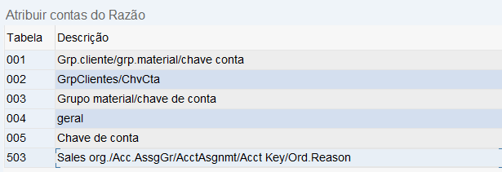

**Sequência de Acesso**

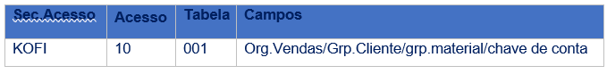

Em conjunto com a área de negócio, deverá ser definido a modalidade de atribuição padrão (Org. Vendas / Grp.Cliente / Grp.material / Chv.Cta).

**Atribuir contas razão**

Esse processo atribui a conta razão para a determinação das contas de receita. A atribuição deve ser feita para cada sequência que foi definida.

Diferentes critérios podem ser aplicados em uma conta razão.

Exemplo: no caso de uma combinação de chave "grupo de classificação contábil de cliente / chave de conta", uma conta razão é indicada, por exemplo, com base nos seguintes critérios:

* Aplicação (chave para aplicação Comercial)
* Sequência de Acesso
* Plano de contas (módulo FI)
* Organização de vendas
* Grupo de cliente
* Grupo de material
* Chave de conta

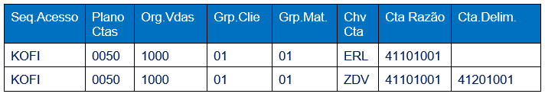

NOTA: Os parâmetros aqui definidos são exemplos, a validação do Plano de Contas será realizada com Financeiras (FI).

NOTA: Se faz necessário a criação de uma interface com o SAP FI/AR para abertura de obrigações, comissões e rateios de comissões (FI002).

## GAPS

Foram identificados os seguintes GAPS para o BBP SAMIS na VW Brasil.

Cada um dos GAP está detalhado, identificando em cada um deles se é mantido ou rejeitado pela funcionalidade standard, de acordo com o desenho da solução apresentado neste documento:

|  |  |  |  |  |  |
| --- | --- | --- | --- | --- | --- |
| GAP ID | Título | Interface de/para | BBP Subprocesso | Solução Futura | Comentários |
| MM001 | Mestre Materiais | MBV – SAP | Dados Mestres | Dados Mestres Standard | Todos os dados mestre dos veículos serão administrados por tabelas standard : Nº de material / equipamento |
| MM002 | Mestre Materiais Criação | MBV - SAP | Dados Mestres | Dados Mestres Standard | O carga automática de materiais na tabela standard de material para associar o equipamento. Detalhar |
| SD001 | Chassi | ATLAS - SAP | Documentos de Vendas | Documentos Vendas Standard | Criar um campo chassi na tabela standard de documentos vendas através de uma append ou utilizar o campo série ou lote. Pois se trata de uma informação relante para Nfe. |
| MM003 | Vitrine |  | Movimentação de Estoque | Movimentação de Estoque Standard | Será necessário criar um novo status de depósito ’’Vitrine“. Quando houver a necessidade de alocar um veículo na vitrine, será necessário bloquear o item da ordem e através da transação MIGO com movimentações standard alocar o veículo nesse status “Vitrine“. |
| MM004 | Alocar o pedido a outro cliente |  | Movimentação de Estoque | Movimentação de Estoque Standard | Através da transação MIGO como o tipo movimento 413 E Reg.transf.ordem do cliente -> ordem do cliente. Realocação do pedido. Pode fazer um programa para fazer de forma automática. |
| SD003 | Percentual de Cota | SAC - SAP | Documento de Vendas | Documentos de Vendas Standard | No documento de Solicitação de Cotação deverá respeitar o percentual de cota por Dealer quando for fazer a distribuição da intenção. |
| MM005 | Depósito AVE |  | Movimentação de Estoque | Movimentação de Estoque Standard | Criar um novo depósito para AVE (intenção de compra) – check de disponibilidade somente quando for corporativo. |
| SD004 | Monitor Comercial |  | Documentos de Vendas | Documentos de Vendas Standard | Criar um novo monitor comercial onde a tela de ordem de venda seja customizada com todas informações da AVE. |
| SD005 | PIV/PIVE |  | Documentos de Vendas | ABAP | Criar controles e paramêtros para PIV/PIVE desde da criação do documento venda até o faturamento onde ficarão registrados toda sua movimentação com isso gerar uma tabela com um layout definido para interface. |
| FI001 | Gestão de Crédito | SAP FI/AR – SAP Hana | Documentos de Vendas | Check Crédito | Interfaces SAP FI AR/Banco VW/Fundo Apolo |
| SD006 | Bolsa de Intenção |  | Documentos de Vendas | ABAP | Transformar Bolsão de Intenção em Ordem de Venda |
| SD007 | Cotas |  | Documentos de Vendas | ABAP | Tranformar Cotas em Cotação. |
| SD008 | FIFO |  | Documento de Vendas | ABAP | Em tempo de faturamento ocorrerá uma pesquisa de um veículos(pedido) mais antigo com as mesmas configurações mesmo que já tenha sido alocado em outra ordem de venda. Através da transação MIGO como o tipo movimento 413 E Reg.transf.ordem do cliente -> ordem do cliente. Realocação do pedido. |
| SD009 | Deleção Automática |  | Documento de Vendas | ABAP | Quando Dealer criar um tipo de OV para AVE, nenhum concessionário poderá visualizar o estoque do veículo em um prazo de 2(duas) horas e se ele não confirmar a OV nessas 2 horas essa reserva é desfeita. Confirmando a OV ele tem um prazo de 5(cinco) dias sem alçada de liberação e, caso a OV não for liberada o sistema automaticamente disponibiliza veículo, lembrando que o prazo máximo para deleção automática da OV de 5(cinco) dias é parametrizado podendo a qualquer momento ser modificado. As OVs podem terão um campo ativado(tipo de pedido) para que a regra de deleção automática não seja efetuada, pois são clientes que possuem negociação diferenciada dos demais. Tem também possibilidade de marcar o cliente no BP(Business Party) através do seu CNPJ para que todas as OVs do seu CNPJ não entrem na regra de deleção automática. |
| SD010 | Período de retenção da OV |  | Documento de Vendas | ABAP | Existe período de retenção da OV quando o concessionário não tem saldo para faturar o pedido. Se for veículo nacional o pedido fica 1(um) dia na sua agenda, se for Importado Premium 2(dois) dias, e nenhum outro concessionário visualiza. A noite um programa “Z” tenta faturar novamente a OV com outras modalidades de pagamento e, mesmo assim não ocorrendo sucesso no faturamento, outro programa “Z” será executado que verifica OVs que não foram faturada e libera para vitrine. Acaso esse veículo for para vitrine e um outro concessionário capturar esse pedido sem bloqueio(média 21 dias). O concessionário de origem vai se encaixar na regra do PIV/PIVEN. |
| SD011 | Estoque 21 Dias |  | Documentos de Vendas | ABAP | Um programa “Z“ vai verificar a quantidade de veículos que o Dealer vendeu para um determinado Model Group nos últimos 60 dias e dividi por 60 dias. O resultado será multiplicado por 21 que é o número de dias que está parametrizado atualmente, com isso é obtido o número de veículos que podem ficar em estoque para faturar se o número mínimo de veículos ultrapassar será bloqueado o faturamento. |
| SD012 | Realocação Veículos Mais Novos |  | Documentos de Vendas | ABAP | Toda vez que entrar uma OV do Dealer e se esse veículo ultrapassar a regra do 21 dias, deverá ter um programa “Z“que checa o veículo mais antigo da sua carteira e exclui da mesma em questão e vai para a vitrine do regional, não gerando assim a passividade de bloqueio, fazendo com isso o realocação dos veículos mais novos. |
| SD013 | Faturamento Automático |  | Documentos de Vendas | ABAP | Executar um programa “Z“ de faturamento automático que vai faturar todas as OVs que estão no status produção “ZP8”, status do pedido “45” e sem bloqueio do DEALER. Caso o concessionário tiver estoque de 21(vinte um) dias, o mesmo poderá ir na funcionalidade de bloqueio e, bloquear as OVs que está excedendo o estoque. |
| SD014 | Cancelamento em desconformidade |  | Documentos de Vendas | ABAP | Haverá um programa “Z“ que irá verificar se houve faturamento automático fora das normas de conformidade, o Dealer poderá cancelar o faturamento sem ser penalizado. O Dealer deverá visualizar o status de desconformidade que foi faturado, dessa maneira poderá cancelar o faturamento. Caso ocorra cancelamento de um faturamento manual o Dealer não terá penalidade. Já se o cancelamento for de um faturamento automático o Dealer será penalizado no PIV/PIVEN. | SD015 | Redistribuição automática de OVs |  | Documentos de Vendas | ABAP | Programa “Z” executa uma rotina que verifica os OVs com condição de pagamento VDI e OVs corporativas e consulta se existem as mesmas configurações na vitrine caso positivo faz a troca dos veículos. Para OVs da Rede com estoque do DEALER, ele verifica se tem saldo  na condição indicada como padrão, e se a média de 21 dias está baixa, se essas condições estiverem de acordo, consulta a vitrine e se tiver o veículo a troca do pedido é realizada os veículos são faturados. |
| SD015 | Redistribuição automática de OVs |  | Documentos de Vendas | ABAP | Programa “Z” executa uma rotina que verifica os OVs com condição de pagamento VDI e OVs corporativas e consulta se existem as mesmas configurações na vitrine caso positivo faz a troca dos veículos. Para OVs da Rede com estoque do DEALER, ele verifica se tem saldo  na condição indicada como padrão, e se a média de 21 dias está baixa, se essas condições estiverem de acordo, consulta a vitrine e se tiver o veículo a troca do pedido é realizada os veículos são faturados. |
| SD016 | Aprovação Concorrência |  | Documento de Vendas | ABAP | Deverá ser desenvolvido um programa “Z” que após o encerramento da concorrência com prazo de validade no documento de vendas(Cotações), Vendas Corporativas executará esse programa, gerando um relatório com os dados dos lances inseridos nos documentos vendas (Cotações), e disponibilizará automaticamente através de relatórios on line, planilhas ou por envio de email para área de Finanças, que avaliará o maior valor de lance dado,  e verificar se  atingiu o valor mínimo esperado pela VWB. Após a análise e aprovação por parte de Finanças, o mesmo poderá selecionar os Dealers  com as aprovações e rejeições e serão enviados e área de Vendas Corporativas também através de relatórios on-line, planilhas ou email e poderá também comunicar os participantes através de email ou relatório   os lotes aprovados e prazos de pagamentos automaticamente. Os lotes rejeitados deverão ter um bloqueio no documento de vendas(Cotação)  e serão utilizados para futuras concorrências. |
| FI002 | Abertura de Obrigações |  | Faturamento | Interface | No momento da atribuição da conta contábil, deverá ser gerado um arquivo para abertura de obrigações no mesmo lay-out que é utilizado atualmente com informações contábeis da NFe, percentuais de comissões, rateio por Dealer e contribuições(Fundo Apolo e HoldBack). |
| FI003 | Geração de Boletos |  | Faturamento | Interface | Os faturamentos serão efetuados no SAP S/4 Hana - para as modalidades de faturamentos Vendas corporativas/VDI serão enviados um arquivo para geração do boleto no WEBBOL. |

# Plano de Migração de Dados

## Transferência de Dados para o novo S/4 Hana

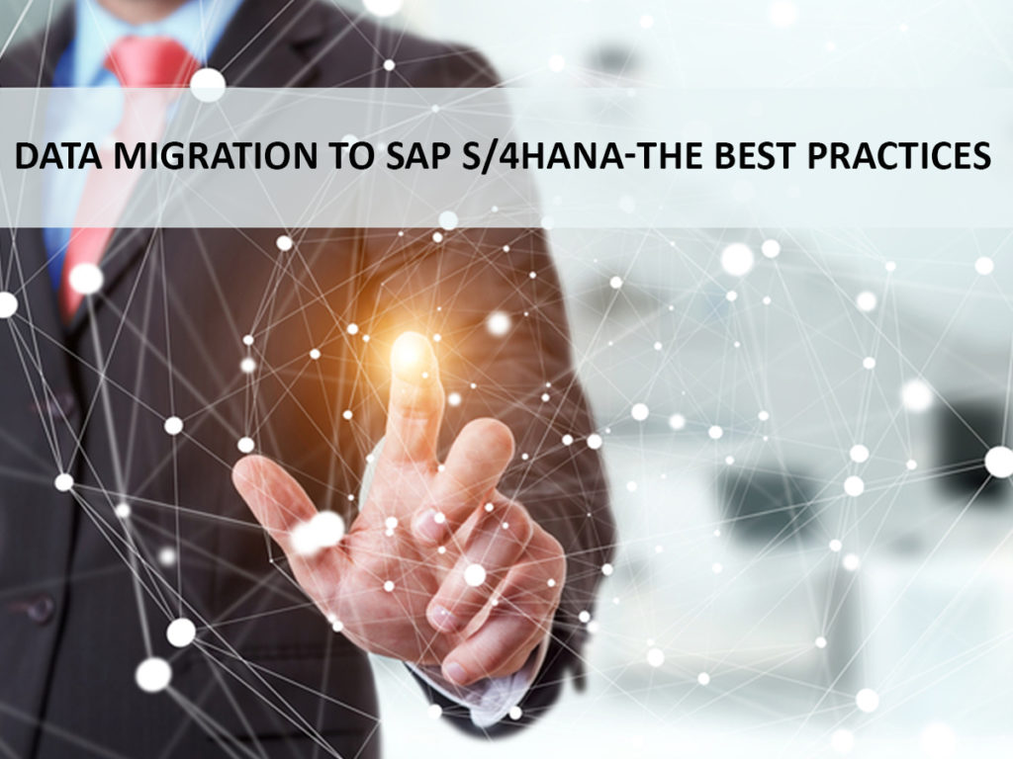

Este plano define a maneira pela qual os dados mestres, atualmente dispostos no SAP FI AR da Volksvagen, podem popular o novo banco de dados, para a Implemantação do Novo Sistema de Faturamento no SAP S/4 HANA (on-premise ou cloud) em substituição ao atual SAMIS.

A SAP define 3 possíveis cenários para uma transição conforme abaixo:

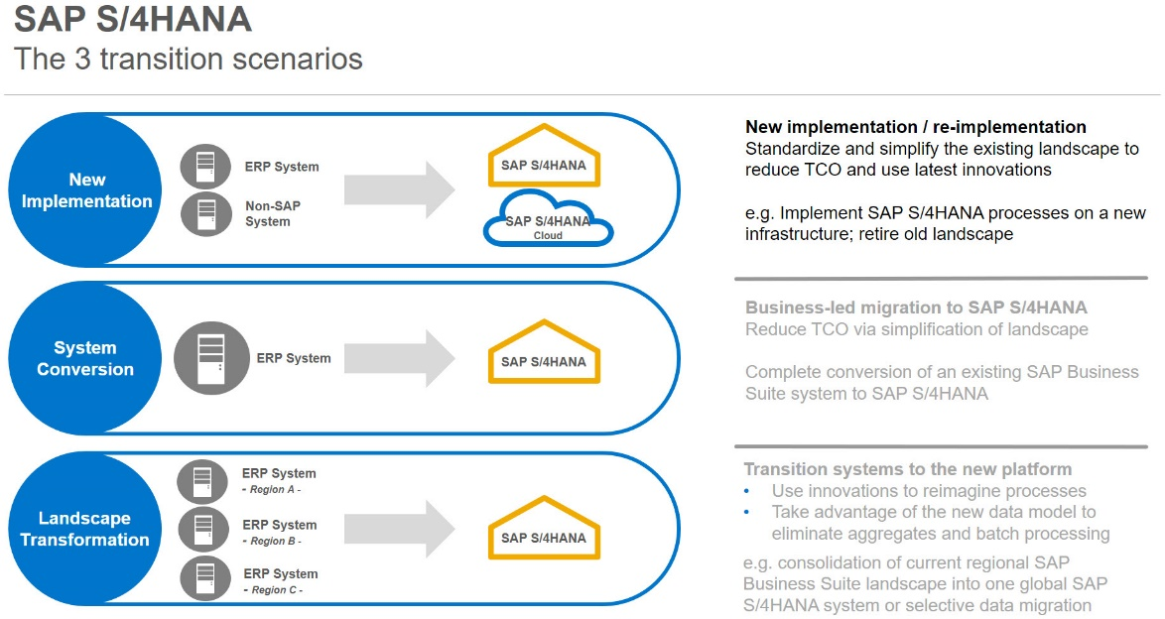

Cenário 1: Nova Implementação

Em uma nova implantação, clientes estão migrando de um sistema legado não SAP ou de um sistema SAP ERP e implementando um sistema novo que requer um carregamento inicial de dados. Nesse cenário, o sistema SAP S / 4HANA é implementado e os dados mestre e transacionais são migrados do sistema legado, portanto, ferramentas e conteúdo padrão de migração de dados devem ser usados. No caso da VW, foi identificada a necessidade a migração funcional funcional dos dados mestres e conversão para o banco Hana. Essa será uma cópia a ser sincronizada de tempos em tempos para que haja integridade entre o SAP FI AR que continuará em uso nessa plataforma e a nova plataforma SAP Hana S/4 que hospedará a solução de Invoice.

Scenario 2: System Conversion

Este seria o caso para uma conversão completa de um sistema SAP Business Suite existente para SAP S / 4HANA (lift & shift) de clientes que desejam alterar seu sistema SAP ERP atual para SAP S / 4HANA. Esse cenário é tecnicamente baseado no Software Update Manager (SUM) com a opção de migração de banco de dados (DMO), caso o cliente ainda não esteja no SAP HANA como banco de dados subjacente;

Scenario 3: Landscape Transformation  
  
Trata-se de uma consolidação dos atuais sistemas regionais da SAP em um sistema global SAP S / 4HANA ou uma divisão de diferentes partes de um sistema: clientes que desejam consolidar seu landscape ou criar entidades selecionadas (como uma empresa) ou processos em um único sistema SAP S / 4HANA.

Nosso cenário de implementação do sistema suporta dois destinos distintos - SAP S / 4HANA on-premise e cloud:

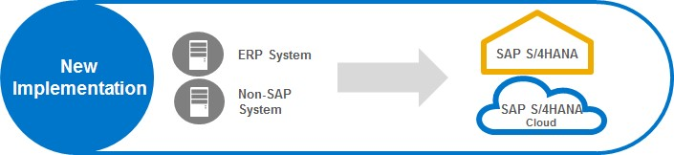

## Gerenciamento de Informações

Os dados em seu ambiente atual, estão classificados da seguinte maneira:

1. Dados de boa qualidade que devem ser migrados para o novo sistema transacional,
2. Dados de boa qualidade que devem ser retidos para requisitos analíticos e / ou de auditoria.
3. Dados de baixa qualidade que devem ser migrados para o novo sistema transacional,
4. Dados de baixa qualidade que devem ser retidos para requisitos analíticos e / ou de auditoria.
5. Dados que não são mais necessários.

Aqui estamos focando nos dados que devem ser copiados da base atual SAP FI AR, onde está atualmente o sistema financeiro (FI), para o novo sistema transacional SAP S / 4HANA, tendo seu sincronismo posteiror efetuado por interfaces ou ferramentas como o SAP Data Service (DS), explicado mais adiante, representado pelos ítens 1 e 3 acima.

Adicionalmente, podemos considerar:

* Uso do conceito de memória corporativa com recursos analíticos do SAP HANA e / ou SAP BW (no HANA ou BW / 4HANA) combinados com gerenciamento de dados e recursos de classificação por camadas, como Data Tiering Optimization, Native Storage Extension, Near-Line Storage, Dynamic Tiering e integração com Hadoop ou outros repositórios;
* Uso do SAP Information Lifecycle Management (ILM) e o armazém de retensão;

## LSMW

Conforme nota 2287723 - LSMW no SAP S / 4HANA (somente local):

A função LSMW (Legacy System Migration Workbench) ainda está disponível no SAP S/4 HANA (na edição local), mas não é considerada a ferramenta de migração. O LSMW pode propor interfaces de migração incorretas que não podem mais ser usadas no SAP S/4 HANA.

O Workbench de migração de sistema legado (LSMW) deve ser considerado apenas como uma ferramenta de migração do SAP S/4 HANA para objetos que não possuem interfaces ou conteúdo disponível após um teste cuidadoso de cada objeto. O uso de LSMW para carregamento de dados no SAP S/4 HANA não é recomendado.

Por essa razão, não consideraremos o LSMW como ferramenta para o plano de migração dos dados.

Focaremos nos dois conjuntos de ferramentas e abordagens - usando o SAP S/4HANA Migration Cockpit com Object Modeler e Rapid Data Migration com SAP Data Services (DS)

## SAP S/4HANA Migration Cockpit com Object Modeler

O cockpit de migração do SAP S / 4HANA (MC) é uma nova ferramenta de migração fornecida exclusivamente com o SAP S / 4HANA - estava inicialmente disponível para a edição em nuvem, mas desde o SAP S / 4HANA 1610 também é fornecido para edição local.

É acompanhado pelo Migration Object Modeler (MOM), que é uma ferramenta de design, para melhorias e modificações de objetos de migração predefinidos.

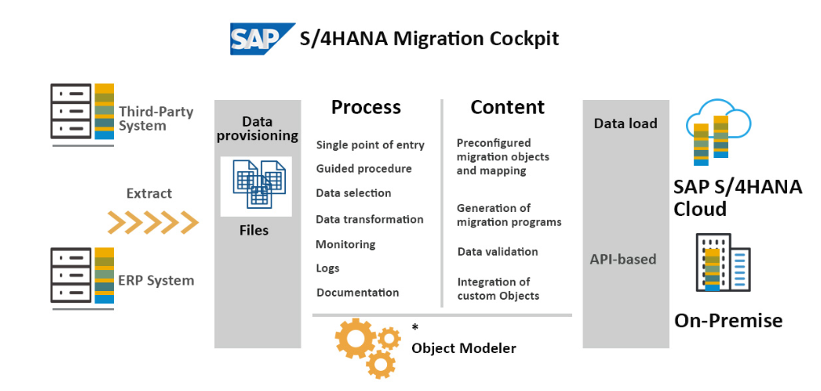

O MC é entregue com a implantação padrão do SAP S / 4HANA - ou seja, nenhum add-on adicional ou UI especiais precisam ocorrer após a instalação, nem upgrade ou a conversão do SAP S / 4HANA 1610 ou superior. Ele pode ser iniciado usando a barra de ativação usando o “Manage Your Solution Launchpad” no caso da edição Cloud ou LTMC no caso de On-Premise. O MC em si possui uma interface baseada no navegador (WebDynpro).

Existem os seguintes conceitos empregados no MC:

Migration Object: Os objetos de migração são definidos e entregues pela SAP e descrevem como migrar dados do sistema de origem (quais tabelas são necessárias e os relacionamentos entre as tabelas) para o SAP S / 4HANA. Objetos de migração personalizados ainda não são suportados;

Migration Project Migration: Os projetos de migração são usados para facilitar a transferência de dados de um sistema de origem para o SAP S / 4HANA. Para migrar dados para o SAP S / 4HANA, deve-se primeiro criar um projeto de migração. Utiliza-se um projeto de migração para especificar o sistema de origem e os dados que deseja transferir e monitorar o status da migração. No caso da VW são os dados mestres do SAP FI AR.

O projeto de migração fornece o que é descrito como “camada organizacional” - permite agrupar as atividades de migração para atender às necessidades do projeto.

Após a criação do Projeto de Migração, você pode escolher quais Objetos de Migração serão utilizados dentro desse Projeto. Na tela de visão geral do projeto, todos os objetos disponíveis são apresentados com as seguintes informações:

* Object Name;
* Progress;
* Documentation;
* Dependent Migration Object.

Depois de escolher um objeto específico pela primeira vez, o modelo de objeto associado será copiado para o Projeto de Migração - o que significa que o modelo padrão e as regras de transferência desse objeto são copiados. Note-se que o modelo é aplicado apenas no momento da cópia. Isso tem as seguintes consequências:

* Alterações no modelo de objeto (por exemplo, entregues com nova atualização de software) não afetam os objetos de migração nos projetos existentes. Somente os Objetos de migração recém-criados, com base no modelo atualizado, herdarão as alterações na nova versão do modelo;
* Alterações nos objetos de migração em projetos existentes não afetam o modelo de objeto.

Tendo selecionado o Objeto de Migração no Projeto de Migração, deve-se executar o seguinte:

* Acessar a documentação do Objeto de Migração;
* Modelo de download - o arquivo que você precisará popular com os dados do legado;
* Carregar arquivo - o modelo acima preenchido com dados do sistema legado. Pode-se carregar vários arquivos ao mesmo tempo, o que permite controlar o escopo da migração no nível do arquivo. Esta ação carregará os dados do arquivo - como está, sem nenhuma transformação - na área de preparação no sistema SAP S / 4HANA (tabelas DMC\_FILE\_HDR, DMC\_FILE\_T e DMC\_FILE\_STORE);
* Visualizar e editar (apenas local) – É possível a visualização dos dados enviados para a área de preparação e, no caso de edição local, também pode editar diretamente os dados enviados. Isso altera os valores armazenados na área de preparação (e não no arquivo de origem);
* Ativar ou desativar arquivo - somente arquivos no estado Ativo podem ser levados para o próximo estágio, que está iniciando o processo de transferência. Isso permite que você trabalhe com vários arquivos e escolha o escopo da migração sempre que iniciar a transferência;
  + Iniciar a transferência - isso iniciará o processo guiado de transferência de dados dos arquivos selecionados (ativos). Existem etapas seguintes no processo de transferência: Validação de dados (pode ser enviada para execução em segundo plano) - os dados armazenados na área de preparação são submetidos a validação técnica para problemas como falta de dados no campo obrigatório, tamanho ou tipo de dados incorretos, falta de mapeamento de alguns dados principais de configuração / mestre, como códigos ou unidades de medida do país;
  + Conversão de valor - você pode definir regras de mapeamento para converter valores de entrada nos casos em que a validação encontrou um erro.
  + Simulação de importação (pode ser enviada para execução em segundo plano) - nesta etapa, os dados armazenados na área de preparação são processados usando BAPIs reais usadas durante a execução "real" da importação - a única diferença é que as alterações não são concluídas no banco de dados, o que permitirá uma validação muito mais profunda, validação funcional de interdependências, como a existência do mestre de materiais em caso de compra ou pedido de venda.
  + Execução de importação - os dados na área de preparação são enviados para lançamento no sistema SAP S / 4HANA usando BAPIs relevantes. Os registros importados com sucesso são mantidos no banco de dados.

É importante entender que as APIs usadas para postar dados no sistema SAP S/4 HANA de destino suportam apenas ações INSERT. Em outras palavras, não há ações UPSERT ou UPDATE suportadas. Portanto, quaisquer dados já carregados no sistema de destino não podem ser recarregados. Da mesma forma, se um arquivo de dados específico tiver sido parcialmente bem-sucedido, você deve filtrar apenas os registros com falha para reexecução subseqüente, a fim de evitar erros associados às tentativas de criar registros duplicados (para aqueles que obtiveram êxito na primeira execução).

A documentação do cockpit de migração SAP S / 4HANA pode ser encontrada aqui:

* Para edição On-premise:
* Online help for [SAP S/4HANA (1809 FPS02)](https://help.sap.com/viewer/29193bf0ebdd4583930b2176cb993268/1809.002/en-US/8f97f0b407024465a283809f0bbe000c.html" \t "_blank)
* [Available migration objects](https://help.sap.com/viewer/29193bf0ebdd4583930b2176cb993268/1809.002/en-US/131f023328224f01ace2298a9491ed8a.html) for SAP S/4HANA (1809 FPS02)
* [SAP Best Practices for SAP S/4HANA](https://rapid.sap.com/bp/#/browse/packageversions/BP_OP_ENTPR) > Solution Scope > Database and Data Management > Data Migration to S/4HANA from File (BH5)
* Note [2537549 – Collective note and FAQ for SAP S/4HANA Migration cockpit (on-premise)](https://launchpad.support.sap.com/#/notes/2537549)
* Note [2481235 – SAP S/4HANA Migration Cockpit (on-premise) – restrictions and extensibility of pre-delivered migration objects](https://launchpad.support.sap.com/#/notes/2481235)
* Para edição Cloud:
* Online help for [SAP S/4HANA Cloud (1905)](https://help.sap.com/viewer/9961ea9091534d44a01ab44024b174d9/1905.500/en-US/8f97f0b407024465a283809f0bbe000c.html" \t "_blank)
* [Available migration objects](https://help.sap.com/viewer/cc9ecc5f5f6b400a98d10e930324f7ad/1905.500/en-US/20607b6de19a4d34a41b0abec6186b01.html) for SAP S/4HANA Cloud 1905
* [SAP Best Practices for SAP S/4HANA Cloud for Enterprise Management](https://rapid.sap.com/bp/#/browse/categories/sap_s%254hana/areas/cloud/packageversions/BP_CLD_ENTPR) > Solution Scope > Data Management >  
  [Data Migration to SAP S/4HANA from File (BH5)](https://rapid.sap.com/bp/#/browse/categories/sap_s%4hana/areas/cloud/packageversions/BP_CLD_ENTPR/S4CLD/1711/AU/10/EN/scopeitems/BH5)  
  [Data Migration to SAP S/4HANA from SAP (BH3)](https://rapid.sap.com/bp/#/browse/categories/sap_s%4hana/areas/cloud/packageversions/BP_CLD_ENTPR/S4CLD/1711/AU/10/EN/scopeitems/BH3)
* Note [2538700 – Collective note and FAQ for SAP S/4HANA Migration Cockpit (Cloud)](https://launchpad.support.sap.com/#/notes/2538700)
* Note [2470789 – SAP S/4HANA Migration Cockpit – Cloud data migration template samples](https://launchpad.support.sap.com/" \l "/notes/2470789" \t "_blank)

O SAP S/4 HANA Migration Object Modeler (MOM) é uma ferramenta fornecida apenas on-premise e pode ser vista como uma ferramenta design-time para definição dos objetos de migração. Seus recursos de aprimoramento estão evoluindo e dependerá da versão do SAP S/4 HANA com a qual a VW estará trabalhando.

Em essência, as seguintes atividades podem ser executadas usando o MOM no S/4HANA incluindo o FPS01:

* Exibir estruturas de destino: Pode-se obter uma visão geral das estruturas / campos de destino - estes são ditados pelas APIs usadas pelo objeto de migração para enviar dados para o SAP S/4 HANA, portanto, não podem ser alterados aqui.
* Editar estrutura de origem: Esta função permite ajustar a estrutura de origem e adicionar um campo conforme necessário.
* Editar mapeamento de campos: Esta função permite mapear campos novos ou modificados da estrutura de origem para a de destino.

A documentação para o SAP S / 4HANA Migration Object Modeler pode ser encontrada em:

* Online help for [SAP S/4HANA (1809 FPS02)](https://help.sap.com/viewer/29193bf0ebdd4583930b2176cb993268/1809.002/en-US/9a02076c76354f6a93aefc9bdf943e68.html" \t "_blank)   
  [*SAP Best Practices for SAP S/4HANA*](https://rapid.sap.com/bp/#/browse/packageversions/BP_OP_ENTPR/S4HANA/1611/US/3)> Solution Scope > Database and Data Management >  Data Migration to S/4HANA Enhancements (BH4)

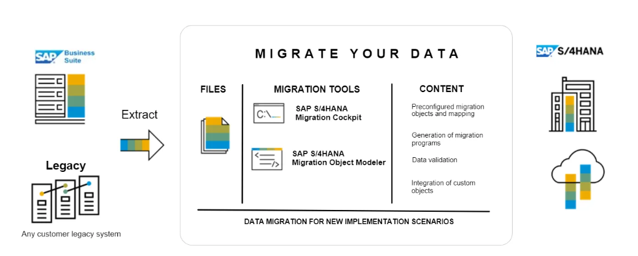

## Rapid Data Migration com SAP Data Services (DS)

Antes da introdução do cockpit de migração do SAP S / 4HANA para o mundo on-premise, o SAP Data Services era a única ferramenta recomendada e totalmente suportada para fins de migração de dados para o SAP S / 4HANA (no local). Além disso, também foram construídos e fornecidos aceleradores associados na forma de melhores práticas para “migração rápida de dados para SAP S / 4HANA (no local)” disponível em <https://rapid.sap.com/bp/#/browse/packageversions/RDM_S4H_OP>

Essas melhores práticas baseiam-se nos recursos do SAP Data Services, a ferramenta de integração de dados líder de mercado com recursos completos de qualidade de dados. A arquitetura lógica e o escopo desta solução estão representados no diagrama da SAP abaixo:

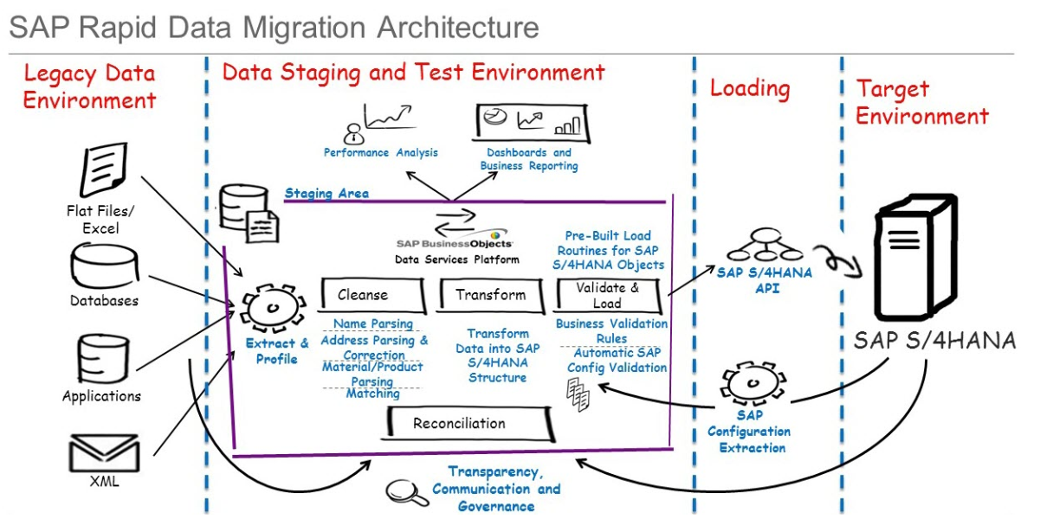

O conteúdo entregue com as melhores práticas inclui:

* Documentação detalhada para configuração técnica, preparação e execução da migração para cada objeto suportado e guia de extensibilidade.
* Arquivos do SAP Data Services (DS), incluindo verificação de status do IDoc e tarefas de reconciliação.
* Modelos de mapeamento de IDoc para SAP S / 4HANA (no MS Excel).
* Arquivos de pesquisa para mapeamento de valor Legado para SAP S / 4HANA.
* Ferramenta de serviços de migração para mapeamento de valor e gerenciamento de arquivos de pesquisa.
* Conteúdo de relatórios WebI para a plataforma SAP BusinessObjects BI.

Caso a VW possua uma licença de runtime (REAB) ou Full SAP HANA, já estará incluso o direito de uso limitado do software SAP Data Services, restrita ao carregamento de dados no SAP HANA (chamado licença do Data Integrator). Isso preenche o requisito mínimo para o conteúdo do SAP Rapid Data Migration para SAP S/4 HANA, que inclui ETL completo (Extrair, Transformar e Carregar) usado para extrair dados de sistemas de origem heterogêneos, transformação e mapeamento, validação e carregamento de dados.

No que diz respeito à limpeza avançada de dados, há um trabalho para padronizar, limpar, combinar e desduplicar nomes e endereços de Parceiros de Negócios, que usam as transformações do Data Quality e, portanto, requerem a licença completa dos Serviços de Dados.

O SAP Information Steward fornece recursos avançados de criação de perfil de dados com base no Data Insight, que inclui a capacidade de executar tipos extensos de criação de perfil, como:

* Colunas - usadas para examinar os valores e características dos elementos de dados, como mínimo, máximo, mediana, distribuição de palavras e assim por diante;
* Endereço - usado para determinar a qualidade de um endereço. Envia dados através das transformações de limpeza de endereço no Data Services para identificar aquelas que são válidas, corrigíveis ou inválidas;
* Dependência - usada para identificar relacionamentos em nível de atributo nos dados. Por exemplo, para cada estado, você pode encontrar o nome da cidade correspondente;
* Redundância - usada para determinar o grau de sobreposição de valores de dados ou duplicação entre dois conjuntos de colunas;
* Exclusividade - retorna a contagem e a porcentagem de linhas que contêm dados não exclusivos para o conjunto de colunas selecionadas.

Data Integrator.

O SAP Data Services usa iDocs para enviar dados ao SAP S / 4HANA; portanto, a configuração respectiva no sistema de destino SAP S / 4HANA é um requisito comum para todos os objetos de migração. Existe um programa personalizado entregue para criar perfis de parceiros necessários para cada tipo de mensagem necessário (consulte o bloco de construção “Guia de configuração do IDoc de migração de dados (W01)”).

É necessário implantar o SAP Data Services e os requisitos associados, bem como o conteúdo da migração pré-entregue - isso está documentado em “RDM\_S4H\_OP\_DS42V2\_Quick\_Guide\_EN\_XX” anexo à Nota 2239701. Note-se que existem duas versões separadas deste manual - uma para o Windows e um para implantação baseada em Linux, com suporte para plataformas de banco de dados de repositório subjacentes, variando entre essas implantações. Além disso, o documento pode detalhar apenas as etapas de configuração de um banco de dados selecionado.

Depois que a configuração padrão é concluída, o conteúdo entregue precisa ser aplicado - a partir desse momento, a plataforma está pronta para a preparação e execução da migração de dados para objetos selecionados.

Ao obter dados do seu sistema legado, você poderá usar arquivos simples (texto ou XLS) como intermediário ou conectar-se diretamente ao seu sistema ou banco de dados de origem.

Maiores detalhes em [*https://rapid.sap.com/bp/#/browse/packageversions/RDM\_S4H\_OP*](https://rapid.sap.com/bp/#/browse/packageversions/RDM_S4H_OP)



## Considerações finais

Os dois conjuntos de ferramentas e métodos para copiar os dados mestres do SAP FI AR para o S/4 descritos acima são bem diferentes quando se trata de recursos e esforços, cabe a VW optar na aquisição do conjunto de ferramentas e direcionar o projeto.

Links e referências

* [How do you Migrate to SAP S/4HANA](https://blogs.sap.com/2016/06/21/how-to-migrate-to-sap-s4hana/)
* [Starter Blog for SAP S/4HANA Migration Cockpit](https://blogs.sap.com/2017/07/05/starter-blog-for-sap-s4hana-migration-cockpit/)
* [Data Migration with RDS](http://scn.sap.com/community/rapid-deployment/blog/2012/05/11/a-better-way-to-migrate-your-sap-data-with-rapid-deployment-solutions)
* [Watch the Demo: Migration to the Cloud](https://blogs.sap.com/2016/03/01/watch-the-demo-migration-to-the-cloud/)
* [SAP S/4HANA Migration Cockpit – tips & tricks](https://blogs.sap.com/2017/12/04/sap-s4hana-migration-cockpit-tipstricks/)

Best Practice “rapid data migration to SAP S/4HANA (on premise)”  
[https://rapid.sap.com/bp/#/RDM\_S4H\_OP](https://rapid.sap.com/bp/" \l "/RDM_S4H_OP" \t "_blank)

The Data Migration Guys  
[https://scn.sap.com/community/dm/blog/2015/08/05/introducing-the-data-migration-guys](https://scn.sap.com/community/dm/blog/2015/08/05/introducing-the-data-migration-guys" \t "_blank)

The book  
[https://www.sap-press.com/migrating-to-sap-s4hana\_4247/](https://www.sap-press.com/migrating-to-sap-s4hana_4247/" \t "_blank)

# Relatórios

## Relatórios no S/4 Hana

Os tipos de relatórios dispostos em um sistema de informação empresarial estão dispostos em dois grandes grupos:

* **Analíticos**: refere-se aos tipos de relatórios ou painéis de controle que apresentam valores numéricos, as métricas ou os índices que permitem o utilizador ou analista de negócio de uma empresa analisar o comportamento e a situação concreta desta, através da qual são tomadas decisões.
  + **Operacional/Tático**: dentro dos dados que dão lugar aos relatórios do tipo analíticos, podemos distinguir os que pertencem a uma área específica e necessitam de atualização praticamente instantânea, em tempo real. São cada vez mais os mais procurados pelos utilizadores das áreas de negócio.
  + **Estratégico**: é o tipo de relatório ou consulta que é utilizado na empresa para monitorizar o estado da mesma e serve para a tomada de decisões por parte dos seus executivos. A frequência de atualização pode não ser alta (desde diária a anual).

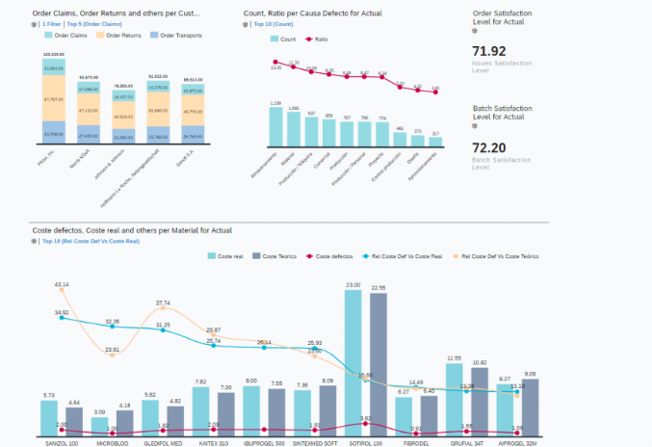

* **Transacionais**: quando falamos de dados transacionais, referimo-nos aos dados de cada um dos eventos dos processos de negócio de uma empresa guardados e lidos no ERP (consultas OLTP – On Line Transactional Process). Se o que queremos é uma lista das faturas do último mês, dos materiais vendidos no último ano ou uma lista de todos os clientes que tenham adquirido alguns dos produtos da empresa, estamos a falar de um relatório transacional. Além disso, podemos incluir nos relatórios transacionais, as listas dos dados mestres.

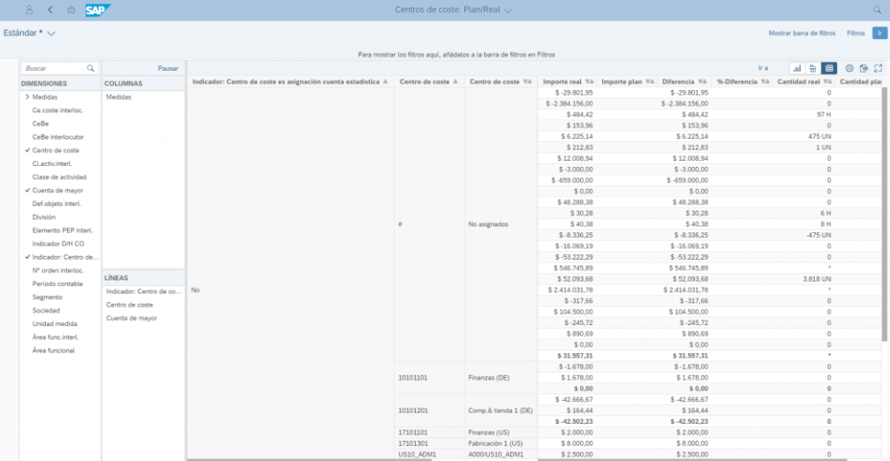

## Ferramenta Analytics

O SAP S / 4HANA suporta análises incorporadas para simplificar os processos de negócios dos usuários (S/4 HANA Embedded Analytics). Uma das maneiras de implementar a análise incorporada é o uso de relatórios multidimensionais.

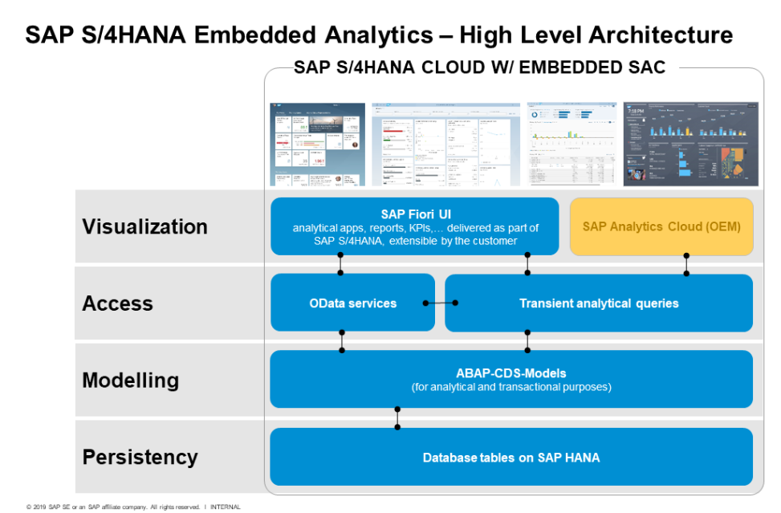

Também no SAP S/4 HANA são encontradas aplicações analíticas que permitem monitorar e analisar seus dados. Além de funções analíticas específicas integradas em várias aplicações individuais, existem três tipos de aplicações com interfaces de usuário genéricas:

**KPIs inteligentes de negócios**

As aplicações modeladoras do SAP Smart Business são um conjunto de aplicativos SAP Fiori que você usa para criar e gerenciar entidades do SAP Smart Business, permitem que a empresa defina, gerencie e utilize KPIs consistentes em todos os seus aplicativos de negócios (por exemplo, ferramentas de relatórios, painéis e aplicativos personalizados).

Os seguintes aplicativos do modelador SAP Smart Business estão disponíveis:

**Criar KPI**

Você usa este aplicativo para criar indicadores-chave de desempenho (KPIs). Os KPIs identificam e medem as principais métricas de um negócio.

**Criar avaliação**

Você cria uma avaliação para definir uma representação específica de um KPI, o que significa que define uma certa seleção dos dados do KPI, os destinos e limites relevantes, além de algumas informações adicionais. Por exemplo, você definiu um KPI para monitorar as vendas de carros em um país específico. Você pode criar uma avaliação que restrinja os resultados a uma determinada área daquele país pela qual um representante de vendas é responsável.

Você deve especificar um KPI ativo ao criar uma avaliação. Os dados do KPI são copiados para a avaliação como uma proposta, e você pode substituí-los mais tarde.

**Criar bloco**

Com esse aplicativo, você configura blocos para avaliações ativas como ponto de partida para análises adicionais de um KPI. No tempo de execução, você clica no bloco KPI para abrir um aplicativo de pesquisa genérica do SAP Smart Business ou outro tipo de tela de análise especificada (por exemplo, SAP Lumira). Você pode escolher como visualizar o bloco, selecionando um dos tipos de bloco disponíveis (numérico, comparação, tendência ou real versus destino).

**Configurar drill down**

Você usa este aplicativo para configurar diferentes visualizações, gráficos, filtros e KPIs associados para uma avaliação ativa. Você configura a pesquisa detalhada para poder analisar o KPI em mais detalhes em tempo de execução.

**Gerenciar associações de KPI**

Este aplicativo permite definir um relacionamento entre KPIs ativos. Você pode optar por definir uma associação de suporte ou conflitante, dependendo do relacionamento entre os dois KPIs. As associações de suporte se aplicam quando os dois KPIs se influenciam de maneira positiva, por exemplo, o custo líquido da propaganda e o custo de fabricação dos produtos contribuem para o custo dos KPIs vendidos.

Associações conflitantes se aplicam quando dois KPIs se influenciam de maneira negativa, por exemplo, os KPIs de vendas líquidas e de custo líquido são associados de maneira conflitante para fornecer um valor para o KPI de receita líquida.

**Área de Trabalho KPI**

O aplicativo KPI Workspace permite acessar todos os seus KPIs em um único local. Você pode ativar, editar, excluir ou duplicar um KPI, além de adicioná-lo aos seus favoritos.

**Interação entre aplicativos SAP Smart Business Modeler**

Os KPIs são as entidades centrais do SAP Smart Business. Você pode criar KPIs usando o aplicativo Criar KPI. Com base nesse KPI, você pode criar uma avaliação usando o aplicativo Criar Avaliação.

Ao criar uma avaliação, você deve escolher um bloco para visualizar os KPIs no aplicativo Criar Bloco. Isso permite definir como o bloco aparece no ambiente de tempo de execução (por exemplo, o SAP Fiori Launchpad). Você deve definir o que acontece quando o usuário do SAP Smart Business clica no bloco em tempo de execução. Você define isso usando o aplicativo Configure Drill-Down.

Você pode gerenciar todos os KPIs e avaliações disponíveis no sistema por meio do aplicativo KPI Workspace.

A navegação entre aplicativos é a navegação de um aplicativo para outro. Isso é tratado pelos serviços de shell unificados. Oendereço consiste em uma parte geral controlada pelos serviços de shell e, opcionalmente, uma parte específica do aplicativo que denota o estado da interface do usuário do aplicativo interno. Isso deve ser levado em consideração ao executar aplicativos incorporados na barra de ativação do SAP Fiori. Esses aplicativos não devem modificar diretamente a parte do hash da URL que é interpretada pelos serviços de shell unificados.

## Usuários do aplicativo SAP Smart Business Modeler

O SAP Fiori Launchpad permite localizar e manter os aplicativos do modelador necessários para executar seu trabalho (por exemplo, usando a alocação baseada em função de aplicativos e grupos de aplicativos padrão e personalização para adicionar ou remover aplicativos adicionais de um catálogo global).

Para criar KPIs, deve-se entender os KPIs relacionados da mesma e de diferentes áreas de negócios e também estar ciente das implicações da perspectiva de negócios da introdução do novo KPI. Portanto, os aplicativos Criar KPI e Gerenciar Associações de KPI são usados ​​principalmente por analistas de dados ou funcionários de operações. Além disso, é necessário conhecimento técnico e alinhamento com as equipes de desenvolvimento que constroem as visualizações do SAP HANA para vincular um KPI a uma fonte de dados e fornecer os parâmetros de entrada necessários.

O conhecimento administrativo de TI é necessário para autorizar usuários e funções para avaliações e definir destinos de navegação para blocos de KPI.

Portanto, os aplicativos Criar avaliação e Criar bloco são usados ​​principalmente pela equipe de TI.

É necessário conhecimento de negócios para configurar as visualizações de detalhamento corretamente e, como resultado, o aplicativo Configure Drill-Down é usado principalmente por analistas de dados e usuários avançados que estão próximos de usuários comerciais que se beneficiam e usam as visualizações de detalhamento em tempo de execução.

Todos os grupos de usuários se beneficiam da versatilidade que o aplicativo KPI Workspace oferece para pesquisar e navegar no repositório do KPI.

É possível usar a opção de pesquisa no Fiori Launchpad para procurar os blocos de KPI criados usando os aplicativos do modelador.

## Aplicativos do Report Design Modeler

Os aplicativos Report Design Modeler são um conjunto de aplicativos SAP Fiori que você usa para criar e gerenciar relatórios. As entidades Smart Business permitem que sua empresa defina, gerencie e utilize KPIs consistentes em todos os seus aplicativos de negócios (por exemplo, ferramentas de relatórios, painéis e aplicativos personalizados).

**Recursos**

Os seguintes aplicativos do modelador de design de relatório estão disponíveis:

* + - Criar relatório

Utiliza-se este aplicativo para criar relatórios.

* + - Criar avaliação de relatório

Cria uma avaliação para definir uma representação específica dos dados e destinos do relatório, juntamente com algumas informações adicionais. Deve-se especificar um relatório ativo ao criar uma avaliação.

* + - Configurar detalhamento do relatório

Utiliza-se este aplicativo para configurar diferentes visualizações, gráficos e relatórios para uma avaliação ativa, configurando a pesquisa detalhada para poder analisar o relatório com mais detalhes em tempo de execução.

* + - Área de trabalho do relatório

O aplicativo Report Workspace permite acessar todos os seus relatórios em um só lugar. É possível ativar, editar, excluir ou duplicar um relatório, além de adicioná-lo aos favoritos.

* + - Publicar relatório

Com esse aplicativo, configura-se um bloco para avaliações ativas como ponto de partida para análises adicionais de um relatório. A página de lista analítica é executada na publicação do relatório.

* + - Interação entre aplicativos do SAP Report Design Modeler

Pode-se criar relatórios usando o aplicativo Criar relatório. Com base neste relatório, pode-se criar uma avaliação usando o aplicativo Criar Avaliação de Relatório.

Quando se cria uma avaliação, deve-se escolher um bloco para visualizar os relatórios no aplicativo Publicar Relatório. Isso permite definir como o bloco aparece no ambiente de tempo de execução (por exemplo, o SAP Fiori Launchpad). Deve-se definir o que acontece quando o usuário do SAP Report Design clica no bloco em tempo de execução. Define-se isso utilizando o aplicativo Configure Report Drill-Down.

O aplicativo Report Workspace serve para gerenciar todos os relatórios e avaliações disponíveis no sistema.

A navegação entre aplicativos é tratada pelos serviços de shell unificados. O endereço consiste em uma parte geral controlada pelos serviços de shell e, opcionalmente, uma parte específica do aplicativo que denota o estado da interface do usuário do aplicativo interno. Isso deve ser levado em consideração ao executar aplicativos incorporados na barra de ativação do SAP Fiori. Esses aplicativos não devem modificar diretamente a parte do endereço da URL que é interpretada pelos serviços de shell unificados.

**Relatórios analíticos genéricos**

Os relatórios analíticos estão usando uma abordagem genérica que permite analisar seus dados e visualizar seus resultados. É possível alternar a exibição de tabela para gráfico e para uma exibição combinada de gráfico de tabela. A exibição do gráfico pode ser configurada posteriormente através das configurações do gráfico no menu de configurações.

**Usando o painel de navegação**

No lado esquerdo do aplicativo de análise, você encontra o painel de navegação que pode ser usado em dois modos:

- No modo padrão inicial, você pode processar várias etapas de navegação sem solicitar novos dados. Somente quando você clicar no ícone de atualização (segundo ícone à direita), novos dados serão buscados.

- Quando você alterna para o modo alternativo (ícone mais à direita), a atualização de dados é feita diretamente após cada interação.

Caso você tenha muitas dimensões, você pode usar a linha de pesquisa para procurá-las. Você pode ocultar o painel de navegação se não for necessário.

**Usando o painel de filtro**

No painel de filtro, você pode definir filtros adicionais. Escolha o ícone de personalização para adicionar dimensões adicionais ao painel de filtro e escolha valores de filtro.

**Usando variantes**

As variantes permitem definir visualizações pessoais na consulta. As visualizações personalizadas contêm o estado e os filtros de navegação atuais, bem como as configurações definidas de exibição e gráfico. Para salvar ou excluir ou selecionar uma variante, use as opções de variante na área superior esquerda.

**Usando a caixa de diálogo Prompt**

Depois de iniciar o aplicativo de análise com uma exibição Consulta BEx ou CDS, você receberá uma caixa de diálogo rápida para inserir os parâmetros necessários. Você pode reiniciar a caixa de diálogo de prompt no menu de configurações.

**Usando o menu de contexto**

Dependendo do contexto, você pode usar o menu de contexto para

* + - Classificar os dados
    - Alterar a exibição dos membros da dimensão (apenas exibição de IDs ou também textos)
    - Selecionar hierarquias
    - Mostrar ou ocultar totais
    - Alterar o formato do número
    - Definir um filtro em um membro selecionado e alterne a exibição para outra dimensão

## Aplicativos baseados em APF (Analysis Path Framework)

Os aplicativos Fiori analíticos baseados em APF são aplicativos interativos de detalhamento que você pode usar para explorar KPIs e seus fatores de influência, detalhando representações multidimensionais de dados, como gráficos ou tabelas. Você pode executar uma análise passo a passo dos KPIs observando-os de diferentes perspectivas. Escolha entre várias etapas de análise predefinidas, que consistem em dados representados na interface do usuário em vários tipos de visualizações, como gráficos ou tabelas.

Em cada etapa da análise, é possível selecionar dados para filtrar as informações fornecidas nas etapas subsequentes. Ao combinar diferentes etapas de análise e aplicar filtros, pode-se criar interativamente os próprios caminhos de análise flexíveis.

**Layout da interface do usuário**

A figura abaixo mostra o layout da interface do usuário do aplicativo de demonstração APF e é seguida por uma explicação. Todos os aplicativos baseados em APF têm o mesmo layout de interface do usuário, enquanto os dados de seu aplicativo específico serão diferentes.

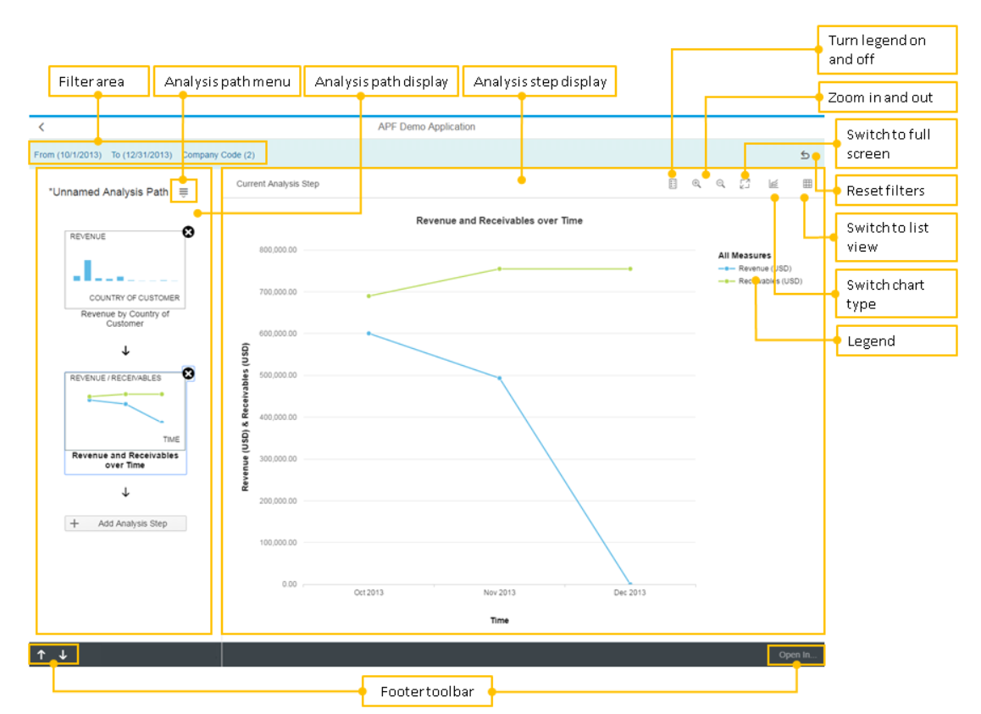

A interface do usuário de um aplicativo baseado em APF é composta pelas seguintes áreas:

1. Área de filtro

Fornece filtros globais que são aplicados a todas as etapas de análise de um caminho de análise.

1. Exibição do caminho de análise

Fornece o menu do caminho de análise onde você pode criar, salvar, abrir ou excluir caminhos de análise. Inclui todo o caminho da análise com miniaturas de todos os gráficos (etapas da análise) usados para a análise. Permite adicionar etapas de análise, selecionar uma etapa como etapa ativa, reorganizar etapas ou excluí-las.

1. Exibição da etapa de análise

Mostra a visualização da etapa de análise ativa. Permite selecionar e filtrar dados relevantes para análises adicionais. Fornece as seguintes opções:

* + - Alterar o tipo de visualização
    - Mudar para a vista de tabela
    - Ativar e desativar a legenda
    - Ir para tela cheia

1. Barra de ferramentas do rodapé

Permite mover uma análise para cima ou para baixo no caminho da análise usando os ícones de seta e pode conter outras configurações e navegar para outro aplicativo usando o botão “Abrir em”.

Como vimos, dentro deste jogo de aplicações, existem diferentes tipos de relatórios dispostos mediante a apresentação da informação e da experiência do utilizador, conforme exemplos abaixo:

**Página de resumo**: trata-se de um relatório dos relatórios que, à primeira vista, se pode ver todos os KPIs (Key Performance Indicator – Indicador de Desempenho) e que se pode selecionar e ver informação mais detalhada em cada um dos mosaicos (tiles).

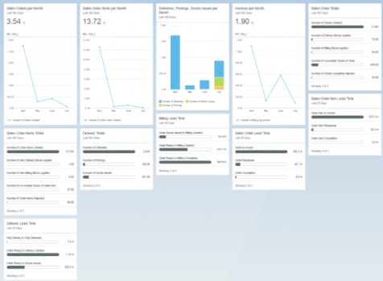

**Analytical List Page (UI5)**: analítica de dados com desagregação sobre os dados transacionais. Em geral, são relatórios com várias vistas e a informação organizada de diferentes formas. Contêm habitualmente tabelas e gráficos e o usuário tem um certo grau de liberdade para configurar o seu relatório.

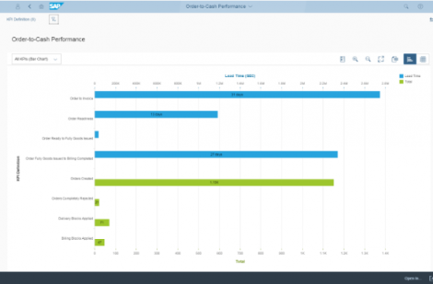

* **Analysis Path Framework**: com estas ferramentas podemos criar um caminho direcionado para a análise. É rigorosa e não tem tanta flexibilidade como as anteriores. Permite mostrar vários KPIs de diferentes fontes de dados.

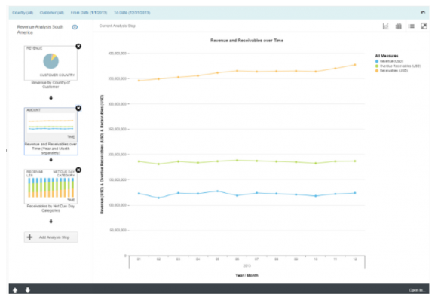

* **Design Studio**: os relatórios realizados com a referida ferramenta permitem uma elevada flexibilidade ao usuário, é aquilo a que chamamos o reporting ad-hoc, dado que se pode recolher a informação e geri-la conforme desejado.

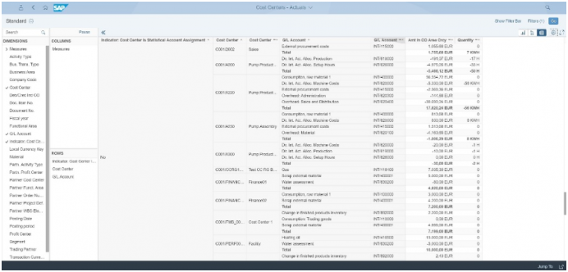

## Business Warehouse (DW de SAP)

SAP Business Warehouse (SAP BW) é o datawarehouse do SAP. Permite armazenar num único repositório dados de diversas fontes, tanto dos diferentes módulos de SAP, como de sistemas alheios ao ERP e SAP (MySQL, Oracle, OData, Excel…). Desta maneira obtém-se o objetivo principal do Data Warehouse, que é dispor da informação centralizada, isolada e otimizada para leitura mediante sistemas de reporting (SAP Analytics Cloud, [SAP BPC](https://www.sothis.tech/planificacion-sap-s-4hana-con-bpc-optimized/)…) para o consumo por parte dos usuários.

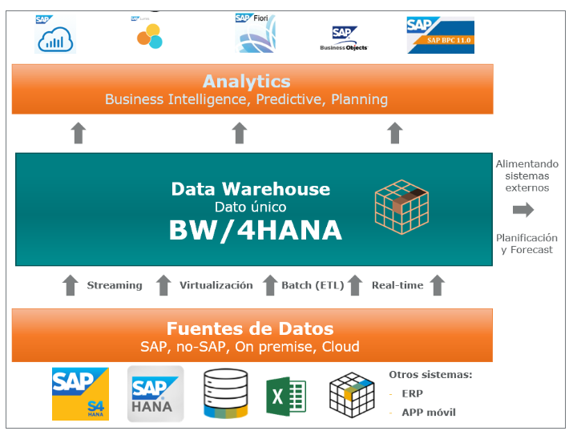

A utilização do SAP BW espera conseguir o seguinte:

* Sistema de Data Warehouse com estruturas otimizadas de informação para reporting e análise.
* Sistemas Separados: isola-se o sistema ou os sistemas transacionais (SAP S/4HANA) do sistema analítico sem qualquer interferência no consumo dos recursos disponíveis.
* Ferramentas e motor OLAP (On Line Analytical Process).
* Gestão automatizada de armazenamento de informação: cadeias de processos que recuperam a informação das diferentes fontes, e armazenam-na num único repositório.

Com estes objetivos em mente, a SAP optou por uma solução separada de armazenamento de informação que é capaz de informar como um componente autónomo de negócio, proporcionando ainda um servidor separado com a sua própria base de dados, cuja última versão aproveita as vantagens tecnológicas do HANA: trata-se do SAP BW/4HANA.

## Enterprise Analytics

Existem os relatórios que são padrão ao sistema ERP e outros que são disponibilizados mediante as aplicações Fiori analíticas. Caso haja necessidade, existem ferramentas de configuração, edição e criação de relatórios, que são aplicações Fiori. Existe também, na mesma solução, o acesso a consultas de terceiros dentro do Enterprise Analytics

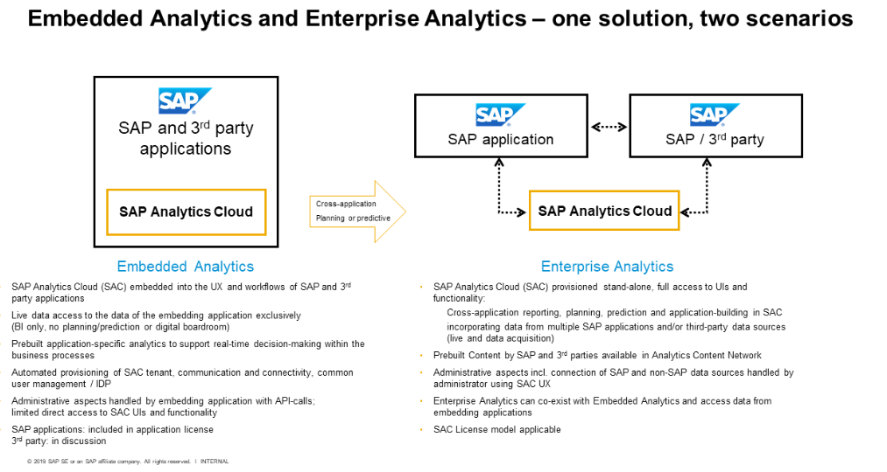

## Lista dos Relatórios Padrão SAP FI AR / SAP SD Mantidos

Conforme falado, todos os relatórios de vendas (relatórios transacionais) estão diretamente no sistema, acessados via aplicativos Fiori sem a antiga necessidade de BW. Não apenas existe uma quantidade razoável de relatórios pré-configurados, mas também existem ferramentas que permitem criar com facilidade seus próprios relatórios e consultas personalizadas.

Além disso, todos os relatórios padrão da versão antiga do SAP FI AR foram mantidos e estão dispostos para execução.

Segue abaixo a lista com o respectivo código de transação:

1. Resumo de vendas - VC / 2
2. Exibir hierarquia de clientes - VDH2
3. Exibir relatório de registro de condições - V / I6
4. Relatório de preços - V / LD
5. Criar lista de preços líquidos - V\_NL
6. Listar informações do material do cliente - VD59
7. Lista de ordem do cliente - VA05
8. Lista de documentos de faturamento - VF05
9. Lista de perguntas - VA15
10. Lista de Cotações - VA25
11. Pedidos de vendas incompletos - V.02
12. Pedidos em atraso - V.15
13. Monitor de entrega - VL06o
14. Entrega incompleta - V\_UC
15. Análise de devoluções de clientes - MC + A
16. Análise de Clientes - Vendas - MC + E
17. Análise de Clientes - Cr. Memorando - MC + I
18. Lista de entregas a vencer - VL04
19. Lista de vencimentos de faturamento - VF04
20. Documentos de faturamento incompletos - MCV9
21. Lista básica de análise de clientes – MCTA
22. Análise de Materiais (SIS) – MCTC
23. Análise da organização de vendas – MCTE
24. Análise da organização de vendas - Vendas faturadas - MC + 2
25. Análise de materiais - pedidos recebidos - MC (E
26. Geral - Lista de entregas - VL06f
27. Análise de devoluções de material - MC + M
28. Análise de materiais - Vendas faturadas - MC + Q
29. Análise de configuração de variantes - MC (B
30. Análise da organização de vendas - Pedidos recebidos - MC (I
31. Análise de organização de vendas - Devoluções - MC + Y
32. Análise do escritório de vendas - Vendas faturadas - MC-E
33. Escritório de vendas Analysis- Returns - MC-A
34. Análise do ponto de expedição - MC (U
35. Análise de remessas - Devoluções - MC-O
36. Pedidos bloqueados - V.14
37. Pedido dentro do período - SD01
38. Pedidos de vendas duplicados no período - SDD1
39. Exibir alterações na entrega - VL22

## Ferramentas para Visualização de Relatórios

A escolha da ferramenta de relatório depende do tipo de relatório necessário:

Podem ser utilizadas ferramentas do tipo SAP BO, SAP Lumira e Microsoft Excel para acessar a exibição de informações do SAP HANA conforme exemplos na figura abaixo:

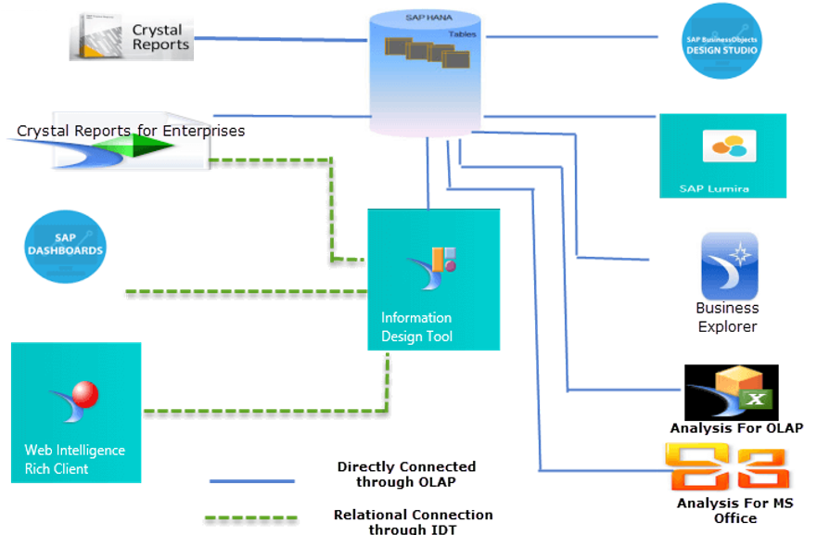

**Relatórios SAP BI (Visão Geral)**

SAP BI é uma ferramenta de armazenamento de dados e relatório. No BI (Business Intelligence), os dados brutos serão limpos, a lógica de negócios aplicada, processada e fornecer informações significativas ao usuário. BI é um produto SAP, que fornece um ambiente amigável.

O SAP BI suporta muitos bancos de dados, mas quando migramos dos dados de origem para o SAP HANA, a arquitetura será a seguinte:

Arquitetura de três camadas:

- Servidor de banco de dados - Nele, os dados são fisicamente armazenados no PSA, ODS, Infocube.

- Servidor de aplicativos - É usado para acessar dados do servidor de banco de dados e processar dados para o servidor de apresentação.

- Servidor de apresentação - exibe os dados para o usuário.

O SAP Bex Query Designer (componente do SAP BI) pode acessar o SAP HANA View como provedor de informações e exibir dados no Bex.

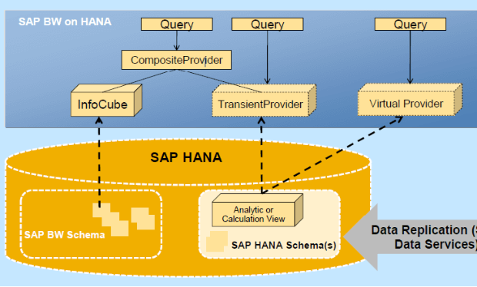

**Relatórios Webi SAP Business Object (BO) HANA**

Esses drivers agem como um intermediário entre o SAP HANA e as ferramentas de relatórios de clientes ao apresentar dados ao usuário.

O SAP Business Objects Web Intelligence (SAP BO WebI) faz parte da família de ferramentas clientes da SAP Business Objects Platform (SBOP). A ferramenta SAP Business Objects usa o driver JDBC / ODBC para conectar-se ao sistema de origem.

Webi é uma ferramenta de relatório adhoc que exibe o resultado em formatos tabulares ou gráficos, o usuário pode criar ou modificar suas próprias consultas para o relatório.

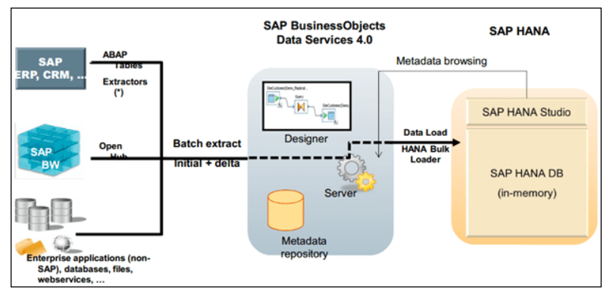

**Crystal Reports**

Os relatórios que agregam e executam cálculos em grandes volumes de dados retornando um pequeno conjunto de resultados fazem melhor uso do HANA. Um relatório individual que responde a uma pergunta específica, executa uma consulta para respondê-la e permite a execução subsequente de relatórios e consultas para responder às perguntas subsequentes é um fluxo de trabalho que faz bom uso dos recursos da HANA e uso típico do Crystal Reports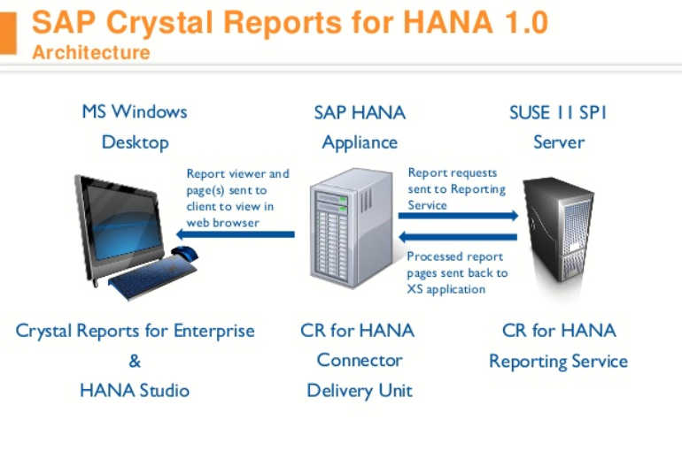

**Relatórios com SAP Lumira**

O SAP Lumira é um software de inteligência de negócios de autoatendimento usado exclusivamente para design, visualização e análise de dados. Ele fornece visualizações ricas e interativas, como gráficos, mapas, infográficos etc.

O Lumira se conecta diretamente ao SAP HANA (conexão OLAP) usando uma conexão JDBC e SQL como a linguagem de comunicação. Ele pode acessar dados do Excel, SAP HANA e muitas outras fontes de dados. Os usuários podem adquirir dados das visualizações de informações do SAP HANA, preparar os dados para análise e criar visualizações usando-os. Além disso, o Lumira pode ser implantado no local ou também está disponível como software como serviço.

Embora o SAP Lumira pareça semelhante ao SAP Business Explorer, eles não são os mesmos. A diferença consiste em que o SAP Lumira fornece recursos avançados, enquanto o Business Explorer é mais básico de usar.

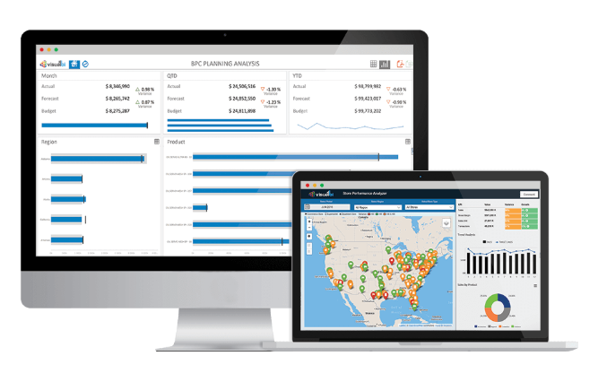

**Relatório Microsoft Excel**

Possibilidade de podemos criar relatórios rapidamente, tabelas dinâmicas e gráficos. O Excel Utiliza a linguagem MDX ((linguagem Multi Dimension Expression) para acessar dados do SAP S/4 HANA.

A linguagem MDX é usada pela ferramenta de relatório para acessar dados de um objeto multidimensional em um ambiente de banco de dados. Somente pela consulta MDX, podemos acessar as hierarquias sap Hana.

Podemos acessar apenas a visualização de informações do SAP S/4 HANA que possui uma propriedade como 'CUBE' na semântica, portanto, não podemos acessar a visualização de atributos pelo MS Excel.

Um recurso útil, disponível apenas para usuários do SAP S/4 HANA, é o Relatório e Análise Interativa do Excel, que podem ser acessados a partir da coluna de módulos no lado esquerdo da tela.

Na tela principal do SAP S/4 HANA, existem algumas opções de visualização que os usuários podem escolher. A partir da “interface SAP Fiori”, os usuários obtêm uma experiência do usuário e design visual baseados em funções e no nível do consumidor, que fornecem um layout limpo e fácil de usar. A partir desse ponto os usuários verão pastas que contêm relatórios pré-preparados fora da caixa. Além disso, é possível armazenar mais relatórios nessas pastas.

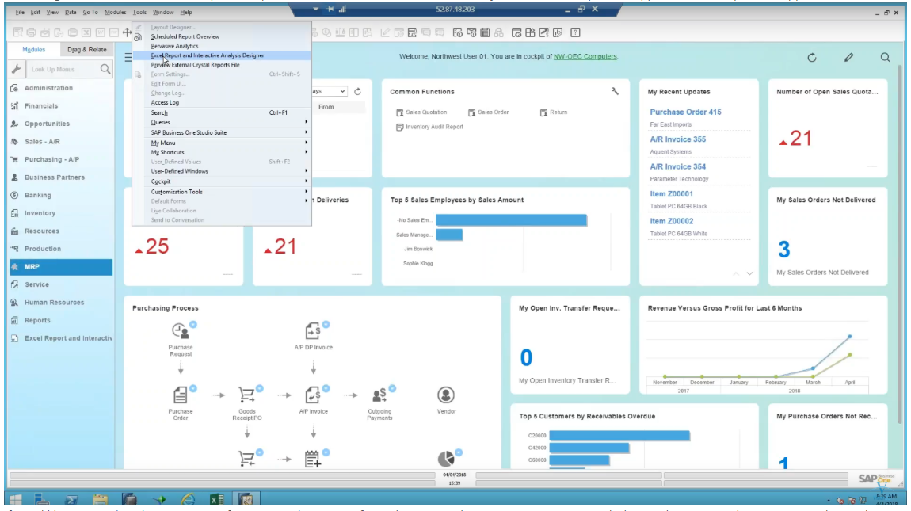

**Fontes:**

* SAP Fiori – Architecture Overview
* SAP Fiori UX – Apps Overview with Screenshots
* SAPX11
* UXP100 – SAP Fiori Overview
* <https://www.sapanalytics.cloud>
* community.sap.com
* https://www.sap.com/india/products/hana/implementation.html

# Sizing

## Definição de Sizing (dimensionamento)

O tamanho do hardware e do banco de dados é influenciado pelos aspectos comerciais e tecnológicos. Isso significa que o número de usuários que usam os vários componentes da aplicação e a carga de dados que eles colocam na rede devem ser levados em consideração.

Com a ajuda dos resultados do SAP Standard Application Benchmark em www.sap.com/benchmark, é possível fazer declarações sobre o consumo de CPU e de memória de determinados componentes de software.

Para o dimensionamento, identificamos três modelos de dimensionamento diferentes e independentes que apresentam vantagens e desvantagens diferentes. Os dois primeiros, dimensionamento baseado no usuário e dimensionamento baseado na taxa de transferência, foram implementados no Quick Sizer.

**Dimensionamento baseado no usuário:** definimos três tipos de usuários ativos que trabalham com o sistema em um grau diferente. Contar apenas os usuários pode ser feito com bastante facilidade. A desvantagem é que essa estimativa diz muito pouco sobre a taxa de transferência real que esses usuários produzem.

**Dimensionamento baseado na taxa de transferência:** este modelo é bastante completo, pois depende da taxa de transferência real ou realmente esperada. No entanto, esse modelo se baseia em várias suposições em termos de negócios (por exemplo, número de itens de linha do pedido por ano) que precisam ser comparadas com a instalação individual.

**Teste de desempenho:** Os testes correspondentes são feitos em um sistema do cliente com dados do cliente. A desvantagem é que a realização desses testes requer tempo e dinheiro consideráveis.

## Tipos de Sizing

São 3 os principais tipos de sizing, **Greenfield**, **BrownField** e **Expert Sizing**, descritos abaixo:

**Greenfield:** O termo "**greenfield sizing**" é usado no contexto de **novas implementações** sem ou com pouca experiência com o software SAP. Refere-se ao processo de descobrir quais são os principais drivers de carga e anexar algum valor de dimensionamento a eles. Muitas vezes, isso é feito nas fases iniciais de um projeto em que processos de negócios reais e volumes de dados necessários não estão disponíveis em detalhes. Portanto, o greenfield tem dois significados: Novo SAP e / ou no início do projeto. No dimensionamento greenfield, são utilizadas ferramentas padrão, como o Quick Sizer e as diretrizes de dimensionamento;

**BrownField:** Existem diferentes abordagens para o dimensionamento brownfield, dependendo do estágio do ciclo de vida de uma solução. O termo dimensionamento de brownfield tem significados diferentes. Pode ser para realizar uma atualização, delta e redimensionamento, onde normalmente se mede o consumo atual de recursos (ou seja, utilização da CPU, crescimento de tabelas e uso de memória) para prever os requisitos futuros de recursos. Após analisar seu sistema, você adiciona a carga extra causada por usuários adicionais ou novos aplicativos;

**Expert:** Normalmente, em um dimensionamento especializado, também conhecido como seletivo, são realizadas análises mais profundas. Muitas vezes, isso significa explorar alguns processos de negócios com mais detalhes, tanto no nível funcional quanto no técnico. Não há ferramentas padrão disponíveis para realizar o dimensionamento de especialistas. Existem casos de uso muito diferentes quando é necessário um dimensionamento especializado. Na maioria dos casos, o dimensionamento de um especialista não é trivial e requer muita experiência em SAP.

A primeira opção para clientes SAP FI AR e clientes não SAP é fazer uma nova implementação, com o SAP S/4HANA no local ou com uma estratégia “**Cloud First**”. Se a Volkswagen optar por uma solução em nuvem, basta assinar o S/4HANA e, em seguida, mover os dados dos aplicativos legados usando as ferramentas de migração citadas anteriormente.

**Greenfield** é um método que irá começar basicamente com uma folha de papel branca e projetar todos os processos necessários para o sistema aspirado. Dessa forma, você cria todos os elementos necessários para atingir seus objetivos de gestão, ou seja, começa com a definição do processo e depois faz a parte técnica.

## Cloud First

As [**soluções em** ***cloud computing***](http://corpflex.com.br/solucoes/solucoes-em-cloud-computing-corporativa/) se adaptam a cada modelo de negócio pois são contratadas sob demanda.

[Atualmente no mercado existe três modelos de nuvem](http://corpflex.com.br/blog/cloud-computing-e-sua-diversas-formas/):

* **Nuvem pública:**[oferece espaço limitado e, muitas vezes gratuito](http://corpflex.com.br/blog/nuvem-privada-ou-publica-embate-marca-opcao-governamental-nos-eua/), no qual as informações de todos os clientes compartilham o mesmo ambiente virtual e físico. É muito menos segura que a nuvem privada, beneficiada por serviços adicionais de controle de acesso.
* **Nuvem privada:** a [***private cloud***](http://corpflex.com.br/solucoes/solucoes-em-cloud-computing-corporativa/private-cloud-computing/), feita para o seu negócio, garante segurança, infraestrutura, disponibilidade e privacidade, [diferentemente das nuvens públicas](http://corpflex.com.br/blog/cinco-riscos-das-nuvens-publicas/). Na nuvem privada, [os dados ficam seguros, em ambiente exclusivo e sem risco de serem compartilhados com outras empresas](http://corpflex.com.br/blog/por-que-a-nuvem-privada-entrega-melhores-resultados-do-que-a-nuvem-publica/), além disso, essa solução permite a escalabilidade de aplicativos.
* **Nuvens híbrida:**o terceiro modelo é a [cloud híbrida](http://corpflex.com.br/solucoes/solucoes-em-cloud-computing-corporativa/cloud-computing-hibrida/), que [une o ambiente físico de armazenamento da sua empresa à nuvem](http://corpflex.com.br/blog/cloud-hibrida-reduz-complexidade-dos-negocios-digitais/). Com ela há aumento da capacidade do servidor sem investimento diretos em infraestrutura. Informações que exigem escalabilidade, espaço para que se desenvolvam e possam ser manipuladas uniformemente devem estar em nuvem, como os softwares mais usados, sujeitos a atualizações. Os dados mais estáveis ficam na capacidade limitada do servidor in-house.

## Compressão de Dados Hana

Esse é praticamente um fator decisivo na escolha de uma plataforma flexível em nuvem, pois dá maior agilidade na execução de mudanças trazendo diversos benefícios para empresa.

No SAP S/4 HANA, existem vários métodos e algoritmos se usa para armazenar dados na estrutura baseada em colunas - dicionário compactado, comprimento de execução compactado e outros, no Dictionary Compressed, as células são armazenadas na forma de números nas tabelas e as células numéricas sempre são otimizadas para desempenho em comparação aos caracteres.

O Comprimento da execução compactado, ele salva o multiplicador com o valor da célula no formato numérico e o multiplicador mostra o valor repetitivo na tabela.

A compactação é calculada usando o fator que se refere à proporção entre o tamanho dos dados não compactados e o tamanho dos dados compactados no SAP S/4 HANA.

No SAP S/4 HANA, a compactação é realizada e os cálculos são feitos como parte da operação de mesclagem delta. Se você criar uma tabela de colunas vazia, nenhuma compactação será aplicada inicialmente, pois o banco de dados não poderá saber qual método é o mais apropriado. Quando se inicia a inserção de dados na tabela a operação de mesclagem delta começa a ser executada em intervalos regulares, a compactação de dados é automaticamente reavaliada e otimizada.

Dessa forma, mesmo existindo o crescimento de dados há em contrapartida o crescimento na taxa de compactação do banco.

## Sizing On-Premise

O diretório de hardware do SAP S/4 HANA lista todos os hardwares certificados ou suportados nos seguintes cenários:

* Hardware certificado no programa de certificação de hardware SAP S/4 HANA
* Hardware previamente validado com base na tecnologia Westmere - conforme refletido anteriormente na Matriz de disponibilidade do produto - PAM.
* Sistemas Intel® suportados: apenas sistemas de nó único com no mínimo 8 núcleos por arquitetura Intel® suportada e válidos para versões específicas do SAP S/4 HANA SPS

A certificação é válida para um grupo específico de dispositivos / família de armazenamento do fabricante do hardware em que vários modelos podem ser incluídos. Para mais detalhes, como os tipos de CPU liberados, compare as páginas de cenário no SCN:

* Certificação de hardware SAP S/4 HANA - Appliance (HANA-HWC-AP SU) para SUSE Linux Enterprise Server (SLES) (consulte detalhes e isenção de responsabilidade)
* Certificação de hardware SAP S/4 HANA - Appliance (HANA-HWC-AP RH) para Red Hat Enterprise Linux (RHEL) (veja detalhes e isenção de responsabilidade)
* Certificação de hardware SAP S/4 HANA - Enterprise Storage Senario (HANA-HWC-ES) (consulte detalhes e isenção de responsabilidade)

Os detalhes nas listagens são fornecidos pelo Parceiro na data de certificação / publicação. Eles estão sujeitos a alterações e podem ser alterados pela SAP a qualquer momento, sem aviso prévio. Não se destina a vincular a SAP a nenhum curso específico de negócios, estratégia e / ou desenvolvimento de produtos.

A certificação é válida pelo período estipulado. Quaisquer erros em uma listagem não resultam no direito de obter suporte para uma configuração específica.

Os sistemas Intel® suportados são válidos para service packs específicos. O hardware foi testado pelo parceiro de hardware do SAP LinuxLab. Os sistemas são suportados pelo SAP S/4 HANA.

É necessário ter uma montagem homogênea e simétrica de DIMMs (módulos de memória usados atualmente) e utilização máxima de todos os canais de memória por processador.

NOVO: a memória persistente Intel® Optane ™ DC agora está disponível e é suportada com o SAP S/4 HANA 2.0 SPS 03 ou posterior no tipo de CPU Intel® Xeon SP (Cascade Lake) no HANA Tailored Data Center Integration (TDI). O SAP suporta servidores de computação TDI listados em Appliances certificados e Sistemas Intel® suportados.

Atualmente são 1349 modelos de equipamentos homologados, encontrados no endereço: <https://www.sap.com/dmc/exp/2014-09-02-hana-hardware/enEN/appliances.html>.

## Arquitetura Simplificada Volkswagen on-premise

Considerando-se os aspectos que envolvem um ambiente como emissão de 40.000 notas/mês, cópia dos dados mestres, sincronismo e outros, foi identificada a necessidade da seguinte configuração inicial (greenfield) para o novo ambiente S/4 Hana com o módulo SD:

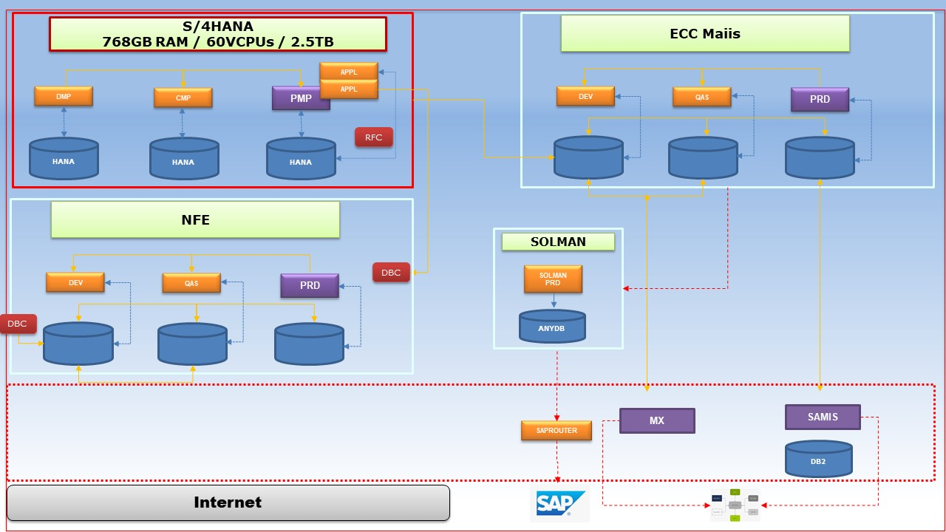

# Plano de Cutover

### Definição

Cutover é a execução de atividades necessárias para migrar com sucesso as operações de negócios do Sistema Legado para o novo sistema.

### Execução do Cutover

A transição (cutover) será executada de acordo com o "Plano de Cutover" - um conjunto de tarefas detalhadas e sequenciadas para criar o novo sistema em produção, converter e migrar dados, configurar o novo sistema e desativar sistemas legados.

Simulações são utilizadas para praticar e validar o plano de cutover antes do Go-Live e fazer revisões antes do real. É uma maneira de ajustar o processo e minimizar os riscos antes da virada definitiva para a produção.

Objetivos das Simulações

* Exercitar / praticar o plano de transição / Go-Live completo no ambiente de produção
* Envolver todos no cutover para praticar e confirmar o tempo necessário para executar o corte.
* Descobrir e resolver problemas (técnicos, operacionais ou logísticos) e incorporar ao Plano de Cutover para o Go-Live
* Praticar o Plano de Conversão de Dados e entender os tempos de todas as cargas de dados
* Para validar o ambiente geral de produção
* Migrar com sucesso que dados e operações de negócios dos sistemas Legados para o novo sistema

Uma transição bem-sucedida é obtida através de:

* Execução do plano de transição Go-Live no ambiente de produção com impacto mínimo na atividade comercial diária
* Coordenação com várias áreas-chave (por exemplo, suporte Go-Live) para garantir uma transição bem-sucedida para a nova estrutura de suporte operacional
* Execução do plano de transição dentro do prazo estabelecido

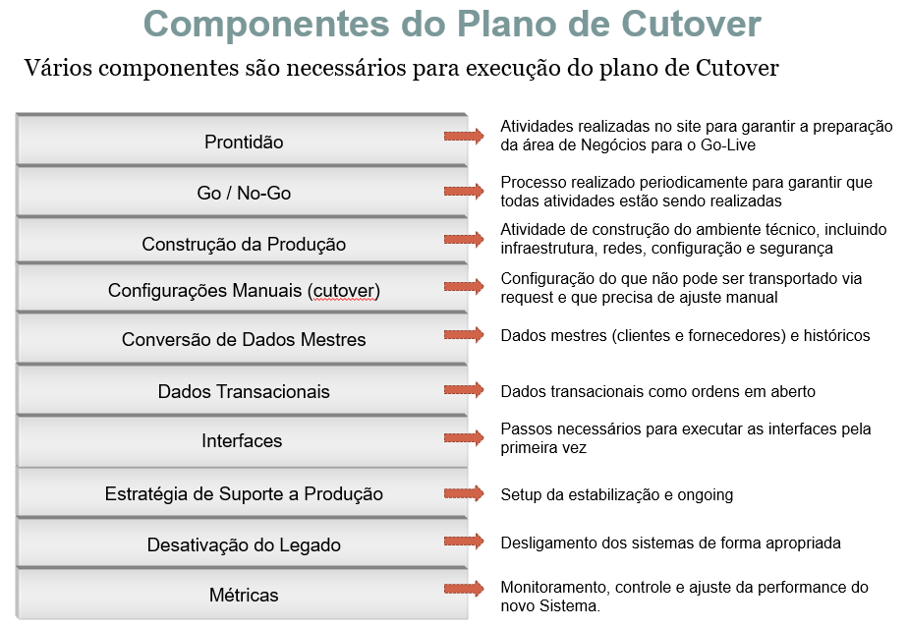

Baseado na tabela acima, em anexo a este documento encontra-se o plano de cutover básico que deverá ser discutido com a equipe técnica e com a área de negócios da Volkswagen, definindo o freeze do sistema para execução das atividades de cutover final e desativação do legado.

# Relação Arquivos Anexos

### Security Guide for SAP S/4HANA 1909

### SAP Security Baseline Template V1.9

### New-sap-s4-hana-transaction-codes.xlsm

### Plano de Cutover

### Processo de Faturamento de Veículos

### Cadastrar\_preço.pdf

# Glossário

**861/862** – Movimento de mercadorias SAP Transferência entre centros SD/MM

**ATLAS** – Sistema de Veículos para estoque

**AVE** – Autorização de venda especial

**Car configurator** – Sistema de baixa plataforma que se destina configuração e envio de intenção de compra pela internet

**CE** – Sistema CE recebe os dados de todas as notas canceladas de veículos do SAP, com a informação de obrigação cancelada e data do cancelamento para atualizar as obrigações com respectivos cancelamentos no sistema SAMIS Mainframe.

**EPL** - Sistema que elabora o planejamento de produção por versão , cor, opcionais e mix (heavy items)

**FAO** – Área de Contas a Receber e Faturamento

**FAT** - Negociações com condições especiais necessitam de Autorização de Faturamento

**FAVAS** – Sistema de Inclusão pedido de produção

**FNV** -Área de Controller V&M Doméstico e Exportação

**FPL** - Sistema de produção que alimenta o sistema EPL

**GKO** – Sistema de Administração de Fretes

**GOVFROT** - Sistema baixa plataforma para geração de boletos para clientes governamentais e frotista

**GRC** – Mensageria de NFe no SAP

**IFA** – Sistema de planejamento de produção.

**IMPORT SYS** – Sistema de desembaraço Aduaneiro

**LOFIC** – Lista de Preços

**MBV** - Quadro de Ofertas. Sistema de configuração da unidade para todo o grupo, “Modelos, cores,

opcionais, pacotes”.

**MX** – Sistema de contabilizações dos veículos.

**PAC** - Plano Anual Concessionário-Dealer % faturamento anual

**PIV** – Plano Incentivo Vendas

**PIVE** – Plano Incentivo Vendas Importados

**PMC** - Plano Mensal Concessionário para rede (cota x análise financeira) – produção mensal

**PSC** – Área de Price Steering Committe

**REACT** – Sistema de verificação do Banco VW

**SAC** – Sistema que faz calculo de distribuição de cotas.

**SAMIS** – Sistema legado de gestão comercial da VW Brasil em plataforma Mainframe.

**SAMIS Diversos** – Sistema legado de gestão de faturamento de todas as modalidades que não forem de vendas na plataforma Mainframe.

**SAMIS Invoice** – Dentro do sistema SAMIS o Invoice faz parte da gestão de faturamento dos pedidos.

**SAMIS Ordering** – Dentro do sistema SAMIS o módulo que faz parte da gestão de pedidos de vendas.

**SCRAP** – Sucatear Veículo

**Sistema LL** – Sistema de emissão de NFe manual (Nota Write)

**SIVOLKS** – Sistema utilizado pela rede de Dealers.

**SYNCHRO** – Sistema de escrituração fiscal

**VDI** – Venda Direta Internet

**VSC** – Área de Vendas Corporativas

**VSD** – Área de Distribuição e Operações de Vendas

**VSK** – Área de Estratégia de Preços

**ZP1 a ZP8** – Status de produção de veículos atualizado no ATLAS.

**ZP7** - A unidade produzida com o status ZP7 está na qualidade.

**ZP8** - Aprovação final da qualidade, passará ao estado ZP8 com o qual a unidade é disponibilizada para venda.